Структура

Контекст
1. Антикорупційні інституції:
1.1. НАЗК
1.2. НАБУ
1.3. ОГП і САП
1.4. ДБР
1.5. Нацпол
1.6. СБУ
1.7. Судова гілка влади
1.7.1. Загальні суди
1.7.2. ВАКС
1.8. АРМА
1.9. Підслідність корупційних кримінальних правопорушень
2. Міжнародні зобов’язання:
2.1. Меморандум МВФ
2.2. Вимоги ЄС
2.3. Лист Білого дому
2.4. Рекомендації GRECO
2.5. Конвенція ООН проти корупції
2.6. ОЕСР. Стамбульський план дій по боротьбі з корупцією
2.7. Світовий банк
3. Антикорупційні запобіжники:
3.1. Антикорупційна політика
3.2. Конфлікт інтересів, сумісництво, суміщення
3.3. Декларування
3.4. Одержання подарунків
3.5. Антикоруповноважені
3.6. Викривачі корупції
3.7. Антикорупційна експертиза
3.8. Спеціальна перевірка НАЗК
4. Інші запобіжники, пов’язані із запобіганням корупції:
4.1. Prozorro, Prozorro.Продажі, Spending
4.2. Open Data (Open Budget)
4.3. Розкриття інформації про кінцевих бенефіціарів
4.4. Розкриття інформації в державних реєстрах (реєстр речових прав на нерухоме майно)
5. Антикорупційні запобіжники під час відбудови
6. Громадський контроль
7. Правки Лозового

Контекст
Після Революції гідності Україна прийняла багато законів, спрямованих на подолання корупції, та створила нові незалежні антикорупційні органи - НАЗК, НАБУ, САП, ВАКС.
Найбільш значущими антикорупційними досягненнями України за останній рік є:
1) 33 бали зі 100 можливих отримала Україна в Індексі сприйняття корупції (Corruption Perceptions Index — CPI), який складається Transparency International, за 2022 рік. За рік показник зріс на один бал, і тепер Україна посідає 116 місце зі 180 країн у СРІ.
2) GRECO викреслила Україну з чорного списку держав, де відбуваються структурні зміни, що руйнують протидію корупції, або ті, де стан протидії корупції є "глобально незадовільним".
3) У 2022 р. Україна зайняла 2 місце в рейтингу Open Data Maturity 2022 серед 35 країн. У 2021 році Україна була на шостому місці, а в 2020 році – на 17-му. У 2022 р. рівень зрілості відкритих даних в Україні становить 97%. У той час як середній показник в Європі – 82%.

1. Інституції

1.1. Національне агентство запобігання корупції (далі - “НАЗК”)
1.1.1. Історія створення та процес реформування
До моменту створення НАЗК в Україні превентивного антикорупційного органу не існувало.
НАЗК - це ЦОВВ зі спеціальним статусом, який забезпечує формування та реалізує державну антикорупційну політику. НАЗК відповідальний та підконтрольний ВРУ, а також підзвітний КМУ.
2016-2017 рр. діяльності НАЗК
Після Революції Гідності, до якої призвела системна корупція на найвищому державному рівні та порушення прав людини, ВРУ прийняла низку нових законів, серед яких "Про запобігання корупції". Цей закон був введений в дію 26 квітня 2015 р. Ним було передбачено створення нової превентивної інституції - НАЗК, на яку покладено завдання із запобігання корупції, формування державної антикорупційної політики, перевірки майнових декларацій, контролю за фінансуванням політичних партій та низку інших функцій, за винятком кримінальних розслідувань.
НАЗК офіційно розпочало свою діяльність 15 серпня 2016 р. після призначення членів НАЗК і працівників апарату, виділення приміщення тощо.
З початку своєї діяльності НАЗК створювався як колегіальний орган - 5 членів на чолі з головою.
Відповідно до первинної редакції ст. 6 ЗУ “Про запобігання корупції” голова НАЗК обирався агентством строком на два роки з числа його членів, а одна й та сама особа не могла обіймати цю посаду два строки підряд. На засіданні членів НАЗК від 28.03.2016 р. головою НАЗК обрано Корчак Н.М.
Перші проблеми:
За два роки роботи суспільні настрої щодо НАЗК кардинально змінились. З початку роботи НАЗК, на нього були покладені великі сподівання, що він нарешті викриє масштаби корупції в Україні та стане запобіжником для її проявів. Однак, вже у 2017 р. ця інституція радше асоціювалася з високими преміями, викривальними скандалами та роботою, яку часто називають заангажованою.
1. Голову НАЗК Корчак супроводжували низка скандалів. Колишній керівник департаменту фінконтролю НАЗК Соломатіна Г. звинуватила голову НАЗК Корчак у фальсифікації перевірок електронних декларацій. Відповідні документи були надані НАБУ.
Також, у травні 2017 року журналісти програми “Наші гроші” повідомляли, що виявили на паркомісці Корчак у столичній новобудові нову машину Skoda Octavia A7, яку вона не вказала в декларації. За результатами їх розслідування, за 2 роки перебування на посаді голова НАЗК збільшила свої доходи у 6 разів. 28 жовтня 2017 р. НАБУ повідомило про підозру колишній очільниці НАЗК у недостовірному декларуванні на 544 тис. грн. У 2020 р. справу Корчак закрили через закінчення строків.
2. Інша проблема полягала в тому, що процес подачі декларацій відбувався із численними проблемами. НАЗК не змогло забезпечити роботи реєстру таким чином, щоб він впорався з напливом охочих подати декларації. Натомість, реакція голови НАЗК Корчак викликала ще більшого невдоволення. Замість намагань виправити вказані недоліки, вона лиш зазначала, що деякі депутати хочуть розвалити НАЗК та провалити е-декларування.
3. За 2 роки НАЗК так і не запровадило електронну форму подання звітності партій. Близько 30% партій взагалі цей обов'язок ігнорували, а ті, що не ігнорували, не завжди вказують повну та достовірну інформацію, яку НАЗК аналізує поверхнево.
4. Серед інших проблем, на які вказувала громадськість, є: 1) результатів роботи НАЗК у сфері захисту викривачів немає; 2) інструмент протидії конфлікту інтересів застосовується за принципом: "друзям – все, ворогам – закон", оскільки іноді на одну особу могли скласти 46 протоколів за день, а на відкриті порушення окремих осіб не звертали уваги; 3) не забезпечено ефективну перевірку декларацій тощо.
У 2017 р. все більш очевидним стає необхідність реформувати цей орган. Представники чотирьох громадський організацій вимагають від уряду звільнення керівництва НАЗК через провал е-декларування. Про це йшлося у заяві Трансперенсі Інтернешнл Україна, АвтоМайдан, ЦПК, РПР. При цьому експерти та активісти пропонують змінити законодавство і передбачити встановлення одноосібного керівництва НАЗК, зміну конкурсної процедури обрання керівника НАЗК та максимально швидкий запуск конкурсу з обрання нового керівника агентства.
Тодішній премʼєр міністр закликав піти у відставку весь керівний склад НАЗК, оскільки юридичного механізму перезапустити склад НАЗК не було, але члени НАЗК на чолі з Корчак відмовилися. Ідеєю створення НАЗК була максимальна його незалежність і так дійсно має бути. Однак, в українських реаліях це мало інший результат - неможливість вплинути на незадовільну роботу органу. Тоді ж, премʼєр-міністр доручив доручив Мін'юсту напрацювати зміни до закону про НАЗК, щоб отримати якісь важелі впливу на ситуацію.
2018-2019 рр. діяльності НАЗК
Необхідного перезавантаження НАЗК не відбулося. 28.03.2018 р. було обрано нового голову НАЗК за старою процедурою - Мангула О. строком на 2 роки.
Робота НАЗК критикувалася через повільні темпи перевірки декларацій осіб, уповноважених на виконання функцій держави або місцевого самоврядування. Проблема була в тому, що НАЗК доводилося перевіряти/звіряти всі декларації вручну - автоматизованої системи перевірки декларацій ще не було.
У НАЗК скаржилися, що притягнути порушників до відповідальності не можуть. У червні 2019 р. НАЗК перевірило депутатів на дотримання вимог антикорупційних законів. Зокрема, НАЗК перевіряло, чи немає у парламентарів конфлікту інтересів та суміщення з іншими видами діяльності. НАЗК виявило 23 порушників, щодо яких склали 38 протоколів про адміністративні правопорушення. Однак притягнути їх до відповідальності НАЗК не міг, бо законодавець не встановив механізмів притягнення народних депутатів до відповідальності у зв’язку з порушенням зазначених вимог антикорупційного законодавства.
З позитивного за 2019 р. варто відзначити запуск Єдиного державного реєстру осіб, які вчинили корупційні або пов’язані з корупцією правопорушення.
2020-2021 рр. діяльності НАЗК
Експерти зазначають, що реально працювати та показувати результати НАЗК почав саме 2020 р. Перш за все, це повʼязують з довгоочікуваним перезавантаженням роботи НАЗК у жовтні 2019 р.
Основні напрями перезавантаження:
- Оновлене законодавче регулювання.
ВРУ ухвалила закон, яким передбачено наступні зміни у роботі НАЗК:
- НАЗК - одноосібний орган, а не колегіальний. Керувати діяльністю НАЗК замість п'яти членів буде голова, якого призначає і звільняє КМУ.
- Конкурсна комісія буде діяти в складі шести осіб (по троє призначають уряд і міжнародні партнери), але є повноважною, якщо в її складі буде принаймні чотири особи, якщо як мінімум три кандидатури були подані міжнародними донорами.
- Голову НАЗК зможуть достроково позбавити повноважень в тому разі, якщо комісія з проведення незалежної оцінки визнає діяльність НАЗК неефективною.
- Голові НАЗК надали право призначати на посади та звільняти працівників НАЗК, привласнювати ранги держслужбовцям, заохочувати або притягати до дисциплінарної відповідальності.
- Рахункова палата має контролювати, як НАЗК витрачає гроші, а Громадська рада при НАЗК у складі 15 осіб як орган виконує свої повноваження.
- Закон визначає посадові оклади працівників НАЗК відповідно до розміру прожиткового мінімуму для працездатних осіб тощо.
- Призначення нового керівника на умовах відкритого конкурсу.
2020 р. на посаду було призначено переможця відкритого конкурсу Олександра Новікова.
НАЗК вказувало, що за 2020-2021 рр. було кілька спроб послабити його діяльність. Зокрема, найвідоміші з них:
- рішення КСУ від 27.10.2020 р., яким було здійснено спробу позбавити НАЗК повноважень перевіряти декларації та забезпечувати відкритий доступ громадян до інформації про статки посадовців;
- законопроект № 5253, який став спробою позбавити НАЗК права виявляти фіктивні витрати політичних партій, проте не був прийнятий ВРУ.
Та все ж незважаючи на наявні проблеми, з початку перезавантаження НАЗК поділилося такими досягненнями за 2020 р.:
1) Виявлено незадекларованого майна на півмільярда гривень. Після перезавантаження НАЗК з травня 2020 року розпочало перевіряти декларації за новим Порядком перевірки. При цьому у 97 деклараціях виявлено ознаки кримінального правопорушення. Ці дані Агентство передало правоохоронцям. Загальна сума виявлених невідповідностей склала 497 мільйонів гривень.
2) 900 мільйонів гривень. За перші 100 днів роботи після перезапуску НАЗК передало правоохоронним органам матеріали щодо декларування недостовірної інформації на майже 900 мільйонів гривень, які колишня команда НАЗК тримала “у шухлядці”.
3) Запуск реєстру POLITDATA. Створено Єдиний держреєстр звітності політичних партій про майно, доходи, витрати і зобов’язання фінансового характеру.
4) 626 адмінпротоколів складено. З початку року Національне агентство з питань запобігання корупції склало 626 протоколів.
5) Декларування працівників СБУ та осіб, що публічно не подають декларації. Завдяки співпраці НАЗК та СБУ у 2020 році вперше було забезпечено публічний доступ до декларацій високопосадовців СБУ. Також вперше від запуску е-декларування Агентство розпочало перевірку декларацій працівників СБУ, в тому числі тих перебування на посадах яких становило таємницю. Для цього ухвалено спеціальний порядок, який гарантує додаткову безпеку даних про працівників правоохоронного органу.
6) Прозорі вибори до Громадської ради. 17 червня 2020 розпочала роботу нова Громадська рада при НАЗК, яка здійснює громадський контроль за діяльністю органу. Вперше Громрада була сформована за результатами відкритого онлайн-голосування, без жодних ознак несанкціонованого втручання чи впливу на результати голосування.
7) Почали моніторинг способу життя тощо. У липні 2020 року НАЗК розпочало моніторинг способу життя посадовців.
Діяльність НАЗК під час впровадження воєнного стану
Як зазначає НАЗК, на початку війни воно переорієнтувало свою роботу. Основними завданнями НАЗК стали:
1.Санкції. НАЗК допомагає МЗС у пошуку осіб, винних у початку війни в Україні, на яких ще досі не накладено санкції.
2.Task-force із виявлення активів підсанкційних осіб для їх вилучення для відбудови України.
3.Створення Порталу для повідомлення про активи росіян, які організували цю війну.
4.Штаб гуманітарної допомоги при НАЗК.
5.Прозора та некорупційна гуманітарна допомога, а також антикорупційна експертиза. НАЗК уже аналізує корупційні ризики в межах надання гуманітарної допомоги. НАЗК проводить оперативну антикорупційну експертизу актів, аби всі рішення залишалися прозорими та не містили ризиків, які можуть проявитися в майбутньому.
1.1.2. Поточний статус НАЗК (2023 р.)
НАЗК - одноосібний орган, на чолі з головою, який обирається на умовах відкритого конкурсу. До конкурсної комісії входять особи, запропоновані міжнародними донорами.
Відповідно до ст. 9 ЗУ “Про запобігання корупції” НАЗК для забезпечення його незалежності наділений наступними гарантіями: 1) спеціальний статус; 2) особливий порядок відбору, призначення та припинення повноважень Голови; 3) особливий, встановлений законом порядок фінансування та матеріально-технічного забезпечення; 4) належні умови оплати праці працівників; 5) прозорість його діяльності;
Повноваження НАЗК  (ст. 11 ЗУ  “Про запобігання корупції”) | аналіз стану запобігання та протидії корупції, статистичних даних, результатів досліджень та іншої інформації стосовно ситуації щодо корупції;
 | розроблення проектів Антикорупційної стратегії та державної антикорупційної програми з виконання Антикорупційної стратегії;
 | формування та реалізація антикорупційної політики, розроблення проектів нормативно-правових актів з цих питань;
 | здійснення моніторингу та контролю за виконанням актів законодавства з питань етичної поведінки, запобігання та врегулювання конфлікту інтересів;
 | методична допомога у виявленні органами держ. влади, ОМС корупційних ризиків у діяльності, підготовки та виконання антикор. програм;
 | контроль та перевірка декларацій суб’єктів декларування, їх зберігання та оприлюднення, проведення моніторингу способу життя субʼєктів декларування;
 | державний контроль за дотриманням встановлених законом обмежень щодо фінансування політичних партій, законним та цільовим використанням політичними партіями коштів;
 | ведення 3 реєстрів: порталу повідомлень викривачів, реєстру декларацій та реєстру осіб, які вчинили корупційні або пов’язані з корупцією правопорушення;
 | здійснення співпраці з викривачами, участь у забезпеченні їх правового та іншого захисту;
 | надання роз’яснень, методичної та консультаційної допомоги з питань застосування антикорупційного законодавства тощо.
Таким чином, основні завдання НАЗК зводяться до наступного:
- перевіряє електронні декларації, звіти політичних партій та факти щодо наявності конфлікту інтересів;
- розробляє проєкти Антикорупційної стратегії та ДАП з її виконання;
- погоджує антикорупційні програми інших органів;
- складає адмін. протоколи про вчинення правопорушень, пов’язаних із корупцією;
- вносить приписи про порушення вимог антикорупційного законодавства;
- проводить антикорупційну експертизу проєктів актів, що вносяться на розгляд Верховної Ради України або Кабінету Міністрів України.
Структура НАЗК:
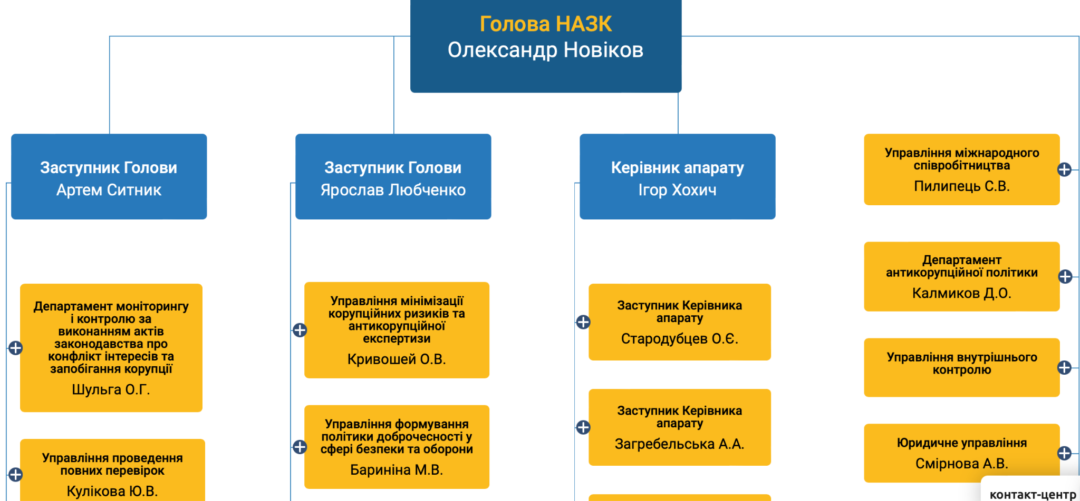
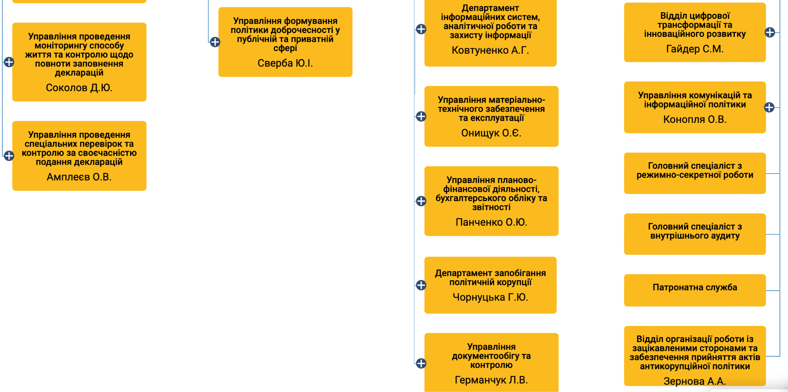
Фінансування, передбачене у бюджеті на 2021-2024 рр.
2021 р. - 1,14 млрд. грн.
2022 р. - 1,31 млрд грн.
2023 р. - 1,3 млрд. грн.
2024 р. (у проєкті закону про держ. бюджет на 2024) - 1,29 млрд.
Тенденція така, що бюджет НАЗК, порівнюючи з 2021 р. виріс близько на 15%, а після 2022 р. почав зменшуватися.
Діяльність НАЗК у 2023 р.
1) Згодом роботи у НАЗК стане більше, оскільки відновлено обовʼязкове декларування посадовців. З відновленням декларування запускаються і механізми фінансового контролю. Перевірки декларацій здійснюватимуться поступово після їх подачі з урахуванням оцінки ризиків.
2) Також, у вересні 2023 р. відкрито доступ до Реєстру осіб, які вчинили корупційні та пов’язані з корупцією правопорушення, із врахуванням безпекових аспектів.
Реєстр корупціонерів не є реальним показником боротьби з корупцією в країні. Жоден топ-хабарник з корупційних скандалів на мільйони доларів не потрапив до реєстру корупціонерів. Це повʼязано з тим, що фігурант кримінальної справи отримує статус корупціонера після відповідного рішення суду. Однак, отримувачі найбільших хабарів так і не стали корупціонерами “офіційно”.
За даними Opendatabot, найчастіше до реєстру корупціонерів потрапляють за такі порушення:
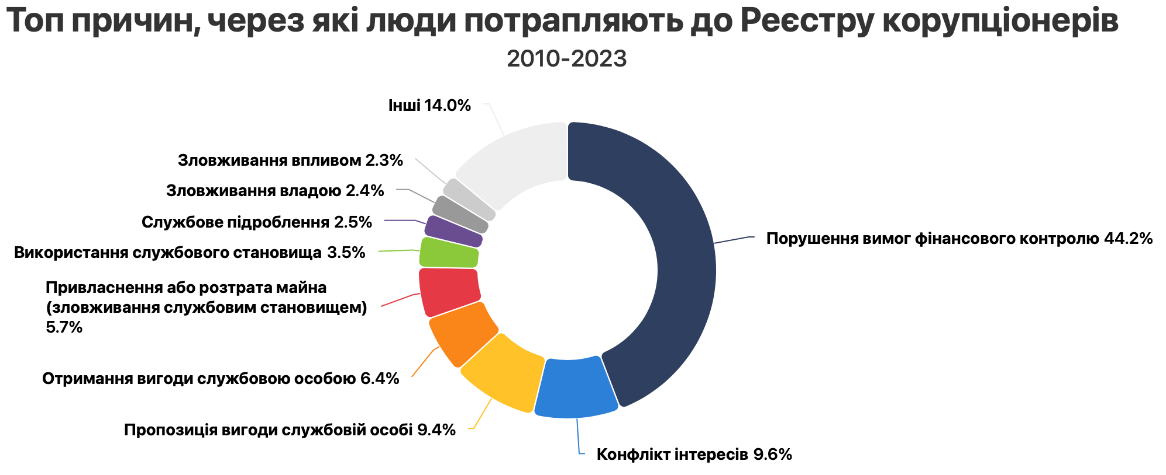
Тобто, найбільш розповсюдженою причиною є порушення вимог фінансового контролю (в основному несвоєчасне декларування).
1.1.3. Виклики/проблеми у роботі НАЗК за 2023 р.
1. Проблеми ефективності системи протидії та запобігання корупції, зазначені у ДАП на 2023-2025 рр.:
- недостатня кількість комплексних соціологічних досліджень корупції в Україні;
- на потреби формування та реалізації антикорупційної політики не виділяються достатні фінансові та інші необхідні ресурси (у той же час, у бюджеті на НАЗК закладається все менше коштів);
- сприйняття антикор. програм переважно як формальної вимоги закону, неналежне оцінювання корупційних ризиків;
- нестабільність законодавства у сфері запобігання корупції (тільки з 2019 р. до ЗУ “Про запобігання корупції” було внесено 34 зміни; судова практика не встигає підлаштовуватись);
- необхідність оновлення порядку та методології проведення антикорупційної експертизи НАЗК та належний розгляд результатів експертизи (зокрема, громадської);
- неефективний розподіл повноважень між ЦВК і НАЗК щодо контролю за фінансуванням політичної діяльності та передвиборної агітації;
- відсутність налагодженої взаємодії між НАЗК та іншими субʼєктами, уповноваженими на забезпечення захисту викривачів тощо.
2. Внутрішні політичні скандали між керівництвом НАЗК
У липні 2023 р. Голова НАЗК Новіков О. звільнив з посади свого заступника Вишневського А. Як зазначає НАЗК, причиною звільнення є те, що Вишневський одноосібно ініціював зняття з розгляду розробленого НАЗК та внесеного на розгляд КМУ законопроекту, який безпосередньо впливає на стабільність та ефективність роботи НАЗК.
Вишневський з цим повністю не згоден та ініціює судове провадження з цього приводу. Він вважає, що його звільнення є повністю політичним рішенням, яке відбулося ще й з порушенням встановленої законом процедури. Як зазначає Вишневський, він дійсно зняв з розгляду законопроєкт, оскільки він дуже ймовірно був би відхилений через висловлені зауваження КМУ до нього. Це рішення підтримав на нараді і сам Голова НАЗК Новіков. Про це свідчить письмова резолюція голови НАЗК до витягу з протоколу засідання з даного питання.
3. Комісія з проведення незалежної оцінки ефективності діяльності НАЗК з питань запобігання корупції у звіті від 24.07.2023 р. не визнала роботу НАЗК ефективною.
НАЗК не виконало 58 критеріїв (28%). Наприклад, заслуговують на увагу такі виявлені Комісією факти:
- НАЗК не надало даних стосовно перевірки доброчесності його працівників, оскільки, за інформацією Агентства, їх було знищено під час введення в Україні воєнного стану указом президента України від 24.02.2022 р. №64/2022. Однак, указ президента вказаних вказівок не містив.
- Чинні процедури не давали змоги ефективно здійснювати перевірки декларацій працівників НАЗК і моніторинг їхнього способу життя. Багато положень загального Порядку проведення повної перевірки декларації особи, уповноваженої на виконання функцій держави або місцевого самоврядування, не можна застосовувати для перевірки декларацій працівників НАЗК. Окремі порядки здійснення перевірки НАЗК Комісії не надало.
- НАЗК не вдалося запровадити прозорий та підзвітний підхід до перевірки майнових декларацій співробітників розвідувальних органів та осіб, які займають посади, перебування на яких віднесено до державної таємниці. Функцію перевірки цих декларацій Голова НАЗК поклав на Управління внутрішнього контролю НАЗК, що не відповідає повноваженням цього підрозділу. Керівником Управління внутрішнього контролю був колишній посадовець СБУ, що свідчило про можливий конфлікт інтересів. Відсутність прозорості та підзвітності у перевірці декларацій зазначених посад призводить до відсутності державного контролю над якістю кадрів, призначених владою до спецслужб, які масово здавали наші території ворогу після 24 лютого.
- Однією з найпроблемніших практик стала підміна головою НАЗК ухвалення обов’язкових до виконання підзаконних нормативно-правових актів так званими методичними рекомендаціями або іншими необов'язковими до виконання документами. Зокрема, методичні рекомендації, на відміну від передбачених законом нормативно-правових актів, не реєстрували в Мін’юсті.
І це лише мізерна частина виявлених Комісією негативних фактів про роботу НАЗК. Проте, не варто знецінювати і досягнення НАЗК. Відповідно до звіту Комісії 148 критеріїв (72%) було виконано, зокрема, щодо визначення порядку проведення повної перевірки декларацій; поширення методичних та розʼяснювально-інформаційних матеріалів; розгляду звернень та повідомлень від осіб у встановлені строки; складення без затримок адмін. протоколів, у разі виявлення порушень; повідомлення уповноважених субʼєктів про правопорушення без затримок; здійснення заходів фін. контролю у повному обсязі тощо.
1.1.4. Міжнародні вимоги до НАЗК
Лист з реформами від США
У листі з реформами від США від України, опублікованого УП 25.09.2023 р., НАЗК також згадується. Зокрема, має бути забезпечено незалежний, прозорий, конкурентний та своєчасний відбір нового голови НАЗК на основі перевірки його незалежності, компетентності та доброчесності відповідно до стандартів ОЕСР. У 2024 р. закінчується строк повноважень Новікова - буде призначено нового Голову.
Рекомендації GRECO
Варто зазначити, що НАЗК поступово виконує рекомендації GRECO. Зокрема, GRECO, серед іншого, рекомендувала (і) розробити необхідні заходи, зокрема регуляторного характеру, для посилення незалежності та неупередженості структурних підрозділів НАЗК, які відповідають за прийняття рішень; (іі) сформулювати детальні, чіткі та об’єктивні правила роботи НАЗК, зокрема у сфері проведення розслідувань; (ііі) відкрити доступ до декларацій; (іv) запровадити ефективні внутрішні механізми популяризації та підвищення обізнаності щодо питань доброчесності. Ці рекомендації згідно зі звіту GRECO були виконані НАЗК задовільним чином.
Залишаються, серед іншого, невиконаними або перебувають у процесі виконання НАЗК такі рекомендації як:
- Рекомендація IX. Затвердження правил, які регулювали б відносини народних депутатів із лобістами та іншими третіми сторонами, які бажають вплинути на законодавчий процес.
Прийнято ЗУ “Про правотворчу діяльність”, який буде введено в дію через рік з дня припинення воєнного стану. Його окремі положення щодо лобізму будуть введені в дію з дня набрання чинності закону про лобізм та лобістську діяльність. НАЗК розробляє проєкт закону “Про доброчесне лобіювання”.
- Рекомендація IV. Деталізувати правила щодо подарунків, які можуть приймати народні депутати, судді та прокурори (детальніше у розділі про обмеження щодо одержання подарунків).

1.2 Національне антикорупційне бюро України
Національне антикорупційне бюро України (НАБУ або Бюро) – це ЦОВВ із спеціальним статусом, на який покладається попередження, виявлення, припинення, розслідування та розкриття корупційних та інших кримінальних правопорушень, віднесених до його підслідності, а також запобігання вчиненню нових.
Створення Бюро було одним з пунктів Коаліційної угоди та вимогою до України від Міжнародного валютного фонду.
1.2.1 Становлення Бюро

Передумови
До Революції гідності з корупцією в Україні боролися Генпрокуратура, два спецпідрозділи МВС, один СБУ та Державна фіскальна служба. Діяльність цих органів у боротьбі з корупцією не була ефективною, і як наслідок через рік після Революції гідності Україна залишалася найбільш корумпованою країною Європи: за результатами глобального Індексу сприйняття корупції 2014 (Corruption Perceptions Index) країна посідає 142 місце зі 175.
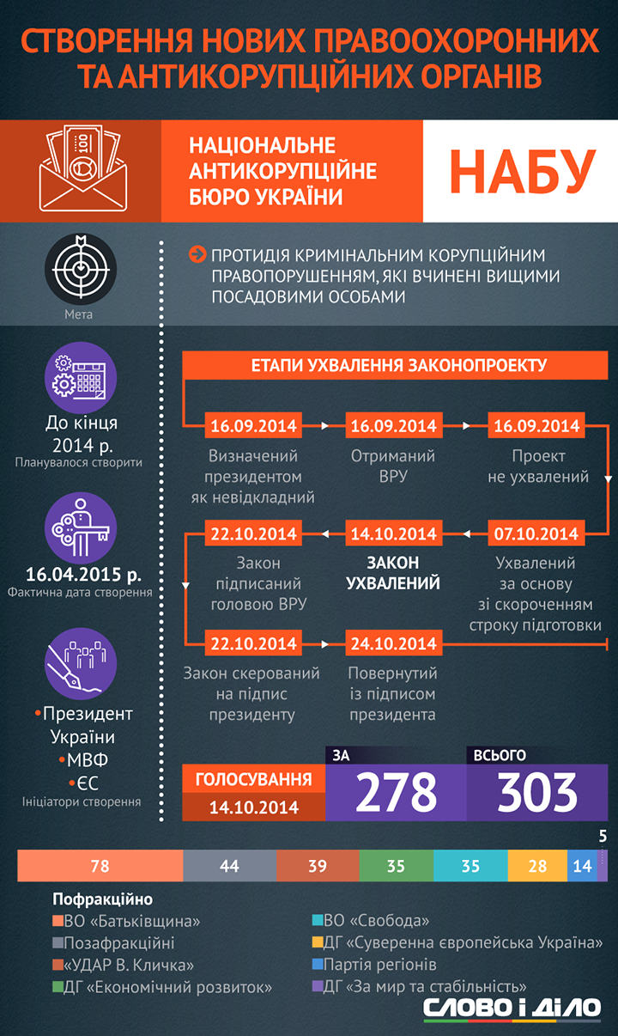
- 14 жовтня 2014 року Верховна Рада України ухвалила Закон №1698-VII «Про Національне антикорупційне бюро України».
Законом визначено статус, завдання НАБУ, права та обов’язки його працівників та інші питання, пов’язані з діяльністю НАБУ.
Цікаво простежити як швидко Верховна Рада ухвалила цей законопроєкт. Фактично в один день 20 вересня 2014 року його внесли на розгляд профільного комітету, визначений президентом як невідкладний. Того ж дня його включили до порядку денного, але проєкт не ухвалили. В жовтні протягом двох тижнів законопроєкт про створення НАБУ нардепи прийняли за основу, внесли правки, ухвалили в той же день, направили на підпис президенту, який через два дні його візував.
Інфографіка джерело: Слово і Діло
[2015 рік]
- В січні 2015 року вперше в історії сучасної України було оголошено відкритий конкурс на заміщення вакантної посади керівника державного органу. 186 кандидатів на посаду директора НАБУ подали свої документи. Переможцем став Артем Ситник.
Процес конкурсного відбору був непростим до останнього моменту – один із претендентів на посаду голови Бюро і колишній адвокат Юлії Тимошенко Юрій Сухов хотів подати судові позови щодо скасування результатів конкурсного відбору кандидатів на посаду голови НАБУ. Проте суддя Печерського суду Олеся Батрин відмовилася прийняти позовну заяву від Сухова.
Президент Петро Порошенко, оголошуючи результати конкурсу повідомив, що отримав багато звернень із проханням зупинити конкурс, а в суди надійшло 3 позови, аби скасувати результати конкурсу.
- 16 квітня 2015 року Президент України Петро Порошенко підписав два Укази: №217/2015 – про утворення Національного антикорупційного бюро України та №218/2015 – про призначення Артема Ситника Директором Бюро.
З цього моменту розпочалось створення нового державного органу.
Першими наказами від 23 квітня 2015 року Директор Бюро затвердив структуру та штатний розпис НАБУ, 24 квітня – Гізо Углава був призначений першим заступником Директора Бюро. Пізніше було призначено ще двох заступників – Анатолія Новака та Тетяну Варварську.
Громадський контроль
Для забезпечення прозорості та цивільного контролю за діяльністю НАБУ Указом Президента України №272/2015 від 15 травня 2015 року створено Раду громадського контролю при Бюро. До її складу раз на рік шляхом Інтернет-голосування обираються авторитетні громадські діячі.
5 червня 2015 року за результатами відкритого Інтернет-голосування було обрано перший склад Ради громадського контролю, до якого увійшли 15 активістів.
Рада для виконання покладених на неї завдань визначає представників до складу конкурсних комісій, які проводять конкурс на зайняття вакантних посад у НАБУ, у кількості не більше трьох осіб до складу однієї конкурсної комісії.
8 червня обраним складом Ради громадського контролю було проведено перше засідання, на якому прийнято рішення про делегування членів Ради до Конкурсної комісії з проведення конкурсу на зайняття вакантних посад у Національному антикорупційному бюро України. З цього моменту стало можливим проведення відкритих конкурсів. 9 червня директор Бюро затвердив склад першої Конкурсної комісії.
Відкритий конкурсний відбір
Усі працівники НАБУ, за виключенням заступників директора Бюро, призначаються на посади за результатами відкритого конкурсу (ч. 5 ст. 10 ЗУ “Про НАБУ”). 25 серпня 2015 року було обрано перших 70 детективів НАБУ. 15 вересня детективи у присутності Президента України склали присягу державного службовця.
[2016 рік]
- Справа проти Ситника
Печерський райсуд Києва 24 червня 2016 року задовольнив скаргу нардепа Ігоря Луценка і зобов'язав Генпрокуратуру відкрити кримінальне провадження відносно директора НАБУ Артема Ситника. 11 липня 2016 року Генпрокуратура почала кримінальне провадження
Луценко вважає, що в діях Ситника є ознаки кримінального злочину, оскільки він, відповідно до положення про Раду громадського контролю НАБУ, був зобов'язаний достроково припинити повноваження очільника Центру протидії корупції Віталія Шабуніна, який не вказав у своїй декларації земельну ділянку площею 5 соток.
Натомість, НАБУ вважає претензії Ігоря Луценка безпідставними.
Це не єдина справа проти Ситника. У грудні 2017 року до Окружного адміністративного суду м. Києва надійшла справа щодо законності призначення Ситника Директором НАБУ. Суть позову полягає у тому, що 31 березня 2015 року, у день подання Ситником уточненої декларації про доходи, втратив чинність попередній порядок контролю декларації, а новий набув чинності лише з 30 квітня 2015 року. Ситника ж визнали таким, що пройшов спец перевірку та призначили директором НАБУ.
Велика кількість подібних заяв, взаємні звинувачення НАБУ та ГПУ, свідчить про існування міжвідомчого конфлікту. Причиною може бути сам факт утворення НАБУ.
- Проблема правового статусу НАБУ
З моменту створення й до внесення змін НАБУ мало статус правоохоронного органу. Згідно з висновком КС, НАБУ як орган правопорядку фактично є органом виконавчої влади, бо складається з центрального і територіальних управлінь, тобто поширює свої повноваження на всю територію України, таким чином маючи ознаки органу виконавчої влади.
- 10 листопада 2021 року набули чинності зміни до Закону України «Про Національне антикорупційне бюро України», які усунули правові колізії. З цієї дати НАБУ стало центральним органом виконавчої влади зі спеціальним статусом, але зберегло ключові засади свого функціонування: інституційну незалежність та спеціалізацію на розслідуванні корупційних та інших кримінальних правопорушень.
[2022-2023 рр.]
- Проблема призначення наступного керівника
Що передувало?
- 16 вересня 2020 року Конституційний суд України визнав неконституційними низку положень про закону “Про НАБУ”. Тоді ж загострилися дискусії стосовно легітимності Артема Ситника на посаді директора Бюро.
Згідно з рішенням КСУ від 16 вересня, не відповідають Конституції повноваження Президента:
- утворювати НАБУ, призначати на посаду та звільняти з посади директора Національного антикорупційного бюро України;
- делегувати трьох осіб до конкурсної комісії з відбору майбутнього директора НАБУ;
- визначати одного члена комісії зовнішнього контролю для проведення незалежної оцінки (аудиту) ефективності роботи НАБУ;
- затверджувати положення про Раду громадського контролю НАБУ та про порядок її формування.
19 жовтня 2021 року Верховна Рада змінила закон про НАБУ – тепер директора призначає Кабмін після проведення конкурсу. Документ закріплює гарантії незалежності бюро від уряду, а зміна статусу НАБУ на орган виконавчої влади не потребуватиме додаткових рішень і бюро зможе продовжити роботу.
- Незадовго до початку російського вторгнення, 15 лютого 2022 року, Кабінет Міністрів ухвалив розпорядження згідно з яким Драго Кос, який є членом комісії з обрання керівника САП, не може одночасно входити і до комісії з конкурсу в НАБУ.
Лише у серпні 2022-го уряд (не без тиску з боку міжнародних партнерів) скасував це рішення, що дало змогу конкурсній комісії все ж розпочати роботу. Зі слів міністра, було усунуто непорозуміння з можливим конфліктом інтересів одного з членів конкурсної комісії, який представляє донорів. Він був одночасно членом комісії з відбору спеціального антикорупційного прокурора. Однак, комісія з обрання керівника САП завершила роботу, і "тепер немає жодних обмежень".
- 16 листопада 2022 року Комісія оголосила конкурс.
Комісія з проведення конкурсу на зайняття посади директора НАБУ завершила прийом документів на цю посаду 20 грудня 2022 року, всього подалося 78 осіб.
6 березня 2023 року Кабмін призначив директором Національного антикорупційного бюро Семена Кривоноса. Після ухвалення рішення прем'єр Денис Шмигаль закликав Семена Кривоноса призначити своїми заступниками інших кандидатів, які увійшли до фінальної трійки конкурсу.
1.2.2 Загальні положення про НАБУ
- Завдання Бюро
Протидія корупційним та іншим кримінальним правопорушенням, які вчинені вищими посадовими особами, уповноваженими на виконання функцій держави або місцевого самоврядування, та становлять загрозу національній безпеці, а також вжиття інших передбачених законом заходів щодо протидії корупції (ч. 1 ст. 1 ЗУ “Про НАБУ”).

Основні повноваження НАБУ
Обов’язки  (ст. 16 ЗУ “Про НАБУ”) | здійснює оперативно-розшукові заходи з метою попередження, виявлення, припинення та розкриття кримінальних правопорушень, віднесених законом до його підслідності, а також в оперативно-розшукових справах, витребуваних від інших правоохоронних органів;
 | здійснює досудове розслідування кримінальних правопорушень, віднесених законом до його підслідності, а також проводить досудове розслідування інших кримінальних правопорушень у випадках, визначених законом;
 | вживає заходів щодо розшуку та арешту коштів та іншого майна, які можуть бути предметом конфіскації або спеціальної конфіскації у кримінальних правопорушеннях, віднесених до підслідності НАБУ, здійснює діяльність щодо зберігання коштів та іншого майна, на яке накладено арешт;
 | забезпечує на умовах конфіденційності та добровільності співпрацю з особами, які повідомляють про корупційні правопорушення;
Права  (ст. 17 ЗУ “Про НАБУ”) | заводити оперативно-розшукові справи та здійснювати на підставах і в порядку, встановлених законом, гласні та негласні оперативно-розшукові заходи;
 | витребовувати від інших правоохоронних органів оперативно-розшукові справи та кримінальні провадження;
 | витребовувати та одержувати інформацію, необхідну для виконання обов’язків НАБУ;
 | отримувати від банків, депозитарних, фінансових та інших установ, підприємств та організацій незалежно від форми власності інформацію про операції, рахунки, вклади, правочини фізичних та юридичних осіб, яка необхідна для виконання обов’язків НАБУ;
 | на підставі відповідного рішення суду опечатувати архіви, каси, приміщення (за винятком жилих) чи інші сховища, брати їх під охорону, а також вилучати предмети і документи у порядку, передбаченому КПК;
 | залучати кваліфікованих спеціалістів та експертів, у тому числі іноземців, з будь-яких установ, організацій, контрольних і фінансових органів для забезпечення виконання повноважень НАБУ;
 | створювати спільні слідчі групи, що включають оперативних та слідчих працівників;
 | здійснювати співробітництво з фізичними особами;
 | створювати інформаційні, інформаційно-телекомунікаційні системи та вести оперативний облік в обсязі і порядку, передбачених законодавством;
 | здійснювати правове співробітництво із компетентними органами іноземних держав, міжнародними організаціями з питань проведення оперативно-розшукової діяльності, досудового розслідування, виявлення необґрунтованих активів та збору доказів їх необґрунтованості на підставі законів та міжнародних договорів України;
 | виступати як представник інтересів держави під час розгляду у закордонних юрисдикційних органах справ про розшук, арешт, конфіскацію та повернення в Україну відповідного майна, захист прав та інтересів держави з питань, які стосуються виконання обов’язків Національного бюро, а також залучати з цією метою юридичних радників, зокрема іноземних;
*Примітка: наведений перелік прав та обов’язків у таблиці є скороченим
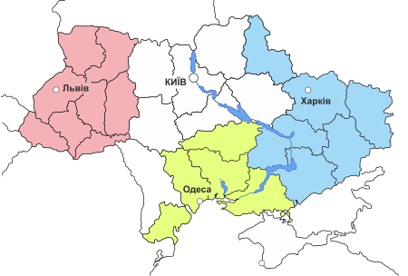
- Загальна структура
У складі НАБУ діють Центральне та три територіальні управління. Охоплення областей:
- Центральне управління (Київська, Житомирська, Чернігівська, Вінницька, Черкаська, Автономна Республіка Крим, м. Київ, м. Севастополь);
- Львівське територіальне управління (Львівська, Волинська, Закарпатська, Чернівецька, Тернопільська, Івано-Франківська, Рівненська, Хмельницька області);
- Одеське територіальне управління (Одеська, Херсонська, Миколаївська та Кіровоградська області);
- Харківське територіальне управління (Харківська, Сумська, Полтавська, Дніпропетровська, Запорізька, Луганська, Донецька області).
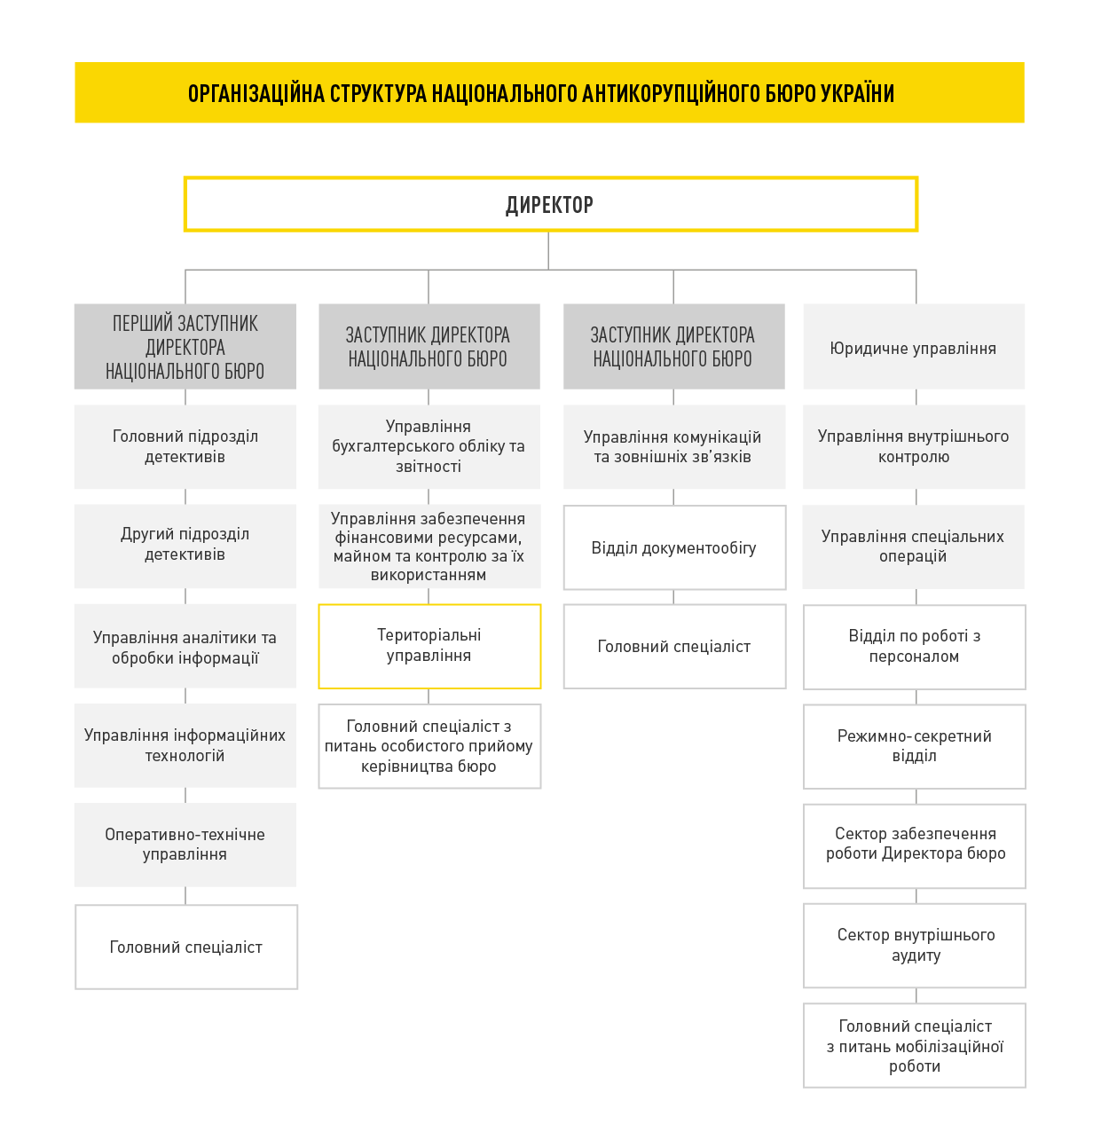
Слід відзначити, що Закон обмежує к-ть територіальних управлінь (не більше 7), які може утворювати своїм рішенням Директор НАБУ.
*Примітка: до керівництва НАБУ, крім зазначеного, належить Заступник Директора Національного бюро з питань цифрового розвитку та цифрових трансформацій.
- Підслідність НАБУ
Підслідність Бюро визначено в ст. 216 КПК України. НАБУ запобігає, виявляє, припиняє та розслідує топкорупцію, яка виокремлюється за предметно-суб’єктною ознакою. Предметна ознака пов’язана з характером вчиненого злочину, тобто його кваліфікацією. Суб’єктна ж ознака –– з особою, яка вчинила кримінальне правопорушення, її статусом, службовим становищем.
До спеціалізації цього органу, належать конкретні корупційні кримінальні правопорушення:
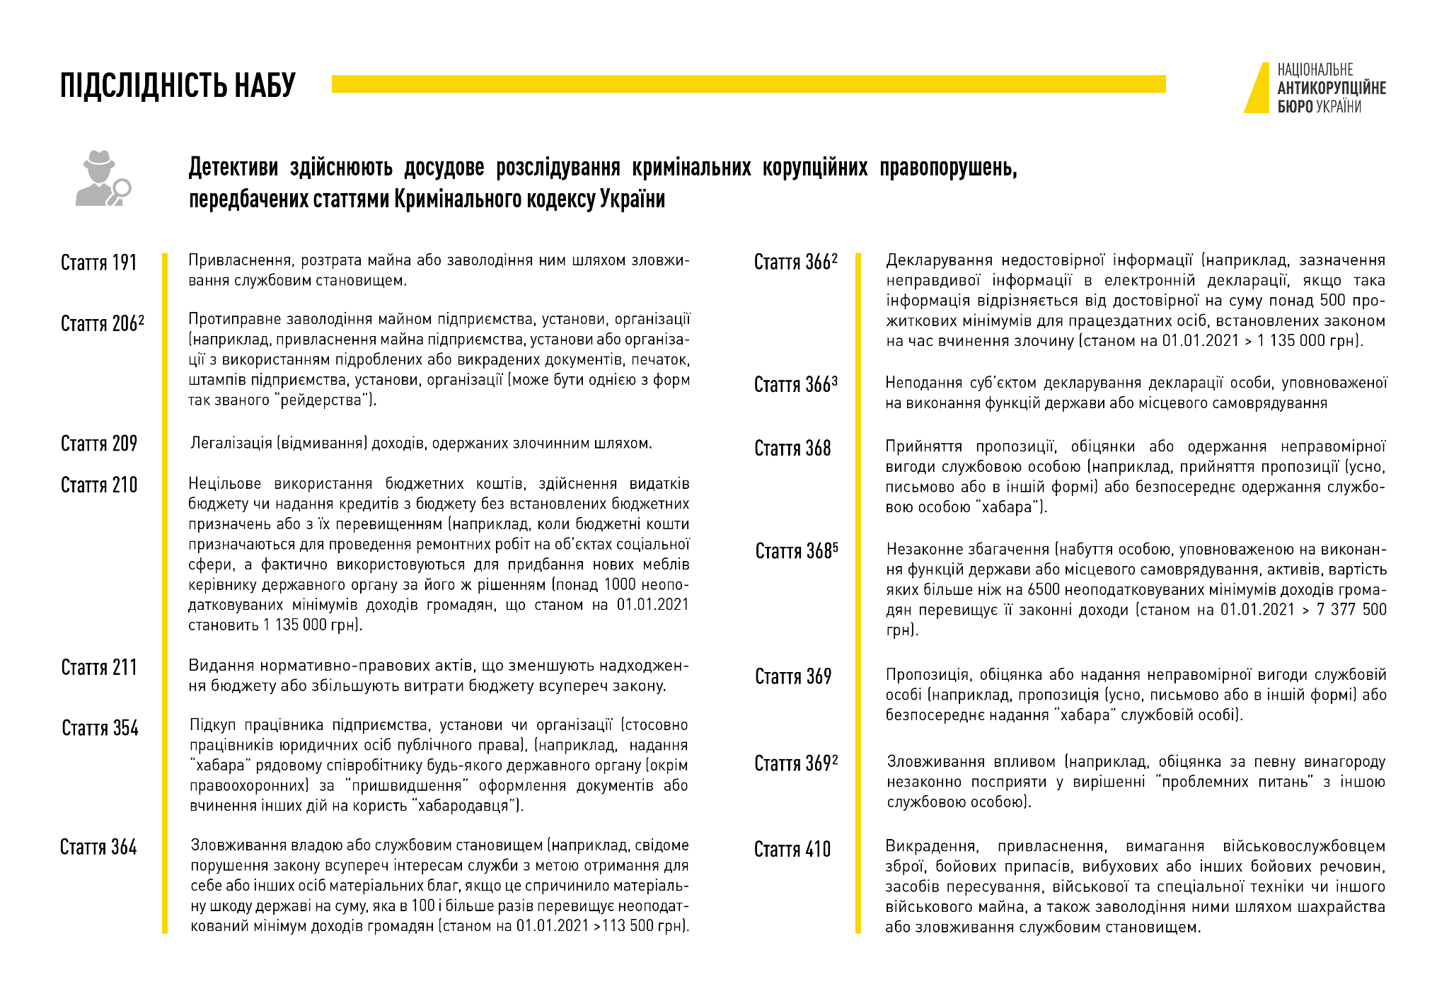
Проте все не так просто. Якби НАБУ розслідувало геть усі кримінальні провадження за цими статтями, робота цього органу була б заблокована: детективи б просто не справилися з обсягом навантаження. Тому законодавець передбачив кілька умов, наявність хоч однієї з яких означає, що провадження підслідне НАБУ.
- Перша умова — розмір предмета злочину або завданої ним шкоди.
Так, провадження підслідне НАБУ, якщо розмір предмета злочину або завданої ним шкоди в 500 і більше разів перевищує розмір прожиткового мінімуму для працездатних осіб, встановленої законом на час вчинення злочину. Станом на 01.01.2023 ця сума становить 1 294 500 грн.
- Друга умова — суб’єктна ознака.
Підслідними НАБУ особами, серед інших, є:
- Президент України, повноваження якого припинено;
- радники і помічники Президента;
- народні депутати;
- члени Кабінету Міністрів;
- судді;
- Генеральний прокурор, його перший заступник та заступники;
- державні службовці, посади яких віднесені до категорії «А» (керівники органів повноваження яких поширюються на всю територію України) тощо.
Повний перелік посадових осіб, підслідних НАБУ міститься у КПК, або на сайті НАБУ.
- Третя умова — це ситуація, за якої вчинено правопорушення передбачене статтями пропозиція, обіцянка або надання неправомірної вигоди службовій особі чи зловживання впливом (ст. 369, ч. 1 ст. 369-2 КК України) було вчинено щодо службової особи з переліку осіб, підслідних НАБУ.
Водночас, є виняток до цих трьох умов. Це ситуація, коли прокурор відносить справи до НАБУ лише за предметною ознакою, тобто без врахування особи, що вчинила таке правопорушення. Це можливо за умови, якщо заподіяно або могло бути заподіяно тяжкі наслідки охоронюваним законом свободам та інтересам особи, а також державним чи суспільним інтересам.
Крім того, Детективи НАБУ з метою попередження, виявлення, припинення та розкриття кримінальних правопорушень, які віднесені до його підслідності можуть також розслідувати кримінальні правопорушення, які віднесені до підслідності слідчих інших органів. (за рішенням Директора НАБУ та за погодженням із прокурором САП)

- Фінансування Бюро

Рік | Сума  (додаток № 3 до ЗУ «Про Державний бюджет України»)
2015 | 247882000 грн (247,9 млн грн)
2016 | 488565800 грн (488,6 млн грн)
2017 | 773556800 грн (773,5 млн грн)
2018 | 857091700 грн (857 млн грн)
2019 | 867498200 грн (867,5 млн грн)
2020 | 924100900 грн (924 млн грн)
2021 | 1065797600 грн (1,06 млрд грн)
2022 | (1, 32 млрд грн)
2023 | 1261870400 грн (1,26 млрд грн)
проєкт 2024 | 1874969100 грн (1,87 млрд грн)
3. Виклики/проблеми у роботі Бюро. Міжнародні вимоги
- Перша – збільшення штату бюро на 300 осіб.
Необхідність збільшення чисельності детективів Національного антикорупційного бюро пов’язана із викликами, які постануть під час відновлення України. На цьому наголосив Директор Національного бюро Семен Кривонос під час презентації ДАП 5 квітня 2023 року.
Вирішення проблеми: в ДАП міститься положення про збільшення на 300 осіб граничну чисельність НАБУ (з введенням у дію цих положень з урахуванням ситуації, обумовленої правовим режимом воєнного стану) (п. 3.3.2.3.1. заходи ДАП).
У травні 2023 НАБУ направило до антикорупційного комітету парламенту законопроєкт, який передбачає поетапне збільшення штатної чисельності відомства з 700 до 1 000 працівників. За словами Директора Бюро «Немає жодного зареєстрованого законопроєкту щодо збільшення штатної чисельності НАБУ. У нас може все прийматися дуже швидко за наявності політичної волі. Якщо буде політична воля, то це не складний законопроєкт».
“Стосовно плюс 300 детективів. Це ініціатива, цей законопроєкт вже розроблений в НАБУ. Він наразі вже готовий для подання в парламент”, - слова Заступниці НАБУ Поліни Лисенко (станом на 26.09.2023).
- Друга – створення експертної установи при НАБУ.
Очільник Національного бюро звернув увагу на необхідності створення незалежної експертної установи при НАБУ, що, за його словами, дозволило б значно прискорити розслідування та усунути ризики підкупу експертів, впливу на результати експертних висновків та витоку інформації.
Вирішення проблеми: в ДАП міститься положення про утворення експертної установи для проведення експертиз у кримінальних провадженнях щодо кримінальних правопорушень, віднесених до підслідності детективів Національного антикорупційного бюро (п. 3.3.2.3.1. заходи ДАП).
- Неможливість самостійного зняття інформації з електронних комунікаційних мереж
Так звана «прослушка» — це можливість НАБУ отримувати корисну у розслідуваннях кримінальних корупційних злочинів інформацію із телекомунікаційних мереж операторів зв’язку самостійно, без «посередництва» інших структур, що мінімізує можливий виток інформації про розслідування НАБУ. В 2017 році саме через відсутність такого права зірвано масштабну спецоперацію НАБУ з викриття корупції в міграційній сфері.
НАБУ отримало право самостійного зняття інформації з транспортних телекомунікаційних мереж. Відповідний закон набув чинності 17 жовтня 2019 року. Однак до цього часу закон не запрацював через низку причин, головними з яких є фактичне блокування процесу з боку Служби безпеки України та брак фінансування на необхідне обладнання.
Міжнародні вимоги щодо НАБУ містяться у Листі реформами від США
- Збільшити кількість слідчих щонайменше на 300 осіб;
- надати НАБУ право на прослуховування;
- зберегти незалежність НАБУ та виключні повноваження щодо розслідування резонансних справ про корупцію.
В документі прописані зміни по пріоритетності їх впровадження. Для заходів описаних вище це 0-3 місяці.
Наведені вимоги збігаються з тими, які містить ДАП. Водночас, їх наявність свідчить про особливу увагу міжнародних партнерів на продовженні боротьби з корупцією.

1.3. Прокуратура

Історія, реформування
Офіс Генерального прокурора – центральний орган в системі прокуратури. Він почав роботу в якості саме Офісу 2 січня 2020 року відповідно до наказу Генерального прокурора. До того в Україні працювала Генеральна прокуратура України та підпорядковані їй прокуратури в регіонах, а також в різні часи - ще військові прокуратури (зараз це спеціалізовані прокуратури у сфері оборони), транспортні прокуратури.
Функції прокуратури визначені Конституцією України і здійснюються з метою захисту прав і свобод людини, загальних інтересів суспільства та держави. Ще з радянських часів за органами прокуратури були закріплені дуже суттєві повноваження, які притаманні “недемократичним” державам: вищий нагляд за додержанням законів в Україні. Це передбачало: нагляд за додержанням законів усіма органами, підприємствами, установами, організаціями, посадовими особами та громадянами; нагляд за додержанням законів органами, які ведуть боротьбу із злочинністю та іншими правопорушеннями і розслідують діяння, що містять ознаки злочину; розслідування діянь, що містять ознаки злочину; підтримання державного обвинувачення, участь у розгляді в судах кримінальних, цивільних справ та справ про адміністративні правопорушення і господарських спорів у арбітражних судах; нагляд за виконанням законів у місцях тримання затриманих, попереднього ув'язнення, при виконанні покарань та застосуванні інших заходів примусового характеру, які призначаються судом; нагляд за додержанням законів у Збройних Силах і органах Служби національної безпеки України; участь у розробленні органами державної влади заходів запобігання злочинам та іншим правопорушенням, у роботі по вдосконаленню та роз'ясненню законодавства.
У зв’язку із вступом у 1995 році до Ради Європи Україною прийнято низку зобов’язань щодо реформування правової системи, у тому числі приведення ролі і функцій органів прокуратури у відповідність до європейських стандартів, зокрема позбавлення прокуратури функцій нагляду за додержанням та застосуванням законів, розслідування кримінальних справ. Це реформування функцій прокуратури було закріплено в Конституції України 1996 року. Але на практиці повноваження органів прокуратури не змінилися.
Відповідно до Перехідних положень Конституції за прокуратурою було залишено виконання функцій попереднього слідства та нагляду за додержанням і застосуванням законів (так званий загальний нагляд) – до сформування системи досудового слідства та введення в дію законів, що регламентують її функціонування, а також тих, що регулюють діяльність державних органів щодо контролю за додержанням законів.
Починаючи з 2014 року, одразу після Революції Гідності, прокуратура України перебуває у стані постійного реформування. Загалом, якщо подивитися на стандарти ООН, наприклад Керівні принципи щодо ролі обвинувачів (1990) чи стандарти Ради Європи, включно з висновками Венеційської комісії щодо України та інших держав, то можна ствердно сказати, що Україна за останні дев'ять років адаптувала своє законодавство до європейських стандартів.
Це ухвалення нового Закону «Про прокуратуру» від 14.10.2014 № 1697-VII, зміни до Конституції України 2016 року. Так, новий Закон чітко визначив структуру прокуратури, вперше запровадив створення органів прокурорського самоврядування (Всеукраїнська конференція прокурорів, Рада прокурорів) та органу, що здійснює дисциплінарне провадження, а також відкрито на законодавчому рівні вільний доступ до професії прокурора за прозорою процедурою. Також було посилено гарантії незалежності прокурора, закладено поділ на адміністративні посади й посади прокурорів органів прокуратури.
Зміни до Конституції остаточно позбавили прокуратуру функцій загального нагляду та досудового розслідування, визначили конституційні функції прокуратури шляхом скасування окремого Розділу VII Конституції України та віднесення прокуратури до системи правосуддя.
20 листопада 2019 року прокуратура припинила функцію досудового розслідування. Усі незавершені розслідування були передані відповідно до кваліфікації до ДБР, НАБУ, СБУ, поліції.
Тепер основна місія прокуратури загалом відповідає стандартам Ради Європи і Європейського Союзу – представлення публічного обвинувачення в суді та забезпечення захисту прав обвинувачених та потерпілих під час досудового розслідування.
Колишні функції прокуратури щодо представництва в суді інтересів громадян, насамперед соціально незахищених, успішно перейняла на себе створена у 2012–2016 роках система надання безоплатної правової допомоги (БПД).
Однією з найбільш суттєвих змін у реформуванні прокуратури стало запровадження конкурсного відбору на посади прокурорів і можливість зайняти ці посади юристам, які не мали до цього досвіду роботи у прокуратурі. Це є важливим чинником оновлення персонального складу органів прокуратури, зміни організаційної культури та етичних орієнтирів за рахунок приливу «нової крові».
В 2015 році уперше прокуратури місцевого рівня укомплектовано прокурорами, які виявили бажання працювати в оновленій прокуратурі, за результатами тестування, а керівників цих прокуратур, їх перших заступників та заступників призначено на посади за результатами чотирирівневого відкритого конкурсу.
До 2015 року прокурора міг звільнити його керівник без будь-яких гарантій та належних дисциплінарних процедур, зараз цієї довільності система позбавилася.
27 квітня 2017 року всеукраїнська конференція прокурорів затвердила Кодекс професійної етики та поведінки прокурорів, в 2018, 2021 та 2023 роках були внесені зміни до Кодексу.
Навесні 2023 року GRECO змінила свою оцінку з "частково виконаного" на "задовільне" для України щодо вимоги "розробити більш детальне регулювання кар’єрного просування прокурорів на базі об’єктивних критеріїв". Тут Рада Європи і також експерти ЄС спостерігали за конкурсним заповненням вакантних посад прокурорів у другій половині 2022 року та дійшли висновку, що процес відбувається так, як вони очікували.
Отже, порівняно з радянською прокуратурою, яка була "контролером за усією сферою публічного права", прогрес вже відбувся суттєвий. Раніше прокурор був таким собі "уособленням держави" та засобом покарання в одній особі, який може прийти прийти на підприємство, до держоргану і робити перевірки, виносити приписи та іншим чином блокувати його діяльність, притягати до відповідальності будь-яку особу.
Загальний нагляд, відсутність гарантій незалежності та інші норми, які були змінені за останнє десятиліття, давали можливість недоброчесним прокурорам зловживати повноваженнями у відносинах з бізнесом, органами правопорядку, політиками тощо. І безперечно це скоріше сприяло корупційним правопорушенням, а не зміцнювало законність. Зазначені вище реформи в основному прибрали законодавче підґрунтя для корупції в органах прокуратури та створили основу для прокуратури європейського зразка, в якій прокурор, згідно з нормами закону, процесуально незалежний, захищений від свавільного звільнення та діє як частина системи правосуддя.

Повноваження, структура прокуратури
В статті 131-1 Конституції визначені повноваження прокуратури:
1) підтримання публічного обвинувачення в суді;
2) організацію і процесуальне керівництво досудовим розслідуванням, вирішення відповідно до закону інших питань під час кримінального провадження, нагляд за негласними та іншими слідчими і розшуковими діями органів правопорядку;
3) представництво інтересів держави в суді у виключних випадках і в порядку, що визначені законом.
Ці повноваження стосуються і корупційних злочинів.
В статті 2 Закону “Про прокуратуру” функціями визначені:
1) підтримання державного обвинувачення в суді;
2) представництво інтересів громадянина або держави в суді у випадках, визначених цим Законом та главою 12 розділу III Цивільного процесуального кодексу України “Особливості позовного провадження у справах про визнання необґрунтованими активів та їх стягнення в дохід держави”;
3) нагляд за додержанням законів органами, що провадять оперативно-розшукову діяльність, дізнання, досудове слідство;
4) нагляд за додержанням законів при виконанні судових рішень у кримінальних справах, а також при застосуванні інших заходів примусового характеру, пов’язаних з обмеженням особистої свободи громадян.
На прокуратуру не можуть покладатися функції, не передбачені Конституцією України.
Систему прокуратури України становлять:
1) Офіс Генерального прокурора;
2) обласні прокуратури;
3) окружні прокуратури;
5) Спеціалізована антикорупційна прокуратура.
У разі потреби рішенням Генерального прокурора можуть утворюватися спеціалізовані прокуратури на правах структурного підрозділу Офісу Генерального прокурора, на правах обласних прокуратур, на правах підрозділу обласної прокуратури, на правах окружних прокуратур, на правах підрозділу окружної прокуратури.
Новий Офіс Генпрокурора складається з департаментів, окремих управлінь, відділів та 3-х спеціалізованих прокуратур (спеціалізована прокуратура у сфері оборони, спеціалізована екологічна прокуратура та спеціалізована антикорупційна прокуратура).
Законом України «Про внесення змін до деяких законодавчих актів України щодо першочергових заходів із реформи органів прокуратури» (від 19.09.2019 № 113-IX) визначені засади атестації прокурорів прокуратур усіх рівнів.
Близько 7700 прокурорів успішно пройшли атестацію та підтвердили свою відповідність вимогам професійної компетентності, професійної етики та доброчесності. Після завершення атестації прокурорів поетапно запрацювали реформовані структури: Офіс Генерального прокурора почав свою роботу з 02.01.2020, обласні та окружні прокуратури – з 11.09.2020 та 15.03.2021 відповідно.
Загальна чисельність працівників органів прокуратури становить не більше 15000 осіб, зокрема загальна чисельність прокурорів становить не більше 10000 осіб. Поступово (протягом 2014-2019 років) скорочено чисельність працівників прокуратури з 22 тис. до 15 тис.
До того, як органи прокуратури були позбавлені повноважень щодо самостійного розслідування злочинів, майже усі склади злочинів з ознаками корупції, а також у всіх справах про злочини, вчинені службовими особами, які займають особливо відповідальне становище, та особами, посади яких віднесено до першої-третьої категорії посад, працівниками правоохоронних органів, досудове слідство проводилося слідчими прокуратури. За постановою Генерального прокурора України, його заступника, прокурора області та прирівняних до них прокурорів слідчі прокуратури могли розслідувати і інші злочини (ст. 112 КПК 1960 року).
В 2011 році органами прокуратури було направлено до суду 1.807 кримінальних справ відносно 2.088 осіб про злочини з ознаками корупційних діянь. В 2019 році - 88 і 141 відповідно.
В 2021 році витрати на органи прокуратури становили 10,5 млрд грн, в 2022 році було заплановано 13,9 млрд грн (звіт про виконання бюджетної програми не опубліковано на сайті ОГП), в 2023 році заплановано 13,4 млрд грн, в 2024 році - 14,6 млрд грн.
Генпрокурор
Наразі прокуратуру в Україні очолює Генеральний прокурор, якого призначає на посаду та звільняє з посади Президент України за згодою Верховної Ради України.
Строк повноважень Генерального прокурора становить шість років. Одна й та ж особа НЕ може обіймати посаду Генерального прокурора два строки поспіль. Особливої процедури призначення (конкурсні умови) Генпрокурора законодавством не визначено, в ст. 40 Закону про прокуратуру лише вказані вимоги до кандидата.
Дострокове звільнення з посади Генерального прокурора здійснюється виключно у випадках і з підстав, визначених Конституцією та законом.
Верховна Рада України має право висловлення недовіри Генеральному прокуророві, що має наслідком його відставку з посади.
Раніше строк повноважень Генерального прокурора України становив на рік менше, ніж зараз - п'ять років. Не було обмежень щодо кількості термінів перебування на посаді. Але все одно жодний Генпрокурор в історії України не пробув на посаді більше 4 років.
Більшість прокурорів після Революції Гідності були звільнені саме Парламентом шляхом висловлення недовіри Шокін (2016), Рябошапка (2020); Венедіктова (2022).
На жаль, досі серед політичних сил посада Генерального прокурора сприймається як політична, а процесуальні повноваження щодо окремих субʼєктів, наприклад, заміна депутатської недоторканності особливим порядком розслідування з санкціонуванням слідчих та процесуальних дій Генеральним прокурором, лише сприяє цьому. В межах аналітичного документу – Білої книги деполітизації (2023) – ця проблема окреслена детальніше.
28 липня 2022 Генпрокурором був призначений Костін Андрій Євгенович.

Загальні проблеми
На жаль, на практиці проблеми в діяльності прокуратури залишилися. Наприклад, лишається традиція, за якої кожен новий генпрокурор прагне провести "переатестацію усіх поганих прокурорів", змінити керівників прокуратури усіх ланок "з поганих на хороших" тощо, що сильно впливає на незалежність.
Серед чи не найбільших реформаторських невдач, як зазначають експерти, залишається проведення атестації прокурорів, яка в результаті недосконалого законодавчого регулювання не дозволила досягнути заявлених цілей.
Залишається низка інших системних проблем, які все ще потребують вирішення і продуманої державної політики, що базується на даних. Серед них найбільш гострими є, зокрема, такі:
існуючі інституційні механізми не забезпечують повною мірою незалежність прокурора;
обсяг повноважень та реального впливу Генерального прокурора є надмірним і часто виходить за межі, визначені законом, або ж ці межі розмиті;
призначення Генерального прокурора досі є по суті політичним і не ґрунтується виключно на професійних якостях кандидатів, що також впливає на незалежність прокуратури як інституту правосуддя;
відсутня система оцінки якості роботи прокурора;
прокурорське самоврядування не виконує повною мірою свого призначення зі сприяння організації прокурорської діяльності, підвищення професійного рівня прокурорів, захисту їх прав та представництва інтересів.
Отже, незалежність прокурора, належне прокурорське самоврядування та якісне управління органами прокуратури без втручання у процесуальну діяльність прокурора є нагальними завданнями поточного етапу реформи прокуратури.
Існує думка, що потрібно розробити іншу кадрову структуру прокуратур. Не потрібно стільки керівників управлінь, їхніх заступників, керівників відділів, тому що кожен прокурор є самостійним і незалежним, - вважає директор з наукового розвитку Центру політико-правових реформ Микола Хавронюк.
Достатньо згадати безрезультатну атестацію місцевих прокурорів за часів Шокіна (2015), виключення із закону вимоги про необхідність юридичної освіти для генерального прокурора для "потрібної людини", а саме Юрія Луценка (2016-2019), масштабна реформа прокурорів за Руслана Рябошапки (2019), яка визнана неконституційною в частині попередження про звільнення та різної оплати для прокурорів, які пройшли/не пройшли атестацію (2023). А стосовно результатів останньої спроби реформи загалом досі тривають судові процеси.
Указом Президента України від 26.11.1993 утворено Координаційний комітет по боротьбі з корупцією і організованою злочинністю. Генеральний прокурор України був призначений заступником Голови цього Комітету. За прокурорами закріплено право та обов’язок здійснювати координацію діяльності правоохоронних органів у боротьбі зі злочинністю. В 2005 році функції, фінансове та матеріально-технічне забезпечення Комітету були передані Раді національної безпеки і оборони України.
Відповідно до п. 8 ч. 1 статті 4 Закону “Про Раду національної безпеки і оборони України” РНБО координує і контролює діяльність органів виконавчої влади з протидії корупції, забезпечення громадської безпеки та боротьби із злочинністю з питань національної безпеки і оборони. Деякі особи є членами РНБО за посадою. Інших членів - визначає Президент України (голова РНБО). Генпрокурор зазвичай входить до складу РНБО.
В Державній антикорпрограмі 2023-2025 міститься ряд завдань, в яких головним виконавцем визначений Офіс Генерального прокурора, зокрема:
Проблема 2.1.5. Внутрішні управлінські процеси в органах прокуратури не завжди є прозорими та ефективними
Очікуваний результат 2.1.5.1. Запроваджено електронну систему управління персоналом, прозору та дієву систему оцінки якості роботи прокурорів, з урахуванням результатів якої приймаються кадрові та управлінські рішення, а також рішення про преміювання
Очікуваний результат 2.1.5.2. Внесено зміни до Закону України “Про прокуратуру”, які визначають вичерпний перелік підстав для звільнення та припинення повноважень прокурорів, у тому числі Генерального прокурора, що унеможливлює їх невмотивоване застосування
Очікується розроблення та подання Кабінетові Міністрів України проекту закону щодо внесення змін до Закону України “Про прокуратуру”, яким удосконалено дисциплінарну процедуру щодо:
1) оптимізації підстав для дисциплінарної відповідальності прокурорів;
2) надання чітких формулювань дисциплінарних проступків, які стосуються поведінки прокурорів та дотримання ними правил прокурорської етики;
3) визначення переліку конкретних відомостей, які повинна містити дисциплінарна скарга про вчинення прокурором дисциплінарного проступку, запровадження механізму повернення дисциплінарної скарги;
4) розширення переліку дисциплінарних стягнень з метою підвищення їх пропорційності та ефективності, а також передбачення загальних умов їх застосування, обставин, що пом’якшують та обтяжують відповідальність прокурора;
5) уточнення вичерпного переліку підстав для звільнення прокурорів, видів дисциплінарних стягнень, строків притягнення прокурорів до дисциплінарної відповідальності

Міжнародні вимоги
В листі США щодо реформ України в 2023-2025 роках наголошено на необхідності завершити реформування Офісу Генерального прокурора:
- завершити етичну та професійну атестацію осіб, що претендують на роботу в ГПУ (та переатестацію тих, хто вже працює в ОГП);
- створити авторитетний дисциплінарний комітет і провести заміну співробітників, що не відповідають етичним і професійним стандартам;
- запровадити систему оцінки вагомості справ для узгодження з пріоритетністю при розподілі справ.
З реформою прокуратури в Україні склалася цікава ситуація. Фактично більшість європейських стандартів були імплементовані за останні дев'ять років реформ. Тож принаймні на рівні законодавства можна сказати про те, що ми вже маємо "прокуратуру європейського зразка". Але залишаються сумніви, чи стала вона ефективною і дійсно "європейською"?
Євросоюз не озвучує чітких вимог, в який бік має рухатись подальший розвиток прокуратури. Перш за все через те, що в самому ЄС принципи формування і поточної роботи прокуратури відмінні країна від країни; це значною мірою є питанням національних, а не загальних євросоюзівських стандартів. Десь прокуратури діють у складі Верховного суду, десь – виконавчої влади (Міністерства юстиції), а десь – окремі незалежні органи (як в Україні). Так само і генерального прокурора призначають різні органи - уряд, президент, міністр за погодження з урядом тощо.
Але є єдині принципи, які сповідують країни-члени ЄС - це повага до професіоналізму та незалежності прокурора, сильні органи прокурорського самоврядування та ефективна координація зусиль різних органів правопорядку національного рівня.
Отже, для ЄС важливо, яким буде результат реформ: в європейській Україні, як і в усіх державах ЄС, прокуратура має бути незалежною та ефективною і саме ці загальні демократичні параметри перевірятимуть під час переговорів про вступ України до ЄС. Як цього досягти - дискреція України.
Оцінка щодо реформування сфери з боку GRECO здебільшого задовільна. Хоча є й недопрацювання. Так, у четвертому раунді оцінювання GRECO зазначила, що низка рекомендацій залишилися невиконаними. Наприклад, щодо запровадження системи випадкового розподілу проваджень між прокурорами (як це діє в судах), щодо точнішого визначення дисциплінарних правопорушень, пов'язаних з поведінкою прокурорів та дотриманням етичних норм; розширення спектра доступних дисциплінарних санкцій для забезпечення більшої пропорційності та ефективності та щодо подовження строку для оскарження дій прокурорів до органів самоврядування тощо.

1.3.Спеціалізована антикорупційна прокуратура
1.3.1. Історія створення.
Після всіх подій 2014 року, у сфері протидії корупції першочергового виконання потребували ключові рекомендації GRECO та ЄС щодо утворення антикорупційних інституцій, проведення реформ прокуратури, державної служби, тощо. На цьому наполягав і Міжнародний валютний фонд. Від створення спеціальних антикорупційних органів безпосередньо залежала перспектива запровадження безвізового режиму із країнами ЄС, а також отримання країною фінансової допомоги.
Як наслідок відповідно до закону № 198-VIII від 25.04.2015 було створено Спеціалізовану антикорупційну прокуратуру (далі - САП) як самостійний структурний підрозділ в Офісі Генерального прокурора (далі - ОГП).
За законом САП мав очолити керівник, який за посадою є також заступником Генерального прокурора. Керівника мав призначити на посаду Генпрокурор за результатами відкритого конкурсу, який проводить конкурсна комісія у складі 4 осіб від КДКП та 5 представників громадських об’єднань, визначених ́профільним комітетом ВРУ з питань запобігання та протидії корупції.
Однак, конкурс супроводжувався серйозними складнощами. Під час відбору в ЄС виникли зауваження щодо конкурсної комісії. Голова представництва ЄС в Україні Ян Томбінський заявив, що в суспільстві є недовіра до членів комісії від Генеральної прокуратури.
Після заміни двох представників ГПУ в конкурсній комісії, тодішній Генеральний прокурор Віктор Шокін наказом від 30.11.2015 за результатами конкурсу призначив на посаду керівника САП - Назара Холодницького.
За роки своєї роботи Н.Холодницький неодноразово ставав фігурантом скандалів. Найгучніший із них стався у 2018 року, коли розголосу набув конфлікт між керівниками двох антикорупційних органів - САП та НАБУ, зокрема, щодо "зливу" інформації підозрюваним у справі. Попри заперечення керівника САП, у липні 2018 року, КДКП визнала частину скарг щодо порушень Холодницького обґрунтованими, однак йому було винесено лише догану.
Центр протидії корупції зібрав справи, у яких, на думку організації, деякі прокурори САП, а також їхній керівник особисто зливали перспективні розслідування.
Врешті-решт Назар Холодницький звільнився за власним бажанням в серпні 2020 року. Після звільнення Холодницького, його обов'язки тимчасово виконував прокурор Максим Грищук, однак, фактично роботою САП керувала тодішня Генеральна прокурорка України Ірина Венедіктова, що ставило під сумнів незалежність САП.
22 січня 2021 року був оголошений конкурс на зайняття посади керівника САП та його заступника. Новий конкурс проводила спеціально створена для цього конкурсна комісія, яка складалася з 4 міжнародних експертів за квотою Ради прокурорів України та 5 представників від ВРУ.
Комісія планувала обрати керівника САП у травні 2021 року.
Проте вже у жовтні 2021 року ЄС та США заявили, що розчаровані затримкою обрання керівника САП і закликають відновити роботу відбіркової комісії.
21 грудня 2021 року комісія за результатом конкурсу оприлюднила рейтинг кандидатів на посаду очільника САП і його заступника. Комісія кілька разів намагалася затвердити результати, але не вистачало голосів від членів, делегованих ВРУ.
Водночас, 23 червня 2022 року Україна отримала статус кандидата на членство в ЄС. Завершення призначення голови САП було однією з 7 вимог ЄС, які Україна мала виконати для того, щоб стати повноцінним членом ЄС.
Члени конкурсної комісії змогли офіційно затвердити результат конкурсу на посаду керівника САП лише 19 липня 2022 року. САП очолив детектив НАБУ Олександр Клименко.
Слід наголосити, що призначення керівника САП є першочерговим для ефективної діяльності САП, оскільки саме серед повноважень керівника - призначення і зміна прокурорів у справах, оголошення підозри топкорупціонерам, комунікація з НАБУ та ОГП тощо.
1.3.2. Загальна інформація.
САП є одним з елементів системи прокуратури разом із ОГП. Але водночас, САП являється самостійним структурним підрозділом в ОГП. Керівник САП підпорядковується безпосередньо Генеральному прокурору.
На САП покладаються наступні функції:
1) нагляд за додержанням законів під час проведення НАБУ оперативно-розшукової діяльності та досудового розслідування;
2) підтримання державного обвинувачення у відповідних провадженнях;
3) представництво інтересів громадянина або держави в суді у справах, пов'язаних з корупційними правопорушеннями.
4) представництво інтересів держави у справах про визнання необґрунтованими активів та їх стягнення в дохід держави.
5) здійснення в межах компетенції міжнародного співробітництва.
Від початку кримінального провадження у кожній справі призначається прокурор або група прокурорів, під керівництвом якого детективи проводять розслідування. Їх роль наступна:
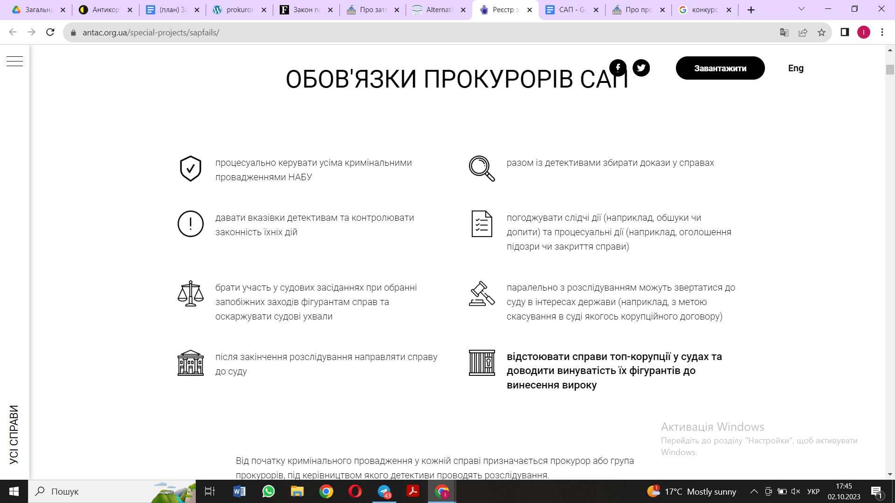
Скріншот з вебсайту
Саме від прокурорів залежить якість розслідувань та наявність вироків у гучних корупційних справах на мільйони та мільярди коштів.
До загальної структури САП має входити центральний апарат, а також територіальні філії в тих самих містах, в яких розташовані територіальні управління НАБУ. Згідно з Положенням про САП, до структури центрального апарату входять :
1) управління процесуального керівництва, підтримання публічного обвинувачення та представництва в суді у складі 6 відділів, які здійснюють:
- реєстрацію, розгляд заяв про злочини,
- нагляд за детективами НАБУ та участь у розгляді судами клопотань,
- представництво інтересів держави в суді,
- участь у розгляді справ про адмінправопорушення (такі як, порушення обмежень щодо сумісництва та суміщення, обмежень щодо одержання подарунків, порушення вимог щодо запобігання та врегулювання конфлікту інтересів, тощо).
2) аналітично-статистичний відділ;
3) відділ документального забезпечення.
Призначення на посади керівника САП, його першого заступника та заступника здійснюється Генеральним прокурором. Призначення на посади керівника підрозділу САП, заступника керівника підрозділу - керівником САП.
На посади призначаються за результатами відкритого конкурсу, який проводить комісія у складі 4 осіб від Ради прокурорів України та 7 осіб від ВРУ.
Фінансування САП згідно з законами про держбюджет на відповідний рік становило:
У 2021 році - 135,2 млн грн.,
У 2022 році - 132,25 млн грн.,
У 2023 році - 196,9 млн грн.,
У 2024 році (відповідно до проекту закону) - 203,3 млн грн.

3. Загальні проблеми організації діяльності САП.
- Інституційна та політична залежність САП від ОГП.
Оскільки САП є департаментом ОГП, саме структурні підрозділи ОГП надають допомогу САП з питань кадрового, матеріально-технічного, аналітичного та правового забезпечення, координації міжнародно-правової діяльності, охорони державної таємниці, зв’язку із громадськістю та ЗМІ тощо.
Структура та штат САП визначаються Генеральним прокурором за погодженням з Директором НАБУ.
САП не має окремого документообігу, а отже усе листування САП проходить через відділ діловодства ОГП. Наслідком може бути “витік” інформації про досудове розслідування.
Оскільки фактично Генеральний прокурор — це політична посада, залишення САП у складі ОГП значно знижує можливість ефективної боротьби із корупцією.
Необхідно: посилити гарантії організаційної незалежності САП від ОГП, зокрема в частині здійснення кадрового, матеріально-технічного та фінансового забезпечення, а також у сфері міжнародно-правової співпраці, шляхом надання САП статусу окремої юридичної особи.
- Процесуальна залежність САП від ОГП.
2.1. На період відсутності керівника САП, частину його функцій виконує Генпрокурор.
Для прикладу, після звільнення Назара Холодницького, його обов'язки тимчасово виконував його заступник - прокурор Максим Грищук. Але сам статус виконуючого обов’язки керівника САП обмежує його процесуальну діяльність, про що зазначав і сам Максим Грищук.
Він не був уповноваженим на виконання багатьох повноважень керівника САП, таких як - вносити відомості в ЄРДР щодо групи прокурорів, скасовувати незаконні рішення прокурорів чи детективів НАБУ. Внаслідок цього, такі функції виконував Генеральний прокурор.
Необхідно: передбачити, що всі повноваження керівника САП на період його відсутності виконуються першим заступником чи заступником керівника САП.
2.2. Керівник САП не може самостійно ініціювати справу щодо нардепів, а також погоджувати низку слідчих, негласних слідчих та інших процесуальних дій.
За чинним законодавством лише Генпрокурор може:
- ініціювати провадження щодо нардепа,
- погоджувати клопотання про дозвіл на затримання, домашній арешт, тримання під вартою, обшук, застосування низки негласних слідчих дій, тощо, стосовно нардепа (ст. 482-2 КПК України).
Це значно ускладнює діяльність керівника САП та ставить можливість розслідувати справи щодо нардепів в залежність від рішення Генпрокурора.
Необхідно: надати можливість виконувати наведені дії і керівнику САП.
2.3. Керівник САП не може самостійно направляти запит про видачу особи в Україну.
Під час досудового розслідування запит про екстрадицію (видачу) особи в Україну направляє до іншої країни ОГП (ст. 575 КПК України). Він же визначає зміст клопотання та перелік документів у разі отримання згоди затриманої особи на її видачу в Україну.
Для забезпечення самостійності САП необхідно надати керівнику САП можливість безпосередньо направляти такі запити у відповідних справах.
- Недосконалість конкурсного відбору керівника САП.
Керівник САП призначається Генеральним прокурором за результатами відкритого конкурсу, який проводить комісія у складі 4 осіб від Ради прокурорів України та 7 осіб від ВРУ. Однак, така концепція комісії передбачає постійний конфлікт, можливість затягування та не підтвердила свою ефективність на практиці (враховуючи те, що конкурс на посаду керівника САП тривав півтора роки).
Необхідно забезпечити, щоб половину складу конкурсної комісії складали члени, запропоновані міжнародними та іноземними організаціями, які відповідно до міжнародних або міждержавних угод надають Україні міжнародну технічну допомогу у сфері запобігання і протидії корупції.
- Підзвітність і прозорість (у т.ч. обов’язкове періодичне звітування перед суспільством).
У ст. 8-1 Закону «Про прокуратуру», де визначено особливості організації і діяльності САП, немає згадок про особливості підзвітності і прозорості та про обов’язкове періодичне звітування САП перед суспільством. За законом звітує лише Генеральний прокурор, керівники обласних та окружних прокуратур. Більше того, САП не має ані власного веб-сайту, ані навіть окремої сторінки на веб-сайті ОГП, є лише окрема сторінка у соціальній мережі Facebook.
Необхідно: разом з наданням САП статусу окремої юридичної особи, передбачити обов’язковість звітування.
На усунення вказаних та інших проблем мають бути спрямовані заходи, які передбачені в ДАП на 2023-2025 роки, зокрема:
- Періодичне проведення зовнішньої незалежної оцінки (аудиту) ефективності діяльності САП, яку здійснюватимуть визнані міжнародні експерти, та оприлюднення звіту за результатами аудиту.
- Удосконалення порядку конкурсного добору керівника САП, вирішальна роль незалежних міжнародних експертів під час його проведення,
- Виконання першим заступником або заступником всіх повноважень керівника САП у разі його відсутності;
- Встановлення на рівні закону розміру посадових окладів для прокурорів САП;
- Передбачення можливості реєстрації проваджень щодо нардепів безпосередньо керівником САП, а також погодження ним клопотань, які розглядаються слідчим суддею;
- Вирішення спорів про підслідність у справах, що віднесені чи можуть бути віднесені до підслідності НАБУ, здійснює лише Генеральний прокурор або керівник САП.
Реформувати САП у 2023 році намагалися двічі.
Так, у січні 2023 року в парламенті зареєстрували законопроєкт №8402, який передбачав реформу САП. Серед змін:
- реорганізація САП в окремий орган прокуратури зі статусом юридичної особи,
- вдосконалення процедури відбору керівника САП,
- покращення дисциплінарного провадження щодо прокурорів САП.
Проте тоді правоохоронний комітет рекомендував парламенту відхилити цей законопроєкт.
У вересні 2023 уряд зареєстрував законопроєкт №10060 про посилення незалежності САП. Основні позитивні зміни:
- Статус САП як окремої юридичної особи публічного права, з відокремленим майном, власними рахунками, тощо.
- Зміна складу конкурсної комісії, яка обирає керівника САП: 3 члени, визначені Генпрокурором за пропозиціями Ради прокурорів України та 3 члени, визначені Генпрокурором, на підставі пропозицій від міжнародних партнерів.
- Кожні 2 роки буде здійснюватись незалежний аудит ефективності роботи САП із залученням міжнародних експертів. Висновок комісії, яка здійснює аудит, може бути підставою для звільнення очільника САП.
- Керівник САП належатиме до переліку осіб, яким надається доступ до державної таємниці всіх ступенів секретності.
- Заступники керівника САП зможуть повноцінно виконувати всі повноваження керівника САП у разі його відсутності.
- Чітке визначення посадових окладів співробітників САП.
- Створення відокремленої дисциплінарної комісії, яка займатиметься розглядом скарг виключно щодо прокурорів САП.
- Утворення окремого від ОГП документообігу САП, що сприятиме зменшенню витоку інформації про досудове розслідування.
Дискусійні норми:
- Для повноважності засідання конкурсної комісії, яка обирає керівника САП, достатньо і 3 осіб (з шести), а для ухвалення рішення – голосування 2 членів.
- Конкурсна комісія за результатами конкурсу пропонувати Генпрокурору 2 кандидатів замість одного. Як наслідок, Генпрокурор зможе обрати не більш компетентного кандидата, а більш лояльного до нього.
- Законопроєкт не вирішує питання процесуальної незалежності САП. Так, за ОГП залишається право подавати запити на видачу осіб, що переховуються за кордоном, адже реалізація цього права передбачена статтею 575 КПК України, в яку не вносяться зміни законопроєктом.
- Не вносяться зміни і щодо повноважень САП у провадженнях щодо нардепів. Реєстрація та відкриття таких справ, погодження проведення негласних слідчих дій (зокрема, оперативного прослуховування), взяття під варту, тощо - залишається лише за Генеральним прокурором.
- Проєкт не передбачає створення в САП підрозділу внутрішнього контролю, який мав би проводити внутрішні розслідування та запобігати порушенням з боку прокурорів, проводити перевірку їх доброчесності.
4. Міжнародні вимоги до САП.
Меморандум з МВФ. В меморандумі про економічну та фінансову політику з МВФ від 19.06.2023 серед зобов’язань у сфері протидії корупції, є прийняття законодавства, яке:
(a) вдосконалить процедури відбору керівника САП та ключових посадових осіб;
(b) зміцнить спроможність САП регулювати власну організаційну діяльність;
(c) створить механізми щодо дисципліни та підзвітності керівництва САП (включно з оцінкою ефективності та періодичним зовнішнім аудитом, що проводиться зовнішніми експертами з міжнародним досвідом)
Очікується, що ці заходи будуть впроваджені до кінця грудня 2023 року.
Лист з реформами від США. У запропонованому США переліку пріоритетних реформ зазначається:
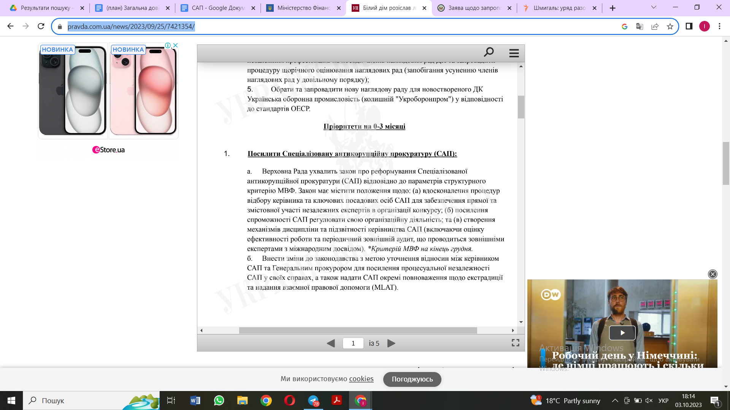

1.4 ДБР (Анна)
1.4.1 Історія створення
Створення Державного Бюро Розслідувань було передбаченим у Перехідних положеннях Конституції України 1996 році. На виконання цього завдання пішло 19 років, адже Закон України “Про Державне бюро розслідувань” 12.11.2015 року. За цей період відбулось 3 спроби створення відповідного органу.
Що було до створення ДБР?
Досудове слідство у справах віднесених до підслідності ДБР (кримінальні правопорушення, що вчинили найвищі посадовці, судді, працівники правоохоронних органів, ті, хто вчинив військові злочини) провадилось органами прокуратури відповідно до Наказу Генеральної прокуратури N 4гн ( v_004900-12 ) від 19.09.2005.
Перша спроба – 1997 рік
Створення нового органу передбачалось шляхом об’єднати Головне управління боротьби з організованою злочинністю та боротьби з корупцією МВС.
Указом Президента України “Про Національне бюро розслідувань України” одним з основних завдань передбачалось виявлення і усунення причин та умов, що сприяють корупції та вчиненню інших небезпечних злочинів.
Бюро мало розпочати роботу як тільки ВРУ прийме відповідний Закон.
Рішенням Конституційного Суду N 10-рп/98 від 06.07.98 року названий Указ Президента визнаний неконституційним, адже він передбачає функціонування НБУ як органу досудового слідства та органу, що здійснює оперативно-розшукові заходи. Це суперечить передбаченому Перехідними положеннями Конституції: формування системи досудового слідства.
Президент швидко відреагував і вже за 2 тижні відкоригував Указ, але ВРУ не прийняла відповідного Закону України.
Тож створення нового органу не відбулось.
Друга спроба – 2005 рік
Про необхідність створення нового органу наголошувалося під час здійснюваного ОЕСР (Організація економічного співробітництва та розвитку) моніторингу виконання країною Стамбульського плану дій з боротьби проти корупції– п. 4 конкретних рекомендацій “Сконцентрувати правоохоронні повноваження у сфері боротьби проти корупції, які наразі фрагментовані; розглянути питання створення національного антикорупційного органу, що буде спеціалізуватися та матиме повноваження з виявлення, розслідування та переслідування корупційних правопорушень.Крім роботи над важливими корупційними справами, одним з головних завдань такого органу має бути покращення міжвідомчої співпраці між численними правоохоронними органами, органами безпеки та фінансового контролю під час розслідування корупційних порушень”. Вважалося, що саме НБР може стати таким органом.
Указом Президента України № 834/2005 від 23 травня 2005 року було створено Міжвідомчу комісію з питань реформування правоохоронних органів, яку очолив П. Порошенко.
Комісією було підтримано проєкт Концепції реформування правоохоронних органів України (системи кримінальної юстиції), яка зокрема містила нормищодо функціонування НБР:
- Національне бюро розслідувань України - державний орган, який проводить досудове слідство у кримінальних справах, здійснює інформаційно-аналітичну роботу з метою виявлення та усунення причин і умов, що сприяють вчиненню злочинів. У його відання переходили функції досудового слідства МВС та досудового розслідування Прокуратури.
Президент України Розпорядженням створив робочу групу з розроблення концепції утворення та організації діяльності Національного бюро розслідувань України. Жодного проєкту Закону України не було подано до ВРУ. Робочу групу невдовзі було ліквідовано Указом Президента України, оскільки результати їх діяльності були відсутні.
Створення нового органу знову не відбулось.
Третя спроба – 2013 рік
Дві попередні спроби супроводжувались відсутністю бажання зі сторони прокуратури втрачати досудового слідства. Проте, 13 квітня 2012 року був прийнятий новий Кримінальний процесуальний кодекс України, згідно з яким Державне бюро розслідувань є органом досудового розслідування.
Щорічне Послання Президента України до Верховної Ради України за 2013 рік містить позицію Президента України В. Януковича відносно ДБР, а саме: «Одним із важливих питань інституційного забезпечення реформування правоохоронних органів є утворення Державного бюро розслідувань України – нового органу, до функцій якого має перейти розслідування злочинів, скоєних державними службовцями високого рангу, працівниками правоохоронних органів i суддями».
Проєкт закону про Державне бюро розслідувань України внесений до парламенту 1 серпня 2013 року. Метою даного проекту було створення створення засад запобігання і протидії корупції серед вищих посадових осіб держави, суддів і прокурорів, запобігання корупції під час формування парламенту і недопущення зрощення бізнесу та політики. Передбачалося створення ДБР як спеціалізованого антикорупційного органу.
Створення ДБР постійно затягувалось, але після Революції Гідності 2014 року процес прискорився.
14 жовтня 2014 року було прийнято Закону України «Про Національне антикорупційне бюро України», який потіснив ідею створення ДБР, адже завданням НАБУ – протидію корупції.
Коаліційна угода, підписана 21 листопада 2014 р., передбачає створення Державного бюро розслідувань. До ДБР повинні перейти слідчі функції органів прокуратури і частково Служби безпеки України, у частині боротьби з корупцією — окрім питань, що належать до відання Національного антикорупційного бюро.
Закон “Про Державне бюро розслідувань” набрав чинності 1 березня 2016 року. Державне бюро розслідувань як урядовий орган створено постановою КМУ 29 лютого 2016 року.
Поточний статус ДБР
ДБР – державний правоохоронний орган, на який покладаються завдання щодо запобігання, виявлення, припинення, розкриття та розслідування кримінальних правопорушень. ДБР є незалежним у своїй діяльності та виконанні завдань із запобігання, виявлення, припинення, розкриття і розслідування:
- злочинів, вчинених високопосадовцями, підслідних ДБР, крім випадків, коли ці злочини віднесено до підслідності детективів Національного антикорупційного бюро України;
- військових злочинів.
Гарантії незалежності(ст. 4 Закону): 1) спеціальний статус; 2) порядок призначення Директора; 3) порядок здійснення повноважень ДБР ти заборона незаконного втручання при здійсненні повноважень; 4) належна оплата праці та правовий захист працівників ДБР.
2017 - 2019 рік діяльності
Звітування за 2017 рік стосується лише організаційних моментів та налагодження функціонування діяльності ДБР – створення конкурсних комісій, підшукання приміщення.
Директором ДБР Указом Президента України від 22.11.2017 було призначено Трубу Романа.
З 22 лютого по 18 липня 2018 року проводився конкурс на 27 керівних посад та 674 посади. Зовнішня комісія значно затягувала процес проходження конкурсу, до складу цієї комісії входило 9 осіб - по 3 члени від Президента, ВРУ та КМУ (відповідно до звіту ДБР 2017 року). Міжнародне представництво у зовнішній комісії не передбачалось, тож всі члени комісії були політично заангажовані (відповідно до звіту 2018 року).Існував значний ризик непрозорого та упередженого відбору на керівні посади органу. Зокрема, прийняття кандидатур, які уникли люстрації незважаючи на вимоги Міністерства Юстиції України (Мельніченко, Валендюк, Орлов, Забарчук), затримані за підозрою НАБУ (Попеско), звільнені за корупцію (Михальченко).
У листопаді 2018 року ДБР розпочало свою роботу. Відповідно до звіту ДБР за 2018 рік перших обвинувальних актів стосувались військових злочинів.
16 травня 2019 року – ухвалено Закон України “Про внесення змін до деяких законодавчих актів щодо удосконалення діяльності ДБР ”, який розблоковує створення оперативних підрозділів та уточнює перелік оперативно-розшукових підрозділів. 28 листопада 2019 – початок роботи формувань спецпідрозділів. До прийняття цього Закону не було передбачено посад оперуповноважених, працювали лише слідчі.
Структура ДБР виглядає наступним чином станом на 2019 рік:
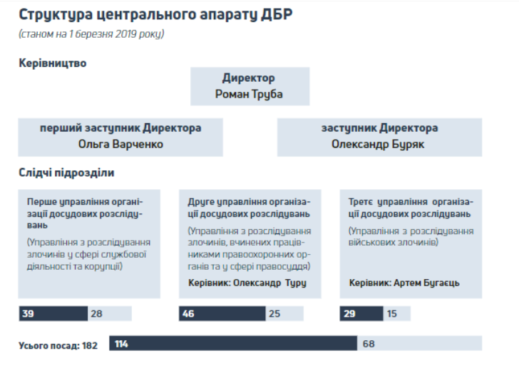Скріншот зі звіту.
Перше управління організації досудових розслідувань займається злочинами у сфері корупції.
Законом України від 03.12.2019 змінено статус органу на “державний правоохоронний орган”, це підвищило незалежність органу, адже ДБР переставало підпорядковуватись КМУ. ДБР за своїм правовим статусом було прирівняно до НАБУ. Передбачається парламентський контроль за діяльністю органу, Директор ДБР зобов’язується щороку звітувати перед Парламентом. Проте, разом з підвищенням незалежності передбачається і посилення впливу Президента, який призначає Директора ДБР за результатами конкурсної комісії. Задля зменшення ризику тиску на правоохоронний орган слід затвердити чіткі критерії проведення конкурсу, який не є належним чином врегульований.
Висновком КСУ від 16 грудня 2019 року встановлено, що ДБР має ознаки органу виконавчої влади, проте Парламент досі не імплементував дану позицію.
27 грудня 2019 – тимчасовим в. о. Директора ДБР призначено Ірину Венедіктову.
У 2019 році кількість розглянутих корупційних злочинів наступна(мова про кількість проваджень):
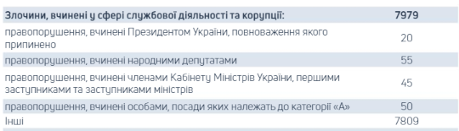
Скріншот зі звіту
Загальна сума неправомірної вигоди, одержаної внаслідок вчинення злочинів, підслідних ДБР, становить 19,8 млн грн, 10,8 млн конфісковано на користь держави(ві).
2020-2023 роки діяльності
Цей період характеризується активізацією протидії корупції. ДБР отримав статус “державного правоохоронного органу”, тож бюро стало автономним і незалежним у своїй діяльності.
У серпні 2020 року Олексій Сухачов призначений на посаду заступника Директора Державного бюро розслідувань. У грудні 2021 року Указом Президента України призначений на посаду Директора Державного бюро розслідувань строком на 5 років. Призначення відбулось за результатами проведеного конкурсу, проте в ЗМІ виникали питання про порядок такого конкурсу: відсутність тестування на загальні знання законодавства, відсутність впливу результатів проходження поліграфу на результати конкурсу.
Вдалось запобігти отриманню посадовцями неправомірної вигоди на понад 19 млн грн у 2020 році, 27 млн грн у 2021 році та 23.9 млн грн у 2023 році.
Підписано два спільні накази з Національним агентством України з питань виявлення, розшуку та управління активами, одержаними від корупційних та інших злочинів, якими затверджено Порядок взаємодії щодо виявлення та розшуку активів, а також Порядку розгляду звернень про активи, на які може бути накладено арешт у справі про визнання таких необґрунтованими та їх стягнення в дохід держави.
З 23 по 24 листопада 2022 року на 21-й щорічній конференції та Генеральній асамблеї EPAC/EACN було ухвалено рішення про приєднання до мережі європейських антикорупційних органів "Європейські партнери проти корупції" (EPAC).
У звіті про діяльність за 2022 рік зазначається, що у 293 направлених до суду обвинувальних актах за фактами корупційних правопорушень до відповідальності притягнуто 362 особи.
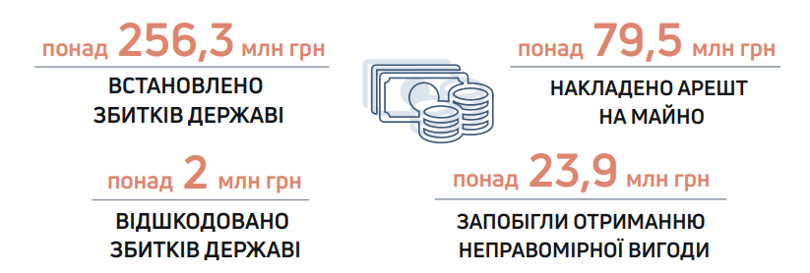Скріншот зі звіту
Результати дослідження, проведеного компанією «Active Group» 17-18 січня 2023 року свідчать, що з усіх антикорупційних органів українці найвище оцінили роботу ДБР, на другому місці - НАБУ.
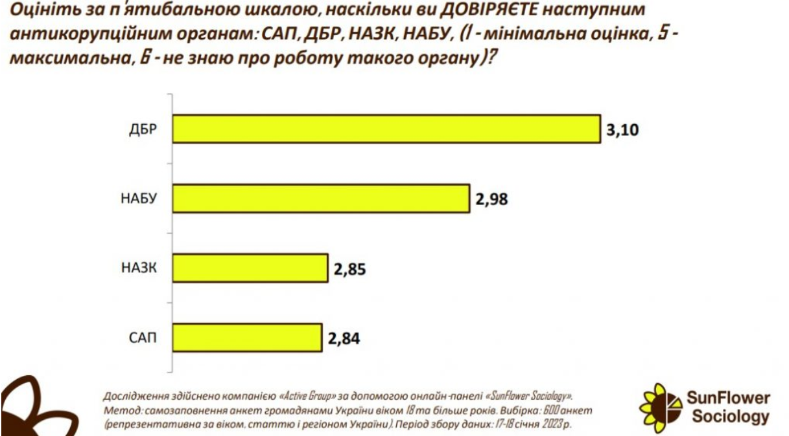Скріншот з офіційного веб-сайту
У вересні 2023 року ДБР приєдналось до Єдиного порталу повідомлень викривачів.
Фінансування
 | 2018 рік | 2019 рік | 2020 рік | 2021 рік | 2022 рік | 2023 рік
 | 651 567, 3 тис. грн | 1 111 261 тис. грн | 1 479 746, 7 тис. грн | 2 484 078 тис. грн | 2 202 192,3 тис. грн | 2 428 676,6 тис. грн
Порівняно з попереднім роком |  | на 70% більше | на 33% більше | на 68% більше | на 11% менше | на 10% більше
Повернуто | 80% | 21% | 8% | 1.2% | 0%
Детальна інформація про стан розслідування деяких корупційних злочинів за період 2020-2023 років (отримана щляхом обробки даних з офіційного веб-сайту Офісу Генерального прокурора):
2020 рік Обліковано Повідомлено про підозру Направлено до суду Рішення не прийнято  ст. 191 388 45 17 329  ст. 210 2 0 0 0  ст. 364 1456 11 9 1442  ст. 364-1 2 1 0 2  ст.365-2 6 0 0 6  ст. 368 960 251 163 795  ст. 368-5 3 0 0 3  ст. 369 94 37 28 66  ст. 369-2 69 42 39 30  Усього 2980 387 256 2673 | 2021 рік Обліковано Повідомлено про підозру Направлено до суду Рішення не прийнято  ст. 191 371 74 63 308  ст. 210 2 0 0 2  ст. 364 1457 69 19 1432  ст. 364-1 6 1 1 5  ст.365-2 6 1 0 6  ст. 368 887 245 141 746  ст. 368-5 3 0 0 3  ст. 369 74 32 22 52  ст. 369-2 89 58 47 42  Усього 2895 480 293 2596
2022 рік Обліковано Повідомлено про підозру Направлено до суду Рішення не прийнято  ст. 191 1 0 0 1  ст. 210 0 0 0 0  ст. 364 724 13 7 714  ст. 364-1 7 0 0 7  ст.365-2 7 0 0 7  ст. 368 462 87 48 410  ст. 368-5 3 0 0 3  ст. 369 63 25 15 46  ст. 369-2 56 30 22 31  Усього 1323 155 92 1219 | по серпень 2023 рік Обліковано Повідомлено про підозру Направлено до суду Рішення не прийнято  ст. 191 235 21 5 230  ст. 210 0 0 0 0  ст. 364 517 26 13 503  ст. 364-1 4 1 1 3  ст.365-2 2 0 0 2  ст. 368 491 111 51 439  ст. 368-5 20 1 0 20  ст. 369 72 20 15 57  ст. 369-2 46 26 22 24  Усього 1087 206 107 1278
У 2020 році до суду направлено 8,6% облікованих справ, у 2021 - 10,1%, у 2022 році - 7%, у 2023 – 9,8%.
Виклики для ДБР
- Проект Закону про внесення змін до Закону України "Про запобігання корупції" щодо удосконалення деяких антикорупційних механізмів, суб’єктом законодавчої ініціативи є КМУ, пропонує включити Державне бюро розслідувань (ДБР) до переліку спеціально уповноважених суб’єктів у сфері протидії корупції, а отже надати йому більше повноважень. Проте, за такої ситуації потрібно враховувати ризик тиску ДБР на інші антикорупційні органи, щоб цьому запобігти потрібно запровадити ряд змін:
- визначення чітких критерії проведення конкурсу на посаду Директора ДБР;
- запровадити обовʼязкові консультації з громадськістю щодо складу комісії;
- погодження кандидатури Директора ДБР не лише Президентом, але і ВРУ;
- надати РГК ДБР повноваження ініціювати звільнення Директора (за аналогією НАБУ).
- Комплексний стратегічний план реформування органів правопорядку як частини сектора безпеки і оборони України на 2023–2027 є рамковим документом, який визначає напрями реформ та ключові ідеї на вимогу Єврокомісії. З найважливіших для ДБР можна виокремити:
- встановлення критеріїв розмежування напрямів діяльності
- удосконалення інституту підслідності.
- впровадження інституту детективів у діяльність органів досудового розслідування як частини органів правопорядку
- розвиток альтернативних заходів вирішення кримінально-правових конфліктів( угод про примирення і медіації в межах кримінального провадження)
- використання штучного інтелекту, блокчейну, хмарних обчислень та інших інноваційних рішень під час здійснення досудового розслідування.
Реалізація Плану повністю залежатиме від галузевих планів органів, який вже розробляється ДБР.
Зокрема, впровадження в роботу ДБР п. 4.3 Визначення ключових показників ефективності (KPI), на підставі яких буде проводитися оцінка ефективності та якості роботи органів правопорядку й прокуратури розпочалося раніше зприйняття Плану. Державне бюро розслідувань (ДБР) звернулося до Ради Європи із запитом про розробку методології оцінювання ефективності роботи слідчих органу, вже у 2022 році Рада Європи підготувала «Звіт про європейські стандарти, існуючі практики та рекомендації з оцінювання ефективності роботи слідчих та пропозиції стосовно можливої методології оцінювання ефективності роботи слідчих Державного бюро розслідувань», який влітку пілотував в одному з підрозділів.
- ДАП 2023-2025 років також безпосередньо не передбачає завдань для ДБР.
Міжнародні вимоги до ДБР
Рекомендації GRECO
Варто зазначити, що ДБР поступово виконує рекомендації GRECO. Зокрема, (і) деталізувати правила щодо подарунків, які можуть приймати народні депутати, судді та прокурори, зокрема, знизити пороги допустимої вартості таких подарунків; надати більш чіткі визначення, які охоплювали б усі можливі види подарунків, у тому числі отримані у нематеріальній формі; уточнити концепцію допустимої гостинності; (іі) запровадити внутрішні процедури оцінки та повідомлення про подарунки, а також повернення неприйнятних подарунків. Дані вимоги визнані частково виконаним, суб’єктом даної вимоги є не лише ДБР, а й НАЗК, НАБУ, ОГП.
Невиконаним залишається у частині:
- встановлення внутрішніх процедур оцінки та звітності подарунків, що стосуються народних депутатів та суддів;
- уточнення “концепції допустимої гостинності”
- належне підтримання прожиткового мінімуму як показника визнання вартості.

1.5. Національна поліція України. Даніїл
1.5.1. Історія створення.
До створення Національної поліції в Україні діяла міліція. Правовою основою діяльності міліції був Закон України “Про міліцію”, який набрав чинності 01.01.1991 р. У ст. 1 Закону міліція визначалась як державний озброєний орган виконавчої влади, який захищає життя, здоров'я, права і свободи громадян, власність, природне середовище, інтереси суспільства і держави від протиправних посягань.
На 2015 р. особовий склад міліції налічував понад 170 тисяч осіб.
До створення НАБУ у 2015 р. міліція разом з прокуратурою та СБУ мала повноваження розслідувати корупційні правопорушення:
- Слідчі органів прокуратури могли здійснювати розслідування щодо корупції вищих посадових осіб держави, осіб, посади яких віднесено до 1-3 категорії посад державних службовців, суддів, працівників правоохоронних органів.
- Слідчі органів безпеки могли здійснювати розслідування щодо зловживання владою або службовим становищем, які вчинені особою, щодо якої вони здійснюють досудове розслідування за розголошення державної таємниці, втрату документів, що містять держтаємницю, розголошення відомостей військового характеру.
- Міліція могла здійснювати розслідування всіх інших корупційних злочинів (ст. 216 Кримінального процесуального кодексу України (в редакції до 31.10.2014 р.).
Проблеми та недоліки міліції.
Ідеологія міліції як карального органу була сформована ще в радянські часи. Після розпаду Радянського Союзу міліція як інституція була автоматично (без змін і реформ) успадкована незалежною Україною. Так, протягом 25 років у країні діяв Закон України “Про міліцію”, що був простою калькою відповідного радянського закону. Будь-які спроби провести реформу та впровадити зміни були неможливі через байдужість та корумпованість тодішньої правлячої верхівки.
Крім того, Закон України “Про міліцію” не передбачав жодних конкурсів на посади в міліцію, що дозволяло набирати в міліцію недоброчесних та непрофесійних працівників.
Як наслідок, у 2013 р. відповідно до результатів дослідження фонду “Демократичні ініціативи імені Ілька Кучеріва” суспільна довіра до міліції досягла найнижчих значень за усю історію спостережень (з 2000 року) — мінус 47 %.
Після перемоги Революції Гідності, під час якої київський спецпідрозділ міліції "Беркут" здійснював силовий розгін Майдану, необхідність реформи міліції стала очевидною.
02.07.2015 р. ВРУ прийняла Закон України “Про Національну поліцію”, який разом з Положенням про Національну поліцію набрав чинності 07.11.2015 р. Таким чином була створена Національна поліція України, а міліція в Україні офіційно припинила своє існування.
Деякі експерти виділяють такі етапи реформи поліції:
- Від завершення Революції Гідності і призначення Арсена Авакова міністром — до приходу “грузинської команди”. На цьому етапі було створено Громадську раду при МВС, якою було розроблені Стратегія реформування ОВС і план заходів до неї. Стратегія була виписана аж до 2018 року, але план заходів завершувався 2015-им. Цього документа й наполовину не реалізовано
- Від приходу "грузинської команди" - до обрання Сергія Князєва головою Нацполіції. У цей період Національну поліцію очолювала реформаторка з Грузії Ека Згуладзе. Під її керівництвом було розроблено план змін - "100 днів якості Національної поліції". Це короткий документ з амбітними завданнями. Серед них, наприклад, знищення "паличної системи" і запровадження нової системи оцінювання ефективності поліції, орієнтованої на бізнес-модель. Однак, цей документ так і не було реалізовано повною мірою. Частковим успіхом у цей період можна визначити старт повної переатестації працівників міліції.
- Від призначення Сергія Князєва керівником Нацполіції - і до сьогодні. Було оголошено про посилення боротьби зі злочинністю та реформу кримінального блоку поліції. Однак, жодної стратегії чи плану реформування поліції так і не було запропоновано. А намагання перетворити слідчих і оперативних працівників на детективів нічим не завершились.

1.5.2. Загальна інформація.
Національна поліція України (поліція) - це центральний орган виконавчої влади, який служить суспільству шляхом забезпечення охорони прав і свобод людини, протидії злочинності, підтримання публічної безпеки і порядку. Діяльність поліції спрямовується та координується Кабінетом Міністрів України через Міністра внутрішніх справ України (ст. 1 Закону України “Про Національну поліцію”).
Відповідно до ч. 3 ст. 13 Закону України “Про Національну поліцію” у складі поліції функціонують: 1) кримінальна поліція; 2) патрульна поліція; 3) органи досудового розслідування; 4) поліція охорони; 5) спеціальна поліція; 6) поліція особливого призначення; 7) інші підрозділи, діяльність яких спрямована на виконання завдань поліції або на забезпечення її функціонування, рішення про створення яких приймається керівником поліції за погодженням з Міністром внутрішніх справ.
Постановою КМУ від 05.04.2014 р. № 85 затверджена гранична чисельність працівників Нацполу (без поліції охорони): для апарату центрального органу управління поліції - 3 000 працівників (у т. ч. 400 державних службовців), для територіальних органів поліції - 138 330 працівників (у т. ч. 4000 державних службовців). Тобто, гранична чисельність Нацполу (без поліції охорони) складає 141 330 працівників ( у т. ч. 4400 держ. службовців).
Розпорядженням КМУ від 14.07.2023 № 623-р Вигівського Івана Михайловича призначено Головою Національної поліції України.
Фінансування Національної поліції останні роки збільшувалось з року в рік, особливо після запровадження воєнного стану. Так, у бюджеті довоєнного 2021 р. на поліцію передбачалось 35,5 млрд грн, а вже у бюджеті 2022 р. (з урахуванням всіх змін) поліції збільшили фінансування на 94,6% - до 69 млрд грн. Загалом з 2021 р. до 2024 р. (згідно з проєктом бюджету на 2024 р.) фінансування поліції зросте більше ніж на 150%, з 35,5 млрд грн до 89,8 млрд грн.
Детальніша інформація про фінансування поліції у 2021-2024 рр. у таблиці нижче.

 | Бюджет 2021 р. | Бюджет 2022 р. | Бюджет 2023 р. | Проєкт бюджету 2024 р.
Сума коштів (грн) | 35 497 137 500 | 69 081 768 000 | 85 887 791 700 | 89 811 838 000
% зміни, порівняно з попереднім роком |  | +94,61% | +24,33% | +4,57%

Повноваження
Нацпол разом з органами прокуратури, НАБУ, НАЗК віднесено до спеціально уповноважених суб’єктів у сфері протидії корупції згідно з абз. 14 ч. 1 ст. 1 Закону України “Про запобігання корупції”.
Відповідно до ч. 1 ст. 216 Кримінального процесуального кодексу України слідчі органів Національної поліції здійснюють досудове розслідування всіх кримінальних правопорушень, зокрема корупційних, крім тих, які віднесені до підслідності інших органів досудового розслідування.
Тобто, поліція розслідує такі корупційні злочини, які до компетенції інших органів не “дотягують” (через розмір предмета правопорушення, особу, яка вчинила правопорушення, тощо).
Проте, фактично саме поліція здійснює розслідування абсолютної більшості корупційних правопорушень.
Якщо проаналізувати правопорушення, які НАБУ найбільше розслідувало у 2022 р. (ст. 191 ККУ - Привласнення, розтрата майна або заволодіння ним шляхом зловживання службовим становищем, ст. 364 ККУ - Зловживання владою або службовим становищем, ст. 368 ККУ - Прийняття пропозиції, обіцянки або одержання неправомірної вигоди службовою особою, ст. 369 ККУ - Пропозиція, обіцянка або надання неправомірної вигоди службовій особі), то вийде, що найбільшу кількість проваджень за трьома статтями розслідувала Національна поліція, ще за однією статтею - ДБР.
Детальна інформація про органи, які у 2022 р. розслідували “найпопулярніші” корупційні злочини нижче (за даними Єдиного звіту про кримінальні правопорушення за січень-грудень 2022 р.).

 |  | Нацпол | НАБУ | ДБР | БЕБ | СБУ
ст. 191 ККУ | кількість кримінальних проваджень | 6 284 | 81 | 216 | 93 | -
 | у % до загальної кількості | 94,2% | 1,2% | 3,2% | 1,4 % | -
ст. 364 ККУ | кількість кримінальних проваджень | 1425 | 41 | 724 | 6 | 17
 | у % до загальної кількості | 64,4% | 1,9% | 32,7% | 0,3% | 0,7%
ст. 368 ККУ | кількість кримінальних проваджень | 443 | 56 | 462 | - | -
 | у % до загальної кількості | 46% | 6% | 48% | - | -
ст. 369 ККУ | кількість кримінальних проваджень | 1414 | 24 | 63 | - | -
 | у % до загальної кількості | 94% | 2% | 4% | - | -

1.5.3. Загальні проблеми організації діяльності Національної поліції.
1.5.3.1. Відсутність конкурсів на керівника Національної поліції, його заступників та керівників територіальних органів поліції.
Наразі керівник поліції призначається на посаду та звільняється з посади Кабінетом Міністрів України за поданням Прем’єр-міністра України відповідно до пропозицій Міністра внутрішніх справ України. Заступники керівника поліції призначаються та звільняються Міністром внутрішніх справ України за поданням керівника поліції (ст. 21 Закону України “Про Національну поліцію”).
Крім того, керівники територіальних органів поліції призначаються на посади та звільняються з посад керівником поліції за погодженням з Міністром внутрішніх справ України (ч. 5 ст. 15 Закону України “Про національну поліцію”).
Конкурсні процедури відбору на зазначені посади не передбачені, тобто, такі призначення є політичними. Подальша робота керівництва Національної поліції також обмежена політичним впливом Міністра внутрішніх справ, а керівників територіальних органів поліції - впливом керівника поліції, оскільки саме вони можуть як ініціювати призначення, так ініціювати і звільнення. Це не надає можливості керівництву Нацполу та керівникам територіальних органів поліції бути аполітичними, незалежними та професійними у своїй роботі.
Водночас один раз конкурс на посаду керівника Нацполу все ж був проведений.
У 2016 р. тодішній Міністр внутрішніх справ Арсен Аваков за власною ініціативою вирішив провести конкурс, про що повідомив на своїй сторінці у Facebook. Пізніше Арсен Аваков оприлюднив повідомлення про формування Консультативної відбіркової комісії з проведення конкурсу та вимоги до претендентів. До складу комісії увійшли: експерт проєкту Ради Європи, консультант програми допомоги Уряду Канади у підготовці кадрів поліції, експерт Департаменту юстиції США, засновник Української Гельсінської спілки з прав людини, директор програми Міжнародного Фонду «Відродження», журналіст.
Процедура конкурсу передбачала отримання резюме та мотиваційного листа від кожного кандидата, виконання тесту на рівень загального інтелекту кандидата, а також проведення інтерв’ю. Після проведення інтерв’ю Консультативна відбіркова комісія визначила три кандидатури переможця, з яких Арсен Аваков обрав одного - Сергія Князєва, який і був призначений на посаду Голови Нацполу.
І хоча сам факт проведення конкурсу на посаду керівника поліції мав позитивних характер, в той же час його результати викликали багато зауважень у громадськості та експертного середовища. Конкурс проводила Консультативна відбіркова комісія, яка спеціально створена рішенням Міністра внутрішніх справ на правах тимчасового дорадчого (консультативного) органу. Порядок відбору членів комісії (як і вимоги до них) не були встановлені. Фактично їх самостійно обирав міністр. Участь у конкурсі взяла велика кількість діючих поліцейських, більшість з яких зобов'язані своїм кар'єрним зростанням особисто Арсену Авакову.
Тестування кандидатів здійснювалося лише щодо загальних здібностей та інтелекту. При цьому не було тестування на знання законодавства та не було виконання практичного завдання, що б дозволило якісніше оцінити професійні якості кандидатів, не здійснювалась оцінка професійних компетенцій кандидатів. Крім того, не було проведено співбесіди щодо відповідності кандидатів критеріям доброчесності.
Час для роботи у конкурсної комісії був обмежений. За початковим планом передбачалося, що комісія до 15 лютого повинна відібрати не більше трьох фінальних претендентів, кандидатури яких будуть передані міністру. Але роботу комісії постійно пришвидшували і фактичне призначення керівника Нацполу відбулося вже 08.02.2017 р.
Що треба зробити?
Потрібно обирати керівництво Національної поліції та керівників територіальних органів виключно в результаті проведення незалежного та прозорого конкурсу.
До складу конкурсної комісії з відбору керівництва Нацполу мають входити:
1) дві особи, яких визначає КМУ;
2) дві особи, яких визначає Уповноважений Верховної Ради України з прав людини на підставі пропозицій громадських об’єднань;
3) три особи, яких визначає КМУ на підставі пропозицій міжнародних партнерів.
Конкурсна комісія з відбору керівництва Нацполу має вносити подання стосовно одного відібраного кандидата на посаду керівника поліції та одного відібраного кандидата на кожну посаду заступника керівника поліції Прем’єр-міністру України, який зобов’язаний протягом п’яти днів з дня його внесення конкурсною комісією внести на розгляд до КМУ подання про призначення кандидата на посаду керівника поліції чи його заступника.
КМУ протягом десяти днів з дня внесення Прем’єр-міністром України подання про призначення кандидата на посаду керівника поліції чи його заступника на відкритому засіданні призначає таку особу на посаду керівника поліції чи його заступника.
До складу територіальної конкурсної комісії, яка має проводити конкурс на керівників територіальних органів, повинні входити:
- три особи, запропоновані громадськими об’єднаннями;
- чотири представники, визначені керівником поліції (після обрання керівника на прозорому конкурсі).
Керівник поліції має призначити на посаду кандидата, наданого територіальною конкурсною комісією, або відхилити кандидатуру з відповідним обґрунтуванням.
Територіальні конкурсні комісії мають визначати другу та третю особи, які набрали найбільшу загальну кількість балів відповідно до загального рейтингу кандидатів на вакантні посади, та, які можуть бути призначені на цю посаду протягом року у разі непризначення на посаду переможця конкурсу або його звільнення (переведення) після призначення. В такому випадку друга та третя особа почергово вважаються переможцями конкурсу на відповідну посаду.
1.5.3.2. Відсутність перевірки на доброчесність поліцейських.
В Національній поліції перевірка на доброчесність не здійснюється. Атестаційними комісіями органів поліції, що створювались їх керівниками, була проведена атестація всіх співробітників МВС, яка почалася в листопаді 2015 року, коли була офіційно створена Національна поліція і ліквідована міліція. Але під час її проведення здійснювалося тестування теоретичної та практичної підготовленості поліцейського та аналізувалися відомості з атестаційного листа (по суті - характеристика), оформленого керівником такого поліцейського.
Водночас перевірка на доброчесність полягає у збиранні, аналізі та перевірці даних, які свідчать про моральні, ділові та професійні якості працівника. У випадку отримання негативних результатів перевірки на доброчесність або моніторингу способу життя така особа повинна притягатися до дисциплінарної відповідальності (зокрема і звільнення).
Що треба зробити?
Необхідно закріпити в законі, як підставу звільнення зі служби в поліції, отримання негативних результатів перевірки на доброчесність або моніторингу способу життя працівника поліції. Для проведення такої перевірки пропонується створити Громадську раду доброчесності Національної поліції (ГРД).
Першочерговим завданням ГРД буде здійснити перевірку на доброчесність керівництва центрального органу управління та міжрегіональних територіальних органів. Висновки та рекомендації ГРД будуть надаватися керівнику поліції та дисциплінарним комісіям для прийняття відповідного рішення.
Члени ГРД мають призначатись зборами представників громадських об’єднань строком на 5 років.
Крім того, потрібно запровадити процедуру заповнення працівниками поліції анкети доброчесності, яка відображатиме дані щодо дотримання працівником положень Правил етичної поведінки поліцейських і загальних вимог законодавства з питань етичної поведінки.
Після обрання повноважного складу ГРД одразу має бути проведена перевірка на доброчесність керівників структурних підрозділів центрального органу управління та міжрегіональних територіальних органів - Департаменту патрульної поліції, Департаменту внутрішньої безпеки та інших. Після завершення перевірки таких осіб ГРД розпочне перевірку й інших працівників поліції згідно з самостійно складеними планами.
Наступні перевірки на доброчесність мають здійснюватись у випадку:
- призначення особи на посаду;
- повідомлення про корупцію;
- самостійного виявлення фактів недоброчесної поведінки;
- моніторингу ЗМІ;
- скарги громадян;
- вибірково за випадковим принципом.
1.5.3.3. Нечітке регулювання дисциплінарної відповідальності поліцейських.
Наразі вся процедура ініціювання службового розслідування та притягнення поліцейських до відповідальності залежить від волі керівника. Громадськість позбавлена участі та впливу під час вирішення питання про притягнення до дисциплінарної відповідальності. Громадськість не може контролювати та моніторити застосування дисциплінарних стягнень навіть за фактами порушення прав і свобод людини. Дисциплінарна практика стосовно поліцейських, як і раніше, повністю закрита від суспільства.
Службове розслідування призначається виключно керівником Нацполу або керівником органу поліції, а критерії для визначення його необхідності не визначені. Тобто, керівник виключно на власний розсуд та з власних мотивів вирішує це питання.
У випадку, коли службове розслідування все ж призначено, то його здійснює дисциплінарна комісія, яка створюється для кожного окремого випадку, а не є постійно діючою.
Що треба зробити?
Потрібно створити два типи постійних незалежних дисциплінарних комісій:
1) для проведення службових розслідувань за ознаками порушення поліцейським конституційних прав і свобод людини і громадянина (не менше половини складу мають складати представники правозахисних організацій з бездоганною репутацією, високими професійними та моральними якостями, суспільним авторитетом, які рекомендуються Громадською радою доброчесності);
2) для проведення службових розслідувань щодо інших дисциплінарних проступків поліцейських.
Склад дисциплінарних комісій та положення про дисциплінарні комісії поліції має затверджуватись керівником поліції, обраним за результатами конкурсу.
Запровадження постійного характеру роботи дисциплінарних комісій надасть можливість членам комісії концентруватись саме на службових розслідуваннях. Такі постійні комісії доцільно створити на рівні центрального апарату поліції та територіальних управлінь, щоб унеможливити зловживання керівників на місцях.
Дисциплінарна комісія на підставі службового розслідування має складати висновок про наявність чи відсутність у діях поліцейського дисциплінарного проступку та підстав для його притягнення до дисциплінарної відповідальності з визначенням рекомендованого виду дисциплінарного стягнення. Висновок дисциплінарної комісії за результатами службового розслідування затверджується головою дисциплінарної комісії.
На підставі рішення дисциплінарної комісії стягнення на заступників керівника поліції, керівників та заступників керівників територіальних (у тому числі міжрегіональних) органів поліції, працівників центрального органу управління поліції будуть накладати керівник поліції; на інших працівників територіальних (у тому числі міжрегіональних) органів поліції - керівник відповідного територіального (у тому числі міжрегіонального) органу поліції.
1.5.3.4. Недоліки процедури оцінювання ефективності роботи.
У ч. 3 ст. 11 Закону України “Про національну поліцію” визначено, що рівень довіри населення до поліції є основним критерієм оцінки ефективності діяльності органів і підрозділів поліції.
Проте, Порядок проведення оцінки рівня довіри населення до Національної поліції, затверджений Постановою КМУ від 07.02.2018 р. № 58, не дозволяє здійснити об'єктивне дослідження рівня довіри населення до поліції, а деякі його положення взагалі дозволяють маніпуляції.
Наприклад, саме МВС визначає індикатори, за якими здійснюється проведення оцінки. При цьому, Нацпол самостійно визначає питання, за якими буде проводитись соціологічне опитування, ступінь репрезентативності соціальних груп тощо. Водночас оприлюднення методики дослідження взагалі не передбачено.
Крім того, поліція по старій інституційній пам'яті все ж намагається показати свою ефективність через кількість розкритих злочинів та відшкодування шкоди від цих злочинів тощо, що не впливає на загальний рівень громадської безпеки в розумінні людей. Стан захищеності - це впевненість в тому, що відносно тебе правопорушення вчинено не буде. Поліція в більшості випадків зможе запобігти цьому.
Що треба зробити?
Необхідно розробити нову систему оцінки ефективності роботи працівників, яка буде ґрунтуватись на тому, що:
- в рамках процедури атестування поліцейських передбачено обов’язкове оцінювання ефективності поліцейських;
- додатково до наявних критеріїв оцінювання поліцейські будуть оцінюватись також за критеріями доброчесності, управлінських компетенцій (для керівників), а також результативності роботи;
- співбесіда як метод оцінювання управлінських компетенцій проводиться лише для поліцейських, які обіймають керівні посади;
- оцінювання ефективності поліцейського в рамках атестування проводиться в електронній системі управління персоналом;
- узагальнені результати оцінювання ефективності поліцейських в рамках атестування оприлюднюються на веб-сайті Нацполу;
- рейтинг оцінювання поліцейських та рекомендації електронної системи оцінювання враховуються під час ухвалення управлінських, кадрових рішень у Нацполі;
- до складу кожної комісії з оцінювання входять не менше 25% представників громадськості, а решта складу формується із поліцейських, які мають найвищий рейтинг за результатами попереднього оцінювання;
- рейтинг оцінювання поліцейських формується виключно електронною системою оцінки на підставі внесених до неї отриманих поліцейським балів щодо кожного критерію;
- електронна система оцінки на підставі отриманих даних формує щодо кожного поліцейського рекомендації стосовно проходження певної програми навчання в закладах освіти, що здійснюють підготовку поліцейських, або за місцем проходження служби.

Детальна концепція реформування Нацполу від ІЗІ - за посиланням.

Ключові заходи з виконання Державної антикорупційної програми на 2023-2025 роки:
- Проведення аналітичного дослідження, предметом якого є організація роботи постійно діючих поліцейських комісій, його презентація та експертне обговорення (до вересня 2023 р.).
- Розроблення та подання КМУ законопроєкту, який передбачатиме призначення на керівну посаду в поліції виключно за результатами конкурсу, доброчесність як один із критерії для зайняття вищої посади, підвищення ефективності поліцейських комісій (до червня 2024 р.).
- Проведення аналітичного дослідження, предметом якого є аналіз ефективності застосування норм Дисциплінарного статуту Національної поліції, його презентація та експертне обговорення (до листопада 2023 р.).
- Розроблення та подання КМУ законопроєкту, який передбачатиме створення двох типів постійних незалежних дисциплінарних комісій, включення до їх складу громадськості, врегулювання діяльності таких комісій, механізми оскарження рішення комісії (до липня 2024 р.).
- Розроблення та подання КМУ законопроєкту, який передбачатиме вдосконалену процедуру оцінювання ефективності поліцейських, зокрема визначення таких додаткових критеріїв оцінювання, як доброчесність (за методом обґрунтованого сумніву), управлінські компетенції (для керівників), а також результативність роботи (до березня 2024 р.).
- Проведення аналітичного дослідження, предметом якого є перспективи удосконалення кадрової політики та зміни умов оплати праці поліцейських, його презентація та експертне обговорення (до січня 2024 р.).

1.5.4. Міжнародні вимоги до Національної поліції.
Лист з реформами від США. У листі з реформами від США визначені такі напрямки реформування Нацполу (пріоритет на 18 місяців):
- запровадження прозорої, заснованої на професійних досягненнях, систему кадрового відбору та кар'єрного зростання,
- посилення підрозділів внутрішніх розслідувань та генеральної інспекції Нацполу, виведення підрозділів генеральної інспекції з-під контролю обласного керівництва,
- розширення юрисдикції патрульної поліції на райони та заміна дільничних підрозділів патрульної поліції,
- впровадження сучасних та практичних навчальних модулів в усі аспекти підготовки співробітників поліції.

1.6. Служба безпеки України (далі - “СБУ”) Віолетта
1.6.1. Історія створення та процес реформування
Одним із завдань, покладених на СБУ з моменту її створення була боротьба з корупцією та організованою злочинністю, тому державним органом, уповноваженим працювати в цій сфері, було Головне управління по боротьбі з корупцією та організованою злочинністю СБУ (Департамент «К»).
Головне управління по боротьбі з корупцією та організованою злочинністю (його ще називали “Управління “К”) було постійно діючим органом при Службі безпеки України.

Перші роки проголошення незалежності України
“Після проголошення 24 серпня 1991 року незалежності України одразу постало питання про ліквідацію в республіці радянської системи органів державної безпеки і створення нових державних інституцій, покликаних захистити її суверенітет та вирішувати інші завдання у сфері забезпечення національної безпеки.
20 вересня 1991 року парламент ухвалив постанову “Про створення Служби національної безпеки України” (СНБ України). Цією ж постановою було ліквідовано Комітет державної безпеки УРСР. На початковому етапі побудови цього органу було призначено керівництво Служби та її основних структурних підрозділів.
​​У період з листопада 1991-го по лютий 1992 року у складі Служби були створені Головне управління розвідки, Головне управління контррозвідки, Управління „К” (боротьби з корупцією і організованою злочинною діяльністю), низка інших основних та допоміжних підрозділів.
25 березня 1992 року Верховна Рада прийняла закон «Про Службу безпеки України» і подальша розбудова Служби відбувалась на достатньо чіткому правовому підґрунті.” - зазначає на своєму веб-сайті Служба безпеки України.

1993 - 1999 рр. діяльності Управління “К”
На законодавчому рівні Управління “К” було визначено спеціальним підрозділом по боротьбі з корупцією та організованою злочинністю у структурі СБУ і включено до системи державних органів, які здійснюють боротьбу з організованою злочинністю статтею 10 Закону України «Про організаційно-правові основи боротьби з організованою злочинністю» від 30.06.1993 року.
Відповідно до цього закону Начальник Управління призначається на посаду і звільняється з неї Указом Президента України за поданням Голови Служби безпеки України, погодженим з Комісією Верховної Ради України з питань боротьби з корупцією і організованою злочинністю, і є заступником Голови Служби безпеки України (однак у 2021 році цю статтю було виключено на підставі п. 7 ч. 5 Прикінцевих та перехідних положень Закону України “Про Бюро економічної безпеки України”).

У 1994 році Управління по боротьбі з корупцією та організованою злочинністю Центрального управлінням Служби безпеки України було перейменовано на Головне управління на підставі Положення про порядок комплектування, матеріально-технічного, військового, фінансового та соціально-побутового забезпечення спеціальних підрозділів Служби безпеки України по боротьбі з корупцією і організованою злочинністю.

Указом Президента України від 15 грудня 1999 року "Про зміни у структурі центральних органів виконавчої влади" затверджено схему організації та взаємодії цих органів, згідно з якою Службу безпеки віднесено до центральних органів виконавчої влади зі спеціальним статусом.

2005 - 2021 рр. діяльності Управління “К”
Указом Президента України від 27 грудня 2005 року № 1860/2005 було затверджено організаційну структуру СБУ, відповідно до якої Головне управління по боротьбі з корупцією та організованою злочинністю отримало статус департаменту.
Однак Законом України “Про загальну структуру і чисельність Служби безпеки України" в редакції від 24.11.2021 року на підставі п. 28 ч. 5 Прикінцевих та перехідних положень Закону України “Про Бюро економічної безпеки України” із структури СБУ було виключено підрозділ боротьби з корупцією та організованою злочинністю.
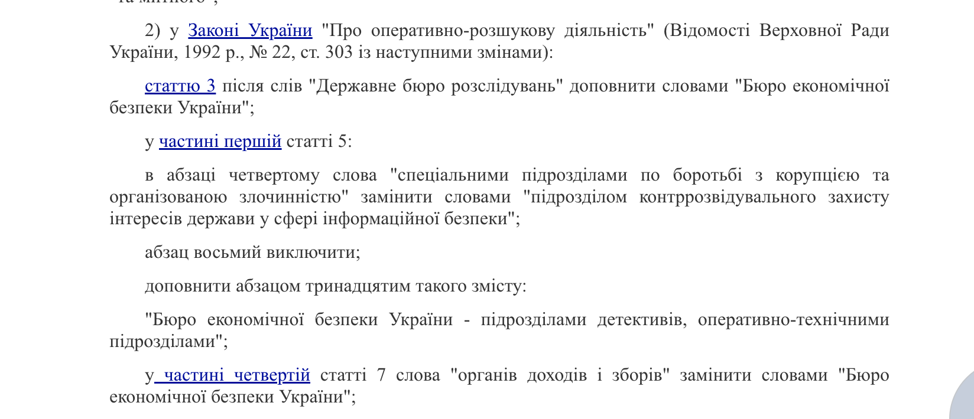
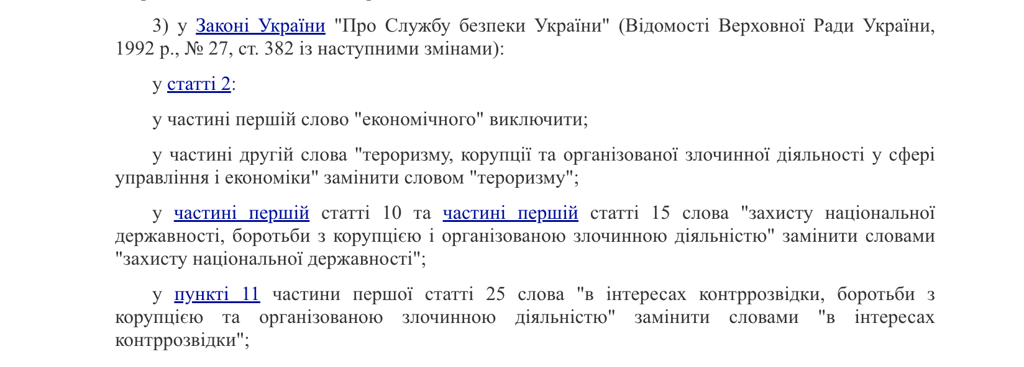
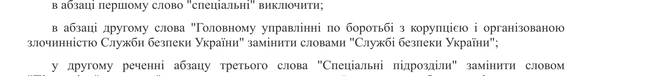
Таким чином, Законом було ліквідовано Головне управління по боротьбі з корупцією та організованою злочинністю СБУ.

У березні 2020 року Указом Президента України №86/2020 було призначено останнього начальника Головного управління по боротьбі з корупцією та організованою злочинністю Центрального управління Служби безпеки України, яким став Малюк Василь Васильович.

Як зазначає у своєму публічному звіті за 2019 рік СБУ, до пріоритетів діяльності спецпідрозділів “К” СБУ належить:
- протидія корупції серед високопосадовців, співробітників правоохоронних, контролюючих, судових органів;
- боротьба з організованою злочинністю, у тому числі транснаціональною;
- недопущення незаконного переміщення через державний кордон радіоактивних матеріалів, зброї та вибухових речовин, культурних цінностей, спеціальних технічних засобів негласного отримання інформації тощо;
- боротьба з міжнародним наркобізнесом, зокрема, контрабандою наркотичних засобів, психотропних речовин, їх аналогів чи прекурсорів або фальсифікованих лікарських засобів;
- протидія нелегальній міграції.

У 2019 році стартувала реформа СБУ з розробки нового законопроєкту про Службу безпеки України. Законопроєкт № 3196 щодо реформи СБУ зареєстрований у парламенті 10.03.2020 року. Проєкт Закону напрацювали фахівці Служби, а фінальну редакцію підготувала експертна група Офісу Президента.
19.05.2020 року Верховна Рада розглянула законопроєкт № 3196 і направила його на повторне перше читання і доопрацювання в парламентський комітет з питань національної безпеки, оборони та розвідки.
У процесі доопрацювання вивчалися пропозиції народних депутатів, інших профільних парламентських комітетів, а також експертів Міжнародної дорадчої групи (Консультативна місія ЄС з реформування сектору цивільної безпеки України, Представництво ЄС і НАТО, ОБСЄ та Посольства США в Україні).
26 жовтня 2020 року до Верховної Ради було внесено доопрацьований народними депутатами законопроєкт щодо реформи СБУ з реєстраційним номером 3196-Д.

Передбачається, що після реформи у новій структурі СБУ не буде підрозділів для боротьби з корупцією та економічними злочинами. І в ході виконання своїх завдань виявлені СБУ кримінальні провадження будуть передаватися – НАБУ, ДБР, Національній поліції відповідно до їхньої компетенції.

Діяльність СБУ під час впровадження воєнного стану
27.08.2023 року Президент України заявив, що запропонує законодавцям прирівняти корупцію до держзради на період воєнного стану в державі.
“Я поставив задачу законодавству і законодавцю України буде запропоноване мої пропозиції щодо прирівняння корупцію до державної зради на військовий час. Я розумію, що така зброя не може діяти постійно в суспільстві, але, думаю, на військовий час — це допоможе”, — сказав Зеленський.
Законопроєкт № 9659 було зареєстровано у Верховній Раді 30.08.2023 року. Законопроєктом пропонується доповнити Кримінальний кодекс статтею 111-3. Дана стаття інкорпорує окремі склади корупційних кримінальних правопорушень, а саме привласнення, розтрата майна або заволодіння ним шляхом зловживання службовим становищем; нецільове використання бюджетних коштів, здійснення видатків бюджету чи надання кредитів з бюджету без встановлених бюджетних призначень або з їх перевищенням; зловживання владою або службовим становищем; прийняття пропозиції, обіцянки або одержання неправомірної вигоди службовою особою; незаконне збагачення; зловживання впливом.
При цьому, склад цих злочинів доповнюється кваліфікуючою ознакою – вчинення під час дії правового режиму воєнного стану.
На відміну від усталеної практики щодо підслідності держради працівникам СБУ, підслідність щодо нової статті 111-3 ККУ передається Національному антикорупційному бюро. Відповідно процесуальне керівництво здійснюватиметься Спеціалізованою антикорупційною прокуратурою. Підсудність за цим злочином визначається за Вищим антикорупційним судом.

1.6.2. Загальна інформація
Станом до 24.11.2021 року
Головне управління по боротьбі з корупцією та організованою злочинністю - було постійно діючим органом при Службі безпеки України.
До організаційна структура Управління по боротьбі з корупцією та організованою злочинністю належали (ст. 10 Закону України «Про організаційно-правові основи боротьби з організованою злочинністю»):
- Центральне управління Служби безпеки України;
- відділи по боротьбі з корупцією та організованою злочинністю органів Служби безпеки України в Республіці Крим, областях, містах Києві та Севастополі.

Щодо повноважень Управління, то відповідно до виключеної 24.11.2021 року ст. 12 Закону України «Про організаційно-правові основи боротьби з організованою злочинністю» Управління мало право:
- заводити оперативно-розшукові справи;
- на письмову вимогу керівників відповідних спеціальних підрозділів по боротьбі з організованою злочинністю одержувати від банків, а також кредитних, митних, фінансових та інших установ, підприємств, організацій (незалежно від форм власності) інформацію і документи про операції, рахунки, вклади, внутрішні та зовнішні економічні угоди фізичних і юридичних осіб;
- залучати до проведення перевірок, ревізій та експертиз кваліфікованих спеціалістів установ, організацій контрольних і фінансових органів;
- одержувати інформацію з автоматизованих інформаційних і довідкових систем та банків даних;
- в разі одержання фактичних даних про організовану злочинну діяльність для їх перевірки витребувати та одержувати від державних органів, об’єднань громадян, підприємств, установ, організацій (незалежно від форм власності) інформацію і документи;
- подавати до суду заяви про скасування реєстрації і припинення діяльності суб’єктів підприємництва;
- подавати до суду позови про визнання недійсними угод у порядку, встановленому законодавством України;
- входити за службовими посвідченнями на територію, у приміщення, склади та сховища підприємств, організацій і установ (крім іноземних, дипломатичних представництв), незалежно від їх відомчої належності та форм власності, у пункти пропуску через державний кордон України та митниці, а також у виробничі приміщення громадян, які займаються підприємницькою діяльністю;
- опечатувати архіви, каси, приміщення (за винятком жилих) чи інші сховища, брати їх під охорону, а також вилучати предмети і документи;
- починати та здійснювати досудове розслідування.
Крім того, на спецпідрозділи по боротьбі з корупцією та організованою злочинністю СБУ також було поширено права, передбачені статтею 25 Закону України “Про Службу безпеки України”. Зазначене обумовлено тим, що ці спецпідрозділи мали статус державного органу, спеціально створеного для боротьби з організованою злочинністю.

Станом після 24.11.2021 року
Службі безпеки України не підслідні корупційні злочини, водночас вона не позбавлена можливості розслідувати більшості кримінальних правопорушень передбачених Кримінальним кодексом, серед яких варто виділити групу корупційних злочинів віднесених до підслідності Національного антикорупційного бюро України (ч. 2 ст. 219 КПК України).
Тому повноваження, які належали Головному управлінню по боротьбі з корупцією та організованою злочинністю були передані Центральному управлінню Служби безпеки України відповідно до п. 2 ч. 5 Прикінцевих та перехідних положень Закону України “Про Бюро економічної безпеки України”.

Зокрема, Департамент контррозвідувального захисту інтересів держави у сфері інформаційної безпеки перейняв повноваження колишнього Управління “К”.
На сьогоднішній день структура органу, який має повноваження на розслідування корупційних правопорушень в структурі СБУ виглядає наступним чином:
- Департамент контррозвідувального захисту інтересів держави у сфері інформаційної безпеки у складі Центрального управління Служби безпеки України;
- регіональні підрозділи Департаменту контррозвідувального захисту інтересів держави у сфері інформаційної безпеки.
Таким чином, співробітникам СБУ для виконання покладених на них обов'язків щодо розслідування корупційних правопорушень надано права, що передбачені статтею 25 Закону України “Про Службу безпеки України”.

Фінансування СБУ за 2021 рік та 2022 рік на забезпечення заходів спеціальними підрозділами по боротьбі з організованою злочинністю та корупцією Служби безпеки України із бюджету не змінювалося. Однак починаючи з 2023 року видатків із держбюджету на зазначені заходи не передбачається (оскільки підрозділ “К” ліквідовано).

 | Бюджет на 2021 рік | Бюджет на 2022 рік | Бюджет на 2023 рік | Проєкт бюджету на 2024 рік
на забезпечення заходів спеціальними підрозділами по боротьбі з організованою злочинністю та корупцією | 38 912 900 грн | 38 912 900 грн | - | -
Центральне управління СБУ | 14 995 307 500 грн | 16 153 025 700 грн | 22 215 128 200 грн | 35 058 223 200 грн

1.6.3. Загальні проблеми та законопроєкти
Нинішні повноваження Службу безпеки України успадковані ще з радянських часів та дублюють оперативно-розшукові та правоохоронні функції інших державних органів України, внаслідок чого СБУ не може повною мірою зосередитися на виконанні своїх основних функцій.
Як зазначили у своїй статті фахівці Transparency international “СБУ не підслідні корупційні злочини! Попри це, у складі СБУ з 1990-х років діє Головне управління по боротьбі з корупцією та організованою злочинністю. Наразі воно фактично дублює діяльність інших органів (НАБУ, ДБР).
Такий підрозділ здійснює свою діяльність на підставі положень Кримінального процесуального кодексу щодо права слідчого здійснювати досудове розслідування в злочинах, що йому не підслідні, поки прокурор не визначить іншу підслідність. На таке звернення прокурора надається 5 днів, і 10 — для прийняття рішення. Отримання ж доказів неналежним суб’єктом може бути підставою для неможливості їх врахування судом, тому надважливо реформувати СБУ, включно з вказаним підрозділом.”

Перший крок на шляху реформування СБУ було зроблено шляхом ліквідації Головновного управління по боротьбі з корупцією та організованою злочинністю СБУ в 2021 році.
Наступним кроком має бути прийняття нового Закону України “Про Службу безпеки України”, СБУ має відмовиться від невластивих спецслужбі функцій.

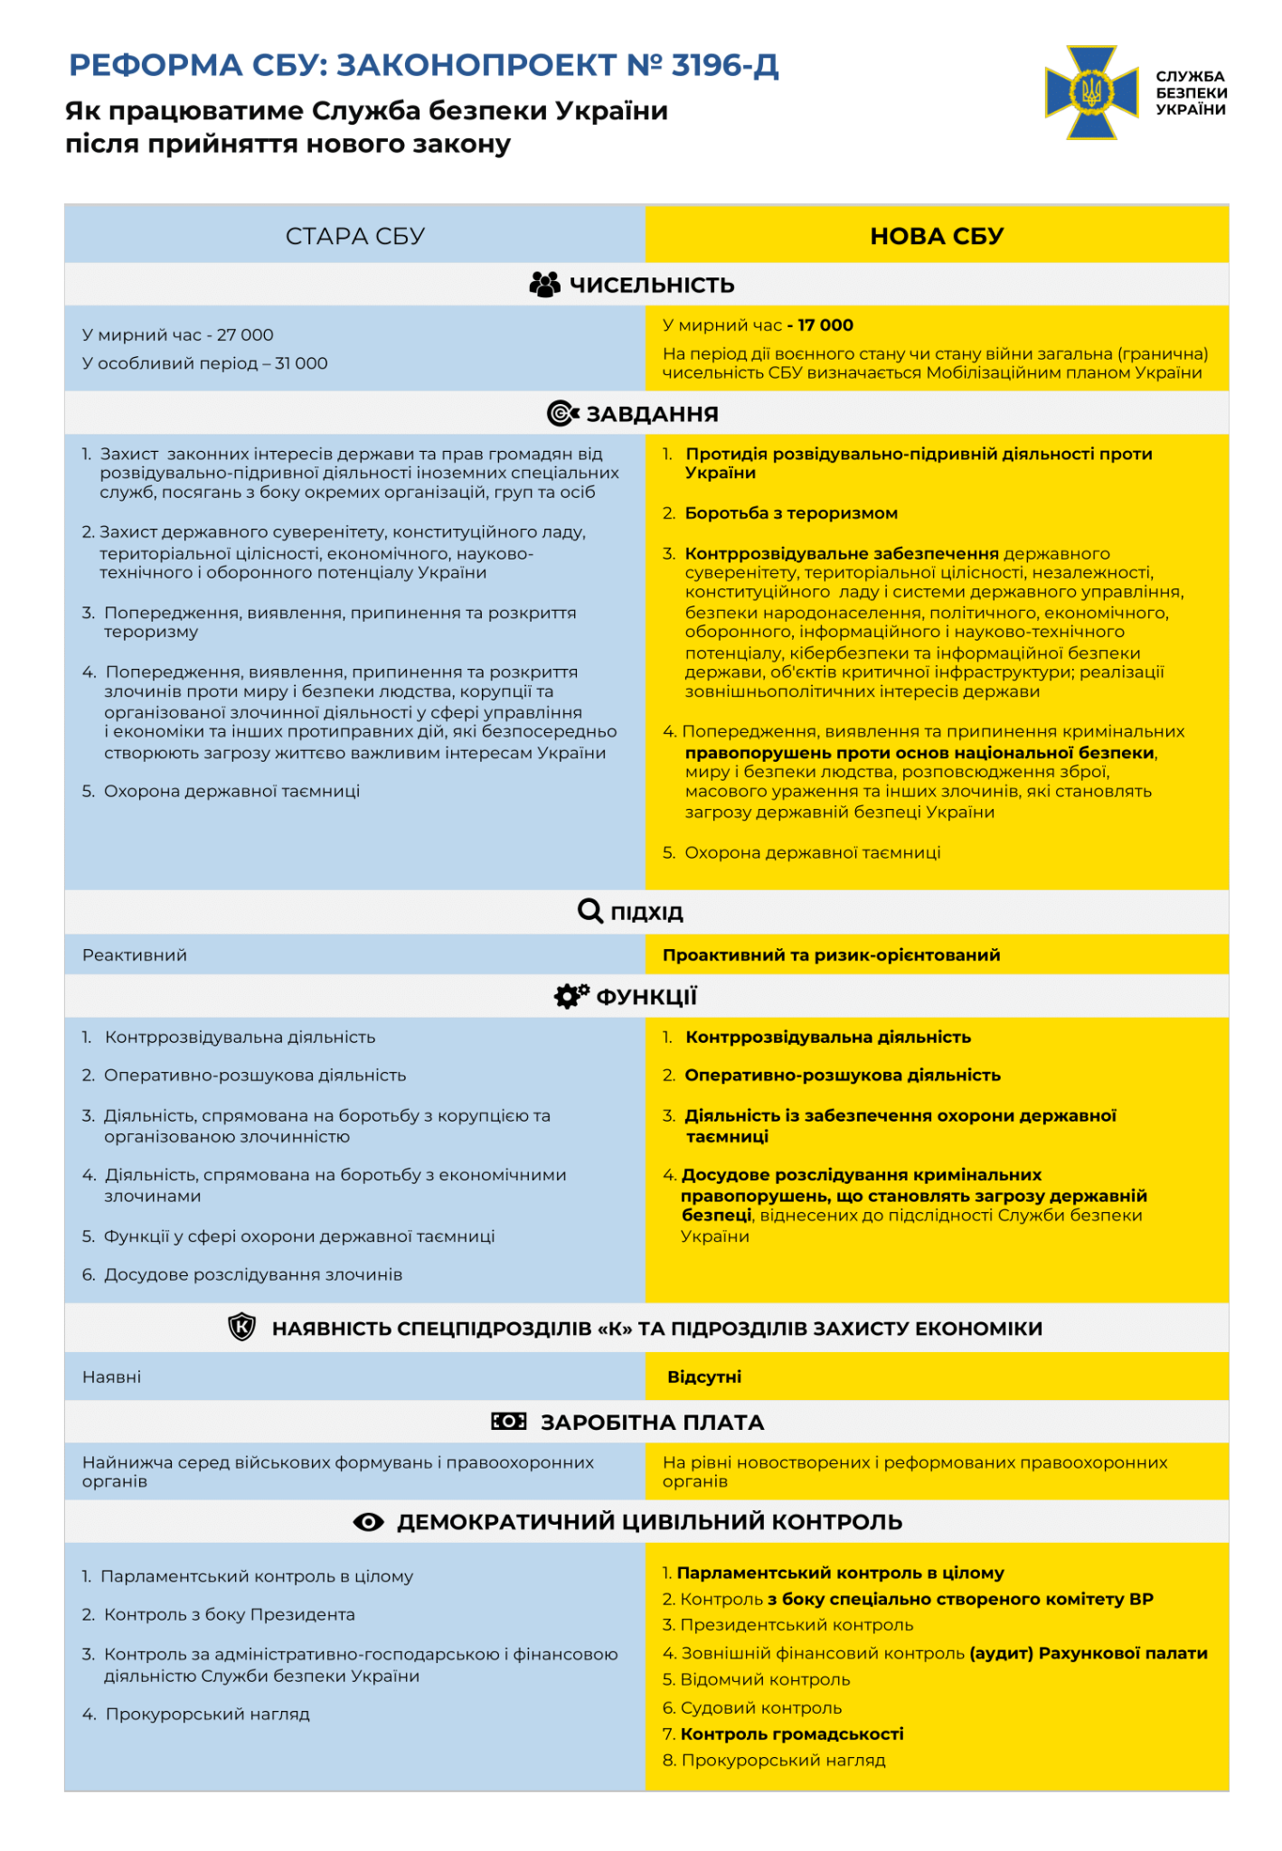
Законопроєктом 3196-д розмежовуються компетенція СБУ та інших безпекових органів. Зокрема, служба не буде займатися боротьбою з економічною злочинністю, а зосередиться на контррозвідувальному захисті об’єктів критичної інфраструктури.
Зараз доволі поширена практика, коли прокурори та слідчі правоохоронних органів залучають співробітників СБУ до проведення обшуків, інших слідчих і оперативно-розшукових дій. У суспільства складається хибне уявлення, що справу розслідує СБУ. Наприклад, тільки протягом 2019 року до СБУ надійшли близько 7 тис. доручень слідчих (прокурорів) від інших правоохоронних органів. Більшість із них не належать до компетенції Служби.
Цей законопроєкт передбачає поетапне позбавлення СБУ всіх повноважень досудового розслідування, суттєве скорочення штату і демілітаризацію Служби, відсторонення СБУ від участі в розслідуваннях економічних злочинів, а також посилення механізмів нагляду за її діяльністю.
Відповідно до запропонованої до другого читання редакції законопроєкту СБУ стане головним органом із забезпечення державної безпеки; головним органом у загальнодержавній системі боротьби з терористичною діяльністю; спеціально уповноваженим державним органом у сфері контррозвідувальної діяльності; національним органом безпеки - спеціально уповноваженим державним органом у сфері забезпечення охорони державної таємниці.
Таким чином, після реформи прокурори та слідчі правоохоронних органів не зможуть залучати співробітників СБУ до проведення відповідних процесуальних та оперативно-розшукових заходів у межах кримінальних проваджень, що не віднесені до підслідності спецслужби. Це буде чітко заборонено новим законом і змінами до кримінального процесуального законодавства.

ДАП. Для вирішення Проблеми 2.3.4. Державної антикорупційної програми на 2023-2025 роки щодо втручання правоохоронних органів у роботу митних органів та зловживання під час передачі орієнтувань про здійснення переогляду товарів, необхідно обмежити право СБУ ініціювати широкий спектр дій з доступом до товарів декларантів, перевантаження, розпакування тощо. Так як в Митному кодексі України визначено, що втручання працівників правоохоронних органів у процедуру митного огляду прямо заборонене.

1.6.4. Міжнародні вимоги до органу
Лист з реформами від США
“Українська правда” на своєму веб-сайті оприлюднила текст листа заступника радника Білого дому з національної безпеки з питань міжнародної економіки Майка Пайла, відповідно до якого законодавцям протягом 18 місяців з дати отримання листа (25.09.2023 року) необхідно:
- провести реформування та реструктуризацію Служби Безпеки України, “зокрема обмежити правоохоронні повноваження СБУ лише тими, що пов'язані з контррозвідкою, антишпигунською діяльністю, кібербезпекою та боротьбою з тероризмом;
- провести етичну та професійну атестацію осіб,що претендують на роботу в СБУ (та переатестацію тих, хто вже працює в СБУ);
- створити авторитетний дисциплінарний комітет і замінити співробітників, що не відповідають етичним і професійним стандартам;
- посилити парламентський та цивільний нагляд за діяльністю СБУ;
- реструктурувати процес запиту на законне перехоплення даних (прослуховування) і надати можливість іншим установам здійснювати судове перехоплення даних окремо від СБУ;
- запровадити прозорий процес найму керівництва зі значущою та постійною міжнародною залученістю.

1.7. Суди Олександр
1.7.1 Історія створення та функціонування судової системи України з 24.08.1991 до сьогодення
1.7.1.1. З моменту незалежності України (24.08.1991 - 28.06.1996)
З моменту проголошення незалежності України (24.08.1991) і до прийняття Конституції України (28.06.1996) (тобто майже 5 років) правова система України і, в тому числі судова система, були переважно в режимі турбулентності та невизначеності. Більшість чинних нормативно-правових актів були перехідним від законів (розпоряджень, постанов) органів влади УРСР.
Одним із перших нормативно-правових актів вже незалежної України був Закон України “Про статус суддів” прийнятий 15.12.1992 року.
Окрім загальний приписів про недоторканість, незалежність та неупередженість цих суддів, там містяться відверто корупційні норми про добір на посаду суддів (ті, хто мають стаж роботи на посаді судді від 10 років можуть кваліфікаційний екзамен не здавати). А також, питання створення кваліфікаційних комісій по добору суддів майже не регламентоване, тому таких комісій може бути декілька, і хто в них входить і яким чином приймаються рішення по суддям не зрозуміло.
В подальшому також було прийнято багато різних Законів України: “Про господарські суди”, “Про порядок обрання на посаду та звільнення з посади професійного судді Верховною Радою України”, “Про перейменування військових трибуналів України у військові суди України і продовження повноважень їх суддів” і т.д. В цілому, в період до прийняття Конституції України вся нормотворча робота була спрямована на виправлення прогалин і точкові зміни, без жодного системного підходу.
1.7.1.2. Конституція України (28.06.1996 - 01.06.2002)
Початком становлення судової гілки влади в Україні є саме прийняття Конституції України. Саме Конституції України започаткувала основні положення демократичної країни, а саме поділ влади на 3 незалежні гілки влади: законодавчу, виконавчу і судову.
Основні положення про судову гілку влади закріплені в Конституції України в самій першій редакції 28.06.1996 року (тезово):
- Правосуддя в Україні здійснюється виключно судами. Створення надзвичайних, спеціальних чи будь яких інших суддів не дозволяється;
- Найвищий судовий орган - Верховний Суд України, далі йдуть вищі спеціалізовані суди, далі апеляційні та місцеві суди;
- Закріплюються принципи незалежності, недоторканності та неупередженості (заборона сумісництва) суддів.
- Суддею міг стати громадянин України, не молодший двадцяти п'яти років, який має вищу юридичну освіту і стаж роботи у галузі права не менш як три роки, проживає в Україні не менш як десять років та володіє державною мовою.
- Закріплюється формат подвійного (політичного) призначення суддів на посаду;
Перше призначення на посаду професійного судді строком на п'ять років здійснюється Президентом України. Всі інші судді, крім суддів Конституційного Суду України, обираються Верховною Радою України безстроково, в порядку, встановленому законом.
- Закріплюється вимога належного фінансування суддів із Державного бюджету та існування суддівського самоврядування.
- Вища рада юстиції - до відання якої належить:
1) внесення подання про призначення суддів на посади або про звільнення їх з посад;
2) прийняття рішення стосовно порушення суддями і прокурорами вимог щодо несумісності;
3) здійснення дисциплінарного провадження стосовно суддів Верховного Суду України і суддів вищих спеціалізованих судів та розгляд скарг на рішення про притягнення до дисциплінарної відповідальності суддів апеляційних та місцевих судів, а також прокурорів.
1.7.1.3. Мала судова реформа ( 01.06.2002 – 07.07.2010)
З 01.06.2002 року (майже через 6 років після прийняття Конституції України) з моменту набрання чинності Законом України “Про судоустрій України”, розпочалась мала судова реформа.
Оскільки, з 03.08.2010 цей закон втратив чинність, пропонується короткий опис його основних положень:
- Багато основних положень з Конституції України були продубльовані в цьому Законі (правосуддя в Україні здійснюють виключно суди, судді є недоторканими та незалежними) але частина положень була дещо змінена (система судоустрою: Верховний Суд України, Вищи спеціалізовані суди, Касаційний суд України, Апеляційний суд України, апеляційні та місцеві суди);
- Було закріплено порядок утворення судів - Суди загальної юрисдикції утворюються і ліквідуються Президентом України відповідно до цього Закону за поданням Міністра юстиції України, погодженим з Головою Верховного Суду України або головою відповідного вищого спеціалізованого суду.
- Також, законом було регламентовано порядок призначення суддів на адміністративні посади (голова та заступники голови суду) в судах. І цей порядок був максимально політизований: Голова суду, заступник голови суду призначаються на посаду строком на п'ять років з числа суддів та звільняються з посади Президентом України за поданням Голови Верховного Суду України (а щодо спеціалізованих судів - голови відповідного вищого спеціалізованого суду) на підставі рекомендації Ради суддів України (щодо спеціалізованих судів - рекомендації відповідної ради суддів).
- Більш детально регламентується діяльність кваліфікаційних комісій суддів і поява в законодавстві Вищої кваліфікаційної комісії суддів України.
- Закріплюються основи суддівського самоврядування (збори та конференції суддів, з’їзди суддів і т.д.).
Резонансні події із суддями у період з 2000 до 2010 років
Напевно, найвідомішим скандальним суддею цього періоду можна назвати колишнього голову Львівського апеляційного адміністративного суду Ігоря Зварича (або суддя- колядник). Як повідомлялося, в грудні 2008 року Генеральна прокуратура порушила кримінальну справу проти екс-голови Львівського апеляційного суду Ігоря Зварича за хабарництво.
Під час обшуків у кабінетах і квартирах судді та його шести колег правоохоронці виявили і вилучили $1 млн і 2 млн грн. Сам І.Зварич стверджував, що ці гроші принесли до його кабінету "колядники", які засівали в Різдвяні свята.
У вересні 2011 року суд засудив екс-суддю І.Зварича до десяти років позбавлення волі з позбавленням права обіймати посади судді три роки з конфіскацією майна.
23 грудня 2015 року президент України Петро Порошенко підписав так званий закон Савченко - закон "Про удосконалення порядку зарахування судом попереднього ув’язнення у строк покарання", згідно з яким суди зобов'язані враховувати засудженим кожен день, проведений у СІЗО, як два дні відбування покарання.
І.Зварич провів у СІЗО понад три роки, а загальний термін його перебування в ув’язненні становив сім років.
1.7.1.4. Судова реформа 2010-2013 років
Новий етап реформування судової системи починається із прийняття Закону України “Про судоустрій і статус суддів” від 07.07.2010 року.
Вказаним законом вносяться істотні зміни в судову систему України, зокрема:
- Передбачається введення системи вищих спеціалізованих судів по всім галузям юрисдикції: створення Вищого спеціалізованого суду з розгляду цивільних та кримінальних справ, який разом з Вищим адміністративним судом України та Вищим господарським судом України буде працювати як суд касаційної інстанції.
- Ліквідовано військові суди — тепер справи, що мали б розглядатися гарнізонними військовими судами розглядаються судами загальної юрисдикції першої інстанції, а справи, що мали б розглядатися у апеляційних військових судах розглядаються у апеляційних судах загальної юрисдикції.
- Обмежено компетенцію Верховного суду — він може переглядати рішення Вищих спеціалізованих судів тільки за наявності визначених законом обставин.
- Закріплено новий порядок добору кандидатів на посаду судді;
- Запроваджено практичної підготовки кандидатів на посаду судді та періодичне навчання суддів з метою підвищення рівня їх кваліфікації;
- Автоматизований розподіл справ між суддями;
- Встановлено підзвітність Державної судової адміністрації з’їзду суддів України;
- Визначено порядок відсторонення судді від посади у зв’язку з притягненням його до кримінальної відповідальності;
- Збільшено суддівську винагороду (насамперед, суддям місцевих судів, встановлено посадовий оклад на рівні 10 мінімальних заробітних плат + різні доплати);
- Запроваджено новий порядок декларування суддями доходів і витрат (паперові декларації).
На практиці, ця судова реформа хоча і мала певні позитивні моменти, все ж таки відзначилась концентрацією влади в руках Президента, високим рівнем корупції в судах та низьким рівнем довіри зі сторони громадян України до судової системи в цілому.
З детальним і якісним аналізом судової реформи 2010-2013 років можна ознайомитись за посиланням на великий аналітичний матеріал Центру Разумкова за підтримки Посольства Королівства Нідерландів в Україні: СУДОВА РЕФОРМА В УКРАЇНІ: ПОТОЧНІ РЕЗУЛЬТАТИ ТА НАЙБЛИЖЧІ ПЕРСПЕКТИВИ Інформаційно-аналітичні матеріали до Фахової дискусії на “Про відновлення довіри до судової гілки влади”тему “Судова реформа 2010р.: чи наближає вона правосуддя в Україні до європейських норм і стандартів?”
1.7.1.5. Постамайданні роки та початок великої судової реформи (2014-2019)
Після Євромайдану та Революції Гідності в українському суспільстві був підвищений запит на забезпечення справедливості та боротьбу з корупцією. Саме в той час починається велика судова реформа.
Перші нормативно правові акти, прийняті одразу після Революції Гідності це Закон України “Про відновлення довіри до судової влади в Україні" та Закон України “Про забезпечення права на справедливий суд”
Проте, жодного результату ці законодавчі ініціативи не принесли, оскільки ці нормативні акти були переважно політичного характеру. Наприклад, Закон України “Про відновлення довіри до судової влади в Україні" передбачав створення Тимчасової спеціальної комісії (всього 15 членів по 5 членів від Верховного Суду України, Урядового уповноваженого з питань антикорупційної політики та Верховної Ради України).
Офіційних результатів або моніторингу виконання цього закону не існує, є виключно журналістські розслідування та аналітичні матеріали, які говорять самі за себе:
- Більше 80% відсотків суддів (які займали адміністративні посади і були автоматично звільненні у зв’язку із прийняттям законів) були знову переобрані на ці ж посади;
- ТСК прийняла 2192 заяви, на підставі яких призначила 309 (14% від кількості заяв) перевірок, з яких закінчила 66 (3% від кількості заяв).
Резонансні події із суддями у період з 2010 до 2019 років
Справа про організацію вбивства своєї мачухи суддею Рудяком з Миколаєва.
Судді Рудяку оголосили про підозру в організації та пособництві у навмисному вбивстві. Чотирьох співучасників вбивства, які не мали недоторканності, затримали у вересні 2014 року. Подання про дозвіл на арешт судді надійшло до Верховної Ради України наступного місяця. Проголосували за цей документ депутати лише у лютому 2015-го.
На той час Андрій Рудяк, за словами прокурора Миколаївської області Володимира Комашка, уже три тижні як перетнув державний кордон України. Зараз він перебуває у міжнародному розшуку.
Справа про хабарництво суддею Дніпровського районного в місті Києві суду Чаусом Миколою
У серпні 2016 року детективи НАБУ викрили суддю Дніпровського райсуду Києва Миколу Чауса на отриманні хабара у розмірі 150 тисяч доларів. Гроші виявили у двох скляних банках, одну з яких суддя закопував у дворі власного дому. За даними НАБУ, Чаус брав гроші за те, щоб винести вирок на користь підсудних. Невдовзі Верховна Рада дозволила затримати Чауса, але на той момент суддя втік до Молдови, де попросив притулку.
Справа судді-”стрільця” Малинівського райсуду міста Одеса Олексія Бурана.
Хабар він нібито вимагав через посередника для винесення певного судового рішення в цивільній справі про стягнення боргу. Під час проведення слідчих дій суддя вчинив опір працівникам Бюро, застосувавши вогнепальну зброю на ураження. Після цього він залишив зброю і, скориставшись наявністю статусу "недоторканності судді", зник з місця події.
За даним фактом детективами НАБУ ведеться досудове розслідування кримінального провадження за ознаками кримінального злочину, передбаченого ч.4 ст.368 Кримінального кодексу України (одержання неправомірної вигоди).
1.7.1.6. Внесення змін до Конституції України та нова редакція Закону України “Про судоустрій і статус суддів” 02.06.2016 року
Основні положення цієї реформи:
- Перетворення чотирирівневої судової системи на трирівневу (місцеві/окружні суди — апеляційні суди — новий Верховний Суд, у складі якого діють Велика Палата, Касаційний адміністративний суд, Касаційний господарський суд, Касаційний кримінальний суд, Касаційний цивільний суд). ВГСУ, ВАСУ, ВСС ліквідуються, але спеціалізація судочинства залишається;
- Всіх суддів призначатимуть на конкурсній основі. Нові кваліфікаційні вимоги до суддів ВСУ;
- Утворення Громадської ради доброчесності;
- Створення окремих Вищого антикорупційного суду та Вищого суду з питань інтелектуальної власності;
- Обмеження суддівської недоторканності (суддю не можливо затримати без згоди ВРП, окрім затримання судді під час або відразу ж після вчинення тяжкого або особливо тяжкого злочину);
- Утворення Вищої ради правосуддя замість ВРЮ.
- Істотне підвищення суддівської винагороди (зарплати) (наприклад суддя місцевого загального суду в м.Києві зі стажом роботи 4 роки буде отримувати - посадовий оклад 30 прожиткових мінімумів + регіональний коефіцієнт підвищення для Києва 1,25 = (100 650 грн) + 15% доплата за вислугу років (15 000 грн)= 115 650 грн в місяць (приблизно 3000$ в місяць станом на вересень 2023 року). І це не враховуючи доплати за наявність наукового ступеня і доступу до державної таємниці.
- Розширення дисциплінарної відповідальності суддів, кваліфікаційне оцінювання.
- Зміна порядку призначення, переведення суддів.
- Введення інституту конституційної скарги громадянина до Конституційного Суду.
- Поступове впровадження адвокатської монополії на представництво в судах

Важливо зауважити, що внесення змін до Конституції України та прийняття нової редакції Закону України “Про судоустрій і статус суддів” 02.06.2016 року було позитивно сприйнято нашими міжнародними партнерами (і скоріше за все, всі ці зміни кулуарно були ініційовані цими ж партнерами).
Позиція представників ЄС, Joint statement by the High Representative/Vice-President Federica Mogherini and Commissioner Johannes Hahn on the vote on constitutional amendments related to the judiciary by the Parliament of Ukraine, Ради Європи які вітають Україну із важливими кроками у судовій реформі.
США також вітає Україну із прийняттям важливих законів в сфері судової реформи та боротьби с корупцією
Венеціанська комісія також підтримала конституційні зміни в частині правосуддя.
1.7.1.7. Судова реформа 2019-2023 років
Останні (або крайній) період судової реформи можна охарактеризувати як “виправлення прогалин”.
Так, зокрема, вже реалізовано:
- Перезавантажено склад ВРП (за допомогою Етичної Ради, яка складається з міжнародних експертів);
- Перезавантажено ВККС (із проведенням прозорого конкурсу членів ВККС - до складу конкурсної комісії увійшли міжнародні представники);
- Новий порядок відбору суддів Конституційного Суду України (започатковується конкурсний відбір, якого раніше ніколи не було);
Планується:
- Запустити Службу дисциплінарних інспекторів Вищої ради правосуддя;
Одним з останніх рішень є Указ Президента України №359/2023 Про рішення Ради національної безпеки і оборони України від 23 червня 2023 року "Про прискорення судової реформи та подолання проявів корупції у системі правосуддя". Яке визначає основні напрямки проведення судової реформи (які наразі виконані на 30%).

1.7.1.8 Судова гілка влади (загальний опис всіх судових органів, окрім судів)
Судова влада в Україні має розгалужену систему органів та інституцій. Суди ( загальної юрисдикції та Конституційний Суд України) є головними органами судової влади, проте не єдиними. Судам буде присвячений окремий (наступний) розділ. Зараз, пропонуємо ознайомитись із допоміжними органами влади, які діють в судовій системі України.
Вища рада правосуддя (надалі – ВРП) - конституційний орган, який має наступні повноваження: 1) вносити подання про призначення на посаду судді; 2) розглядає скарги на рішення відповідного органу про притягнення до дисциплінарної відповідальності судді чи прокурора; 3) ухвалює рішення про звільнення судді з посади; 4) надає згоду на затримання судді чи утримання його під вартою; 5) ухвалює рішення про тимчасове відсторонення судді від здійснення правосуддя; 6) вживає заходів щодо забезпечення незалежності суддів; 7) ухвалює рішення про переведення судді з одного суду до іншого.
ВРП складається з 21 члена, з яких: 10 – обирає з’їзд суддів України, 1 – Голова Верховного Суду (входить до складу ВРП за посадою), 2 членів – обирає Верховна Рада України, 2 членів – призначає Президент України, 2 – обирає з’їзд адвокатів України, 2 – обирає всеукраїнська конференція прокурорів, 2 – обирає з’їзд представників юридичних вищих навчальних закладів та наукових установ.
ВРП набуває повноважень за умови обрання (призначення) щонайменше 15 її членів, серед яких більшість становлять судді.
На сьогодні (01.10.2023), у складі ВРП працює 16 членів (з 21). Це 10 членів обраних на з’їзді суддів України (повністю використали свою квоту), 2 членів обраних ВРУ (повністю використали свою квоту), 2 членів обраних на з’їзді всеукраїнської конференції прокурорів (повністю використали свою квоту) та 1 член обраний на з’їзді представників юридичних вищих навчальних закладів та наукових установ (ще мають 1 квоту на призначення члена ВРП) та Голова Верховного Суду україни який є членом ВРП за посадою. Не виконали свого обов’язку і не використали своєї квоти Президент України та з’їзд адвокатів України.
Насправді, ситуація у ВРП перебуває у хиткому стані, оскільку у разі складання повноважень 2 членів ВРП, вся ВРП буде паралізована.
ВРП має довгий шлях і складну історію, оскільки цей конституційний орган на початку його створення називався Вищою радою юстиції (надалі – ВРЮ). ВРЮ з самого початку був максимально заполітизованим органом (серед 20 членів ВРЮ за посадою входили Міністр юстиції України (політична посада), Генеральний прокурор України (також політична посада), і до складу ВРЮ не входили представники від суддівського корупусу). Члени ВРЮ працювали навіть не на постійній основі і могли суміщати з іншими видами діяльності (в першій редакції Конституції України та Закону України “Про Вищу раду юстиції” не було обмежень чи застережень щодо суміщення з іншими видами діяльності).
Останні реформи в діяльності ВРП
- Перезавантаження складу ВРП (за допомогою Етичної Ради, перший склад якої має більшість представників (4 з 7) від міжнародних та іноземних організацій). Ця реформа була ініційована Президентом України Зеленським В.О., коли 15.02.2021 року він подав до ВРУ законопроект №5068 “Про внесення змін до деяких законів України щодо порядку обрання (призначення) на посади членів Вищої ради правосуддя та діяльності дисциплінарних інспекторів Вищої ради правосуддя”. ОКРЕМО, буде додано розділ з міжнародних Саме тоді було запроваджено інститут Етичної Ради у ВРП, та передбачено проведення одноразової перевірки всіх діючих членів ВРП на доброчесність. Ця реформа мала свій ефект, оскільки з моменту набрання чинності (з 08.02.2022 почала діяти новостворена Етична рада) одразу 10 діючих членів подали у відставку (з 15 членів ВРП на той момент членів). Тобто ⅔ складу ВРП, побоюючись що в них будуть проблеми з доброчесність самостійно залишили свої посади. У зв’язку із такими їх діями, вони вже не будуть проходити перевірку на доброчесність Етичною радою, але це дуже показовий маркер того, що на початкову етапі реформа дійсно актуальна і вже дала свій певний проміжний результат (а кінцевим результатом реформи буде повне очищення ВРП від недобросовісних членів і запобігання потрапляння таким особам в майбутньому до складу ВРП);
- Реформа служби дисциплінарних інспекторів ВРП. З моменту прийняття Закону України “Про судоустрій і статус суддів” від 21.12.2016 року, в статті 28 цього Закону було передбачені положення про функціонування Служби інспекторів ВРП. Дана служба за всіма ознаками була як патронатна служба для членів ВРП. Зокрема, інспектори ВРП не були державними службовцями, і призначались на посаду і звільнялись за рішенням Голови ВРП за поданням члена ВРП. Жодних реальних повноважень і важелів впливу інспектори ВРП не мали, виконували допоміжні та аналітичні задачі для членів ВРП.
Запровадження служби дисциплінарних інспекторів і перепрофілювання інспекторів ВРП на роботу із дисциплінарними провадженнями щодо суддів відбулось після прийняття законопроекту №5068 “Про внесення змін до деяких законів України щодо порядку обрання (призначення) на посади членів Вищої ради правосуддя та діяльності дисциплінарних інспекторів Вищої ради правосуддя”. Так, дисциплінарні інспектори стали обиратись на конкурсі, мають обов’язково пройти спеціальну перевірку, а також перевірки на доброчесність та відповідність встановленим для судді етичним стандартам. Головною функцією дисциплінарних інспекторів ВРП тепер є підготовка та аналіз дисциплінарних скарг та підготовка висновків по ним. Окрім цього, в подальшому вторгнення російської федерації дещо зупинило цю реформу, але ВРУ 06.09.2023 прийняла в цілому проект Закону про внесення змін до Закону України "Про судоустрій і статус суддів" та деяких законів України щодо зміни статусу та порядку формування служби дисциплінарних інспекторів Вищої ради правосуддя (реєстр. №9483-2). Цим законопроектом було розблоковано можливість проводити конкурс на посади дисциплінарних інспекторів (внесено зміни в ЗУ “Про правовий режим воєнного стану”) та закріплено посадові обов’язки повноваження та умови оплати праці дисциплінарних інспекторів ВРП (30 прожиткових мінімумів – це 80 520 грн в 2023 році).
Вища кваліфікаційна комісія суддів України (надалі – ВККСУ) – є державним колегіальним органом суддівського врядування, який на постійній основі діє у системі правосуддя України. До основних повноважень та функцій ВККСУ відноситься: 1) ведення обліку даних про кількість посад суддів у судах, у тому числі вакантних; 2) проведення добору кандидатів для призначення на посаду судді, у тому числі проведення щодо них спеціальної перевірки відповідно до закону та прийняття кваліфікаційного іспиту; 3) внесення до Вищої ради правосуддя рекомендації про призначення кандидата на посаду судді; 4) внесення рекомендації про переведення судді; 5) визначає потреби у державному замовленні на професійну підготовку кандидатів на посаду судді у Національній школі суддів України; 6) проводить кваліфікаційне оцінювання; 7) забезпечує ведення суддівського досьє, досьє кандидата на посаду судді;
ВККСУ складається з 16 членів (8 з яких мають бути судді або судді у відставці). Всі члени ВККСУ обираються на прозорому конкурсі (конкурсна комісія складалась з 6 членів, з яких 3 були делеговані від міжнародних та іноземних організацій) Останній конкурс, який закінчився 15.03.2023 року можна вважати успішним. На посаду членів ВККСУ претендувало 301 особа (тобто конкурс десь 19 осіб на 1 місце, і це враховуючи що вимоги до членів ВККСУ є досить серйозними – наприклад, член ВККСУ має мати не менше 15 років стажу професійної діяльності у сфері права). Вся процедура конкурсного відбору членів ВККСУ була прозорою та відкритою, із проведенням співбесід в з трансляцією на Youtube в режимі реального часу.
Якщо є бажання ознайомитись детальніше із кандидатами на посаду челнів ВККСУ, то колеги із фундації “DeJuRe” зробили великий аналітичний матеріал по всім кандидат за посиланням.
Громадська рада доброчесності (надалі – ГРД) – утворюється з метою сприяння ВККСУ у встановленні відповідності судді (кандидата на посаду судді) критеріям професійної етики та доброчесності для цілей кваліфікаційного оцінювання.
ГРД складається з 20 членів, які є представниками громадського сектору.
Власне, створення такої інституції як ГРД було в 2016 році проривом у сфері прозорості та відкритості діяльності державних органів (особливо судових). Адже, з’явився фактично незалежний орган, який має повноваження неупереджено здійснювати перевірку доброчесності суддів і відкрито звітувати про виявленні порушення.
Державна судова адміністрація України (надалі – ДСАУ) – є державним органом у системі правосуддя, який здійснює організаційне та фінансове забезпечення діяльності органів судової влади у межах наступних повноважень: 1) представляє суди у відносинах із Кабінетом Міністрів України та Верховною Радою України під час підготовки проекту закону про Державний бюджет України на відповідний рік; 2) забезпечує належні умови діяльності судів, Вищої кваліфікаційної комісії суддів України, Національної школи суддів України та органів суддівського самоврядування; 3) вивчає практику організації діяльності судів, розробляє і вносить у встановленому порядку пропозиції щодо її вдосконалення; 4) вивчає кадрові питання апарату судів, прогнозує потребу у спеціалістах, здійснює замовлення на підготовку відповідних спеціалістів; 5) забезпечує необхідні умови для підвищення кваліфікації працівників апарату судів, створює систему підвищення кваліфікації; 6) організовує роботу з ведення судової статистики, діловодства та архіву; контролює стан діловодства в судах; 7) готує бюджетний запит; 8) організовує комп’ютеризацію судів для здійснення судочинства, діловодства, інформаційно-нормативного забезпечення судової діяльності та забезпечення функціонування Єдиної судової інформаційно-телекомунікаційної системи; 9) забезпечує впровадження електронного суду; 10) забезпечує ведення Єдиного державного реєстру судових рішень; 11) організовує діяльність служби судових розпорядників; 12) контролює діяльність Cлужби судової охорони;
Національна школа суддів України (надалі – НШСУ) – є державною установою із спеціальним статусом у системі правосуддя, яка забезпечує підготовку висококваліфікованих кадрів для системи правосуддя та здійснює науково-дослідну діяльність. На Національну школу суддів України не поширюється законодавство про вищу освіту.
Служба судової охорони – державний орган, що через свої підрозділи підтримує громадський порядок у суді; запобігає проявам неповаги до суду та припиняє такі прояви; охороняє приміщення й інше майно судів, органи судової влади; забезпечує державний захист суддів, працівників апаратів судів та їхніх родин, а також гарантує безпеку учасників судового процесу.

1.7.1.9 Загальна інформація про суди загальної юрисдикції та адміністративні суди України (структура, повноваження, фінансування)

Всього в Україні станом на 01.10.2023 існує 607 судів (563 судів першої інстанції – 41 суд апеляційної інстанції – ВАКС та Вищий суд з питань інтелектуальної власності –Верховний суд), з яких функціонує приблизно 587 судів (у зв’язку із війною, 20 судів було окуповано/знищено).
В судах першої інстанції всього по штату має працювати 5038 суддів. Фактично, працює 3630 суддів. Загальний недобір (кількість вакантних посад) складає 1408 суддів (або 28%).
В судах апеляційної інстанції всього по штату має працювати 1357 суддів. Фактично, працює 669 суддів. Загальний недобір (кількість вакантних посад) складає 688 суддів (або 50%).
Вищий антикорупційний суд всього по штату має 39 посад суддів. Фактично, у ВАКС працює 38 суддів, ще є всього 1 вакантна посада судді. Нещодавно, ВРП прийняла рішення і збільшила штатну чисельність ВАКС до 63 суддів (збільшення чисельності відбудеться з 2024 року)
Вищий суд з питань інтелектуальної власності по штату має 30 посад суддів, але він до сих пір не розпочав свою роботу, і тому всі 30 посад є вакантними.
У Верховному Суді всього по штату має працювати 196 суддів. Фактично, працює 156 суддів. Загальний недобір (кількість вакантних посад) складає 40 суддів (або 20%).
В контексті розгляду антикорупційної інфраструктури, нас цікавлять саме суди загальної юрисдикції (оскільки вони розглядають кримінальні справи та справи про адміністративні правопорушення) і Вищий антикорупційний суд (про нього детально описано в наступному розділі).
Систему судів загальної юрисдикції складають 515 судів першої інстанції, 24 апеляційних суди та Верховний Суд.
Для розуміння, наскільки судова влада є важливим елементом запобігання та боротьби із корупцією пропонуємо ознайомитись зі статистичними даними про розгляд судами кримінальних справ та справ про адміністративні правопорушення пов’язані з корупцією:
Кримінальні справи (довідково, для однакового розуміння, мова йде про корупційні кримінальні правопорушення передбачені статтями ст.ст. 210, 354, 364, 364-1, 365-2, 366-1, 366-2, 366-3, 368, 368-2, 368-3, 368-4, 368-5, 369, 369-2 Кримінального кодексу України):
2022 рік
Топ 4 корупційних кримінальних правопорушень, за кількістю кримінальних проваджень, в порядку спадання:
- ст. 368 ККУ (Прийняття пропозиції, обіцянки або одержання неправомірної вигоди службовою особою) – всього в загальних місцевих судах перебувало 2242 кримінальних провадження. З них, в 2022 році було розглянуто всього 319 справ (14%), з яких вироків винесено всього по 164 кримінальним справам (7%), і 104 справи (з цих 319) було закрито провадження у справі.
- ст. 369 ККУ (Пропозиція, обіцянка або надання неправомірної вигоди службовій особі) – всього в загальних місцевих судах перебувало 1851 кримінальне провадження. З них, в 2022 році було розглянуто всього 1100 справ (59%), з яких вироків винесено всього по 1044 кримінальним справам (56%), і 34 справи (з цих 1100) було закрито провадження у справі.
- ст. 367 ККУ (Службова недбалість) – всього в загальних місцевих судах перебувало 969 кримінальних проваджень. З них, в 2022 році було розглянуто всього 315 справ (32%), з яких вироків винесено всього по 71 кримінальній справі (7%), і 202 справи (з цих 315) було закрито провадження у справі.
- ст. 364 ККУ (Зловживання владою або службовим становищем) – всього в загальних місцевих судах перебувало 611 кримінальних проваджень. З них, в 2022 році було розглянуто всього 126 справ (20%), з яких вироків винесено всього по 25 кримінальній справі (4%), і 81 справи (з цих 126) було закрито провадження у справі.

1.7.1.10 Проблеми судів зазначені в Державній антикорупційній програмі на 2023-2025 роки

В Державній антикорупційній програмі на 2023-2025 роки , міститься 6 окремих проблем, які стосуються виключно судової гілки влади:

- Проблема 2.1.1. У суспільстві спостерігається тенденція щодо зниження рівня довіри до органів у системі правосуддя. Закон не визначає доброчесність як кваліфікаційну вимогу до членів Вищої ради правосуддя і Вищої кваліфікаційної комісії суддів України
Протягом тривалого часу суспільство висловлює недовіру до ряду органів у системі правосуддя. Основними чинниками, які вплинули на оцінку довіри до таких органів, стали висловлені у засобах масової інформації сумніви у доброчесності їх членів та можливе прийняття ними рішень в умовах конфлікту інтересів.
Для підвищення довіри до органів суддівського врядування та з метою виконання міжнародних зобов’язань України у 2021 році були прийняті Закони України “Про внесення змін до Закону України “Про судоустрій і статус суддів” та деяких законів України щодо відновлення роботи Вищої кваліфікаційної комісії суддів України” та “Про внесення змін до деяких законодавчих актів України щодо порядку обрання (призначення) на посади членів Вищої ради правосуддя та діяльності дисциплінарних інспекторів Вищої ради правосуддя”.
Значною мірою відповідні положення вже реалізовані: утворені та провадять свою діяльність Етична рада та Конкурсна комісія з добору членів Вищої кваліфікаційної комісії суддів України; проведено одноразове оцінювання діючих членів Вищої ради правосуддя на відповідність критеріям професійної етики та доброчесності для зайняття посади члена Вищої ради правосуддя; повноваження одного члена Вищої ради правосуддя, щодо якого Етична рада надала висновок про невідповідність зазначеним критеріям, були припинені. Також для формування нового складу Вищої кваліфікаційної комісії суддів України була утворена Конкурсна комісія з добору членів Вищої кваліфікаційної комісії суддів України, яка вже розпочала свою діяльність.
Водночас залишаються невирішеними такі питання:
формування нового складу Вищої ради правосуддя та Вищої кваліфікаційної комісії суддів України не завершено. Саме тому у висновку Європейської Комісії щодо заявки України на членство в Європейському Союзі надається рекомендація щодо необхідності “завершення перевірки Етичною радою доброчесності кандидатів у члени Вищої ради правосуддя та відбір кандидатів до Вищої кваліфікаційної комісії суддів України”. При цьому громадськість висловлювала критичні зауваження щодо браку прозорості у діяльності Етичної ради;
існуючі механізми запобігання та врегулювання конфлікту інтересів у діяльності членів Вищої ради правосуддя та Вищої кваліфікаційної комісії суддів України не були дієвими на практиці, що не дало змоги запобігти вчиненню дій чи прийняттю рішень в умовах реального конфлікту інтересів. Так, положення частини другої статті 35⁻¹ Закону України “Про запобігання корупції” передбачають загальне правило, згідно з яким у разі виникнення реального чи потенційного конфлікту інтересів у особи, уповноваженої на виконання функцій держави або місцевого самоврядування, прирівняної до неї особи, яка входить до складу колегіального органу (комітету, комісії, колегії тощо), вона не має права брати участь у прийнятті рішення цим органом. Разом з тим відповідно до статті 100 Закону України “Про судоустрій і статус суддів” відвід члена Вищої кваліфікаційної комісії суддів України, щодо якого наявні дані про конфлікт інтересів, не є безумовним – рішення про відвід (самовідвід) ухвалюється більшістю голосів членів Вищої кваліфікаційної комісії суддів України, які беруть участь у засіданні. Аналогічне положення існує також щодо порядку розгляду відводів членів Вищої ради правосуддя (частина п’ята статті 33 Закону України “Про Вищу раду правосуддя”). При цьому на практиці можуть виникнути ситуації, коли у всіх членів Вищої ради правосуддя чи Вищої кваліфікаційної комісії суддів України буде однаковий приватний інтерес або коли констатація факту наявності конфлікту інтересів призведе до втрати можливості ухвалювати відповідні рішення;
на практиці виникали проблеми з обґрунтованістю та прозорістю виставлення балів, прийняття рішень у Вищій раді правосуддя та Вищій кваліфікаційній комісії суддів України під час процедур добору суддів чи кваліфікаційного оцінювання. Наприклад, під час кваліфікаційного оцінювання суддів Вищою кваліфікаційною комісією суддів України не зазначалося, яку кількість балів визначено окремо за кожним із десяти показників за положенням про проходження кваліфікаційного оцінювання, що унеможливило громадський контроль за процесом оцінювання.

- Проблема 2.1.2. Процедури кваліфікаційного оцінювання суддів та конкурсні процедури потребують удосконалення та розробки чітких і передбачуваних критеріїв (індикаторів) доброчесності та професійної етики. Доброчесність та професійна етика як стандартні вимоги до суддів недостатньо впроваджені на практиці, а оцінювання цих вимог не завжди є прозорим та передбачуваним
Різні органи, залучені до проведення кваліфікаційного оцінювання суддів (кандидатів на посади судді), застосовують різні підходи та різні стандарти доказування під час оцінки доброчесності та професійної етики суддів чи відповідних кандидатів. Найкращі практики, зокрема ті, що запроваджені Громадською радою міжнародних експертів, не враховуються належно органами суддівського врядування.
Відсутні вимоги та належно визначені процедури оцінювання кандидатів на посаду судді (поза процедурою кваліфікаційного оцінювання) на відповідність критерію доброчесності. Громадська рада доброчесності не бере участі у процедурах добору суддів поза процедурою кваліфікаційного оцінювання, на що Європарламент звернув увагу у резолюції від 11 лютого 2021 р. щодо виконання Угоди про асоціацію між Україною, з однієї сторони, та Європейським Союзом, Європейським співтовариством з атомної енергії і їхніми державами-членами, з іншої сторони.
На сьогодні не завершено передбачене Конституцією України кваліфікаційне оцінювання щодо більш як 2000 суддів. Також залишається значною кількість вакантних суддівських посад, яка станом на кінець 2021 року перевищила 2000. Діяльність Вищої кваліфікаційної комісії суддів України з добору суддів та проведення кваліфікаційного оцінювання не давала змоги забезпечувати якісне і всебічне оцінювання суддів (кандидатів на посади суддів) за критеріями компетентності, доброчесності та професійної етики. Причини цього полягали, зокрема, в неоптимальних організаційних рішеннях щодо окремих етапів процедур добору та оцінювання.
Відсутність затвердженої професіограми судді не дає змоги сформувати єдині очікування в усіх заінтересованих сторін щодо оцінки якостей кандидатів на суддівські посади, не сприяє об’єктивному та безсторонньому визначенню відповідності суддів (кандидатів на посади судді).
Система визначення балів для суддів (кандидатів на посаду судді) під час здійснення Вищою кваліфікаційною комісією суддів України процедур добору суддів та кваліфікаційного оцінювання не є оптимальною: розподіл балів між об’єктивними та суб’єктивними складовими не є збалансованим; відсутні чіткі правила щодо виставлення балів кандидатам залежно від продемонстрованих ним якостей. Це також сприяє недостатній обґрунтованості та неналежній вмотивованості рішень Вищої кваліфікаційної комісії суддів України, створює невиправдану надмірну дискрецію.

- Проблема 2.1.3. Відсутність дієвих механізмів підтримання доброчесності суддівського корпусу та реагування на встановлені факти впливу, тиску на суддів та втручання в їх діяльність
Прозорість здійснення розгляду дисциплінарних скарг, здійснення дисциплінарних проваджень щодо суддів, а також перегляду рішень Дисциплінарних палат Вищої ради правосуддя залишається недостатньою, що знижує довіру до відповідних органів. Деякі з підстав для притягнення суддів до дисциплінарної відповідальності не визначені достатньо чітко, щоб суддя мав змогу прогнозувати свою поведінку. Відповідна рекомендація GRECO залишається невиконаною.
На практиці виникають випадки, за яких судді, щодо яких здійснюється дисциплінарне провадження, ще до його завершення звільняються з посад на підставі заяв про відставку. Також відсутні дієві механізми підтримання високих стандартів поведінки суддями у відставці через обмежене коло підстав для припинення відставки.
Звільнення судді з посади у зв’язку з невиконанням обов’язку щодо підтвердження законності джерел походження майна є можливим лише внаслідок дисциплінарного провадження, хоча після прийняття Закону України від 2 червня 2016 р. № 1401-VIII “Про внесення змін до Конституції України (щодо правосуддя)” ця підстава для звільнення визначена окремо і є доцільним запровадження окремої процедури для перевірки законності джерел походження майна поза дисциплінарним провадженням.
Після прийняття Рішення Конституційного Суду України від 11 червня 2020 року № 7-р/2020 у справі за конституційним поданням 55 народних депутатів України щодо відповідності Конституції України (конституційності) статті 375 Кримінального кодексу України втратило чинність положення зазначеного Кодексу, яке встановлювало кримінальну відповідальність за постановлення завідомо неправосудного вироку, рішення, ухвали або постанови. Раніше на практиці відповідне положення неодноразово використовувалося для впливу на суддів, оскільки не були запроваджені дієві та ефективні процедури, що запобігли б цьому.

- Проблема 2.1.4. Наявність корупційних ризиків, обумовлених прогалинами та недосконалістю законодавства в системі правосуддя
Незважаючи на законодавчо встановлене обмеження щодо перебування однієї особи на адміністративній посаді в суді протягом двох строків поспіль, на практиці зустрічаються випадки повного ігнорування цього правила суддями. Це зумовлює необхідність запровадження інших підходів до визначення суддів, що обіймають адміністративні посади, для усунення таких ситуацій.
Хоча у законодавстві закріплені норми щодо широкого застосування сучасних інформаційних технологій під час здійснення правосуддя, вони все ще не реалізовані на практиці, зокрема у зв’язку з частковим запровадженням Єдиної судової інформаційно-телекомунікаційної системи. Ряд справ суди могли б без шкоди правам та законним інтересам учасників проваджень розглядати в електронній формі незалежно від місця розташування суду і сторін, що також зменшувало б корупційні ризики та оптимізувало рівень навантаження на суддів.
Поступово впроваджуються альтернативні способи врегулювання спорів: набрало чинності законодавство про медіацію, на розгляді Верховної Ради України перебуває законопроект щодо удосконалення діяльності третейських судів.
Виконання судових рішень є недостатньо ефективним, зокрема у зв’язку з обмеженими можливостями виконання судових рішень приватними виконавцями, а також через необґрунтовані мораторії щодо примусового виконання рішень, боржниками за якими є державні підприємства. Необхідно внести зміни до законодавства, спрямовані на забезпечення ефективного виконання рішень міжнародних арбітражів в Україні.
З огляду на обмеженість фінансових ресурсів, які наявні у публічному секторі України, зокрема для судової системи, існує потреба в пошуку шляхів більш ефективного використання наявних обмежених ресурсів. Після прийняття Закону України від 2 червня 2016 р. № 1401-VIII “Про внесення змін до Конституції України (щодо правосуддя)” не було системно переглянуто мережу місцевих судів, що є важливим для забезпечення доступу до правосуддя та ефективного використання обмежених ресурсів.

- Проблема 3.2.2. Більшість осіб, винних у вчиненні правопорушень, пов’язаних з корупцією, а також правопорушень у сфері фінансування політичних партій та подання ними фінансової звітності, уникають адміністративної відповідальності та/або стягнення, використовуючи системні недоліки існуючої процедури притягнення осіб до адміністративної відповідальності та недосконалість судової системи
Відсутність у судах централізованої системи електронного процесуального діловодства, а також Єдиного державного реєстру виконавчих документів призводить до існування значних корупційних ризиків, зумовлених використанням адміністративного впливу, а також у сфері обліку та контролю за виконанням постанов про притягнення до відповідальності осіб за вчинення адміністративних правопорушень та інших виконавчих документів.

- Проблема 3.3.4. Загальна динаміка розгляду судами справ про корупційні та пов’язані із корупцією кримінальні правопорушення є низькою. Відсутня усталена практика розгляду кримінальних проваджень цієї категорії. Мають місце непоодинокі випадки зловживання учасниками судового процесу процесуальними правами
Забезпечення належної динаміки судового розгляду кримінальних проваджень щодо корупційних та пов’язаних із корупцією правопорушень є однією з рекомендацій у висновку Європейської Комісії на членство в Європейському Союзі. Однак це все ще залишається викликом: кількість нерозглянутих справ збільшується, а кількість справ, розглянутих судами, менша за кількість справ, що надходять на розгляд суду. Провадження закриваються через сплив строків давності.
На практиці через недоліки законодавчого регулювання виникають ситуації із зловживанням процесуальними правами учасниками кримінальних проваджень, систематичними неявками у судові засідання учасників проваджень, відсутністю у суду дієвих механізмів впливу на таких учасників проваджень. Перегляд положень Кримінального процесуального кодексу України щодо порядку виклику осіб, які перебувають за кордоном, вимоги проголошення повного тексту вироку, можливості проведення судових засідань за наявності принаймні одного захисника кожного підозрюваного, обвинуваченого також сприятимуть забезпеченню належної динаміки судового розгляду. У Вищому антикорупційному суді позитивний вплив на динаміку судового розгляду також може бути досягнутий завдяки перегляду вимог щодо колегіального розгляду усіх кримінальних проваджень у першій інстанції.
У 2021 році вже було звужено предметну підсудність Вищого антикорупційного суду через збільшення розміру предмета злочину або заподіяної ним шкоди, і необхідність подальших таких змін потребує аналізу. Якщо аналіз встановить таку необхідність, відповідні заходи будуть включені до Державної антикорупційної програми з реалізації Антикорупційної стратегії під час її перегляду.
Практика засвідчила, що в деяких випадках справи, віднесені до предметної підсудності Вищого антикорупційного суду, розглядалися іншими судами. З метою унеможливлення такої практики і досягнення цілей утворення спеціалізованого суду слід внести законодавчі зміни щодо юрисдикції Апеляційної палати Вищого антикорупційного суду в усіх справах, віднесених до предметної підсудності Вищого антикорупційного суду. Крім того, за Вищим антикорупційним судом слід закріпити повноваження із вирішення питань, пов’язаних з виконанням вироків, постановлених цим судом.

1.7.1.11 Міжнародні вимоги до судової влади України

Пріоритетний перелік реформ пов’язаних із наданням допомоги від США (містить 6 реформ, які стосуються судової гілки влади)

Пріоритет на 3 місяці:
Завершити перезапуск Вищої ради правосуддя (ВРП): Створити Службу дисциплінарних інспекторів за безпосередньої та конструктивної участі незалежних експертів, забезпечивши добір висококваліфікованих інспекторів, доброчесних, професійних та з належною винагородою, а також відновити дисциплінарну функцію ВРП (законопроекти 9261 та 9483).
Ця вимога фактично виконана, законопроект 9261 та 9483-2 прийняті в цілому як Закони України, а перезапуск ВРП в процесі, оскільки Етична Рада ВРП вже проводить перевірки.

Пріоритети на 3 – 6 місяців:
Вищий антикорупційний суд (ВАС): Внести зміни до законодавства щодо збільшення кількості суддів та дозволити розглядати певні справи одноособово, а не колегією з трьох суддів, що сприятиме справедливому та ефективному розгляду зростаючої кількості корупційних справ.
Дана вимога виконана на 50%, оскільки нещодавно, ВРП прийняла рішення і збільшила штатну чисельність ВАКС до 63 суддів (збільшення чисельності відбудеться з 2024 року).

Створити Вищий адміністративний суд України (ВАСУ): Прийняти закон щодо створення нового спеціалізованого суду з розгляду адміністративних справ проти національних державних органів, укомплектованого належним чином перевіреними суддями, після ліквідації Окружного адміністративного суду м. Києва.

Реформувати Верховний Суд України (ВСУ): Перевірити доброчесність чинних суддів Верховного Суду у зв'язку з резонансними корупційними справами за участю колишнього голови Верховного Суду та Великої Палати Верховного Суду та обрати нових суддів Верховного Суду для заповнення вакантних місць за допомогою прозорого процесу із залученням незалежних експертів та громадянського суспільства.

Пріоритети на 1 рік:
Перезапустити добір та кваліфікаційне оцінювання суддів у рамках новоствореної Вищої кваліфікаційної комісії суддів (ВККС) за активної участі Громадської ради доброчесності (ГРД): Внести зміни до законодавства з метою вдосконалення добору суддів шляхом оптимізації етапів конкурсу, перегляду тривалості обов'язкового навчання суддів, затвердження та оприлюднення нормативно-правових актів, включаючи чіткі критерії оцінювання та методологію підрахунку балів. Підтримати перезапуск добору суддів для заповнення близько 2,000 суддівських вакансій та кваліфікаційного оцінювання близько 1,500 чинних суддів за змістовної участі відновленої ГРД. *Умова макрофінансової допомоги від ЄС.
Дана вимога також в процесі виконання, оскільки оновлена ВККСУ та ГРД вже розпочали підготовку і вже в жовтні 2023 року розпочнеться проведення кваліфікаційного оцінювання суддів.

Реформа Конституційного Суду України (КСУ): Впровадження нещодавно прийнятого закону №3277-IX шляхом створення Консультативної групи експертів за активної участі експертів Венеціанської комісії, ЄС та США, а також підтримки процесу перевірки кандидатів на посади суддів КСУ. *Ухвалення закону №3277 було однією з семи вимог для початку процесу вступу України до ЄС.
Дана вимога також в процесі виконання, оскільки вже розпочався відбір кандидатів на посаду членів Дорадчої групи експертів. Наприклад, у Верховній Раді України від 18.09.2023 року було розміщено оголошення про початок прийняття пропозицій щодо кандидатури до першого складу Дорадчої групи експертів та її заступника від депутатських фракцій (депутатських груп). Строк подачі документів був до 27.09.2023 включно. Тому, вже в жовтні-листопаді Верховна Рада України обере кандидатуру 1 з 6 можливих членів Дорадчої групи експертів по своїй квоті.

1.7.2. Вищий антикорупційний суд Лідія
Вищий антикорупційний суд (ВАКС) – новий спеціалізований суд у системі судоустрою України, який розпочав здійснювати правосуддя з 5 вересня 2019 року. Створення ВАКС – одна із складових судової реформи 2016-го року, а також вимога міжнародних партнерів України.
1. Історія становлення

2015-2016 рр.
«Наші гроші» проаналізували, як в Україні (не)карають злочинців по корупційним статтям Кримінального Кодексу. Було проаналізовано 819 вироків стосовно 952 осіб у справах про корупційні злочини, постановлені у період з 1 липня 2015 року по 30 червня 2016 року. Кого судили? Абсолютна більшість (53,6 %) це державні службовці найнижчої ланки, і лише 3 (або 0,3 %) вироки щодо тих, хто займає особливо відповідальне становище. Як покарали? Третину усіх присуджених покарань становили штрафи, переважно до 20 тис грн. Ще третина осіб була звільнена від покарання.
З цього висновок, в Україні діяло табу на притягнення VIP-чиновників до відповідальності за корупцію. Активісти виступали за створення спеціалізованого антикорупційного суду.
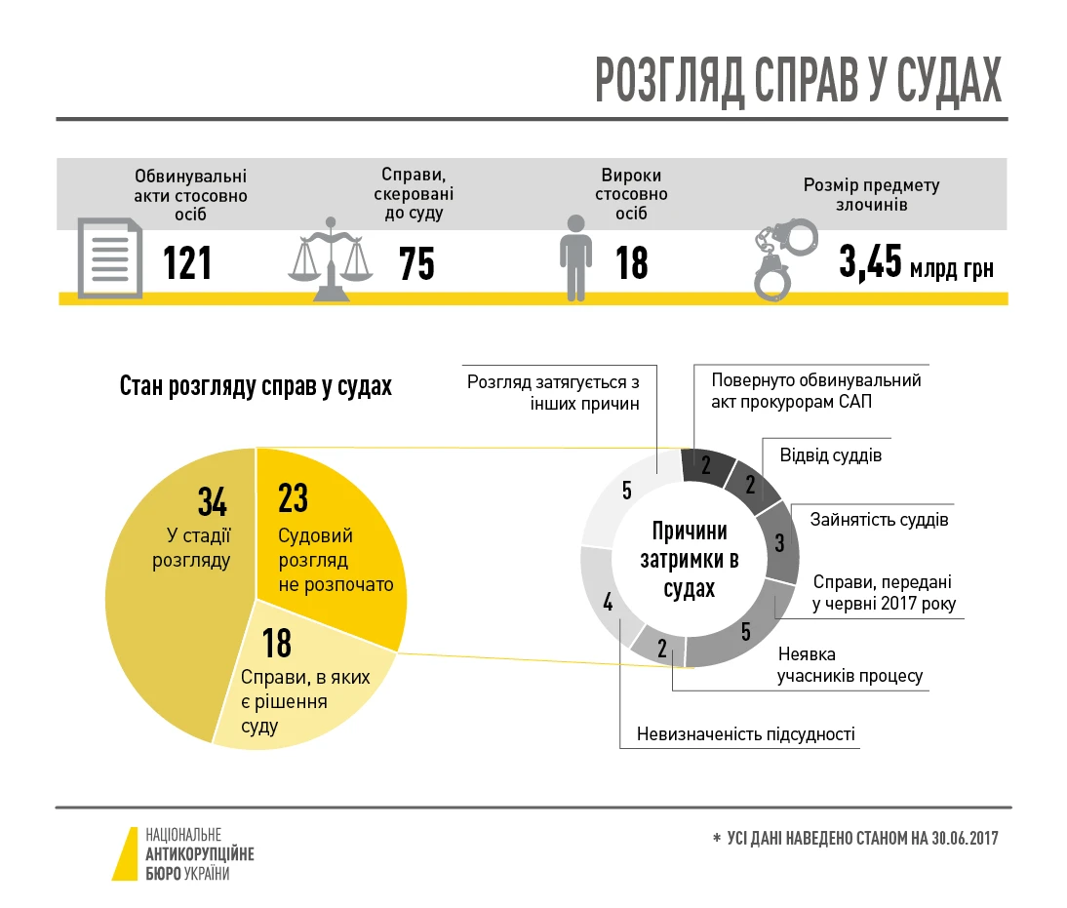
- 2 червня 2016 року Верховною Радою України прийнято Закон України “Про судоустрій і статус суддів”, яким передбачено утворення у системі судоустрою Вищого антикорупційного суду. Щоб все запрацювало Рада повинна ухвалити окремий закон про створення та принцип роботи антикорупційного суду. Втім, Закон не передбачав чітко визначених термінів його створення, і протягом кількох років політичні кола протистояли закликам створити такий суд. Саме тут і виникли проблеми.
Разом з тим, коли детективи НАБУ та прокурори САП передали перші обвинувальні акти, тодішні судді не були готові розглядати справи такого масштабу. Розрив між кількістю справ, скерованих до суду та обвинувальних вироків впевнено збільшувався.
*За неповні чотири роки розгляду справ, які розслідували детективи НАБУ, загальні суди ухвалили всього 33 вироки (2016-2019).

2017-2019 рр.
1) 1 лютого 2017 року зареєстровано проект Закону про антикорупційні суди (№6011), який передбачає створення незалежного Вищого антикорупційного суду першої інстанції та автономну апеляційну палату для розгляду справ НАБУ.
2) 31 травня 2017 року у Раді зареєстровано другий проект Закону про внесення змін до Закону України "Про судоустрій і статус суддів" (щодо запровадження обов'язкової спеціалізації суддів з розгляду корупційних і пов'язаних з корупцією правопорушень) (№6529), яким запропоновано не створювати окремий орган, а відкрити антикорпалату в чинних судах.
Венеціанська комісія оприлюднила висновок щодо українських законопроєктів №6011 та №6529 про створення антикорупційних судів в Україні. Експерти визнали доцільним створення антикорупційного суду як окремого органу і не підтримали створення розгалуженої системи палат, що було передбачено в законопроєкті № 6529. Водночас експерти розкритикували низку положень законопроєкту №6011, звернувши увагу на неприпустимість політизації процесу призначення суддів та необхідність дотримання Конституції під час процедур відбору.
Натомість, Комісія запропонувала Президенту України внести до Верховної Ради відповідний законопроєкт від свого імені, який буде відповідати Конституцій України та стандартам Ради Європи.
Зрештою, обидва проекти було відкликано.
3) Президент України Петро Порошенко вніс до Верховної Ради законопроєкт про Вищий антикорупційний суд (№7440) наприкінці грудня 2017 року.
Ціна питання. Створення Антикорупційного суду відповідно до рекомендацій Венеціанської комісії є однією з умов продовження співпраці України та МВФ. Неприйняття Верховною Радою закону про антикорупційний суд, може відкласти голосування в Європарламенті за надання 1 млрд євро макрофінансової допомоги від Євросоюзу для України.
Проблема в тому, що поданий законопроєкт (№7440) суперечив рекомендаціям Венеціанської комісії та зобов'язанням України у рамках програми МВФ.
Після розгляду 1927 поправок до законопроєкту, 7 червня 2018 року ВРУ ухвалила Закон. Прийняття законодавства було першим кроком у процесі створення антикорупційного суду. Після слідувало ще ряд рішень перш ніж суд запрацював.
Особливістю ВАКС є новий підхід до обрання суддів. Під час цього процесу було залучено Громадську раду міжнародних експертів (ГРМЕ).
- 5 вересня 2019 року ВАКС офіційно розпочав здійснювати правосуддя.
18 вересня 2019 року прийнято ЗУ “Про внесення зміни до Закону України "Про Вищий антикорупційний суд" (щодо початку роботи суду)” №1025. Відтепер ВАКС підсудні кримінальні провадження, які зареєстровані з дня початку роботи суду, а також кримінальні провадження, які розслідували НАБУ і САП.

2. Ключові характеристики ВАКС

До створення ВАКС кримінальну справу, яка стосувалася звинувачення в корупції, розглядали в місцевому окружному суді відповідного округу; подати апеляцію на рішення суду можна було до відповідного окружного суду, а далі – до Касаційного кримінального суду. ВАКС, який знаходиться в Києві, замінює перші два рівні цієї ієрархії при розгляді кримінальних проваджень щодо кримінальних правопорушень, віднесених до його юрисдикції.
Повноваження ВАКС
(ст. 4 ЗУ “Про Вищий антикорупційний суд”)
I. | - здійснює правосуддя як суд першої та апеляційної інстанцій у кримінальних провадженнях щодо кримінальних правопорушень, віднесених до його юрисдикції (підсудності) процесуальним законом;
 | - судовий контроль за дотриманням прав, свобод та інтересів осіб у таких кримінальних провадженнях;
 | - здійснює правосуддя як суд першої та апеляційної інстанції у справах про визнання необґрунтованими активів та їх стягнення в дохід держави в порядку цивільного судочинства;
 | - здійснює правосуддя як суд першої та апеляційної інстанції у справах про застосування санкції, передбаченої п. 1-1 ч. 1 ст. 4 ЗУ "Про санкції", у порядку адміністративного судочинства;
II. | - аналізує судову статистику;
 | - вивчає та узагальнює судову практику у кримінальних та інших провадженнях, віднесених до його підсудності;
 | - інформує про результати узагальнення судової практики Верховний Суд та надає йому пропозиції до висновків щодо проектів законодавчих актів, які стосуються організації та діяльності Вищого антикорупційного суду, спеціальних вимог до суддів цього суду та гарантій їх діяльності;
 | - оприлюднює їх на своєму офіційному веб-сайті.
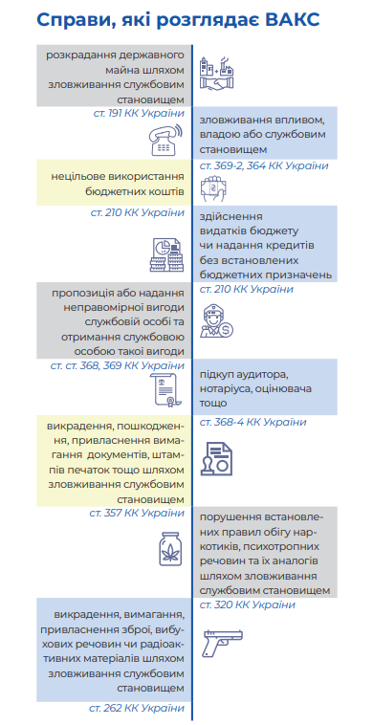
Структура ВАКС
ВАКС складається з суду першої інстанції та Апеляційної палати. До його складу входять 38 суддів.
ВАКС, як суд першої інстанції, налічує 27 суддів: 12 із них обрані слідчими суддями, решта – утворили 5 колегій, до кожної з яких входить по 3 судді. Розгляд справ здійснюється колегіально, за винятком слідчого судді, що засідає одноособово. Апеляції на рішення судової палати ВАКС сторони можуть подавати до Апеляційної палати ВАКС, до якої входять 11 суддів, що також засідають колегіально.
26 вересня 2023 року Вища рада правосуддя визначила* нову кількість суддів у ВАКС – 63 посади, з них 21 посада суддів Апеляційної палати.
*Вказане рішення прийнято тимчасово, до затвердження нормативів кадрового забезпечення судів та здійснення на їх підставі нових розрахунків.
Фінансування. ВАКС є головним розпорядником коштів Державного бюджету України щодо фінансового забезпечення його діяльності. Видатки на утримання Апеляційної палати Вищого антикорупційного суду в Державному бюджеті України визначено окремим рядком.
*Згідно з додатком № 3 до ЗУ "Про Державний бюджет України" | 2021 | 2022 | 2023 | 2024  (проєкт Закону)
Сума коштів (грн) | 1 124 640  тис. грн | 1 778 469, 3 тис. грн | 880 435, 8  тис. грн | 1 299 262, 8  тис. грн
Порівняно з  попереднім роком |  | +63,2 | -49,5 % | +32,3

3. «4 роки ВАКС: досягнення і виклики»

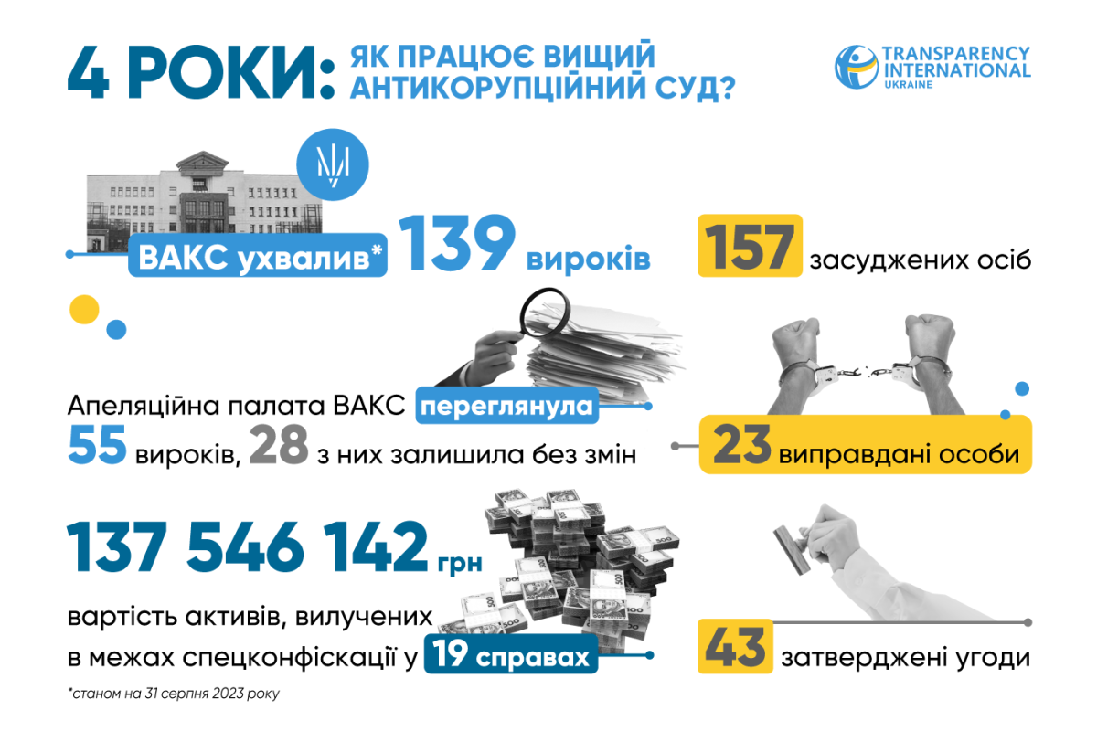
Результати ВАКС та АП ВАКС за 4 роки роботи. Загалом ВАКС ухвалив 139 вироків, з них 15 виправдовувальних. І це найвищий показник з усіх українських судів. Також судді ВАКС розглядають справи, з яких 21% мають найвищий коефіцієнт складності.
Інфографіка джерело: TI

Крім того, досягненням ВАКС можна вважати забезпечення більшої відкритості на противагу іншим судам за рахунок онлайн трансляцій засідань.
Позитивною зміною є можливість притягнути до відповідальності за неповагу до суду. Володимир Зеленський підписав закон про зміни до Кодексу про адміністративні правопорушення, згідно з якими тепер за неповагу до суддів Вищого антикорупційного суду (ВАКС) загрожуватиме відповідальність. Відтепер за дії зазначені в ст. 185-3 КУпАП можна отримати штраф у розмірі від 850 грн до 2550 грн.
Суттєвою зміною стало розширення юрисдикції, до виключних повноважень з розгляду кримінальних проваджень додалися повноваження з розгляду цивільних (визнання активів необґрунтованими і стягнення їх в дохід держави) та адміністративних (накладення санкцій у виді стягнення активів в дохід держави) справ.
Зміни у зв’язку з воєнним станом, це можливість проголошення резолютивної частини вироку. Законом від 27 липня 2022 року № 2462-IX, що набув чинності 25.08.2022, доповнено ст. 615 КПК новою частиною 15, якою передбачено право суду «після складання та підписання повного тексту вироку обмежитися проголошенням його резолютивної частини з обов’язковим врученням учасникам судового провадження повного тексту вироку в день його проголошення».
Однозначно позитивна зміна, оскільки економиться час, що дає можливість дотримуватися розкладу засідань.
ВАКС вперше ухвалив рішення про виплату винагороди викривачу корупції – сума становить більше 13 млн гривень.
Основні проблеми:
- Тривалий розгляд справ. Це пов’язано з колегіальним розглядом, підвищенням навантаження на суддів у зв’язку з розглядом доданих категорій справ та нестачею суддів.
- Відсутність сталої практики, причиною чого слугує невизначеність норм законодавства. Певні інститути кримінального і кримінального процесуального права потребують або додаткового врегулювання на законодавчому рівні, або тлумачення вищою судовою інстанцією (зокрема, йдеться про розмежування ст. 191 та ст. 364 КК України, варіативність обчислення строку досудового розслідування тощо).
- Тенденція до обмеження доступу до інформації, у частині оприлюднення вироків. Приклад: вирок по угоді зі Злочевським. У судовому реєстрі йдеться, що вирок Злочевському засекречений у зв’язку "з пунктом 4 частини 1 статті 7 Закону України "Про доступ до судових рішень". Це негативно впливає на довіру до суду.
- Постійне розширення предметної підсудності ВАКС. Спершу, Законом України від 28 листопада 2019 року № 263–IX був введений інститут цивільної конфіскації.
Вже у травні 2022 року Законом України №2257-IX вводиться новий вид санкцій стягнення в дохід держави активів, що належать фізичній або юридичній особі.
ВАКС почав розглядати справи про накладення санкцій. З часу набрання чинності цими нормами суд першої інстанції ухвалив 26 рішень, з яких в Апеляційній палаті ВАКС оскаржено лише 8. Варто зауважити, що постанови АП ВАКС не підлягають касаційному оскарженню до Верховного Суду, а отже, є остаточними та обов’язковими до виконання.
Проблема у тому, що кількість суддів від цього не змінилася.
Виклики:
- Є ідея, що ВАКС повинен розглядати корупційні адміністративні правопорушення. В підтримку ідеї висловлюються у НАЗК. САП разом з ВАКС висловлює протилежну думку. У такому випадку слід або збільшувати кількість суддів та пропорційно кількість апарату суду, або не перевантажувати ВАКС іншими категоріями справ.
- З кожним роком суттєво збільшується кількість кримінальних проваджень, які надходять до суду як на стадії досудового розслідування, так і для судового розгляду. Очевидна недостатність початково визначеної кількості суддів та колегіальність при розгляді абсолютно всіх справ загальмовує процеси, які перебувають у провадженні суду.

4. Майбутнє ВАКС

Перш за все, забезпечення належної динаміки судового розгляду кримінальних проваджень щодо корупційних та пов’язаних із корупцією правопорушень є однією з рекомендацій у висновку Європейської Комісії на членство в Європейському Союзі.
ДАП
Розроблена НАЗК Державна антикорупційна програма на 2023-2025 роки (ДАП) дозволить розробити та ухвалити законодавчі зміни, які підвищать ефективність роботи ВАКС.
Для забезпечення належної динаміки пропонується:
- перегляд положень КПК України щодо порядку виклику осіб, які перебувають за кордоном, вимоги проголошення повного тексту вироку, можливості проведення судових засідань за наявності принаймні одного захисника кожного підозрюваного, обвинуваченого;
- перегляду вимог щодо колегіального розгляду усіх кримінальних проваджень у першій інстанції.
З метою унеможливлення практик розгляду справ ВАКС іншими судами:
- внести законодавчі зміни щодо юрисдикції АП ВАКС в усіх справах, віднесених до предметної підсудності ВАКС;
- за ВАКС слід закріпити повноваження із вирішення питань, пов’язаних з виконанням вироків, постановлених цим судом.
Крім того, передбачено розробку законопроекту, який передбачає, що справи за протоколами, складеними НАЗК, розглядатиме ВАКС. У відповідь на лист НАЗК, ВАКС вказав, що без суттєвого збільшення ресурсів це може мати негативний вплив для ефективного здійснення правосуддя.
Лист з реформами від США
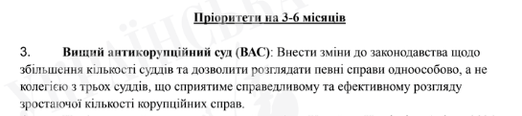

1.9. Підслідність корупційних кримінальних правопорушень Олександр

Підслідність — розподілення кримінальних проваджень згідно Кримінального процесуального кодексу України (надалі – КПК України) між органами, які мають право розслідувати кримінальні правопорушення. В КПК України підслідність кримінальних правопорушень визначається за територією вчинення кримінального правопорушення та органами, уповноваженими на розслідування цих кримінальних правопорушень.
Визначення корупційних кримінальних правопорушень надається в примітці до статті 45 Кримінального кодексу України (надалі – КК України), де зазначається що корупційними кримінальними правопорушеннями відповідно до цього Кодексу вважаються кримінальні правопорушення, передбачені статтями 191, 262, 308, 312, 313, 320, 357, 410, у випадку їх вчинення шляхом зловживання службовим становищем (тобто це перелік кримінальних правопорушень дє є спеціальний суб’єкт - службова особа), а також кримінальні правопорушення, передбачені статтями 210, 354, 364, 364⁻¹, 365⁻², 368-369⁻² цього Кодексу (саме ці кримінальні правопорушення будут об’єктом аналізу).
Окрім цього, кримінальними правопорушеннями, пов’язаними з корупцією, відповідно до цього Кодексу вважаються кримінальні правопорушення, передбачені статтями 366⁻², 366⁻³ цього Кодексу.
Підслідність кримінальних правопорушень визначається виключно статтею 216 КПК України.
Декілька основних моментів, перед детальним аналізом підслідності корупційних кримінальних правопорушень:
- Слідчі органів Національної поліції здійснюють досудове розслідування всіх кримінальних правопорушень, передбачених законом КК України, крім тих, які віднесені до підслідності інших органів досудового розслідування. Тобто Нацпол розслідує всі кримінальні правопорушення за замовчуванням;
- Слідчі ДБР здійснюють досудове розслідування будь-яких кримінальних правопорушень, виключно якщо вони вчинені:
1) вчинених Президентом України, повноваження якого припинено,
2) Прем’єр-міністром України, членом Кабінету Міністрів України, першим заступником та заступником міністра,
3) членом Національної ради України з питань телебачення і радіомовлення,
4) членом Національної комісії, що здійснює державне регулювання у сфері ринків фінансових послуг,
5) членом Національної комісії з цінних паперів та фондового ринку,
6) членом Антимонопольного комітету України,
7) Головою Державного комітету телебачення і радіомовлення України,
8) Головою Фонду державного майна України, його першим заступником та заступником,
9) членом Центральної виборчої комісії,
10) народним депутатом України,
11) Уповноваженим Верховної Ради України з прав людини,
12) Директором Національного антикорупційного бюро України,
13) Директором Бюро економічної безпеки України,
14) Генеральним прокурором, його першим заступником та заступником,
15) Головою Національного банку України, його першим заступником та заступником,
16) Головою Національного агентства з питань запобігання корупції, його заступником,
17) Секретарем Ради національної безпеки і оборони України, його першим заступником та заступником,
18) Постійним Представником Президента України в Автономній Республіці Крим, його першим заступником та заступником,
19) радником або помічником Президента України, Голови Верховної Ради України, Прем’єр-міністра України,
20) суддею,
21) працівником правоохоронного органу,
22) особою, посада якої належить до категорії "А", крім випадків, коли досудове розслідування цих кримінальних правопорушень віднесено до підслідності Національного антикорупційного бюро України (детальніше нижче в частині про НАБУ);
23) службовими особами Національного антикорупційного бюро України,
24) заступником Генерального прокурора - керівником Спеціалізованої антикорупційної прокуратури або іншими прокурорами Спеціалізованої антикорупційної прокуратури, крім випадків, коли досудове розслідування цих кримінальних правопорушень віднесено до підслідності детективів підрозділу внутрішнього контролю Національного антикорупційного бюро України (детальніше нижче в частині про НАБУ);
Також, ДБР здійснює досудове розслідування кримінальних правопорушень проти встановленого порядку несення військової служби (військові кримінальні правопорушення), крім кримінальних правопорушень, передбачених статтею 422 Кримінального кодексу України.
- Детективи Національного антикорупційного бюро України здійснюють досудове розслідування кримінальних правопорушень, передбачених статтями 191, 206⁻², 209, 210, 211, 354 (стосовно працівників юридичних осіб публічного права), 364, 366⁻², 366⁻³, 368, 368⁻⁵, 369, 369⁻², 410 Кримінального кодексу України, якщо наявна хоча б одна з таких умов:
кримінальне правопорушення вчинено:
1) Президентом України, повноваження якого припинено,
2) народним депутатом України,
3) Прем’єр-міністром України, членом Кабінету Міністрів України, першим заступником та заступником міністра,
4) членом Національної ради України з питань телебачення і радіомовлення,
5) членом Національної комісії, що здійснює державне регулювання у сфері ринків фінансових послуг,
6) членом Національної комісії з цінних паперів та фондового ринку,
7) членом Антимонопольного комітету України,
8) Головою Державного комітету телебачення і радіомовлення України,
9) Головою Фонду державного майна України, його першим заступником та заступником,
10) членом Центральної виборчої комісії,
11) Головою Національного банку України, його першим заступником та заступником,
12) Головою Національного агентства з питань запобігання корупції, його заступником,
13) Директором Бюро економічної безпеки України, його заступником,
14) членом Ради Національного банку України,
15) Секретарем Ради національної безпеки і оборони України, його першим заступником та заступником,
16) Постійним Представником Президента України в Автономній Республіці Крим, його першим заступником та заступником,
17) радником або помічником Президента України, Голови Верховної Ради України, Прем’єр-міністра України;
18) державним службовцем, посада якого належить до категорії "А";
19) депутатом Верховної Ради Автономної Республіки Крим, депутатом обласної ради, міської ради міст Києва та Севастополя,
20) посадовою особою місцевого самоврядування, посаду якої віднесено до першої та другої категорій посад;
21) суддею (крім суддів Вищого антикорупційного суду),
22) суддею Конституційного Суду України,
23) присяжним (під час виконання ним обов’язків у суді),
24) Головою, заступником Голови, членом, інспектором Вищої ради правосуддя,
25) Головою, заступником Голови, членом, інспектором Вищої кваліфікаційної комісії суддів України;
26) прокурорами органів прокуратури, зазначеними у пунктах 1-4, 5-11 частини першої статті 15 Закону України "Про прокуратуру";
27) особою вищого начальницького складу державної кримінально-виконавчої служби, органів та підрозділів цивільного захисту, вищого складу Національної поліції, посадовою особою митної служби, якій присвоєно спеціальне звання державного радника митної служби III рангу і вище, посадовою особою органів державної податкової служби, якій присвоєно спеціальне звання державного радника податкової служби III рангу і вище;
28) військовослужбовцем вищого офіцерського складу Збройних Сил України, Служби безпеки України, Державної прикордонної служби України, Державної спеціальної служби транспорту, Національної гвардії України та інших військових формувань, утворених відповідно до законів України;
29) керівником суб’єкта великого підприємництва, у статутному капіталі якого частка державної або комунальної власності перевищує 50 відсотків;
розмір предмета кримінального правопорушення, передбаченого статтями 354 (стосовно працівників юридичних осіб публічного права), 368, 369, 369⁻² Кримінального кодексу України, у п’ятсот і більше разів перевищує розмір прожиткового мінімуму для працездатних осіб (1 прожитковий мінімум для працездатних осіб в 2023 році - 2684 грн, тому розмір предмета кримінального правопорушення має бути більший за 1 342 000 грн), встановленого законом на час вчинення кримінального правопорушення, а також предмет кримінального правопорушення або розмір завданої шкоди у кримінальних правопорушеннях, передбачених статтями 191, 206⁻², 209, 210, 211, 364, 410 Кримінального кодексу України, у дві тисячі і більше разів перевищує розмір прожиткового мінімуму для працездатних осіб (5 368 000 грн в 2023 році), встановленого законом на час вчинення кримінального правопорушення (якщо кримінальне правопорушення вчинено службовою особою державного органу, правоохоронного органу, військового формування, органу місцевого самоврядування, суб’єкта господарювання, у статутному капіталі якого частка державної або комунальної власності перевищує 50 відсотків);
кримінальне правопорушення, передбачене статтею 369, частиною першою статті 369⁻² Кримінального кодексу України, вчинено щодо службової особи, визначеної у частині четвертій статті 18 Кримінального кодексу України (посадові особи іноземних держав (особи, які обіймають посади в законодавчому, виконавчому або судовому органі іноземної держави, у тому числі присяжні засідателі, інші особи, які здійснюють функції держави для іноземної держави, зокрема для державного органу або державного підприємства), іноземні третейські судді, особи, уповноважені вирішувати цивільні, комерційні або трудові спори в іноземних державах у порядку, альтернативному судовому, посадові особи міжнародних організацій (працівники міжнародної організації чи будь-які інші особи, уповноважені такою організацією діяти від її імені), а також члени міжнародних парламентських асамблей, учасником яких є Україна, та судді і посадові особи міжнародних судів) або у пункті 1 цієї частини.
Табличка підслідності корупційних правопорушень:
Стаття ККУ | Орган підслідності
Стаття 364. Зловживання владою або службовим становищем  Стаття 364⁻¹. Зловживання повноваженнями службовою особою юридичної особи приватного права незалежно від організаційно-правової форми  Стаття 364⁻². Здійснення народним депутатом України на пленарному засіданні Верховної Ради України голосування замість іншого народного депутата України | Національна поліція  ДБР  НАБУ - якщо розмір предмета кримінального правопорушення від 2000 розмірів прожиткового мінімуму (від 5 368 000 грн);  БЕБ – за умови що розмір предмета такого кримінального правопорушення або завданої ним шкоди становить від 500 до 2000 тисяч розмірів прожиткового мінімуму (від 1 342 000 грн до 5 368 000 грн)  СБУ- якщо під час розслідування кримінальних правопорушень передбачених статтями 328, 329, 422 ККУ, буде виявлено ще ст. 364, то вони і її теж можуть розслідувати.
Стаття 365. Перевищення влади або службових повноважень працівником правоохоронного органу  Стаття 365⁻². Зловживання повноваженнями особами, які надають публічні послуги  Стаття 365⁻³. Бездіяльність працівника правоохоронного органу щодо незаконної діяльності з організації або проведення азартних ігор, лотерей | Національна поліція  ДБР  СБУ - якщо під час розслідування кримінальних правопорушень передбачених статтями 328, 329, 422 ККУ, буде виявлено ще ст. 365, то вони і її теж можуть розслідувати.
Стаття 366. Службове підроблення  Стаття 366⁻². Декларування недостовірної інформації  Стаття 366⁻³. Неподання суб’єктом декларування декларації особи, уповноваженої на виконання функцій держави або місцевого самоврядування | Національна поліція  ДБР  НАБУ  БЕБ – якщо під час розслідування кримінальних правопорушень передбачених статтями 199, 200, 203⁻², 204, 205⁻¹, 206, 212, 212⁻¹, 218⁻¹, 219, 220⁻¹, 220⁻², 222, 222⁻¹, 223⁻¹, 224, 229, 231, 232, 232⁻¹, 232⁻², 233 ККУ, буде виявлено ще кримінальне правопорушення передбачене ст. 366, то вони і його теж можуть розслідувати;  СБУ - якщо під час розслідування кримінальних правопорушень передбачених статтями 328, 329, 422 ККУ, буде виявлено ще ст. 366, то вони і її теж можуть розслідувати.
Стаття 367. Службова недбалість | Національна поліція  ДБР  СБУ - якщо під час розслідування кримінальних правопорушень передбачених статтями 328, 329, 422 ККУ, буде виявлено ще ст. 367, то вони і її теж можуть розслідувати.
Стаття 368. Прийняття пропозиції, обіцянки або одержання неправомірної вигоди службовою особою  Стаття 368⁻³. Підкуп службової особи юридичної особи приватного права незалежно від організаційно-правової форми  Стаття 368⁻⁴. Підкуп особи, яка надає публічні послуги  Стаття 368⁻⁵. Незаконне збагачення | Національна поліція  ДБР  НАБУ якщо розмір предмета кримінального правопорушення у 500 і більше разів перевищує розмір прожиткового мінімуму для працездатних осіб (від 1 342 000 грн);
Стаття 369. Пропозиція, обіцянка або надання неправомірної вигоди службовій особі  Стаття 369⁻². Зловживання впливом  Стаття 369⁻³. Протиправний вплив на результати офіційних спортивних змагань | Національна поліція  ДБР  НАБУ - якщо розмір предмета кримінального правопорушення у 500 і більше разів перевищує розмір прожиткового мінімуму для працездатних осіб (від 1 342 000 грн);  БЕБ – якщо під час розслідування кримінальних правопорушень передбачених статтями 199, 200, 203⁻², 204, 205⁻¹, 206, 212, 212⁻¹, 218⁻¹, 219, 220⁻¹, 220⁻², 222, 222⁻¹, 223⁻¹, 224, 229, 231, 232, 232⁻¹, 232⁻², 233 ККУ, буде виявлено ще кримінальне правопорушення передбачене ст. 369, то вони і його теж можуть розслідувати;
Стаття 370. Провокація підкупу | Національна поліція  ДБР  НАБУ – підрозділи внутрішнього контролю відносно працівників НАБУ

2. Міжнародні зобов’язання

2.1 Зобов’язання перед МВФ Лідія
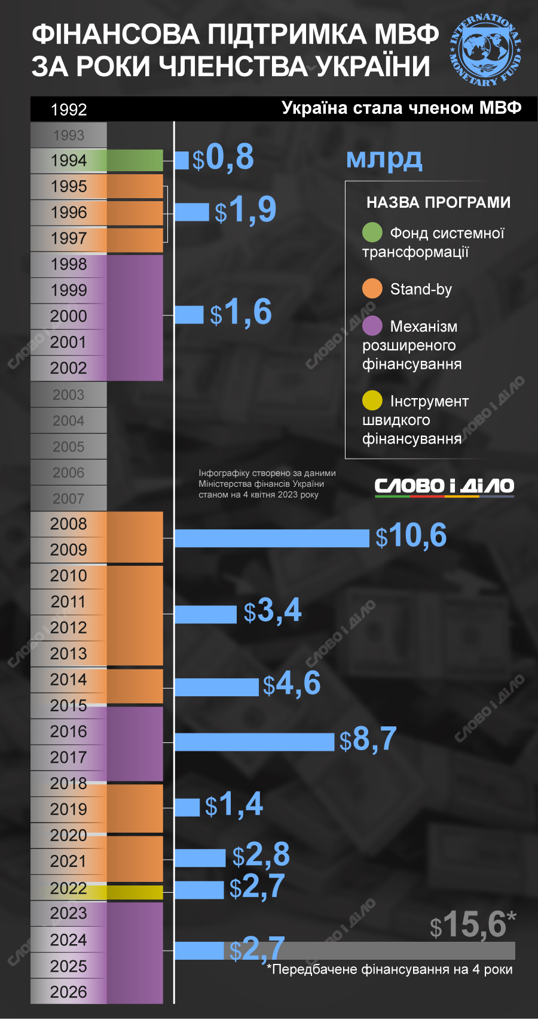
Міжнародний валютний фонд (МВФ) є спеціалізованою установою ООН із дуже широкою автономією. Україна є членом МВФ із 1992 року. З моменту завершення Революції Гідності, з урахуванням трьох програм МВФ Stand-by 2014-2020 років, а також Механізм Розширеного Фінансування (EFF) - Україна отримала фінансову підтримку від МВФ загальним обсягом 16,61 млрд. дол. США.
Основними цілями співробітництва з МВФ є стабілізація української фінансової системи, проведення структурних реформ та створення підґрунтя для сталого економічного зростання. Фонд допомагає Україні поновити свою фінансову спроможність, підказуючи, як найбільш ефективно впроваджувати програму реформ.
Також співпраця з Міжнародний валютним фондом на сучасному етапі відкриває можливості для залучення фінансування від інших міжнародних фінансових установ (Світовий банк, ЄБРР, ЄІБ та інші) та урядів інших держав, в тому числі США, ЄС, Німеччини, Канади, Японії тощо.
2.1.1 Умови МВФ та як Україна їх виконала

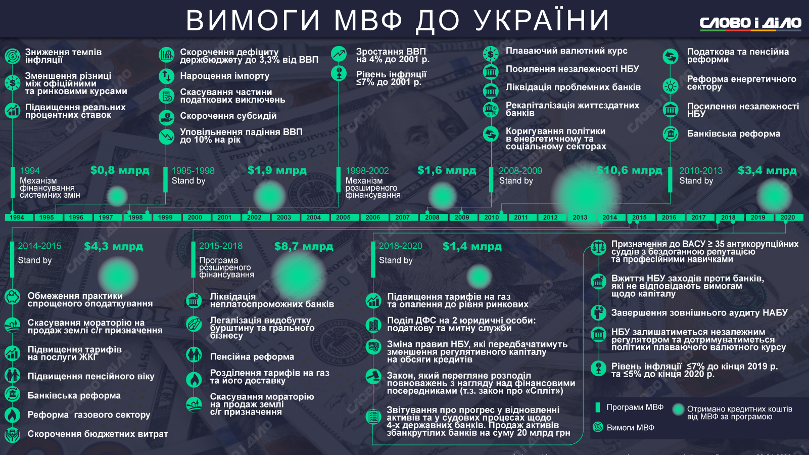

2.1.2 Поточні зобов’язання та стан їх виконання

31 березня 2023 року Рада директорів МВФ затвердила чотирирічну програму розширеного фінансування EFF на суму 15,6 млрд дол. США. Це означає негайне виділення першого траншу Україні в розмірі 2,7 млрд дол. США. Надалі транші виплачуватимуться за результатами щоквартальних переглядів програми. Загалом програма передбачає 11 переглядів, тож попереду в України їх ще 10, і поки немає визначеності, якими будуть усі зобов’язання України по кожному наступному перегляду. У червні Україна успішно пройшла перший перегляд програми, отримавши другий транш на $900 млн.
25 вересня делегація українських високопосадовців розпочала у Варшаві перемовини з місією МВФ. Від них залежить насамперед другий перегляд програми. Доступ до фінансування - відразу після позитивного рішення.
Низку вимог програми уряд виконав навесні та влітку, однак ближче до осені почалися труднощі. Найбільші – з відновленням декларування майна чиновників, поверненням фінансового нагляду за політиками та відновленням податкових перевірок.
Зобов’язання, взяті Україною відповідно до Меморандуму про економічну та фінансову політику від 19 червня 2023 року передбачають виконання заходів за антикорупційним напрямком.
Вимоги Меморандуму з МВФ, які вже мала виконати Україна

№  маяка | Вимога | Дедлайн | Статус виконання
5 | Зміни до законодавства для підвищення прозорості та підзвітності спецрахунків | кінець травня 2023 | виконано вчасно
8 | Передача акцій Оператора газотранспортних систем України (ОГТСУ) Міненерго та прийняття нового статуту | кінець липня 2023 | виконано частково та із затримкою
9 | Відновлення декларування для держслужбовців | кінець липня 2023 | виконано із затримкою
14 | Внесення змін до Закону про протидію відмиванню коштів (перевірка політично значущих осіб або РЕР) | кінець вересня 2023 | не виконано

- Структурний маяк № 5
“Набуття чинності змінами до Бюджетного кодексу та відповідної нормативно-правової бази з метою підвищення прозорості та підзвітності спеціальних рахунків та їх консолідації на рівні сектору загальнодержавного управління як спеціального фонду Державного бюджету”
Як зазначається в Меморандумі: “ми виконали структурний маяк щодо формування правової бази для регулювання контролю за зобов’язаннями та асигнуваннями, пов’язаними зі спеціальними рахунками, відкритими в НБУ. Зокрема, ми ввели у дію зміни до Бюджетного кодексу (11 квітня 2023 року) для переведення контролю за зобов'язаннями та асигнуваннями до Міністерства фінансів, як це передбачено бюджетним законодавством.
*11 квітня 2023 року Верховна Рада ухвалила закон №8433 про внесення змін до Бюджетного кодексу.
- Структурний маяк № 8
“Передача пакету акцій Оператора ГТС безпосередньо Міністерству енергетики та прийняття нового статуту”
30 серпня 2023 року Президент підписав закон про оптимізацію структури власності ТОВ «Оператор ГТС України». Проте, змін до статуту компанії поки не було.
Тож, Україна виконала даний маяк частково і з запізненням.
- Структурний маяк № 9
“Набуття чинності законом, що відновить подання декларацій посадовими особами, які прямо не задіяні у мобілізації та воєнних діях, та відновлення функції НАЗК з перевірки та верифікації декларацій”
Відновити декларування Україна мала до кінця липня, однак лише 5 вересня Рада ухвалила відповідний закон. Проте, цей документ залишав закритим реєстр декларацій ще на рік.
Згодом на сайті президента з’явилася петиція з вимогою відкрити реєстр у рекордно швидкий час (близько 3 годин) набрала необхідну кількість підписів. За тиждень президент Зеленський ветував документ і повернув у Раду з пропозицією відкрити декларації одразу. У підсумку парламент 20 вересня ухвалив закон у новій редакції, дозволивши відкрити реєстр декларацій без затримки на рік.
Цей маяк виконаний, але з запізненням.
- Структурний маяк № 14
“Внесення змін до Закону про ПВК/ПФТ з метою відновлення зобов'язань фінансових установ щодо запровадження посилених заходів належної перевірки політично значущих осіб, що співвідноситься з ризикорієнтованим підходом, який відповідає стандартам FATF”
*Закон України “Про запобігання та протидію легалізації (відмиванню) доходів, одержаних злочинним шляхом, фінансуванню тероризму та фінансуванню розповсюдження зброї масового знищення” (далі - Закон про ПВК/ПФТ).
Політично значущі особи - це особи, котрі обіймають важливі державні посади. Перелік таких міститься в Законі про ПВК/ПФТ.
17 червня 2023 року набула чинності постанова, якою Національний банк зобов'язав банки застосовувати ризик-орієнтований підхід до клієнтів, які є політично значущими особами. Зазначивши, банки мають відійти від формального підходу до встановлення рівня ризику РЕРs. У кожному окремому випадку присвоєння банком будь-якого рівня ризику PEPs має бути належним чином обґрунтовано.
19 листопада 2022 року в Україні запрацювали зміни до закону про фінмоніторинг, які обмежували статус моніторинг PEP лише трьома роками, що не відповідає міжнародним стандартам, зокрема рекомендаціям FATF.
21 вересня 2023 року було прийнято за основу доопрацьовану версію законопроєкту щодо фінмоніторингу політично значущих осіб. Фактично замість обмеження в три роки, знову повертається принцип «once pep-forever pep». Але поки депутати ухвалили законопроєкт лише у першому читанні (21 вересня). Варто розуміти, це не тільки вимога МВФ, а й умова для вступу до Євросоюзу.
13 жовтня 2023 року Комітет Верховної Ради з питань фінансів, податкової та митної політики підтримав законопроєкт про повернення довічного фінансового моніторингу політично значущих осіб, але з поправкою про відтермінування цієї вимоги до вступу України в Євросоюз. Про це повідомили члени комітету у соцмережах.
Як дедлайн для остаточного ухвалення в меморандумі з МВФ вказано кінець вересня. Отже, “маяк” не виконано.
Вимоги Меморандуму з МВФ, які потрібно виконати в найближчі місяці

№  маяка | Вимога | Дедлайн
17 | Синхронізація системи декларування активів з іншими базами даних і реєстрами | кінець жовтня 2023
18 | Відбір та призначення Наглядової ради для ОГТСУ | кінець жовтня 2023
21 | Посилення незалежності САП | кінець грудня 2023

- Структурний маяк № 17
“Спрощення системи декларування активів шляхом прив'язки до інших баз даних та реєстрів, що узгоджуються із правовим зобов'язанням посадових осіб своєчасно подавати правдиву інформацію”
Завдання з Меморандуму - удосконалити систему декларування активів з метою забезпечення автоматичного заповнення інформації з інших пов’язаних баз даних та реєстрів, зберігаючи при цьому зобов'язання державних службовців щодо достовірного та своєчасного подання спрощених декларацій про активи протягом періоду дії режиму воєнного стану.
Як зазначає НАЗК, “пишаємося, що за минулий рік (2022) змогли успішно запустити функцію “Дані для декларації” в Реєстрі декларацій, яка є першою сходинкою на шляху до автоматизованого заповнення документу. Тепер посадовці за кілька кліків можуть отримати необхідну інформацію про свої активи з 6 реєстрів в одному кабінеті декларанта у адаптованому до форми декларації вигляді. У цьому році маємо ще декілька проектів, покликаних допомогти подати декларацію без помилок та одруківок, а у недалекому майбутньому стане можливе автоматичне перенесення даних у саму форму декларації з реєстрів”.
Висновок: наразі (станом на 10.10.2023) не виконано, проте є планах на майбутнє.
- Структурний маяк № 18
“Відбір та призначення Наглядової ради для ОГТСУ”
Процес конкурсного відбору включає такі етапи:
- оголошення конкурсу;
- отримання та оцінка поданих документів від кандидатів;
- співбесіди з потенційними кандидатами, що проводяться кадровим агентством;
- визначення та формування шорт-листа кандидатів та подання шорт-листа до Номінаційного комітету кадровим агентством;
- співбесіди з відібраними кандидатами, проведені Номінаційним комітетом;
- визначення переможців, що проводиться Номінаційним комітетом.
5 жовтня 2023 року оголошено про проведення відбору на посаду члена наглядової ради, який триває до 10 жовтня 2023 року.
Висновок: конкурс триває, проте є вірогідність, що його не встигнуть провести до кінця жовтня 2023 року.
- Структурний маяк № 21
“Прийняття законодавства для підвищення інституційної незалежності САП, зокрема, щодо процедур відбору, здатності регулювати організаційну діяльність, механізмів забезпечення дисципліни та підзвітності”
Буде прийнято законодавство, яке:
- вдосконалить процедури відбору керівника САП та ключових посадових осіб;
- зміцнить спроможність САП регулювати власну організаційну діяльність;
- створить механізми щодо дисципліни та підзвітності керівництва САП (включно з оцінкою ефективності та періодичним зовнішнім аудитом, що проводиться зовнішніми експертами з міжнародним досвідом).
На виконання зобов’язань 15 вересня 2023 року Уряд подав до Ради законопроєкт про реформу САП (№ 10060).
Ключовою зміною є зміна статусу прокуратури. САП має отримати статус окремої від Офісу Генпрокурора юридичної особи. Бо зараз САП фактично діє як департамент всередині Офісу Генпрокурора, який має доступ до документів та інформації.
Серед позитивних змін, які пропонує законопроєкт:
- надати керівнику САП повноваження самостійно визначати структуру, штат та організацію діяльності САП. Наразі, структура визначається Генпрокурором спільно з Директором НАБУ;
- оновлення правил відбору на посади заступників керівника САП, інші керівні посади в САП та на посади прокурорів;
- впровадження аудиту діяльності САП із залученням міжнародних експертів, який може мати наслідком звільнення з посади керівника в разі визнання роботи неефективною;
- утворення Спеціалізованої дисциплінарної комісії, яка має займатися розглядом скарг на прокурорів САП включно з керівництвом. До складу комісії мають увійти 6 осіб – експерти рекомендовані міжнародними партнерами.
Серед недоліків законопроєкту:
- не вирішує питання незалежності САП, оскільки не передбачено змін до КПК щодо можливість керівника САП підписувати запити про екстрадицію (видачу) осіб, які переховуються за кордоном;
- відсутні норми щодо можливості САП ініціювати кримінальні провадження щодо народних депутатів та надавати дозволи на негласні слідчі дії і обшуки стосовно нардепів. Зараз подібні дії можуть бути вчинені лише через рішення Генпрокурора;
- проєкт не передбачає створення в САП підрозділу внутрішнього контролю, який мав би проводити внутрішні розслідування та запобігати порушенням з боку прокурорів, проводити перевірку їх доброчесності;
Також у проєкті закону пропонують нову модель конкурсу на керівника САП із залученням міжнародних експертів. Основним недоліком якої є те, що конкурсна комісія має обрати у результаті не одну кандидатуру, а двох.
Так, врешті у фіналі саме серед двох осіб переможця має обрати Генеральний прокурор. Ризик такого підходу полягає в тому, що наявність у фіналі вибору із двох осіб дозволяє владі торгуватися з обома кандидатами до призначення та врешті обрати того, хто виявиться лояльнішим.
Отже, законопроєкт містить ряд недоліків та не надає САП достатньої незалежності (джерело: ЦПК).

2.2. Вимоги ЄС Віолетта
28 лютого 2022 року Україна подала заявку на членство в Європейському Союзі.
17 червня 2022 року Європейська Комісія оприлюднила свій висновок щодо заявки України, рекомендувавши Раді надати Україні перспективу членства в ЄС та статус кандидата, за умови, що буде зроблено певні кроки.
23 червня 2022 року Україна набула статусу країни-кандидата на вступ до Європейського союзу. Цей статус надасть Україні низку таких переваг як доступ до європейських структур, фінансова допомога та підтримка у вигляді грантів і кредитів.
Разом з тим Єврокомісія надала Україна сім рекомендацій, виконання яких не прив'язане до вже ухваленого рішення, але від них залежать подальші етапи, пов'язані із членством в ЄС. Зазначені рекомендації мають бути виконані до листопада 2023 року.
“Подальша підготовка до членства в ЄС передбачатиме післявоєнну відбудову нашої держави, завершення всеохоплюючої трансформації, відновлення стабільної роботи демократичних інституцій. Це створить належні умови для наближення рівня життя, добробуту та правового захисту українців до європейського” зазначається у звіті Про виконання Угоди про асоціацію між Україною та Європейським Союзом за 2022 рік.

Рекомендації Європейської Комісії щодо статусу України на членство в ЄС
- ухвалення та впровадження законодавства щодо процедури відбору суддів Конституційного Суду України, включаючи процес попереднього відбору на основі оцінки їх доброчесності та професійних навичок, відповідно до рекомендацій Венеціанської комісії;

- завершення перевірки доброчесності кандидатів у члени Вищої ради правосуддя Радою з етики та відбір кандидатів до Вищої кваліфікаційної комісії суддів України;

- посилення боротьби з корупцією, зокрема на високому рівні, шляхом активних та ефективних розслідувань, а також забезпечення належної динаміки судових справ та винесених вироків; завершення призначення нового керівника Спеціалізованої антикорупційної прокуратури шляхом атестації визначеного переможця конкурсу та проведення процесу відбору та призначення на посаду нового директора Національного антикорупційного бюро України;

- забезпечення відповідності законодавства про боротьбу з відмиванням грошей стандартам Групи з фінансових заходів (FATF); ухвалення комплексного стратегічного плану реформування всього правоохоронного сектору як частини середовища безпеки України;

- запровадження антиолігархічного закону з метою обмеження надмірного впливу олігархів на економічне, політичне та суспільне життя; це має бути зроблено юридично обґрунтованим чином, з урахуванням майбутнього висновку Венеціанської комісії щодо відповідного законодавства;

- подолання впливу суб’єктів з корисливими інтересами шляхом ухвалення закону про ЗМІ, який узгоджує законодавство України з Директивою ЄС про аудіовізуальні медіапослуги та надає повноваження незалежному медіа-регулятору;

- завершення реформи законодавчої бази щодо національних меншин, яка зараз готується, згідно з рекомендаціями Венеціанської комісії, та ухвалення негайних та ефективних механізмів імплементації.

22 червня 2023 року Європейська Комісія дала проміжну усну оцінку тому, як Україна виконує рекомендації для початку переговорів про вступ України до ЄС, а саме “два з семи критеріїв виконані повністю, решта мають прогрес”. Йдеться про ухвалення закону про ЗМІ та впровадження судової реформи.

Станом на 30 червня 2023 року за результатами проведеного селф-скринінгу Мін'юст підготував сім таблиць відповідності законодавства України актам права Європейського Союзу (acquis ЄС) у переговорному розділі 23 та 223 таблиці у розділі 24.
На даний момент готується звіт за результатами виконаної оцінки разом з пропозиціями щодо адаптації галузевого законодавства України до вимог права Європейського Союзу (acquis ЄС).

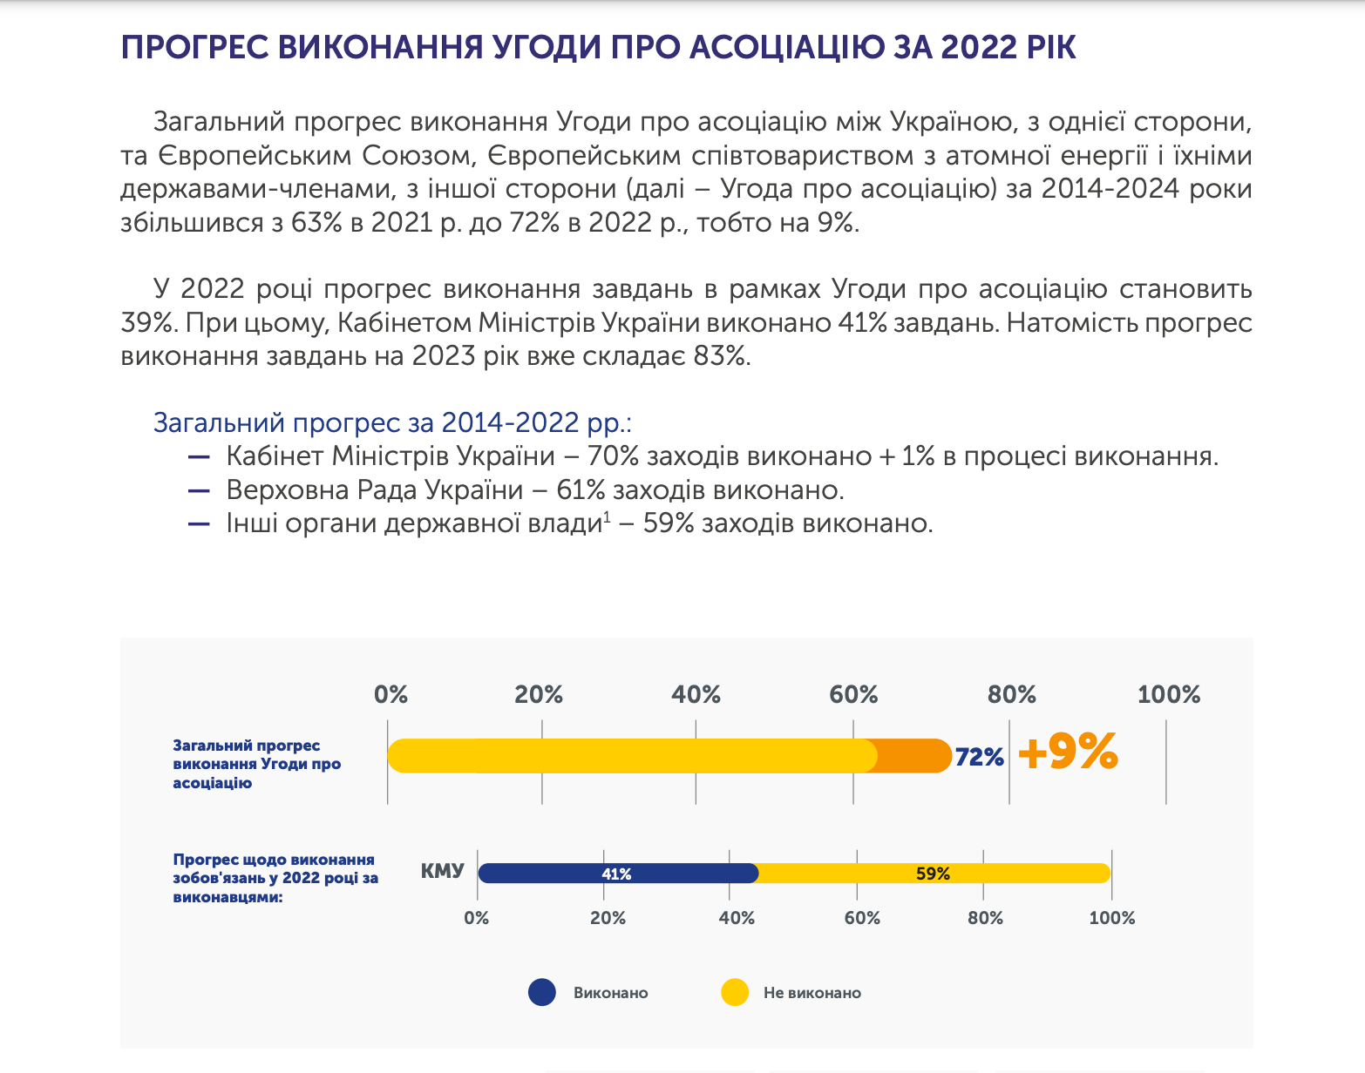
До кінця 2023 року Європейська Рада отримає звіт Європейської Комісії про пакет розширення, який буде представлено Жозепом Боррелєм та комісаром з питань сусідства та розширення Олівером Варгеї.

У звіті Про виконання Угоди про асоціацію між Україною та Європейським Союзом за 2022 рік надається інформація щодо прогресу виконання Угоди.

Стан виконання 7 рекомендацій Європейської Комісії щодо заявки України на членство в ЄС

- Реформа Конституційного суду
13.12.2022 року було прийнято Закон України «Про внесення змін до деяких законодавчих актів України щодо удосконалення порядку відбору кандидатур на посаду судді Конституційного Суду України на конкурсних засадах», яким внесено зміни до Закону України «Про Конституційний Суд України” та Регламенту Верховної Ради.

Законом запроваджено нову прозору процедуру відбору кандидатур на посаду судді Конституційного Суду України на конкурсних засадах шляхом залучення Дорадчої групи експертів. Дана група буде оцінювати моральні якості і рівень компетентності в сфері права кандидатів на посаду судді Конституційного Суду.
Крім того, на даний час триває робота над пропозиціями щодо внесення змін до законодавства з урахуванням додаткових рекомендацій Венеціанської Комісії. Так як навіть після третьої спроби Верховна Рада відмовилась додати сьомого члена за міжнародною квотою, як це рекомендувала Венеційська комісія у своєму першому висновку ще на початку 2023 року.

- Судова реформа

Станом на сьогодні, судова реформа знаходиться на завершальній стадії реформування Вищої ради правосуддя (далі - ВРП) та відновлення роботи Вищої кваліфікаційної комісії суддів України (далі - ВККС), які проводяться Етичною радою та Конкурсною комісією.

9 листопада 2022 року Етична рада, яка складається з українських і міжнародних експертів, відзначила річницю утворення.
Венеціанська комісія та Генеральний директорат Ради Європи з прав людини та верховенства права у своєму висновку без вагомих зауважень оцінили роботу Етичної ради та Закон Про реформу Вищої ради правосуддя.

Вища рада правосуддя
Наприкінці 2021 року розпочала роботу Етична рада, що мала перевірити усіх членів ВРП на доброчесність. Однак через незгоду із можливістю їх перевірки 10 із 15 діючих членів ВРП добровільно достроково склали повноваження і з 22 лютого 2022 року ВРП втратила повноважність. Через два дні розпочалося повномасштабне вторгнення Росії до України, однак більше ніж 10 місяців ВРП не працювала, через що увесь цей час було неможливо призначити або звільнити суддів, а також затримати чи відсторонити від роботи суддів-колаборантів. ВРП відновила кворум лише 12 січня 2023 року, після закінчення перевірки кандидатів до ВРП і затвердження нових членів ВРП.
Станом на 04.10.2023 року Вища рада правосуддя є повноважною: до її складу обрано 16 членів з 21.

Вища кваліфікаційна комісія суддів України
15 березня 2023 року відбулося засідання Конкурсної комісії з добору кандидатів на посади членів ВККС на якому було затверджено остаточний перелік рекомендованих кандидатів з 32 осіб.
1 червня 2023 року Вища рада правосуддя призначила 16 членів ВККС.
Станом на 04.10.2023 року Вища кваліфікаційна комісія суддів України є повноважною: до її складу обрано 16 членів.

- Боротьба з корупцією
Антикорупційна стратегія
10 липня 2022 року набув чинності Закон України “Про засади Державної антикорупційної політики на 2021-2025 роки”, яким було затверджено Антикорупційну стратегію на 2021-2025 роки.
Розробкою і впровадженням Стратегії займається НАЗК та з метою забезпечення високої якості документу НАЗК долучило до написання стратегії експертів, громадських активістів, міжнародних партнерів та усіх зацікавлених громадян за допомогою онлайн обговорень.

В основу розробки Стратегії покладені 5 основних принципів:
- оптимізація функцій держави та місцевого самоврядування. Зокрема передбачено позбавлення органів влади надмірних повноважень та усунення дублювання їх функцій.
- зниження «людського фактору» та збільшення прозорості і ефективності у стосунках держави з громадянами та організаціями. Цього вдасться досягти завдяки запровадженню правил загальної адміністративної процедури та цифровізації більшості процесів та послуг;
- створення зручних та законних альтернатив корупційним практикам;
- забезпечення дієвого державного контролю за дотриманням публічними службовцями правил етичної поведінки та вимог антикорупційного законодавства;
- забезпечення невідворотності відповідальності за корупційні та пов’язані з корупцією правопорушення.

Державна антикорупційна програма
4 березня 2023 року Уряд затвердив Державну антикорупційну програму на 2023-2025 роки.
“Акцент Державної антикорупційної програми (ДАП) та Антикорупційної стратегії роблять на унеможливленні корупції на рівні формування державної політики у пріоритетних сферах суспільного життя, де найчастіше українці стикаються із корупцією”, - пояснює Андрій Вишневський, заступник голови Національного агентства з питань запобігання корупції (НАЗК).
ДАП спрямована на вирішення 72 проблем; досягнення 272 очікуваних стратегічних результатів; та виконання 1 187 заходів. У програмі передбачено комплексні зміни в 15 сферах, де є високий рівень корупційних ризиків. Зокрема, у земельній сфері, будівництві, правосудді, правоохоронній системі, митній справі та оподаткуванні тощо.
Загалом заходи програми реалізовуватимуть 109 виконавців – це фактично всі центральні органи виконавчої влади, обласні державні адміністрації та низка інших державних органів. Програма ставить конкретні завдання та та строки їх виконання. Крім того, статтею 18-4 Закону України «Про запобігання корупції» передбачено механізм відстеження результатів виконання за допомогою інформаційної системи, яку розробили в НАЗК. Інформаційна система складається з двох частин: внутрішньої та публічної. Внутрішню використовуватимуть виконавці ДАП (для внесення інформації щодо прогресу заходів) та фахівці НАЗК (для здійснення моніторингу виконання ДАП та оцінки ефективності реалізації Антикорупційної стратегії та ДАП). Публічна частина буде доступна для всіх, хто хоче оцінити ефективність виконання заходів кожним органом влади.

САП
19 липня 2022 року конкурсна комісія з обрання керівника Спеціалізованої антикорупційної прокуратури затвердила результати конкурсу: найбільше балів набрав детектив Національного антикорупційного бюро Олександр Клименко.
28 липня 2022 року наказом Генерального прокурора призначено Олександра Клименка заступником Генерального прокурора – керівником Спеціалізованої антикорупційної прокуратури.

НАБУ
з 28 лютого по 2 березня 2022 року конкурсна комісія проводила співбесіди щодо відповідності кандидатів на посаду директора Національного антикорупційного бюро України критерію компетентності.
4 березня 2022 року відбулося засідання конкурсної комісії, на якому розглянули питання щодо визначення трьох відібраних кандидатів на посаду Директора НАБУ.
6 березня 2022 року на позачерговому засіданні Кабмін призначив директором НАБУ Семена Кривовноса.

- Боротьба з відмиванням грошей
Як зазначається у звіті Про виконання Угоди, “У частині забезпечення відповідності національного законодавства міжнародним стандартам у сфері запобігання та протидії легалізації (відмиванню) доходів, одержаних злочинним шляхом, фінансуванню тероризму та фінансуванню розповсюдження зброї масового знищення прийнято Закон України «Про внесення змін до деяких законів України щодо захисту фінансової системи України від дій держави, що здійснює збройну агресію проти України, та адаптації законодавства України до окремих стандартів Групи з розробки фінансових заходів боротьби з відмиванням грошей (FATF) і вимог Директиви ЄС 2018/843» від 04 листопада 2022 року № 2736-ІХ, що набрав чинності 19 листопада 2022 року”.
Зокрема в частині реалізації рекомендацій Єврокомісії законом передбачається:
- удосконалення регулювання і нагляду за спеціально визначеними суб'єктами первинного фінансового моніторингу (усувається обмеження щодо застосування фінансових санкцій до СПФМ) (приведення законодавства у відповідність до 28-ої Рекомендації Групи з розробки фінансових заходів боротьби з відмиванням грошей (FATF);
- віднесення до СПФМ торгівців творами мистецтва і посередників у такій торгівлі, і суб'єктів господарювання, які надають посередницькі чи консультаційні послуги щодо оренди нерухомого майна, але якщо щомісячна сума орендної плати становить 400 тисяч гривень і більше. Державне регулювання і нагляд за цими особами доручено Мінфіну.

Крім того, Законом України «Про внесення змін до деяких законів України щодо вдосконалення регулювання кінцевої бенефіціарної власності та структури власності юридичних осіб» від 06 вересня 2022 року 2571-ІХ, що набрав чинності 29.12.2022, удосконалено процедуру верифікації кінцевих бенефіціарних власників (приведення законодавства у відповідність до 25-ої Рекомендації FATF).

- Впровадження антиолігархічного законодавства
23 вересня 2021 року Президент України підписав Закон України «Про запобігання загрозам національній безпеці, пов’язаним із надмірним впливом осіб, які мають значну економічну та політичну вагу в суспільному житті (олігархів)», який було розроблено на основі рекомендацій Венеційської Комісії. Цей закон введено в дію 07.05.2022 року.
Основні положення Закону:
- визначати олігархів буде РНБО за зверненням Кабміну, СБУ, Нацбанку, члена РНБО чи Антимонопольного комітету;
- вводить в дію рішення РНБО президент. Воно набирає чинності після його офіційного опублікування;
- передбачає критерії для визнання особи олігархом, зокрема така особа має відповідати мінімум 3 з наступних критеріїв:
1) бере участь у політичному житті;
2) має значний вплив на ЗМІ;
3) є кінцевим бенефіціарним власником суб'єкта господарювання, який займає монопольне становище на ринку та протягом року поспіль підтримує або посилює таке становище;
4) підтверджена вартість активів особи (та суб’єктів господарювання, бенефіціаром яких вона є перевищує 2 мільярди 270 мільйонів гривень.

Додатково, РНБО затвердило Положення про реєстр олігархів, його створення та введення. Зокрема, особам із цього списку буде заборонено фінансувати політичні партії, брати участь у великій приватизації, а також подавати спеціальну декларацію. До реєстру не вносяться відомості, що містять державну таємницю та службову інформацію, а відомості про олігархів, що вносяться до реєстру, не можуть бути визнані конфіденційними.

Національна рада з питань телебачення і радіомовлення затвердила Порядок перевірки ділової репутації при купівлі медіа. Також було створено перелік об’єктів критичної інфраструктури паливно-енергетичного комплексу (у зв’язку з військовим станом доступ до нього закрито).

- Реформа медіа сфери
13 грудня 2022 р. прийнято Закон України «Про медіа», який набрав чинності 31 березня 2023 року.
Закон гарантує незалежність медіа регулятора, запроваджує додаткові механізми захисту національного інформаційного простору, удосконалює застосування санкцій, визначає принципи функціонування онлайн-медіа й запроваджує на законодавчому рівні визначення поняття «медіаграмотність».
Основні нововведення Закону:
- впроваджує новий підхід до поділу суб’єктів у сфері медіа, виходячи з критерію редакційного контролю, незалежно від технології доставки контенту до глядача, що ставить гравців у рівні умови;
- здійснює загальне регулювання сфер, які були частково врегульованими або перебували у сірій зоні (платформи спільного доступу до відео, онлайн-медіа, аудіовізуальні послуги на замовлення);
- спрощує регулювання сфер, які не стосуються обмеженого радіочастотного ресурсу, таких як супутникове мовлення;
- виносить процедури, пов’язані з прозорістю структури власності, у окремий напрямок, для надання Регулятору ефективних інструментів забезпечення максимальної прозорості у сфері медіа;
- запроваджує нові інструменти фінансової прозорості низки суб’єктів у сфері медіа, що є додатковим кроком до відкритості на ринку;
- виокремлює в окремий блок регулювання, пов’язане зі збройною агресією рф;
- встановлює більш чітку категоризацію відповідальності за різні види порушень, що сприяє прогнозованості у медіасфері;
- запроваджує диференціацію відповідальності різних суб’єктів у сфері медіа, що дозволяє врахувати специфіку їх діяльності;
- уніфікує регулювання ринку медіа, шляхом зведення розрізнених норм і законів в єдиний структурований документ, що дозволить зменшити випадки наявності конфліктів різних норм;
- врегульовує засади саморегуляції суб’єктів медіа.

- Реформа законодавчої бази щодо національних меншин
13.12.2022 прийнято Закон України «Про національні меншини (спільноти) в Україні», який набрав чинності 01.07.2023 року.
Законом закріплено нове визначення терміну “національні меншини (спільноти)”, що базується на основі інклюзивного підходу та відповідає Рамковій конвенції про захист національних меншин 1995 року, а саме: Національна меншина (спільнота) України (далі - національна меншина (спільнота) - це стала група громадян України, які не є етнічними українцями, традиційно проживають на території України в межах її міжнародно визнаних кордонів, об’єднані спільними етнічними, культурними, історичними, мовними та/або релігійними ознаками, усвідомлюють свою приналежність до неї, виявляють прагнення зберегти і розвивати свою мовну, культурну, релігійну самобутність.
Національні меншини (спільноти) є невід’ємними, інтегрованими та органічними частинами українського суспільства.

Також закон спрямований на вдосконалення законодавчого регулювання реалізації прав та свобод осіб, які належать до національних меншин (спільнот), та правових засад державної політики у сфері захисту та забезпечення прав національних меншин (спільнот) України.
Законом вперше на законодавчому рівні закріплено повноваження ЦОВВ, що забезпечує реалізацію державної політики в сфері захисту прав та свобод осіб, які належать до національних меншин (спільнот).
Таким чином передбачаються державні гарантії безоплатного забезпечення підручниками, у тому числі електронними, здобувачів повної загальної середньої освіти, які належать до нацменшин, у порядку, встановленому Кабінетом Міністрів.
Окрім цього, надається можливість використання мов національних меншин у сфері реклами, під час здійснення публічних, культурно-мистецьких, розважальних та видовищних заходів, надання екстреної допомоги, надання допомоги та захисту жертвам домашнього насилля, догляду в будинку-інтернаті для громадян похилого віку тощо. При цьому уточнюються критерії, на основі яких розроблятиметься методологія використання мов національних меншин (спільнот) у населених пунктах, в яких традиційно проживають нацменшин, або в яких такі особи складають значну частину населення.
Наразі розробляються підзаконні нормативно-правові акти, спрямовані на реалізацію положень Закону, зокрема проекти Концепції Державної національно-культурної цільової програми «Єдність у розмаїтті» та відповідної програми.

12 червня 2023 року Венеційська Комісія оприлюднила висновок до відповідного законодавчого акта, в якому містяться зауваження, здебільшого спрямовані на приведення деяких норм вказаного закону у відповідність до положень Європейської конвенції з прав людини 1950 року, Рамкової конвенції про захист національних меншин 1995 року, Європейської хартії регіональних мов або мов меншин 1992 року.
Більшість рекомендацій стосуються використання мов національних меншин, передбачених у статті 10 закону. Серед іншого, Венеційська комісія закликає поширити право на проведення заходів мовами національних меншин на всіх людей та вилучити зобов’язання забезпечувати їх український переклад "або принаймні переглянути його на основі принципу пропорційності".
Також експерти просять переглянути зобов'язання, пов'язані з виданням книг мовами національних меншин, та уточнити питання перекладу "написів офіційних назв та інформації для загального ознайомлення мовою меншини", а такох ухвалити методологію стосовно використання мов нацменшин в органах влади (закон передбачає, що її має розробити уряд).

Стан виконання Рекомендацій Європейської Комісії та проблеми під час їх запровадження
- “Без нарікань” до реформи Конституційного суду
В останньому висновку члени Венеційської комісії вітають підхід української влади і називають його конструктивним. Проте, залишається питання щодо кількості іноземних членів Дорадчої групи експертів, яка і відбирає суддів Конституційного суду. Так як Верховна Рада відмовилась додати сьомого члена за міжнародною квотою. Голова ВР Руслан Стефанчук в інтерв’ю «Українській правді» пояснює це тим, що «на шляху до ЄС важливо не втратити суверенітет держави».

- Перезапуск судової реформи відбувся, але є зауваження
Згідно із оцінкою Єврокомісії, Україна нині повністю відповідає очікуванням щодо прогресу у судовій реформі.
Дійсно, чинний склад ВРП, відсторонив вже понад десять суддів. Найгучнішими випадками були справи щодо судді Олексія Тандира, якого підозрюють у збитті насмерть 22-річного нацгвардійця, та підозра ексголові Верховного суду Всеволоду Князєву в отриманні хабара у розмірі 2,7 мільйона доларів.
Для порівняння, минулий склад ВРП, ставав на захист Окружного адміністративного суду Києва, який зрештою Верховна Рада ліквідувала. Голову суду Павла Вовка НАБУ звинувачувало у корупції, а також у створенні злочинної групи з метою захоплення влади у країні.
Окрема слід звернути увагу на те, що до ВККС з 16 членів пройшло двоє кандидатів, до яких були питання щодо їхньої доброчесності у громадськості. Цими двома «недоброчесними», за оцінкою експертів, є екссуддя Людмила Волкова, яку звинувачують у тиску на іншого суддю, та суддя Володимир Луганський, який закрив щонайменше 54 справи про нетверезе водіння автомобіля. Зараз Луганський знаходиться у відставці.

- Недостатній прогрес у антикорупційній реформі
Явний прогрес у боротьбі із корупцією після призначення очільників САП та НАБУ присутній, зокрема оголошено підозри голові суду Князєву, ексзаступнику міністра оборони В'ячеславу Шаповалову, а також низці інших високопосадовців, включно із народним депутатом та ексочільником Фонду державного майна, засуджено (нині колишнього) народного депутата Олександра Трухіна та (нині колишнього) міського голову Полтави Олександра Мамая.
Однак голова «Центру протидії корупції» Віталій Шабунін звертає увагу на те, що, згідно із чинним законодавством, голову САП можна звільнити за рішенням Офісу генпрокурора, що ставить САП у залежне становище.
Крім того, у Листі Білого дому була озвучена вимога щодо посилення процесуальної незалежності САП у своїх справах.

- Прогрес у боротьбі з відмиванням грошей
6 вересня Верховна Рада остаточно проголосувала за законопроєкт №6320 про відкриття кінцевої бенефіціарної власності (КБВ) юридичних осіб.
Що змінилося у перевірці реальних власників компаній?
- частково автоматизували перевірку відомостей про КБВ;
- скасували вимоги щодо виключно нотаріального засвідчення копій документів для підтвердження КБВ;
- конкретизували порядок, за яким юрособи визначають інформацію про КБВ та структуру власності;
- зобов’язали осіб, які здійснюють вирішальний вплив щодо діяльності, надавати на запити юридичних осіб інформацію, необхідну для подання юридичною особою для внесення або актуалізації в Єдиному державному реєстрі юридичних осіб, фізичних осіб – підприємців та громадських формувань інформації про КБВ та структуру власності юридичної особи;
- створили систему методологічної допомоги юридичним особам при визначенні КБВ та структури власності.
Однак, було скасовано норму, яка змушувала щорічно підтверджувати інформацію про бенефіціарів у реєстрі. Наявність цієї норми суттєво допомогла б нам мати належну систему верифікації інформації про КБВ.

- Неузгодженість антиолігархічного закону із вимогами Венеційської комісії
“Хоча Венеційська комісія визнає, що у виняткових, надзвичайно критичних ситуаціях, наприклад, у ситуації захоплення держави, радикальні рішення можуть бути виправдані, заходи, запропоновані Законом "Про олігархів", викликають серйозне занепокоєння щодо їхньої сумісності з Європейською конвенцією з прав людини і важко узгоджуються з принципами політичного плюралізму та верховенства права", – йдеться у висновку "Венеційки".
Тому Венеційнська комісія дійшла висновку, що закон не повинен застосовуватися в тому вигляді, в якому він є зараз, і що натомість слід застосувати системний підхід, зазначає у своїй статті УП.

- Вимогу щодо Закону про медіа було виконано повністю
В усній оцінці Єврокомісія підтверджує: цей критерій Україна виконала повністю.
Однак проти закону про медіа висловлювалися деякі журналістські організації, наполягаючи на серйозній загрозі для свободи преси.

- Венеційською комісією розкритиковано закон про нацменшини
Депутат ВР Володимир В’ятрович назвав цей висновок неадекватним: «Для будь-кого (крім членів Венеційської комісії) очевидно, що якщо поруч висять, наприклад, вивіски угорською і українською мовами, то вивіска українською ніяк не порушує прав угорської меншини. А поради дозволити вивіски без україномовного варіанту взагалі жодного стосунку до захисту меншин не мають і є закликом до дискримінації українців у власній державі».

“На думку експерта Бруно Лете, закон про нацменшини може виявитися проблемою у подальшій євроінтеграції України, але не з вини Києва: «Україна вже йшла на поступки Угорщині, але, можливо, Будапешт не хоче, щоб Україна приєдналась до ЄС. Вони раніше висловлювали цей скептицизм. Але вони використовують питання нацменшин як привід, щоб досягати своїх геополітичних цілей» за начає у своїй статті Радіо Свобода.

Віцепрем'єр-міністерка з питань європейської та євроатлантичної інтеграції Ольга Стефанішина зазначила, що “України не встигне виконати всі вимоги Єврокомісії до середини осені, проте забезпечить виконання всіх законодавчих та інституційних кроків”. Водночас вона наголосила, що до жовтня Україна намагатиметься забезпечити виконання всіх узгоджених законодавчих та інституційних кроків.

Станом на жовтень 2023 року Україна частково виконала всі 7 рекомендацій Єврокомісії, однак висновок який буде представлено для Європейської Ради може бути відмінним від того на, що очікує керівництво держави.
Під час аналізу змін, які відбулися в країні можна помітити значні недоліки, які потребують доопрацювання та окремої уваги уряду.
Однак за попередніми висновками експертів, питання початку перемовин про вступ України до ЄС наприкінці 2023 року є суто політичним і невиконання всі вимог Єврокомісії не стане на заваді цих перемовин.

2.3. Лист Білого Дому (Олександр)
Від 25 вересня 2023 року стало відомо, що заступник радника Білого дому з національної безпеки з питань міжнародної економіки Майк Пайл відправив на адресу Координаційної платформи донорів лист із переліком реформ, які повинна зробити Україна для продовження надання їй допомоги.
Загальний аналіз переліку пріоритетних реформ:
Всього передбачено 25 реформ, які за часом впровадження поділяються на: 1) реформи без часових обмежень – 2 реформи; 2) реформи із пріоритетом на 3 місяці – 5 реформ; 3) реформи із пріоритетом на 3 - 6 місяців – 4 реформи; 4) реформи із пріоритетом на 1 рік – 6 реформ; 5) реформи із пріоритетом на 18 місяців (або 1,5 року) – 8 реформ.
За сферою впливу реформи можна поділити на:
а) Антикорупційні (пов’язані із реформою антикорупційних органів та інституцій або антикорупційних запобіжників) – 6 реформ; *Ці реформи є першочерговими, бо вони знаходяться в пріоритетних списках з терміном виконання до 6 місяців і складають 50% від всіх реформ за цей проміжок часу.
б) реформи судової влади – 6 реформ;
в) економічні реформи – 4 реформи;
г) реформи інституцій (органи безпеки і оборони, правоохоронні органи та фіскальні органи) – 9 реформ.

Перелік пріоритетних реформ розбитий на часові проміжки, і складається з наступних пунктів (із детальним описом антикорупційних реформ):
- Реформи без часових обмежень:
1.1. Імплементація регламенту REMIT: Не пізніше 1 квітня 2024 року НКРЕКП затверджує порядок, обсяг та періодичність подання інформації про торгівлю оптовими енергетичними продуктами, пов'язаної із законодавством щодо забезпечення доброчесності та прозорості оптового ринку електричної енергії (REMIT).
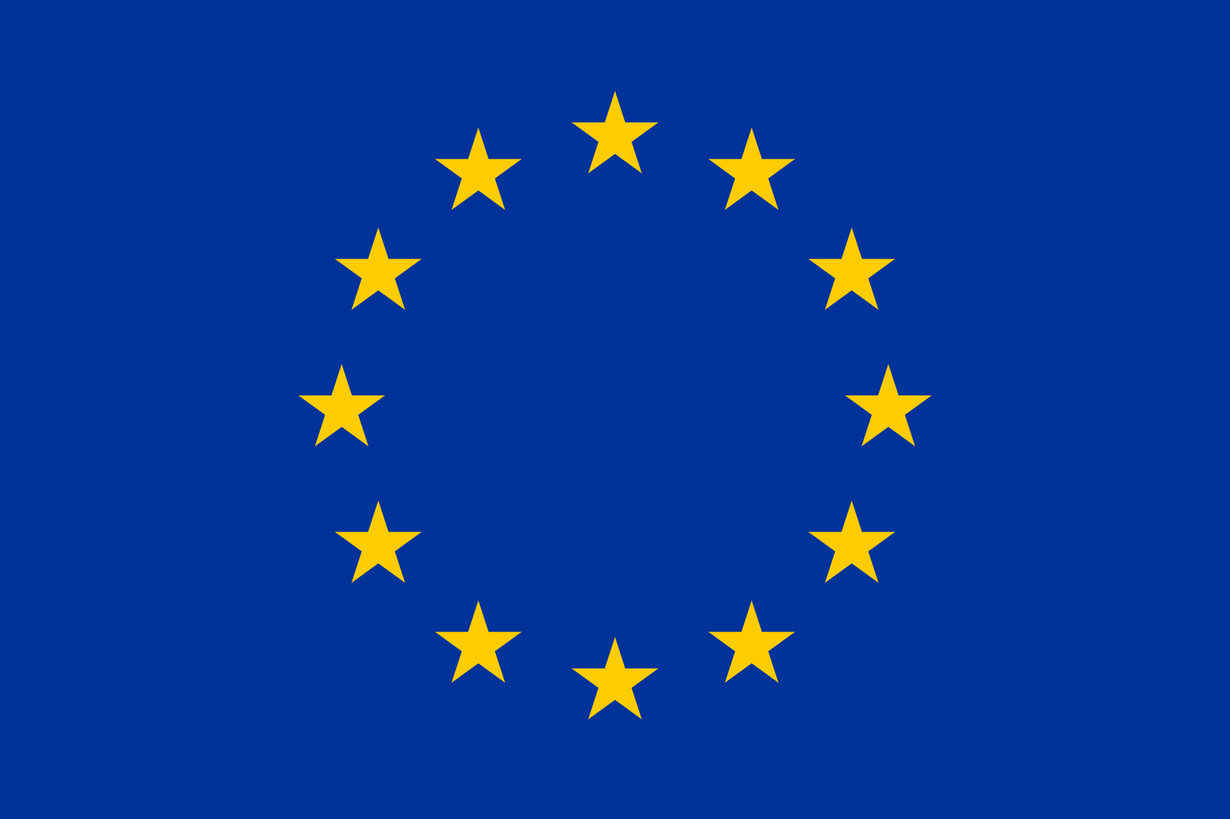
1.2. Наглядові ради державних підприємств (ДП) *Умова макрофінансової
допомоги від ЄС
- Реформи із пріоритетом на 3 місяці (приблизно до 31.12.2023):
2.1. Посилити Спеціалізовану антикорупційну прокуратуру (САП) (Антикорупційна реформа):
а. Верховна Рада ухвалить закон про реформування Спеціалізованої антикорупційної прокуратури (САП) відповідно до параметрів структурного критерію МВФ. Закон має містити положення щодо: (а) вдосконалення процедур відбору керівника та ключових посадових осіб САП для забезпечення прямої та змістовної участі незалежних експертів в організації конкурсу; (б) посилення спроможності САП регулювати свою організаційну діяльність; та (в) створення механізмів дисципліни та підзвітності керівництва САП (включаючи оцінку ефективності роботи та періодичний зовнішній аудит, що проводиться зовнішніми експертами з міжнародним досвідом). *Критерій МВФ на кінець грудня.
б. Внести зміни до законодавства з метою уточнення відносин між керівником САП та Генеральним прокурором для посилення процесуальної незалежності САП у своїх справах, а також надати САП окремі повноваження щодо екстрадиції та надання взаємної правової допомоги (MLAT).
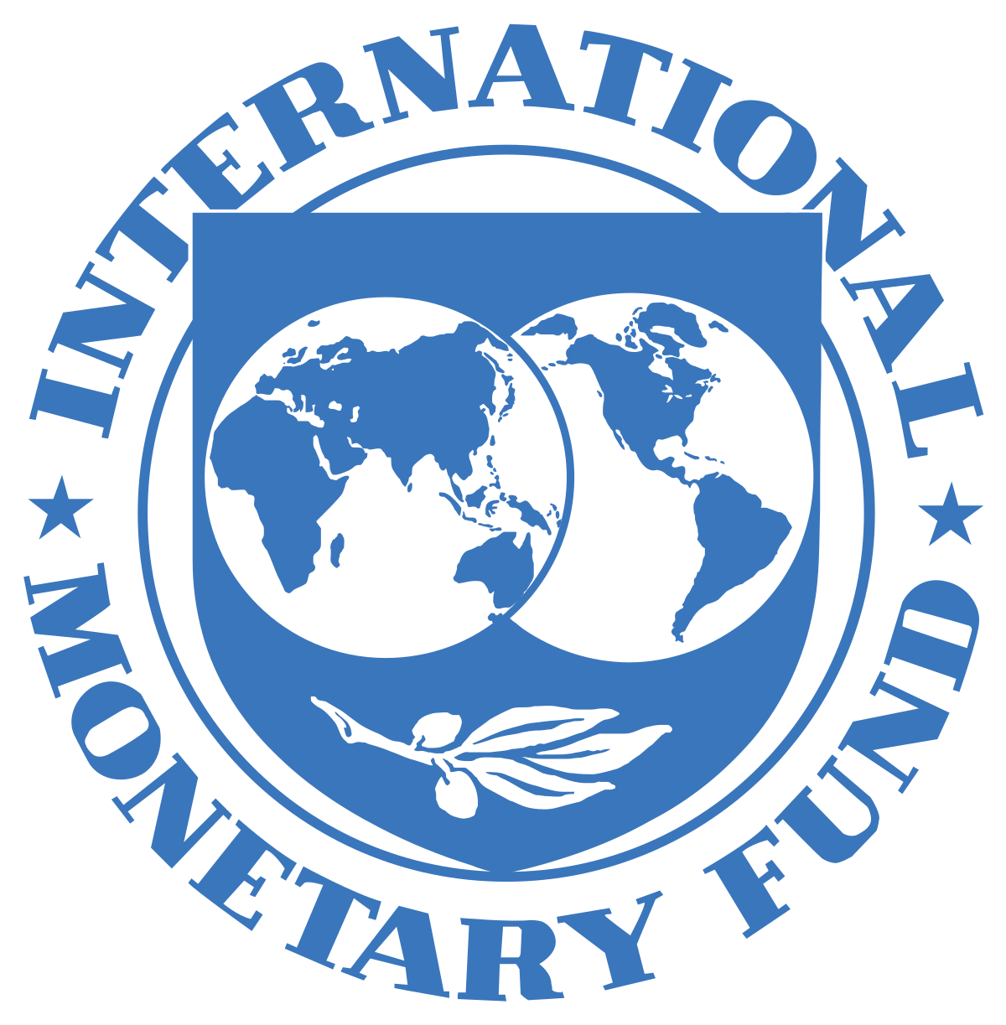
*Коментар щодо стану виконання: реформа в процесі виконання. Відповідний законопроєкт №10060 уряд вніс лише у вересні, при тому, що дедлайн для прийняття закону за вимогою МВФ - грудень цього року. Законопроєкт дійсно містить позитивні зміни, такі як статус окремої юр. особи для САП, оновлення порядку відбору на керівні посади, але разом з тим не вирішує усіх питань, зокрема, пов’язаних із незалежністю у процесі розслідування корупційних злочинів. Чи встигнуть прийняти закон до грудня? Цілком ймовірно. Але під великим питанням, чи будуть у ньому усі необхідні зміни для зменшення політичного впливу на САП.
2.2. Національне антикорупційне бюро України (НАБУ)(Антикорупційна реформа):
Збільшити кількість слідчих щонайменше на 300 осіб; посилити криміналістичну спроможність НАБУ відповідно до міжнародних стандартів та гарантій; сформувати громадську наглядову раду; надати НАБУ право на прослуховування; зберегти незалежність НАБУ та виключні повноваження щодо розслідування резонансних справ про корупцію.
*Коментар щодо стану виконання: реформа в процесі виконання. Ще в травні 2023 року НАБУ розробило законопроєкт щодо збільшення кількості детективів НАБУ з 700 до 1000 осіб (на 300 осіб), який досі не зареєстрований у ВРУ. У проекті держбюджету на 2024 для НАБУ закладено на 600 млн більше, ніж минулого року. Ймовірно саме ці кошти підуть на збільшення кількості працівників НАБУ. А отже, вимога щодо збільшення детективів НАБУ може бути виконана вже у 2024 році.
2.3. Відновити вимоги до розкриття інформації про активи та фінансову звітність (Антикорупційна реформа): Ухвалити законопроєкт 8071, який відновлює обов'язкове декларування активів для всіх державних службовців та суддів, включаючи всі декларації за 2021 та 2022 роки, щоб сприяти більшій підзвітності. Відновити розкриття інформації про фінансову діяльність політичних партій. Спростити систему декларування активів шляхом об'єднання з іншими базами даних та реєстрами відповідно до юридичних зобов'язань публічних службовців подавати правдиві та своєчасні декларації. *Структурний критерій МВФ
*Коментар щодо стану виконання: реформа виконана. Запропонований партнерами до прийняття законопроєкт №8071 було знято з розгляду у зв'язку з прийняттям законопроєкту №9534, який перебуває на підписі Президента. Законопроєкт №9534 містить всі норми законопроєкту №8071, за винятком надання НАЗК повноважень подавати пропозиції щодо санкцій під час воєнного стану та строків подання декларацій (замість 60 днів з дня набрання чинності - до 31 січня 2024 р.).
Після набрання чинності законопроєктом №9534 протягом 60 днів має бути відкрито реєстр декларацій, а чиновники будуть зобов'язані подати декларації до 31 січня 2024 р.
Законопроєкт №9419-1 про відновлення звітування політичних партій вже підписаний Президентом та очікує набрання чинності.
Ми очікуємо, що ця вимога партнерів буде реалізована протягом 3 місяців.
2.4. Національне агентство з питань запобігання корупції (НАЗК) (Антикорупційна реформа): Забезпечити незалежний, прозорий, конкурентний та своєчасний відбір нового голови НАЗК на основі перевірки його незалежності, компетентності та доброчесності відповідно до стандартів ОЕСР.
*Коментар щодо стану виконання: реформа в процесі виконання. Новіков О.Ф. був призначений Головою НАЗК 15.01.2020. Строк його повноважень до 15.01.2024. Відповідно до ч.4 ст. 6 ЗУ "Про запобігання корупції", конкурсна комісія по відбору Голови НАЗК має бути сформована за 2 місяці до завершення строку повноважень, тобто до 15.11.2023.
2.5. Завершити перезапуск Вищої ради правосуддя (ВРП): Створити Службу дисциплінарних інспекторів за безпосередньої та конструктивної участі незалежних експертів, забезпечивши добір висококваліфікованих інспекторів, доброчесних, професійних та з належною винагородою, а також відновити дисциплінарну функцію ВРП (законопроекти 9261 та 9483). *Умова макрофінансової допомоги від ЄС.
- Реформи із пріоритетом на 3-6 місяців (до 31.03.2024):
3.1. Вищий антикорупційний суд (ВАС) (Антикорупційна реформа): Внести зміни до законодавства щодо збільшення кількості суддів та дозволити розглядати певні справи одноособово, а не колегією з трьох суддів, що сприятиме справедливому та ефективному розгляду зростаючої кількості корупційних справ.
*Коментар щодо стану виконання: реформа в процесі виконання. ВРП звернулася до КМУ та Мінфіну про потребу у збільшенні видатків на 2024 рік для збільшення кількості суддів. У проекті держбюджету на 2024 для ВАКС закладено на 139,8 млн грн більше, ніж минулого року. Саме ці кошти підуть на збільшення кількості суддів ВАКС. Нещодавно, ВРП прийняла рішення і збільшила штатну чисельність ВАКС до 63 суддів (збільшення чисельності відбудеться з 2024 року). А отже, вимога щодо збільшення суддів ВАКС може бути виконана вже у 2024 році.
3.2. Національний антимонопольний комітет України: Не пізніше 1 січня 2024 року Антимонопольний комітет України запровадить оновлені процедури розгляду заяв про концентрацію та проведення перевірок антиконкурентних дій, пов'язаних з порушенням антимонопольного законодавства (Закон 5431).
3.3. Створити Вищий адміністративний суд України (ВАСУ)
3.4. Реформувати Верховний Суд України (ВСУ): Перевірити доброчесність чинних суддів Верховного Суду у зв'язку з резонансними корупційними справами за участю колишнього голови Верховного Суду та Великої Палати Верховного Суду та обрати нових суддів Верховного Суду для заповнення вакантних місць за допомогою прозорого процесу із залученням незалежних експертів та громадянського суспільства.
- Реформи із пріоритетом на 1 рік (до 30.09.2024):
4.1. Посилити Агентство з розшуку та менеджменту активів (АРМА) (Антикорупційна реформа): Внести зміни до закону про АРМА, щоб забезпечити відкритий, конкурентний та заснований на заслугах відбір керівництва з обов'язковою перевіркою на доброчесність. Забезпечити проведення нового конкурсу на посаду керівника протягом одного року. Підвищити ефективність і прозорість управління та розпорядження арештованими та конфіскованими активами в АРМА або будь-якій іншій державній установі, на яку покладено цю функцію.
*Коментар щодо стану виконання: невідомий. Оскільки, Голова АРМА була призначена на посаду 30.06.2023, що супроводжувалось скандалом із її призначенням. Більш детально про цю ситуацію за посиланням. Наразі, невідомо, чи планується проведення повторного конкурсу на призначення Голови АРМА.
4.2. Перезапустити добір та кваліфікаційне оцінювання суддів у рамках новоствореної Вищої кваліфікаційної комісії суддів (ВККС) за активної участі Громадської ради доброчесності (ГРД)
4.3. Реформа Конституційного Суду України (КСУ): Впровадження нещодавно прийнятого закону №3277-IX шляхом створення Консультативної групи експертів за активної участі експертів Венеціанської комісії, ЄС та США, а також підтримки процесу перевірки кандидатів на посади суддів КСУ. *Ухвалення закону №3277 було однією з семи вимог для початку процесу вступу України до ЄС.
4.4. Впровадити програму лібералізації тарифів на природний газ та електроенергію: Впровадити план дій спрямований на лібералізацію тарифів на газ та електроенергію для кращого забезпечення енергозбереження та фінансової стійкості компаній та операторів, одночасно розробити схеми цільової підтримки для вразливих споживачів у контексті реформування системи субсидій на електроенергію.
4.5. Посилити Рахункову палату України (РПУ) та Державну аудиторську службу України (ДАСУ)
4.6. Міністерство оборони (МО) приведення до стандартів НАТО.
- Реформи із пріоритетом на 1,5 року або 18 місяців (до 31.03.2025):
5.1. Розпочати реорганізацію Бюро економічної безпеки України (БЕБ): Провести відкритий, конкурентний та заснований на професійних досягненнях відбір нового керівництва та обов'язкову переатестацію персоналу БЕБ. Створити авторитетний дисциплінарний комітет та замінити співробітників, які не відповідають етичним та професійним стандартам.
5.2. Служба Безпеки України: Ухвалити законопроекти щодо реформування та подальшої реструктуризації Служби безпеки України (СБУ), зокрема обмежити правоохоронні повноваження СБУ лише тими, що пов'язані з контррозвідкою, антишпигунською діяльністю, кібербезпекою та боротьбою з тероризмом. Провести етичну та професійну атестацію осіб, що претендують на роботу в СБУ (та переатестацію тих, хто вже працює в СБУ). Створити авторитетний дисциплінарний комітет і замінити співробітників, що не відповідають етичним і професійним стандартам. Посилити парламентський та цивільний нагляд за діяльністю СБУ. Реструктурувати процес запиту на законне перехоплення даних (прослуховування) і надати можливість іншим установам здійснювати судове перехоплення даних окремо від СБУ. Запровадити прозорий процес найму керівництва зі значущою та постійною міжнародною залученістю.
5.3. Міністерство з питань стратегічних галузей промисловості / "Українська Оборонна Промисловість" (колишній "Укроборонпром"): Створити наглядову раду ДК "Українська Оборонна Промисловість" (УОП), що відповідатиме стандартам Організації економічного співробітництва та розвитку (ОЕСР), включно з участю іноземних експертів з питань оборони.
5.4. Національна поліція України (НПУ): Запровадити прозору, засновану на професійних досягненнях, систему кадрового відбору та кар'єрного зростання. Посилити підрозділи внутрішніх розслідувань та генеральної інспекції НПУ, вивести підрозділи генеральної інспекції з-під контролю обласного керівництва. Розширити юрисдикцію патрульної поліції на райони та замінити дільничні підрозділи патрульної поліції. Впровадити сучасні та практичні навчальні модулі в усі аспекти підготовки співробітників поліції.
5.5. Завершити реформування Офісу Генерального прокурора (ОГП): Завершити етичну та професійну атестацію осіб, що претендують на роботу в ГПУ (та переатестацію тих, хто вже працює в ОГП). Створити авторитетний дисциплінарний комітет і провести заміну співробітників, що не відповідають етичним і професійним стандартам. Запровадити систему пріоритетністю при розподілі справ. оцінки вагомості справ для узгодження 3
5.6. Державна митна служба (ДМС): Розробити та забезпечити реалізацію комплексної стратегії реформування митної служби, зокрема узгодження нормативно-правової бази із законодавством ЄС (включно з криміналізацією масштабної контрабанди), спрощення та оцифрування митних правил, а також запровадження антикорупційних інструментів. *Меморандум про економічну та фінансову політику МВФ
5.7. Державна прикордонна служба України (ДПСУ): Налагодити безпечний та надійний обмін інформацією між ДПСУ та прикордонними службами країн ЄС з метою підвищення ефективності транскордонного переміщення людей та торгівлі. Удосконалити процеси звітування про інциденти та транспортні потоки (людей та вантажів), а також бізнес-додатки, щоб забезпечити точну статистичну звітність для громадськості. Удосконалити процеси інформування про корупцію, зокрема забезпечити захист громадян, які повідомляють про порушення, в рамках служби.
5.8. Генеральні інспектори з питань відбудови: Переглянути та ухвалити довоєнний законопроект про створення інституту генеральних інспекторів у кожному ключовому міністерстві, залученому до відбудови, з повноваженнями (1) передавати кримінальні справи до НАБУ або інших відповідних антикорупційних слідчих органів на упередження та (2) виявляти та запобігати марнотратству, шахрайству та зловживанням у міністерствах.

Висновки: За результатами аналізу 6 антикорупційних реформ, передбачених в переліку пріоритетних реформ США, можемо констатувати, що:
- Одна реформа вже повністю виконана (відкриття електронних декларацій публічних осіб);
- Чотири реформи в процесі виконання (тобто виконання на 50% відсотків і більше) - це незалежність САП, збільшення штату та підсилення НАБУ, збільшення кількості суддів ВАКС та прозорий конкурс на Голову НАЗК.
- Одна реформа - статус якої невідомий (переобрання голови АРМА і інституційні реформи цього органу влади).

2.4. Рекомендації GRECO. Даніїл
Група держав по боротьбі з корупцією (GRECO) створена в 1999 році Радою Європи для моніторингу дотримання державами антикорупційних стандартів організації.
Метою Групи держав по боротьбі з корупцією є удосконалити компетентність її членів в боротьбі з корупцією для вжиття заходів через динамічний процес спільного оцінювання методів проведення та однакового впливу згідно з їхніми зобов'язаннями в цій сфері (ст. 1 Статуту).
01.01.2006 р. Україна стала сороковим членом Групи держав проти корупції.
Моніторинг GRECO містить: “горизонтальну” процедуру оцінювання (усіх членів GRECO оцінюють у межах Оцінного туру), після проведення якої надають рекомендації, спрямовані на подальші необхідні законодавчі, інституційні та практичні реформи; процедуру дотримання, призначену для оцінювання заходів, що їх вживають члени GRECO для реалізації рекомендацій.
20.03.2017 р. розпочався п’ятий раунд оцінювання, який буде зосереджений на «Запобіганні корупції та сприянні доброчесності в центральних органах влади і правоохоронних органах».
Станом на 2023 р. відбулось чотири раунди оцінювання України (враховуючи, що Україна приєдналась до GRECO після завершення першого раунду оцінювання (31.12.2002 р.), результати першого та другого раундів оцінювання відображались у спільному звіті).
- Перший та другий раунди оцінювання України.
23.03.2007 р. GRECO ухвалила спільний звіт за результатами першого та другого раундів оцінювання України, який містив 25 рекомендацій для України. Звіт був оприлюднений у жовтні 2007 р.
З того часу GRECO, в рамках своєї спеціальної процедури оцінки відповідності, ухвалила Звіт про виконання рекомендацій та чотири доповнення до нього щодо стану виконання наданих рекомендацій, проте всі вони констатували недостатній рівень їх виконання.
Нарешті, у п’ятому доповненні до звіту про виконання рекомендацій, прийнятому 19.06.2015 р., GRECO дійшла висновку, що з 25 рекомендацій, наданих Україні, загалом 20 рекомендацій були виконані задовільно, 4 були виконані частково і 1 не була виконана.
Рекомендації, які були виконані лише частково, передбачали:
- створення органу, відповідального за нагляд за виконанням національних антикорупційних стратегій,
- запровадження правил управління арештованим майном,
- прийняття чітких правил, що регулюють адміністративний процес і прийняття рішень,
- реформування державної служби.
Водночас не була виконана рекомендація щодо поширення зовнішнього незалежного аудиту місцевих органів влади на всю їхню діяльність.
Ухвалення цього п'ятого доповнення завершило процедуру виконання рекомендацій першого та другого раундів оцінювання України.
Таким чином, Україна виконувала рекомендації, отримані від GRECO за результатами першого та другого раундів оцінювання у 2007 р., протягом 8 років.
- Третій раунд оцінювання України.
Звіт за результатами третього раунду оцінювання України був прийнятий 21.10.2011 р. і містив 16 рекомендації по двом темам – "Криміналізація корупції" та "Прозорість фінансування політичних партій".
Перший звіт про виконання цих рекомендацій був прийнятий GRECO 06.12.2013 р., другий звіт - 04.12.2015 р., обидва зазначали про недостатній рівень виконання рекомендацій.
Лише у доповненні до другого звіту про виконання рекомендацій, прийнятому 24.03.2017 р., GRECO зробила висновок, що Україна задовільно виконала 11 з 16 рекомендацій, а 5 рекомендацій були виконані частково.
Рекомендації, які були виконані лише частково, передбачали:
- внесення змін до кримінального законодавства щодо хабарництва в приватному секторі,
- гармонізацію положень про фінансування виборчих кампаній,
- ускладнення можливостей обходу виборчого законодавства,
- забезпечення наявності незалежного механізму для моніторингу фінансування політичних партій та виборчих кампаній,
- врегулювання відповідальності за порушення правил фінансування політичних партій і виборчих кампаній.
Ухвалення цього доповнення до другого звіту завершило виконання рекомендацій третього раунду оцінювання України.
Таким чином, Україна виконувала рекомендації, отримані від GRECO за результатами третього раунду оцінювання у 2011 р., більше 5 років.
- Четвертий раунд оцінювання України.
Звіт за результатами четвертого раунду оцінювання України був прийнятий 23.06.2017 р. і містив 31 рекомендацію щодо запобігання корупції у діяльності народних депутатів, суддів та прокурорів.
Перший звіт про виконання рекомендацій був ухвалений 06.12.2019 р., другий звіт - 03.12.2021 р.
В останньому звіті GRECO дійшла висновку, що Україна виконала задовільно лише 9 з 31 рекомендації, 14 виконано частково, а 8 взагалі не виконано. Крім того, GRECO зауважив, що нинішній рівень відповідності рекомендаціям є «глобально незадовільним».
24.03.2023 р. був прийнятий проміжний звіт про виконання рекомендацій, у якому GRECO доходить висновку, що Україна виконала задовільно 15 з 31 рекомендації, ще 9 були виконані частково, а 7 не були виконані.
Крім того, GRECO зробила висновок, що поточний рівень виконання рекомендацій більше не є "глобально незадовільним".
Новий звіт щодо заходів, вжитих для виконання невиконаних рекомендацій від України має бути наданий до 31 березня 2024 року.
Частково виконані та невиконані рекомендації:
- вжити заходів для забезпечення належного контролю за існуючими вимогами до декларування активів (рек. ІІ),
- деталізувати правила щодо подарунків, які можуть приймати народні депутати, судді та прокурори (рек. IV),
- забезпечити відкритість та інклюзивності роботи комітетів ВРУ, прийняти детальні правила проведення скороченої законодавчої процедури у ВРУ (рек. VI),
- затвердити кодекс поведінки народних депутатів України (рек. VII),
- затвердити правила, які регулювали б відносини народних депутатів із лобістами та іншими третіми сторонами, які бажають вплинути на законодавчий процес (рек. IX),
- посилити внутрішні механізми контролю за доброчесністю у ВРУ (рек. X),
- проаналізувати доцільність зменшення кількості органів, які беруть участь у призначенні суддів; чітко визначити завдання та повноваження Громадської ради доброчесності (рек. XV),
- забезпечити, щоб чергове оцінювання суддів проводили судді на основі заздалегідь визначених єдиних і об’єктивних критеріїв, які стосуються їхньої повсякденної роботи (рек. XVII),
- забезпечити, щоб в усіх провадженнях усі рішення про відвід судді приймали без його/її участі та могли бути оскаржені (рек. XVIII),
- визначити чітко дисциплінарні правопорушення, які стосуються поведінки суддів (рек. XIX),
- змінити положення щодо формування складу Кваліфікаційно-дисциплінарної комісії прокурорів для забезпечення того, щоб більшість місць займали прокурори, обрані своїми колегами (рек. XXIII),
- запровадити у законодавчому порядку регулярні оцінки виконання службових обов’язків прокурорів в органах прокуратури (рек. XXV),
- ввести систему випадкового розподілу справ серед прокурорів на основі заздалегідь встановлених чітких і об’єктивних критеріїв (рек. XXVI),
- належним чином заохочувати прокурорів заявляти самовідвід у справі, в якій є ризик їхньої заанґажованості; забезпечити можливість оскарження всіх рішень щодо відсторонення прокурора (рек. XXVIII),
- визначити чіткі формулювання дисциплінарних проступків, які стосуються поведінки прокурорів і дотримання ними етичних норм; розширити перелік доступних дисциплінарних стягнень із метою підвищення їхньої пропорційності та ефективності (рек. XXIX),
- підвищити ефективність дисциплінарних проваджень (рек. XXX).

2.5 UNCAC Анатолій
Конвенція ООН проти корупції (UNCAC) основний міжнародний договір у сфері протидії корупції прийнятий у 2003 році. UNCAC зобов’язує держав-учасниць створювати ефективні антикорупційні механізми. Україна ратифікувала Конвенцію ООН проти корупції (UNCAC) у 2006 році.
Для моніторингу виконання державами своїх зобов’язань по UNCAC, Управління ООН з наркотиків та злочинності створило механізм взаємної оцінки (огляду) держав-учасниць. Він передбачає, що кожна держава-учасниця проходить огляд двома іншими державами. Процес поділено на два п’ятирічні цикли. Протягом першого циклу оцінюється виконання положень глав III і IV, а протягом другого – глав II і V.
Для забезпечення об'єктивності цієї оцінки, міжнародна коаліція антикорупційних організацій (UNCAC Coalition) передбачила проведення громадськістю паралельного оцінювання країн.
Інститут законодавчих ідей готує паралельний звіт громадського суспільства щодо стану виконання Україною Розділу II UNCAC.
- Перший цикл оцінювання
В 2010-2015 році проходив перший цикл оцінювання України, за результатами якого в 2013 році експерти з Польщі та Словенії оприлюднили спільний звіт.
Загалом експертна група привітала національні зусилля щодо посилення кримінального законодавства проти корупції та закликала українську владу продовжувати такі зусилля з метою подальшого вдосконалення антикорупційної інфраструктури в країні.
Експерти звернули увагу, що швидкі законодавчі зміни можуть перешкодити сталому розвитку антикорупційного законодавства, а також сприяти відсутності правової визначеності. У звіті наголошено на необхідності гарантувати, що всі законодавчі зміни приймаються таким чином, щоб гарантувати взаємодоповнюваність, узгодженість, надійність і послідовність антикорупційного законодавства як найефективнішого засобу стримування корупції.
Разом з тим визначені наступні напрямки покращення антикорупційного законодавства:
- Посилення захисту свідків і взагалі осіб, які беруть участь у кримінальному провадженні, а також членів сімей та близьких родичів таких осіб.
- Створити надійну законодавчу базу для запобігання та боротьби з відмиванням грошей.
- Розмежування адміністративної та кримінальної відповідальності за надання та прийняття неправомірної вигоди.
- Розмежування та надання уніфікованого тлумачення поняттям злочинів пов’язаних з неправомірною вигодою і розкраданням у державному секторі, а також щодо злочинів, що пов’язані зі зловживанням впливом, таким чином, щоб однозначно охоплювати випадки, коли вигода призначена не для самого посадовця, а для третьої сторони (третя сторона-бенефіціар).
- Вирішити існуючі розбіжності у санкціях основних форм корупційних злочинів, як надання неправомірної вигоди в державному та приватному секторах.
- Забезпечити відповідальність юридичних осіб відповідно до статті 26 UNCAC.
- Введення в дію нового законодавства щодо конфіскації доходів або активів, одержаних злочинним шляхом.
- Продовжувати докладати всіх зусиль для забезпечення того, щоб процедури екстрадиції та міжнародного правового співробітництва здійснювалися в найкоротші терміни.
- Продовжувати вивчати можливості активної участі в двосторонніх і багатосторонніх угодах з іноземними державами з метою підвищення ефективності різних форм міжнародного співробітництва.
- Розглянути можливість виділення додаткових ресурсів для посилення ефективності та потенціалу механізмів міжнародного співробітництва.
2. Другий цикл оцінювання
У 2019 році розпочався другий цикл оцінювання України, який досі не завершено. Міжнародні експерти з Парагваю та Латвії оцінюють виконання Україною Розділу II (Превентивні заходи) та Розділу V (Повернення активів) UNCAC.
В 2021 році ЦПК здійснював моніторинг стану імплементації міжнародних антикорупційних стандартів Україною та підготував власні висновки.
Серед основних недоліків відзначалось:
- Постійні атаки проти НАБУ збоку корумпованих політиків та державних посадовців.
- В період відсутності голови САП, ЦПК відзначав залежність САП від Офісу Генерального прокурора, очільник якої є політичною фігурою.
- Відсутність щорічного незалежного аудиту роботи НАБУ та САП.
- Незакінчена робота щодо наповнення інформацією Державного реєстру речових прав на нерухоме майно.
- Відсутність механізму арешту та конфіскації активів отриманих злочинним шляхом третіх осіб, що обмежувало функції покарання.
- Незавершена реформа СБУ. Служба досі має функції по боротьбі з корупцією, що протирічить вимогам створення окремих незалежних антикорупційних органів та призводить до юридичних конфліктів з НАБУ та САП.
- Проблеми з керівництвом АРМА, яке з 2019 року змінилось 4 рази. Більш того два минулих очільника є підозрюваним за вчинення корупційних злочинів.
- Неефективна робота ВРП та наявність серед її членів недоброчесних осіб.
- Незавершена імплементація міжнародних стандартів боротьби з відмиванням грошей.
- Відсутність усталених процедур та практики НАЗК запобігання конфлікту інтересів.
Однак, серед позитивних практик відзначено сам факт створення та успішної роботи незалежних антикорупційних органів.
Особливо відзначено прозору роботу НАБУ та регулярної публікації результатів розслідувань на офіційному веб-сайті. Позитивної оцінки від ЦПК отримали результати відбору суддів ВАКС та встановлення його виключної юрисдикції щодо справ НАБУ та САП, як наступний етап розбудови незалежної антикорупційної інфраструктури.
В 2021 році ІЗІ опублікував свій звіт про стан впровадження вимог Розділу ІІ UNCAC в антикорупційне законодавство України в якому зазначалось, що в більшості випадків закони України відповідають міжнародним стандартам, однак на практиці стан їх виконання незадовільний.
- Cудова влади та прокуратура, незважаючи на реформи, потерпають від корупційних скандалів та політичного впливу. Досить часто самі прокурори та судді є джерелом корупційних схем та зловживань. Органи суддівського самоврядування та керівництво судових органів здійснюють вплив на своїх колег задля ухвалення незаконних рішень та вчинення злочинних дій. В той час як ієрархія Генеральної прокуратури призводить до того, що Офіс Генерального прокурора має вплив на кожного прокурора.
- Україна розробила ефективний інструмент електронного декларування. Однак протягом COVID-19 він не працював. Електронне декларування було знов скасовано, що призвело до того, що сотні тисяч державних службовців тривалий проміжок часу не звітують про свої джерела доходів та набуті активи. Тільки після значного суспільного тиску протягом 2023 року, в вересні 2023 року Верховна Рада Україна проголосувала за закон про поновлення електронного декларування.
- В діяльності юридичних осіб на практиці було відмічено низький рівень впровадження засобів боротьби з корупцією, незважаючи на законодавство, що відповідає стандартам UNCAC.
- Недостатність гарантій анонімності та конфіденційності викривачів корупції.
- 2021 році позитивно відмічались прозорі процедури бюджетного процесу та процедури закупівель, зокрема діяльність системи Prozzoro. Однак, ризики проведення закупівель без тендеру збереглись і держава була вимушена відповідати на регулярні оборудки недоброчесних посадовців.
- COVID-19 також вплинув на тимчасове скасування конкурсних процедур зайняття посад в державному секторі. Це призвело до випадків заняття особливо відповідальних державних посад особами, що не відповідають за своїми професійними якостями та рівнем доброчесності займаній посаді. Ця проблема виникла і під час війни, в результаті якої конкурсні процедури досі не діють.
Однак, з початком війни міжнародні експерти, НАЗК та громадськість були вимушені поставити на паузу процес оцінювання законодавства України на відповідність Конвенції. Більш того, майбутня оцінка вимагатиме врахування нових викликів та змін, що виникли з 24 лютого 2022 року.

2.6. ОЕСР. Стамбульський план дій по боротьбі з корупцією Даніїл
У жовтні 2022 року Рада Організації економічного співробітництва та розвитку (ОЕСР) визнала Україну потенційним членом Організації та розпочала діалог про вступ на прохання Уряду України. 07.06.2023 ОЕСР та Уряд України започаткували чотирирічну програму, яка підтримає порядок денний реформ, відновлення та реконструкції в Україні та допоможе Україні просунути свої амбіції щодо вступу до OECР та Європейського Союзу. Після консультацій з Урядом України та директоратами ОЕСР було визначено перелік пріоритетів на короткострокову, середньострокову та довгострокову перспективу. Заходи оцінюються окремо, і, за оцінками, загальна вартість 4-річної програми для України становитиме 16 500 000 євро за весь період її дії. Зокрема, за напрямом “Integrity and Anti-corruption Review of Ukraine” виділяється 1.1 млн. євро.
ОЕСР проводив моніторинг України в рамках 5-го раунду Стамбульського плану щодо боротьби з корупцією в рамках EU Integrity Action for the Eastern Partnership. Стамбульський план дій з боротьби проти корупції є програмою взаємних експертних оглядів, у виконанні якого беруть участь десять країн ACN (Мережа боротьби проти корупції для країн Східної Європи та Центральної Азії): Вірменія, Азербайджан, Грузія, Казахстан, Киргизстан, Молдова, Монголія, Таджикистан, Україна та Узбекистан.
В рамках 5-го раунду огляду Україна оцінювалась за набором вузько визначених критеріїв. Відповідно до Методичних рекомендацій 5-го раунду моніторингу, оцінка здійснювалась за 9 сферами:
- Антикорупційна політика;
- Конфлікт інтересів та декларації активів;
- Захист викривачів;
- Добросовісність у бізнесі;
- Добросовісність в публічних закупівлях;
- Незалежність судової влади;
- Незалежність органів прокуратури;
- Спеціалізовані антикорупційні інституції;
- Притягнення до відповідальності за корупційні правопорушення.
Для моніторингу використовуються такі джерела інформації:
- відповіді на моніторинговий опитувальник, надані національними органами влади та неурядовими зацікавленими сторонами, включаючи громадянське суспільство, представників бізнесу та міжнародних партнерів;
- інформація та роз'яснення, отримані під час та після візитів;
- незалежне дослідження команди моніторингу
Громадянське суспільство також заохочується до участі в процесі моніторингу, і для того, щоб допомогти представникам громадянського суспільства в процесі моніторингу - був опублікований практичний посібник.
Враховуючи новизну та складність нової методології 5-го раунду моніторингу, Керівна група ACN вирішила провести пілотний моніторинг для тестування індикаторів, який проводився у 5 країнах з використанням пілотних індикаторів. Звіти були опубліковані навесні 2022 року. Пілотний звіт України підготовлено до початку широкомасштабної агресії Росії. Для кожної сфери аналізу у звіті визначено сфери, які потребують вдосконалення, та надано рекомендації.
Особливістю цього раунду оцінювання є збільшена частота моніторингу порівняно з попередніми раундами. Огляди будуть проводитись щорічно залежно від наявних ресурсів.
Відповідно до Методичних рекомендацій 5-го раунду моніторингу надалі заохочуватиметься інклюзивна участь неурядових зацікавлених сторін, включаючи внесок у підготовку звітів про моніторинг та участь у візитах, двосторонніх консультаціях для обговорення проектів звітів та пленарних засіданнях.
У жовтні 2023 р. українська делегація взяла участь у презентації Звіту в межах 5-го раунду моніторингу Стамбульського плану дій з боротьби проти корупції. Він був присвячений викликам і досягненням України у різних сферах боротьби з корупцією та розбудови доброчесності за 2022 рік та перше півріччя 2023 року.
Україна отримала високі оцінки від ОЕСР у п`яти сферах:
- антикорупційна політика,
- декларування активів,
- незалежність судової влади,
- спеціалізовані антикорупційні установи,
- відповідальність за корупційні правопорушення.
Найближчим часом звіт має бути опублікований та переданий Україні для врахування його рекомендацій.

3. Антикорупційні запобіжники

3.1. Антикорупційна політика. Даніїл
Відповідно до Розділу III Закону України “Про запобігання корупції” антикорупційна політика здійснюється, зокрема, у формі затвердження Антикорупційної стратегії, державної антикорупційної програми з виконання Антикорупційної стратегії та антикорупційних програм.
Згідно з ст. 18 Закону України “Про запобігання корупції” засади державної антикорупційної політики на відповідний період визначаються Верховною Радою України в Антикорупційній стратегії, яка затверджується законом. Антикорупційна стратегія розробляється Національним агентством на основі аналізу ситуації щодо корупції та результатів виконання попередньої Антикорупційної стратегії. Антикорупційна стратегія реалізується шляхом виконання державної антикорупційної програми з виконання Антикорупційної стратегії, яка розробляється Національним агентством з урахуванням особливостей, встановлених відповідною стратегією і цим Законом, та затверджується Кабінетом Міністрів України у шестимісячний строк з дня набрання чинності законом, яким затверджено Антикорупційну стратегію.
3.1.1. Антикорупційна стратегія на 2014-2017 роки та Державна програма щодо реалізації Антикорупційної стратегії на 2015-2017 роки.
14.10.2014 р. ВРУ затвердила Антикорупційну стратегію на 2014-2017 роки.
За своєю структурою Антикорупційна стратегія поділяється на розділи: 1) Формування та реалізація державної антикорупційної політики; 2) Запобігання корупції; 3) Покарання за корупцію; 4) Формування негативного ставлення до корупції; 5) Оцінка результатів та механізм реалізації Антикорупційної стратегії.
Всього у Антикорупційній стратегії визначено 10 чітко окреслених проблем і відповідно – 10 цілей, на досягнення яких спрямовані спеціально вказані заходи.
Експерти вказували, що станом на березень 2017 року реалізовано лише 20% заходів, частково реалізовано – 44% заходів, не реалізовано – 36% заходів. Таким чином вказано, що жодної мети не було досягнуто повністю, частково досягнуто мети у 80% випадках, мету не досягнуто у 20% випадків. При цьому найбільш якісно та повноцінно здійснювалися заходи, які, крім Антикорупційної стратегії, були включені до вимог Плану дій з лібералізації візового режиму з ЄС та до вимог МВФ.
29.04.2015 р. КМУ затвердив Державну програму щодо реалізації засад державної антикорупційної політики в Україні (Антикорупційної стратегії) на 2015-2017 роки (постанова №265).
НАЗК в аналітичному звіті про виконання Антикорупційної стратегії на 2014-2017 роки та Державної програми щодо реалізації засад Антикорупційної стратегії зазначав, що всього в Державній програмі 176 заходів, з яких станом на другий квартал 2017 р. виконано 112, частково виконано 38, в процесі виконання – 23. Загалом ступінь виконання заходів оцінювався у 64%.
Після завершення дії Антикорупційної стратегії на 2014-2017 роки нова стратегія була прийнята лише у 2022 р. Тобто, більше 4 років держава не мала системного й стратегічного документа, який би став для органів влади ефективним інструментом координації співпраці для запобігання корупції.
3.1.2. Антикорупційна стратегія на 2021-2025 роки та Державна антикорупційна програма на 2023-2025 роки.
Ще у 2020 р. НАЗК представило нову стратегію. ВРУ 05.11.2020 р. ухвалила в першому читанні законопроект «Про засади державної антикорупційної політики на 2020–2024 роки», що затверджує Антикорупційну стратегію.
Після цього, відчуваючи на виході не черговий декларативний папірець, а ризик реального втручання в свою діяльність, представники різних державних органів почали нервувати. Яскравим прикладом стала судова влада, яка розгорнула цілу інформаційну кампанію проти прийняття документа.
Через відсутність єдиної позиції серед політичних сил – хтось захищав від антикорупційної стратегії суддів, хтось силовиків, хтось ще когось, в цілому ВРУ затвердила Антикорупційну стратегію на 2021-2025 роки лише 20.06.2022 р.
Документ містить 4 розділи: перший описує концепцію формування антикорупційної політики на наступні 5 років, а інші три присвячені опису проблем та очікуваних результатів в різних сферах. Зокрема, стратегія направлена на викорінення корупції в таких сферах:
- митна справа та оподаткування;
- суди та органи правопорядку;
- державне регулювання економіки;
- будівництво і земельні відносини;
- сектор оборони;
- охорона здоров’я;
- соціальний захист.
04.03.2023 р. КМУ затвердив Державну антикорупційну програму на 2023-2025 роки (постанова № 220).
ДАП передбачає понад 1700 заходів у 15 сферах для зменшення рівня корупції та забезпечення доброчесності. Зокрема, у судочинстві, обороні, правоохоронній діяльності, державному регулюванні економіки, митній справі та оподаткуванні, містобудуванні та управлінні земельними ресурсами, корпоративному управлінні державними підприємствами, освіті, охороні здоров’я, соціальному захисті тощо. Також серед пріоритетів – забезпечення невідворотності відповідальності за корупцію та підвищення ефективності системи протидії їй.
Заплановані заходи мають здійснюватись відповідно до визначених чітких термінів, виконавців, очікуваних результатів та з фінансовими ресурсами, необхідними для їх виконання.
Відповідно до п. 3 постанови КМУ від 04.03.2023 р. № 220 всі виконавці ДАП мають забезпечити виконання Програми, а також подавати НАЗК щороку до 15 лютого та 15 липня інформацію про стан виконання заходів, передбачених Програмою.
22.08.2023 р. НАЗК презентувало публічну частину Інформаційної системи моніторингу реалізації державної антикорупційної політики. За даними системи на 30.06.2023 р. було виконано (повністю та частково) 70 заходів (5.9%), інформація щодо виконання заходів станом на 30.09.2023 має бути оприлюднена 17.11.2023 р.
3.1.3. Антикорупційні програми.
Антикорупційна програма органу влади є третім за рівнем засадничим документом антикорупційного спрямування після Антикорупційної стратегії та державної програми з її виконання. Вона визначає засади загальної відомчої політики щодо запобігання і протидії корупції та спрямована на управління корупційними ризиками у діяльності конкретного органу влади.
Відповідно до ст. 19 Закону України “Про запобігання корупції” антикорупційні програми приймаються в:
- Адміністрації Президента України,
- Апараті Верховної Ради України,
- Секретаріаті Кабінету Міністрів України,
- Секретаріаті Уповноваженого Верховної Ради України з прав людини,
- Офісі Генерального прокурора,
- Службі безпеки України,
- міністерствах,
- інших центральних органах виконавчої влади,
- інших державних органах, юрисдикція яких поширюється на всю територію України,
- обласних, Київській та Севастопольській міських державних адміністраціях,
- державних цільових фондах,
- Апараті Ради національної безпеки і оборони України,
- Рахунковій палаті,
- Центральній виборчій комісії,
- Вищій раді правосуддя,
- Верховній Раді Автономної Республіки Крим,
- обласних радах, Київській та Севастопольській міських радах, Раді міністрів Автономної Республіки Крим.
Детальний перелік суб’єктів, які зобов’язані приймати антикорупційні програми на виконання статті 19 Закону України “Про запобігання корупції” розміщений на веб-сайті НАЗК.
Антикорупційні програми та зміни до них підлягають погодженню НАЗК.
НАЗК затверджено Методологію управління корупційними ризиками, яка визначає алгоритм управління корупційними ризиками у діяльності державних органів, органів місцевого самоврядування, інших суб’єктів, у яких приймаються антикорупційні програми, який включає процедури оцінювання корупційних ризиків, підготовки, моніторингу, оцінки виконання та перегляду антикорупційних програм.
Крім того, Законом України “Про запобігання корупції” передбачаються випадки, коли розроблення антикорупційних програм є обов’язковим не лише для органів державної влади, а й для деяких інших юридичних осіб.
Так, ст. 62 Закону України “Про запобігання корупції” передбачено, що в обов’язковому порядку антикорупційна програма затверджується керівниками:
1) державних, комунальних підприємств, господарських товариств (у яких державна або комунальна частка перевищує 50 відсотків), де середньооблікова чисельність працюючих за звітний (фінансовий) рік перевищує п’ятдесят осіб, а обсяг валового доходу від реалізації продукції (робіт, послуг) за цей період перевищує сімдесят мільйонів гривень;
2) юридичних осіб, які є учасниками процедури закупівлі відповідно до Закону України "Про публічні закупівлі", якщо вартість закупівлі товару (товарів), послуги (послуг), робіт дорівнює або перевищує 20 мільйонів гривень.
Антикорупційні програми таких юридичних осіб не потребують погодження НАЗК.
Водночас Типова антикорупційна програма юридичної особи, на основі якої юридичні особи затверджують свої антикорупційні програми, затверджена Наказом НАЗК від 10.12.2021 р. № 794/21

3.2. Конфлікт інтересів, сумісництво, суміщення (Анастасія)
3.2.1 Загальні визначення конфлікту інтересів та обмежень щодо сумісництва та суміщення з іншими видами діяльності відповідно до Закону України «Про запобігання корупції» та роз’яснення Національного агенства з питань запобігання корупції

Так, відповідно до Закону України “Про запобігання корупції” виокремлюється два види конфлікту інтересів:
- Потенційний конфлікт інтересів – у особи наявний приватний інтерес у сфері, в якій вона виконує свої службові чи представницькі повноваження, що може вплинути на об’єктивність чи неупередженість прийняття нею рішень, або на вчинення чи невчинення дій під час виконання зазначених повноважень.
- Реальний конфлікт інтересів – суперечність між приватним інтересом особи та її службовими чи представницькими повноваженнями, що впливає на об’єктивність або неупередженість прийняття рішень, або на вчинення чи невчинення дій під час виконання зазначених повноважень.
Приватний інтерес – будь-який майновий чи немайновий інтерес особи. Такий інтерес може зумовлюватись особистими, сімейними, дружніми чи іншими позаслужбовими стосунками з фізичними чи юридичними особами, а також іншими обставинами.
Невід’ємною складовою конфлікту інтересів є службові/представницькі повноваження та вплив (можливість впливу) приватного інтересу на об’єктивність або неупередженість прийняття рішень, вчинення чи невчинення дій під час реалізації таких повноважень.
Приватний інтерес здатний впливати на об’єктивність або неупередженість прийняття рішень, вчинення чи невчинення дій лише під час реалізації дискреційних службових чи представницьких повноважень.
Суперечність полягає в тому, що, з одного боку, в особи наявний приватний інтерес (майновий або немайновий), а з іншого – особа, уповноважена на виконання функцій держави або місцевого самоврядування, має виконувати свої службові обов’язки в інтересах держави, територіальної громади, виключаючи можливість будь-якого впливу приватного інтересу.
Так, роз’ясненням Національного антикорупційного агенства з питань запобігання корупції наводиться приклад різниці між потенційним та реальним конфліктом інтересів.
Опис ситуації. Керівник державного підприємства, відповідно до статуту державного підприємства та укладеного з ним контракту, наділений широким колом службових повноважень, що реалізуються стосовно всіх працівників підприємства. Зокрема, має право застосовувати заходи заохочення, у тому числі встановлення їм премій та визначення їх розміру.
На підприємстві працює близька особа керівника – його донька. За таких обставин у сфері реалізації службових повноважень керівника підприємства існує приватний інтерес, що за певних обставин може впливати на об’єктивність прийняття рішень, вчинення дій у межах реалізації повноважень, зокрема щодо преміювання. Така ситуація є потенційним конфліктом інтересів.
Надалі виникатиме ситуація, коли відповідне повноваження щодо преміювання працівників потребуватиме реалізації. Наприклад, до керівника на підпис надходить проект наказу про преміювання працівників за відповідний місяць і керівник має прийняти рішення щодо встановлення премії та визначення її конкретного розміру, в тому числі й для близької особи. Таке рішення буде прийняте ним шляхом підписання відповідного наказу.
У такому випадку в момент надходження керівнику підприємства проекту наказу на підпис виникає необхідність прийняття рішення, що свідчить про виникнення суперечності між приватним інтересом і повноваженнями, тобто про реальний конфлікт інтересів.
Підписання наказу про преміювання, у тому числі близької особи, буде свідчити про прийняття рішення в умовах реального конфлікту інтересів.
Так, шляхами врегулювання конфлікту інтересів є:
Самостійне врегулювання - особи, у яких наявний реальний чи потенційний конфлікт інтересів, можуть самостійно вжити заходів щодо його врегулювання шляхом позбавлення відповідного приватного інтересу. Позбавлення приватного інтересу має виключати будь-яку можливість його приховування.
Зовнішнє врегулювання: 1) усунення особи від виконання завдання, вчинення дій, прийняття рішення чи участі в його прийнятті в умовах реального чи потенційного конфлікту інтересів; 2) застосування зовнішнього контролю за виконанням особою відповідного завдання, вчиненням нею певних дій чи прийняття рішень; 3) обмеження доступу особи до певної інформації; 4) перегляду обсягу службових повноважень особи; 5) переведення особи на іншу посаду; 6) звільнення особи.
Суміщення та сумісництво
Особам, зазначеним у п. 1 ч. 1 ст. 3 Закону України “Про запобігання корупції”, забороняється:
- займатися іншою оплачуваною (крім викладацької, наукової і творчої діяльності, медичної практики, інструкторської та суддівської практики із спорту) або підприємницькою діяльністю, якщо інше не передбачено Конституцією або законами України;
- входити до складу правління, інших виконавчих чи контрольних органів, наглядової ради підприємства або організації, що має на меті одержання прибутку (крім випадків, коли особи здійснюють функції з управління акціями (частками, паями), що належать державі чи територіальній громаді, та представляють інтереси держави чи територіальної громади в раді (спостережній раді), ревізійній комісії господарської організації), якщо інше не передбачено Конституцією або законами України.
Але, викладацька, наукова та творча діяльність, медична практика, інструкторська та суддівська практика зі спорту також можуть бути видами підприємницької діяльності. Якщо особа займається вищевказаними видами діяльності як ФОП, матиме місце порушення заборони, встановленої у п.1 ч.1 ст.25 Закону України «Про запобігання корупції».
Вказані обмеження не поширюються на:
- депутатів Верховної Ради Автономної Республіки Крим, депутатів місцевих рад (крім тих, які здійснюють свої повноваження у відповідній раді на постійній основі);
- присяжних;
- помічників-консультантів народних депутатів України;
- працівників секретаріатів Голови Верховної Ради України, Першого заступника Голови Верховної Ради України та заступника Голови Верховної Ради України;
- працівників секретаріатів депутатських фракцій (депутатських груп) у Верховній Раді України;
- працівників патронатних служб у державних органах.
Особа, призначена (обрана) на посаду, зазначену в п. 1 ч. 1 ст. 3 Закону, зобов’язана не пізніше 15 робочих днів з дня призначення (обрання) на посаду здійснити дії, спрямовані на припинення підприємницької діяльності. У зазначений строк особі забороняється здійснювати підприємницьку діяльність та отримувати будь-які доходи (винагороду тощо) у зв’язку із здійсненням підприємницької діяльності.

3.2.1 Передумови визначення в Законі України «Про запобігання корупції» конфлікту інтересів та обмежень щодо сумісництва та суміщення з іншими видами діяльності

Так, поняття конфлікту інтересів у сучасному українському законодавстві вперше з’явилося в Загальних правилах поведінки державного службовця, затверджених наказом Головного управління державної служби України від 23.10.2000 р. № 58. У пункті 21 цих Правил зазначалося, що державний службовець повинен на вимогу заявляти про наявність чи відсутність у нього конфлікту інтересів. При цьому встановлювалося, що конфлікт інтересів випливає із ситуації, коли державний службовець має приватний інтерес, тобто переваги для нього або його родини, близьких родичів, друзів чи осіб та організацій, з якими він має або мав спільні ділові чи політичні інтереси, що впливає або може впливати на неупереджене та об’єктивне виконання службових обов’язків.
Далі, державний службовець повинен суворо дотримуватись обмежень і заборон, передбачених Законом України "Про державну службу" та Законом України "Про боротьбу з корупцією" ( уникати дій, які можуть бути сприйняті як підстава підозрювати його в корупції. Своєю поведінкою він має продемонструвати, що не терпить будь-яких проявів корупції, відмітає пропозиції про незаконні послуги, чітко розмежовує службу і приватне життя, при найменших ознаках корумпованої поведінки інформує свого керівника або державний орган вищого рівня.
Також, обмеження щодо сумісництва були передбачені в Законі України "Про боротьбу з корупцією", де державний службовець або інша особа, уповноважена на виконання функцій держави, не має права сприяти, використовуючи своє службове становище, фізичним і юридичним особам у здійсненні ними підприємницької діяльності, а так само в отриманні субсидій, субвенцій, дотацій, кредитів чи пільг з метою незаконного одержання за це матеріальних благ, послуг, пільг або інших переваг; займатися підприємницькою діяльністю безпосередньо чи через посередників або підставних осіб, бути повіреним третіх осіб у справах державного органу, в якому вона працює, а також виконувати роботу на умовах сумісництва (крім наукової, викладацької, творчої діяльності, а також медичної практики).

3.2.3. Вплив, недоліки та напрямки реформування конфлікту інтересів та обмежень щодо сумісництва та суміщення з іншими видами діяльності

Недоліки та напрямки реформування

Основна небезпека конфлікту інтересів полягає в тому, що приватний інтерес перешкоджає неупередженому виконанню повноважень, а не в тому, що можуть існувати приватні інтереси, які суперечать службовим повноваженням. Закладення у визначення реального конфлікту інтересів третього елементу (суперечність), якого немає у визначенні потенційного конфлікту інтересів. Не зовсім додає чіткості або важливої деталізації, а навпаки – ускладнює розуміння суті конфлікту інтересів та створює значні перешкоди для притягнення до адміністративної відповідальності осіб, що діяли в умовах реального конфлікту інтересів. Так, пропозиції визначення, що «Конфлікт інтересів – це ситуація, за якої уповноважена особа має приватний інтерес, який впливає або створює уявлення впливу на неупередженість та об’єктивність виконання уповноваженою особою своїх посадових обов’язків».
Таке визначення містить згадку про уявний конфлікт інтересів. Тобто, наявність певних обставин, які сторонній спостерігач може розцінити як такі, що впливають на неупередженість та об’єктивність виконання особою її службових чи представницьких повноважень. Хоча насправді цього впливу немає з об’єктивних причин. Як приклад, уявного конфлікту інтересів можна навести випадок, коли державний службовець під час виконання своїх повноважень започаткував від імені державного органу ділові відносини з юридичною особою, в якій він був раніше засновником, але тривалий час не підтримує з її посадовими особами та засновниками жодних відносин. З одного боку, унормування уявного конфлікту інтересів є важливим, оскільки, незважаючи на відсутність у нього справжніх ознак конфлікту інтересів, виникнення подібних ситуацій негативно впливає на репутацію та уявлення про доброчесність, авторитет установи / органу, від імені якої особа з уявним конфліктом інтересів виконує покладені на неї владні повноваження.
З іншого боку, повноцінне запровадження заборони уявного конфлікту інтересів наразі є передчасним, зважаючи на велику кількість практичних проблем, низьким рівнем обізнаності населення про конфлікт інтересів, відсутністю стабільної судової практики щодо застосування статті 172-7 КУпАП.
Так, Закон «Про запобігання корупції» (у частині запобігання та врегулювання конфлікту інтересів) та стаття 172-7 Кодексу України про адміністративні правопорушення в цілому відповідають міжнародним стандартам та рекомендаціям.
Проте зазначені законодавчі норми не можна вважати достатньо ефективними та дієвими через такі основні причини:
1. загальна низька культура дотримання правил уникнення конфлікту інтересів у діяльності органів державної влади та місцевого самоврядування (в тому числі через слабку практику застосування судами санкцій за порушення відповідних норм), нерозуміння небезпеки ігнорування норм щодо конфлікту інтересів та ризиків скасування актів і правочинів, ухвалених в умовах конфлікту інтересів;
2. визначення реального конфлікту інтересів у Законі «Про запобігання корупції» містить зайвий елемент, а саме «суперечність приватного інтересу службовим повноваженням». На практиці це призводить до тверджень про відсутність конфлікту інтересів навіть у випадках, коли існує беззаперечний факт впливу приватного інтересу на об’єктивність та неупередженість виконання службових повноважень;
3. неузгодженість норм Закону України «Про запобігання корупції» в частині строків повідомлення про конфлікт інтересів та строків самостійного його врегулювання;
4. відсутність адміністративної відповідальності за невиконання чи неналежне виконання керівниками обов’язку щодо врегулювання конфлікту інтересів у підлеглих осіб, а також за невиконання вимог щодо передачі в управління належних особі підприємств чи корпоративних прав;
5. судова практика застосування статті 172-7 Кодексу України про адміністративні правопорушення є доволі неоднорідною, і в ній переважають тенденції, які призводять до неналежного реагування держави на порушення правил конфлікту інтересів.
Можливо, існує необхідність внести зміни до Закону «Про запобігання корупції» в частині визначення приватного інтересу, виклавши дефініцію таким чином: «приватний інтерес – будь-який майновий чи немайновий інтерес особи, зумовлений особистими, родинними чи діловими, службовими, дружніми (або неприязними) стосунками» у зв’язку з розширенням і наявністю того, що стосунки можуть мати іншу форму.
3.2.4. Відповідальність за порушення конфлікту інтересів та обмежень щодо сумісництва та суміщення з іншими видами діяльності
Так, відповідно до статті 172⁻⁷ Кодексу України про адміністративні правопорушення передбачено неповідомлення особою у встановлених законом випадках та порядку про наявність у неї реального конфлікту інтересів -
тягне за собою накладення штрафу від 1700 до 3400 грн.
Далі, згідно з статтею 172⁻⁴ Кодексу України про адміністративні правопорушення передбачено порушення особою встановлених законом обмежень щодо зайняття іншою оплачуваною діяльністю (крім викладацької, наукової та творчої діяльності, медичної та суддівської практики, інструкторської практики із спорту) або підприємницькою діяльністю -
тягне за собою накладення штрафу від 5100 до 8500 грн. з конфіскацією отриманого доходу від підприємницької діяльності чи винагороди від роботи за сумісництвом.
Можливо, є необхідність розглянути питання про підвищення розмірів штрафів, передбачених статтями 172⁻⁷ і 172⁻⁴ Кодексу України про адміністративні правопорушення, що в свою чергу покращить механізм стримувань.
Також, внести зміни до Кодексу України про адміністративні правопорушення, а саме встановити адміністративну відповідальність керівників за невжиття заходів щодо врегулювання конфлікту інтересів, що призводить до невиконання чи неналежного виконання обов’язку щодо врегулювання конфлікту інтересів у підлеглих осіб.
Далі, передбачити можливість НАЗК представляти правову позицію в суді за складеними ним протоколами за статтею 172⁻⁷ Кодексу України про адміністративні правопорушення. Уповноважені особи НАЗК відповідно до КУпАП не можуть брати участі в судових засіданнях та обґрунтовувати викладене в протоколі про адміністративне правопорушення. Зважаючи на складність інституту конфлікту інтересів, відсутність представників НАЗК негативно впливає на ефективність норм Закону щодо конфлікту інтересів.

3.3. Декларування (Дмитро)
Історія
Декларування статків та доходів посадовців – один із найбільш ефективних інструментів запобігання корупції у публічному секторі. Завдяки запровадженій в Україні у 2016 році системі е-декларування кожен громадянин може дізнатися, які статки має посадовець, який отримує заробітну плату з коштів державного бюджету.
Електронне декларування передбачено в розділі VII “Фінансовий контроль” Закону України “Про запобігання корупції” від 14 жовтня 2014 року № 1700-VII (далі - Закон).
До набрання чинності відповідними нормами Закону декларування існувало в паперовому вигляді (Закон «Про засади запобігання і протидії корупції»). Складно було отримати доступ до декларацій, тим більше порівняти зміст декларацій, особливо коли посадовець змінював місце роботи.
Дію Закону у частині створення реєстру декларацій спочатку було відтерміновано до 2017 року, але в березні 2016 дію закону було повернуто на 2016 рік. Кінцевий термін подання декларацій за 2015 рік був визначений 30 жовтня 2016 року.
Введенню електронного декларування чинили спротив політики, державні органи, Конституційний суд.
12 серпня 2016 року, за 2 дні до запланованого запуску, Державна служба спеціального зв'язку та захисту інформації України оголосила про відмову у сертифікації системи захисту інформації цього реєстру. Неможливість повноцінної роботи НАЗК у зв'язку з відсутністю системи електронного декларування було ключевою перепоною для запровадження безвізового режиму з ЄС. Запуск електронного декларування було також умовою для отримання Україною траншу МВФ.
За інформацією експертів, затримка сталася через те, що 2 серпня 2016 року Держспецзв'язку відмовив у призначенні експертною організацією ТОВ «Криптософт» та задовольнив призначення такою свою дочірню організацію «Державний центр кіберзахисту та протидії кіберзагрозам» (ДЦКЗ).
В ніч на 15 серпня 2016 року, НАЗК все ж таки запустило електронну систему декларування без атестації Держспецзв'язку.
Рішенням КСУ від 27 жовтня 2020 року № 13-р/2020 у справі за конституційним поданням 47 народних депутатів України щодо відповідності Конституції України (конституційності) окремих положень Закону України „Про запобігання корупції“, Кримінального кодексу України було визнано неконституційними:
- пункти 6, 8 частини першої статті 11, пункти 1, 2, 6-10-1, 12, 12-1 частини першої, частини другу - п’яту статті 12, частину другу статті 13, частину другу статті 13-1, статтю 35, абзаци другий, третій частини першої статті 47, статті 48-51, частини другу, третю статті 52, статтю 65 Закону України „Про запобігання корупції“;
- статтю 366-1 Кримінального кодексу України.
Тобто КСУ скасував кримінальну відповідальність за завідомо недостовірне декларування або умисне неподання декларації. Також суд визнав неконституційними повноваження НАЗК з контролю та перевірки декларацій, відкритого цілодобового доступу до реєстру декларацій, проведення моніторингу способу життя. Так само неконституційними визнані норми щодо повідомлення про суттєві зміни у майновому стані декларантів, а також стаття про відповідальність за корупційні або пов’язані з корупцією правопорушення.
Через це рішення КСУ на деякий час робота НАЗК з деклараціями була паралізована, а деякі порушники правил декларування уникнули відповідальності.
Суд позбавив НАЗК багатьох прав, зокрема мати доступ до реєстрів, складати протоколи про адміністративні правопорушення, вносити приписи про порушення вимог антикорупційного законодавства, проводити “антикорупційні” перевірки в державних органах (зокрема щодо захисту викривачів), звертатися до суду із позовами (заявами) щодо визнання незаконними нормативно-правових актів тощо.
Для поновлення декларування Верховна Рада України прийняла Закон 15 грудня 2020 року № 1079-IX про внесення змін до Закону України "Про запобігання корупції" щодо відновлення інституційного механізму запобігання корупції. Норми, які були визнані неконституційними, були викладені в іншій редакції.

Перша хвиля декларування
До 30 жовтня 2016 року державні службовці, які займають важливі і особливо важливі посади (президент, міністри, депутати, судді, прокурори, керівники обласних і районних адміністрацій, а також поліцейські) мали подати декларації про доходи. Всього у системі тоді зареєстрували 114244 декларацій. Пік припав на 28 жовтня, тоді за добу подали відразу 36 тисяч декларацій.
За рік після старту е-декларування НАЗК спромоглось завершити лише 39 перевірок декларацій, проте ця робота викликала сумніви щодо її повноти та неупередженості. У такій ситуації НАБУ, яке зі свого боку мало проблеми з отриманням доступу до реєстру декларацій від НАЗК, вдалося до самостійного аналізу декларацій чиновників, що загалом дублювало накладені на дві різні інституції функції.
За загальним правилом декларації подаються щорічно до 1 квітня на офіційному веб-сайт НАЗК.
Наприкінці 2019 року НАЗК нарешті отримало доступ до всіх 16 реєстрів, які б допомагали перевіряти декларації. Це дало можливість повноцінно запустити автоматизовану перевірку декларацій, що суттєво спростило цей процес. До цього через систему логічного та арифметичного контролю, яку запустили тільки у вересні 2018 року, вдалося перевірити лише 140 тис. декларацій.
У зв'язку з пандемією, в 2020 році декларації за минулий рік можна було подати не до 1 квітня, як зазвичай, а до 1 червня. Також суб’єкти декларування, які у період до 1 червня 2020 року не мали можливості подати декларацію або повідомлення про суттєві зміни у майновому стані у зв’язку із встановленням на території їх проживання карантинно-обмежувальних заходів, звільнялися від відповідальності за несвоєчасне подання такої декларації чи повідомлення у зазначений період.

Система електронного декларування дозволяє:
- введення даних самим суб'єктом декларування;
- перевірку декларацій (виконання перехресної перевірки інформації з використанням баз даних інших державних органів; автоматизація процедур обробки декларацій НАЗК);
- зберігання (забезпечення захищеного зберігання введених даних);
- оприлюднення (надання відкритого онлайн доступу та засобів пошуку по відкритих даних, що містяться в деклараціях, і можливості їх завантаження; створення відкритого АРІ для розробників для забезпечення захищеного доступу до відкритих даних із декларацій майнового стану та їх завантаження в різних форматах);
- додатковий фінансовий контроль крупних видатків.

Хто має подавати електронні декларації?
1) особи, уповноважені на виконання функцій держави або місцевого самоврядування:
керівництво держави, народні депутати України та депутати всіх рівнів;
державні службовці, посадові особи місцевого самоврядування; військові посадові особи;
судді,посадові особи Вищої ради правосуддя, Вищої кваліфікаційної комісії суддів України, Державної судової адміністрації України, присяжні;
працівники правоохоронних органів, НАЗК, ЦВК,
члени державних колегіальних органів; фондів соціального страхування, Пенсійного фонду;
2) особи, які для цілей цього Закону прирівнюються до осіб, уповноважених на виконання функцій держави або місцевого самоврядування:
а) посадові особи юридичних осіб публічного права, члени Ради НБУ, наглядової ради державного банку, державного підприємства або державної організації, Аудиторської палати України, Національного агентства із забезпечення якості вищої освіти;
в) представники громадських об’єднань, наукових установ, навчальних закладів, експертів відповідної кваліфікації, інші особи, які входять до складу конкурсних та дисциплінарних комісій, утворених відповідно до Закону України "Про державну службу", Закону України "Про службу в органах місцевого самоврядування", інших законів (крім іноземців-нерезидентів, які входять до складу таких комісій), Громадської ради доброчесності, утвореної відповідно до Закону України "Про судоустрій і статус суддів";
г) особи, визнані такими, які мають значну економічну та політичну вагу в суспільному житті (олігархами) відповідно до Закону України "Про запобігання загрозам національній безпеці, пов’язаним із надмірним впливом осіб, які мають значну економічну або політичну вагу в суспільному житті (олігархів)";
ґ) голови та члени лікарсько-консультативних і медико-соціальних експертних комісій, позаштатних постійно діючих військово-лікарських і лікарсько-льотних комісій;
4) кандидати на пост Президента України та кандидати у народні депутати України, зареєстровані в порядку, встановленому законом.

Додаткові заходи здійснення фінансового контролю (стаття 52 Закону)
У разі відкриття суб’єктом декларування або членом його сім’ї валютного рахунка в установі банку-нерезидента відповідний суб’єкт декларування зобов’язаний у десятиденний строк письмово повідомити про це Національне агентство у встановленому ним порядку, із зазначенням номера рахунка і місцезнаходження банку-нерезидента.
У разі суттєвої зміни у майновому стані суб’єкта декларування, а саме отримання доходу, придбання майна або здійснення видатку на суму, яка перевищує 50 прожиткових мінімумів, встановлених для працездатних осіб на 1 січня відповідного року, зазначений суб’єкт у десятиденний строк зобов’язаний повідомити про це Національне агентство. Зазначена інформація вноситься до Єдиного державного реєстру декларацій осіб.
Положення щодо суттєвої зміни у майновому стані застосовуються до суб’єктів декларування, які є службовими особами, які займають відповідальне та особливо відповідальне становище, а також суб’єктів декларування, які займають посади, пов’язані з високим рівнем корупційних ризиків.
Щодо осіб, які належать до кадрового складу розвідувальних органів України та/або займають посади, перебування на яких пов’язане з державною таємницею у зв’язку з безпосереднім здійсненням такими особами оперативно-розшукової, контррозвідувальної, розвідувальної діяльності, а також осіб, які претендують на зайняття таких посад, та осіб, які припинили таку діяльність, заходи, передбачені розділом VII цього Закону, організовуються і здійснюються у спосіб, що унеможливлює розкриття належності таких осіб до відповідних державних органів чи військових формувань, у порядку, що визначається Національним агентством (контроль здійснює спеціальний підрозділ НАЗК).
Для декларування суддями встановлені особливості (ст.52-2 Закону).
По-перше, порядок здійснення повної перевірки декларації, поданої суддею, суддею Конституційного Суду України, моніторингу способу життя судді, судді Конституційного Суду України окремо визначається Національним агентством за погодженням відповідно Вищої ради правосуддя або зборів суддів Конституційного Суду України. Наразі такий порядок не затверджений.
Під час повної перевірки декларації, поданої суддею, суддею Конституційного Суду України, Національне агентство невідкладно, але не пізніше наступного робочого дня інформує про це відповідно Вищу раду правосуддя або Голову Конституційного Суду України. Довідку за результатами повної перевірки декларації, поданої суддею, суддею Конституційного Суду України, погоджує Голова Національного агентства або його заступник.

Відповідальність за недостовірні дані
У разі виявлення порушення суб’єкт декларування може бути притягнутий до відповідальності.
1. Адміністративна відповідальність (стаття 172-6 “Порушення вимог фінансового контролю” КпАП).
Несвоєчасне подання без поважних причин декларації особи, уповноваженої на виконання функцій держави або місцевого самоврядування, - тягне за собою накладення штрафу від 850 до 1700 грн.
Неповідомлення або несвоєчасне повідомлення про відкриття валютного рахунка в установі банку-нерезидента або про суттєві зміни у майновому стані - тягне за собою накладення штрафу від 1700 до 3400 грн.
Подання завідомо недостовірних відомостей у декларації, якщо сума виявлених недостовірних відомостей відрізняється від достовірних на суму від 100 до 500 прожиткових мінімумів для працездатних осіб (268 400 - 1 342 000 грн)- тягне за собою накладення штрафу від 17 000 до 34 000 грн.
2. Кримінальна відповідальність.
Стаття 366-2. Декларування недостовірної інформації
Умисне внесення суб’єктом декларування завідомо недостовірних відомостей до декларації, якщо такі відомості відрізняються від достовірних на суму від 500 до 2000 прожиткових мінімумів для працездатних осіб (1 342 000 - 5 368 000 грн), - карається штрафом від 51 000 до 68 000 грн або громадськими роботами на строк від ста п’ятдесяти до двохсот сорока годин або обмеженням волі на строк до двох років, з позбавленням права обіймати певні посади чи займатися певною діяльністю на строк до трьох років.
Умисне внесення суб’єктом декларування завідомо недостовірних відомостей до декларації особи, уповноваженої на виконання функцій держави або місцевого самоврядування, передбаченої Законом України "Про запобігання корупції", якщо такі відомості відрізняються від достовірних на суму понад 2000 прожиткових мінімумів для працездатних осіб (5 368 000 грн), - карається штрафом від 68 000 до 85 000 грн або громадськими роботами на строк від ста п’ятдесяти до двохсот сорока годин, або обмеженням волі на строк до двох років, або позбавленням волі на той самий строк, з позбавленням права обіймати певні посади чи займатися певною діяльністю на строк до трьох років.
Стаття 366-3. Неподання суб’єктом декларування декларації особи, уповноваженої на виконання функцій держави або місцевого самоврядування
Умисне неподання суб’єктом декларування декларації, - карається штрафом від 42 500 до 51 000 грн або громадськими роботами на строк від ста п’ятдесяти до двохсот сорока годин або обмеженням волі на строк до двох років, або позбавленням волі строком на один рік, з позбавленням права обіймати певні посади чи займатися певною діяльністю на строк до трьох років.
3. Дисциплінарна відповідальність.
Якщо сума виявлених недостовірних відомостей не перевищує 100 прожиткових мінімумів (в 2023 році - 268 400 грн.), роботодавець може притягнути до дисциплінарної відповідальності в залежності від місця роботи.

Декларування під час повномасштабного вторгнення росії в Україну
З початком російського вторгнення в Україну декларування для посадовців стало необов'язковим, а Реєстр декларацій закрили для публічного доступу. 7 березня 2022 року набрав чинності закон №2115-ІХ, за яким дедлайн подання всіх звітних документів було перенесено на 90 днів після припинення чи скасування воєнного стану. У той же день НАЗК офіційно роз’яснило, що положення цього закону поширюються в тому числі і на електронні декларації. Законом № 2381-IX від 08.07.2022 також було встановлено, що подати декларацію, кінцевий строк подання якої припадає на період дії воєнного стану, можна протягом дев’яноста календарних днів з дня його припинення чи скасування.
У підсумку, лише третина всіх державних службовців надіслала інформацію про свої статки за 2021 рік. До того ж свої дані не забажав надати жоден представник Офісу Президента чи суддя Конституційного Суду, свої дані внесли 28 народних депутатів Верховної Ради України IX скликання (станом на лютий 2023 року).
В меморандумі в березні 2023 року МВФ визначив відновлення е-декларування як умову для подальшої кредитної підтримки України за програмою розширеного фінансування. Згідно з документом, Україна має до кінця липня 2023 відновити е-декларування для усіх публічних службовців, які не є мобілізованими та не беруть участь у бойових діях. Також ухвалення закону про відновлення декларування є однією з умов для переговорів про вступ України до ЄС.
5 вересня 2023 року Верховна Рада України ухвалила закон № 3374-ІХ, який відновлював би електронне декларування для посадових осіб держави та місцевого самоврядування за 2021, 2022 та 2023 роки. Але без відкриття доступу до Реєстру. Громадськість створила петицію до Президента України щодо вето на цей закон, яка за добу набрала необхідну кількість підписів. 12 вересня 2023 року, Президент України Володимир Зеленський наклав вето на цей закон.
20 вересня Верховна Рада ухвалила Закон № 3384-ІХ з урахуванням пропозицій Президента - про відновлення електронного декларування та відкриття декларацій посадовців.
10.10.23 Закон був підписаний Президентом, 12.10.2023 набув чинності з певними особливостями. НАЗК має забезпечити відкритий цілодобовий доступ до Єдиного реєстру декларацій не пізніше 11 грудня 2023 року.
Особи, які у 2022 – 2023 роках не подали декларацію, і кінцевий строк для подання яких настав до дня набрання чинності новим законом, мають подати такі декларації не пізніше 31 січня 2024 року.
Закон встановлює, що на період дії воєнного стану НАЗК забезпечує відкритий цілодобовий доступ до Реєстру декларацій з урахуванням особливостей. А саме, у відкритому доступі не відображаються декларації, подані суб’єктами декларування, які зазначені у частинах 7 (крім осіб, зазначених у пунктах 1-4 частини 7 статті 45 цього закону), 8-14 статті 45 Закону про запобігання корупції (у тому числі, якщо відповідні декларації були подані до початку проходження військової служби, призначення на посади). Йдеться про статтю 45 в редакції Закону № 3384-ІХ .
НАЗК вилучає з відкритого доступу декларації, зазначені вище, на підставі письмового подання керівника чи заступника керівника державного органу, у якому проходить службу працює відповідний суб’єкт декларування. Порядок вилучення визначає НАЗК. Це означає, що декларації суддів, які є військовослужбовцями, можна публікувати, а, наприклад, декларації охоронців, які забезпечують безпеку посадовців відповідно до Закону «Про державну охорону органів державної влади України та посадових осіб» - ні.
Не будуть відображатися у публічному доступі декларації суб’єктів декларування з числа:
військовослужбовців Державної прикордонної служби України,
Державної служби спеціального зв’язку та захисту інформації України,
Управління державної охорони України,
Збройних Сил України та інших військових формувань, утворених відповідно до законів України,
а також поліцейських поліції особливого призначення, які під час дії воєнного стану залучені до ведення бойових дій:
деяких інших військових;
осіб, які претендують на зайняття таких посад, та осіб, які припинили діяльність, заходи, передбачені розділом VII Закону.
суб’єктів декларування, які перебувають на територіях, на яких ведуться активні бойові дії, на тимчасово окупованих територіях, є полоненими, інтернованими тощо.
Однак у публічній частині Реєстру мають відображатися декларації суб’єктів декларування з числа військовослужбовців:
1) які проходять військову службу на посадах міністрів, заступників міністрів, керівників центральних та місцевих органів виконавчої влади та їх заступників, на інших посадах в апаратах міністерств, інших центральних та місцевих органів виконавчої влади, органів системи правосуддя або які відряджені на такі посади;
2) які входять до складу військово-лікарських комісій, лікарсько-льотних комісій або відряджені до них;
3) які проходять службу у територіальних центрах комплектування та соціальної підтримки або відряджені до них (крім осіб рядового складу підрозділів охорони відповідних центрів);
4) які здійснюють (беруть участь у здійсненні) підготовку, організацію, проведення закупівель товарів, робіт та послуг відповідно до Закону «Про оборонні закупівлі», Закону «Про публічні закупівлі» або інших актів законодавства у сфері публічних (оборонних) закупівель, укладення договорів (контрактів), контроль за якістю товарів, робіт та послуг оборонного призначення.

Негативні моменти Закону № 3384
1. Тепер не буде порушенням (не вважається поданням суб’єктом декларування завідомо недостовірних відомостей або неподанням таких відомостей), якщо інформацію про один і той же актив вказати лише в одному розділі декларації (нова частина 9 ст. 46 Закону про запобігання корупції). Наприклад, гроші / майно, які отримані в якості подарунку, можна вказати в розділі про грошові кошти / майно. І при цьому не вказувати ці гроші/майно в розділі про доходи / правочини, де треба оприлюднити джерело отримання такого подарунка. Громадськість та журналісти-розслідувачі втратять можливість побачити інформацію про походження коштів / майна.
2. Не підлягає декларуванню об’єкт нерухомості, який перебуває у народного депутата України в оренді або на іншому праві користування і витрати на оренду (винайм) якого компенсуються Апаратом Верховної Ради України, за умови що площа такого об’єкта не перевищує 75 кв. м (п. 2 ч. 1 ст. 46 доповнили новим абзацом).
3. З кола декларантів виключені керівники та заступники керівників відокремлених підрозділів та філій юридичних осіб. Хоча корупція на державних підприємствах, зокрема на тендерах, неодноразово ставала обʼєктом висвітлення громадськості та розслідування правоохоронних органів (новий термін "посадова особа юридичної особи публічного права", який до того ж не встановлює чіткого дозволу нерезидентам не декларуватись, що може стати перешкодою для реформи корпоративного управління). Наприклад, корупційні ризики в Укрзалізниці, розслідування за підозрою директора філії «Енергозбут» ПАТ «Укрзалізниця» Олексія Статника у зловживаннях, коли він очолював відокремлений підрозділ «Енергоатом-Трейдинг» «НАЕК «Енергоатом».
4. Суттєво зменшена (приблизно на 50 тисяч) кількість декларантів у державних та комунальних підприємствах, закладах, установах, організаціях – юридичних особах публічного права (далі – ЮОПП). До декларантів із числа посадових осіб ЮОПП належать:
голови та члени наглядової ради, ради директорів, виконавчого органу, комісії з припинення (комісії з реорганізації, ліквідаційної комісії);
ліквідатор;
керівник, заступник керівника;
головний бухгалтер;
корпоративний секретар;
особа, яка здійснює повноваження одноосібного виконавчого органу та її заступники;
члени іншого органу управління (крім консультативного).
Тобто декларантами у ЮОПП залишилися лише топпосадовці. Всі інші керівники нижчого за ієрархією рівня (структурних підрозділів) та інші працівники ЮОПП, які мають повноваження здійснювати організаційно-розпорядчі чи адміністративно-господарські функції, зокрема, керівники підрозділів закупівель, більше не повинні подавати декларації будь-якого виду (у т. ч. декларації при звільненні та щорічні декларації за 2021, 2022, 2023 роки).
5. Тепер НАЗК забороняється перевіряти відомості з декларацій, які вже були перевірені раніше без виявлених порушень (нова частина 5 ст. 51-3). Враховуючи, що якість та повнота раніше проведених перевірок в окремих випадках була вельми неоднозначною, а НАЗК не могло використати весь спектр засобів перевірки, це стане фактично індульгенцією для “вже перевірених” декларантів. Про чисельні вади у реалізації НАЗК механізмів фінансового контролю зазначено у звіті Комісії з проведення незалежної оцінки ефективності діяльності НАЗК від 24 липня 2023 року.
Якщо НАЗК раніше не мало доступу до закордонного реєстру однієї з іноземних держав, а тепер його отримало і виявило незадекларовані корпоративні права, це може не мати для цього декларанта жодних наслідків. Адже колись відомості в розділі про корпоративні права були перевірені НАЗК, а порушень виявлено не було. Інший приклад стосується не так давно отриманого права НАЗК отримувати банківську інформацію без рішення суду, що навряд чи встигло стати систематичною практикою при перевірці.
6. НАЗК не перевірятиме нерухомість та автівки декларантів, які вони набули у власність до того, як стали посадовцями (нова частина 7 ст. 51-1).
Зазначені норми погіршили прозорість у доступі до інформації про фінансовий стан декларантів.

3.4. Обмеження щодо одержання подарунків Влада
Історичний екскурс
ЗУ “Про запобігання корупції” був введений в дію 26.04.2015 р. До цього в Україні був чинним ЗУ “Про засади запобігання та протидії корупції” від 07.04.2011 р.
Ним також були встановлені обмеження щодо одержання подарунків. 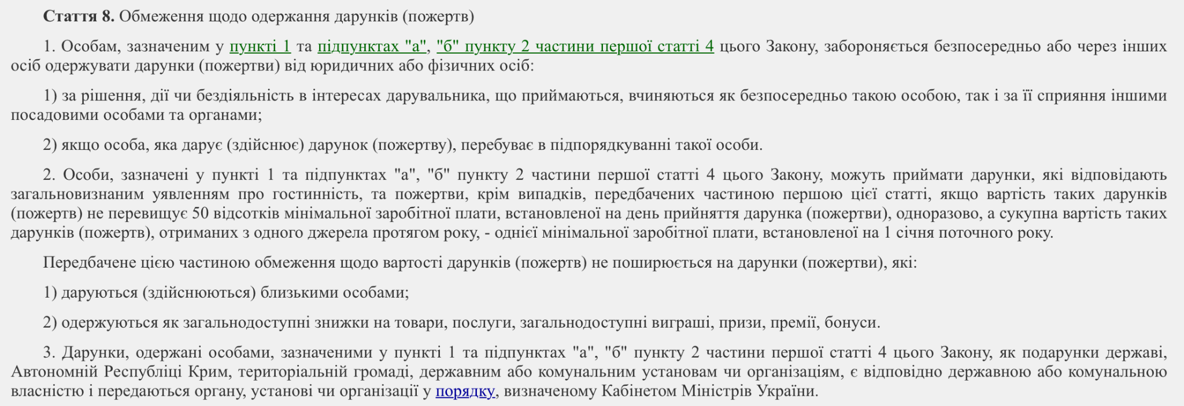
Цікавим є те, що старий закон окрім подарунків вказував також і на “дарунки”. Яку між ними законодавець хотів встановити різницю незрозуміло, оскільки цей закон визначення подарунку (дарунку) не надавав. Окремо варто відзначити, що порядок дій субʼєктів, яким запропонували подарунки або, які знайшли у себе в приміщенні подарунки - закон також не визначав.
Відповідальність за порушення цих обмежень була мінімальною (ст. 172-5 КУПАП у попередній реакції) - штраф у розмірі від 25 до 50 нмдг та конфіскація подарунка, а за вчинення порушення вдруге - штраф у розмірі 50 до 100 нмдг з конфіскацією. Для порівняння сума штрафу станом на 2023 р. більша в 4 рази (100-200 нмдг та 200-400 нмдг відповідно). Додатково зараз особу, яка порушила це обмеження вдруге за рік може бути позбавлено права обіймати певні посади або займатися певною діяльністю строком на 1 рік.
З прийняттям нового ЗУ “Про запобігання корупції” ситуація покращилася, оскільки було надано визначення подарунку, регламентовано порядок дій у разі пропозиції чи виявлення подарунку та посилено адмін. відповідальність за порушення.
У первинній редакції від 14.10.2014 р. ст. 23 ЗУ “Про запобігання корупції” дозволялося отримувати подарунки, які відповідають загальним уявленням про гостинність, якщо їх вартість не перевищує одну мінімальну заробітну плату, а сукупно вартість отриманих подарунків “з одного джерела” не перевищує 2 прожиткових мінімумів. Наразі, редакцію цієї статті змінено і вартість подарунку привʼязується не до мінімальної заробітної плати, а до прожиткового мінімуму. Окрім того, вказівку на “джерело” замінено “особою (групою осіб)”.
Поточний стан
У ст. 23 ЗУ “Про запобігання корупції” встановлено обмеження для осіб, зазначених у пп. 1, 2 ч. 1 ст. 3 цього закону, щодо одержання подарунків.
Подарунок - грошові кошти або інше майно, переваги, пільги, послуги, нематеріальні активи, які надають/одержують безоплатно або за ціною, нижчою мінімальної ринкової (ст. 1 ЗУ “Про запобігання корупції”).
Відповідно до ст. 23 ЗУ “Про запобігання корупції” та Методичних рекомендацій НАЗК від 21.10.2022 р. №13 Подарунки діляться на 3 категорії: (1) заборонені; (2) дозволені за певних умов; (3) дозволені.
- Категорично забороняється вимагати, просити, одержувати подарунки (незалежно від їх вартості) для себе або близьких осіб від юридичних та фізичних осіб у зв’язку зі здійсненням особами діяльності, пов’язаної з виконанням функцій держави або місцевого самоврядування, та якщо особа, яка дарує перебуває у підпорядкуванні особи, якій вона дарує подарунок.
- Дозволяється отримувати подарунки, які відповідають загальним уявленням про гостинність, якщо їх вартість не перевищує 2 прожиткових мінімумів (5368 грн станом на вересень 2023 р.), а сукупна вартість подарунків від однієї особи (групи осіб) на рік не перевищує 4 прожиткових мінімумів (10 736 грн станом на вересень 2023 р.) станом на 1 січня року, в якому прийнято подарунки. Такі подарунки дозволяється отримувати лише за таких умов: подарунки отримуються не у зв’язку зі здійсненням особами діяльності, пов’язаної з виконанням функцій держави або місцевого самоврядування; особа, яка дарує, не перебуває в підпорядкуванні особи, якій вона дарує подарунок.
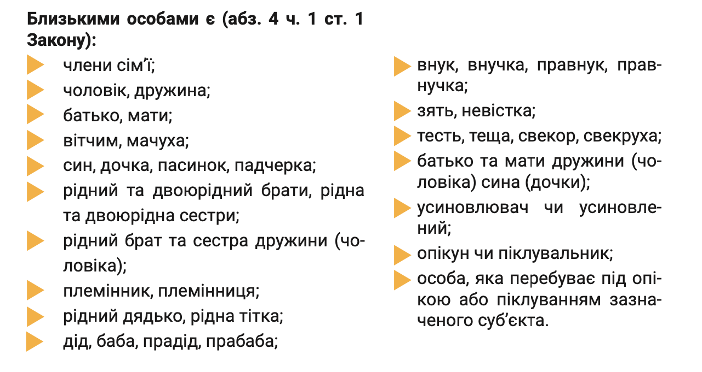
(!) На період воєнного стану (до його припинення та 1 місяць після) вимоги щодо відповідності подарунків уявленням про гостинність та обмеження щодо вартості подарунків не поширюються на вчинення деяких дій (п.2-3 Прикінцевих положень ЗУ “Про запобігання корупції”). Мова йдеться про документально підтверджене використання таких коштів у повному обсязі на пожертви на ЗСУ, одержання товарів з подальшою передачею ЗСУ, гуманітарну допомогу, благодійну діяльність, допомогу особам на тимчасово окупованих територіях (послуги розселення, медична допомога тощо) та інше.
- Дозволяється отримувати загально-доступні знижки на товари, послуги, загальнодоступні виграші, призи, премії, бонуси; будь-які подарунки від близьких осіб незалежно від їхньої вартості; як відшкодування або покриття витрат на службове відрядження.
Після отримання дозволеного подарунка особа зобов’язана не приймати рішень та не вчиняти дій на користь особи, від якої отримано такий подарунок. Якщо такі рішення/дії будуть прийняті протягом 3 років, то вони підлягають скасуванню як такі, що прийняті в умовах конфілкту інтересів.
Відомості про подарунок включаються у декларацію, якщо його вартість перевищує 5 прожиткових мінімумів (13 420 грн станом на 2023 р.), а для подарунків у вигляді грошових коштів - якщо розмір таких подарунків, отриманих від однієї особи (групи осіб) протягом року, перевищує 5 прожиткових мінімумів (13 420 грн станом на вересень 2023 р.). Не підлягають декларуванню доходи у вигляді коштів, одержаних як відшкодування або покриття витрат на службове відрядження.
Порушення встановлених у ст. 23 Закону обмежень щодо одержання подарунків тягне за собою адміністративну відповідальність згідно зі ст. 172-5 КУПАП: 1) за вчинене правопорушення вперше штраф у розмірі 1700-3400 грн з конфіскацією подарунку; якщо вдруге протягом року - штраф у розмірі 3400-6800 грн з конфіскацією подарунка та з позбавленням права обіймати певні посади або займатися певною діяльністю строком на один рік.
Наприклад, 08.09.2023 р. НАЗК повідомило, що підлеглий керівника Запорізького ОТЦК продав дружині свого керівника автомобіль MAZDA CX-5 за ціною, що на 800 тис. грн менша за його ринкову вартість. Після цього воєнком приймав рішення стосовно підлеглого, зокрема, надаючи йому відпустки для виїзду за кордон. У такому разі, керівника має бути притягнуто до відповідальності за ст. 172-5 КУПАП та накладено штраф у розмір 1700-3400 грн з конфіскацією авто MAZDA CX-5.
Особливості одержання подарунків державою, держ. органами тощо
Якщо особа, яка підпадає під дію ЗУ “Про запобігання корупцію” одержала подарунок як подарунок державі, ТГ, органу держ. влади, ОМС, державним чи комунальним підприємствам, установам чи організаціям має передати їх у порядку встановленому КМУ.
Відповідно до цього порядку процедура передачі такого подарунка зводиться до наступного: 1) передача подарунку в адмін. приміщенні органу/установи тощо матеріально-відповідальній особі; 2) складання акту приймання-передачі у двох примірниках; 3)оцінка вартості подарунка відповідною комісією; 4) відображення операцій, повʼязаних з передачею подарунка, у бух. обліку.
Обовʼязкові дії у разі отримання пропозиції (виявлення) подарунка
1) відмовитися від пропозиції;
2) за можливості ідентифікувати особу, яка зробила пропозицію;
3) залучити свідків, якщо це можливо, у тому числі з числа співробітників;
4) письмово повідомити про пропозицію безпосереднього керівника (за наявності) або керівника відповідного органу, підприємства, установи, організації, спеціально уповноважених суб’єктів у сфері протидії корупції.
Якщо особа виявила подарунок у своєму службовому приміщенні вона зобов’язана невідкладно, але не пізніше одного робочого дня, письмово повідомити про цей факт свого безпосереднього керівника або керівника відповідного органу, підприємства, установи, організації. Після чого складається акт.
У разі сумнівів щодо можливості отримання подарунка та порядку дій, НАЗК надає розʼяснення особам на їх вимогу.
Основні проблеми та міжнародні рекомендації
- Наявність оціночного поняття “загальновизнаного уявлення про гостинність”
Поняття “гостинність” взагалі не є правовою категорією і жоден нормативний акт визначення даного поняття не закріплює. У ст. 23 ЗУ “Про запобігання корупції” закріплено словосполучення “уявлення про гостинність”, однак з такого формулювання не можливо встановити чіткі межі “гостинності”, адже цьому поняттю характерні динамізм і ситуативність тлумачення, а також майновий стан дарувальника чи обдарованого.
Проблеми, згадані у ДАП на 2023-2025 рр.
Правова регламентація заборон та обмежень на одержання подарунків, участі у певних правовідносинах є недосконалою, не в усіх випадках заборони забезпечені заходами юридичної відповідальності (Проблема 1.3.2.):
- Існуючий зміст обмеження щодо одержання подарунків дає можливість стверджувати, що подарунки, які перевищують максимально дозволену вартість (одноразово чи сукупно), стають автоматично забороненими, навіть якщо отримані як подарунки в межах дружніх стосунків під час певних свят та не мотивовані посадою або як дипломатичні подарунки. Зміст існуючих обмежень щодо одержання подарунків виглядає надмірним та не забезпечує справедливого балансу між приватним та публічним інтересом особи.
- Проблеми у правозастосуванні також пов’язані із недосконалістю норм ЗУ “Про запобігання корупції”, які є недостатньо послідовними та вичерпними, а іноді взагалі відсутні, наприклад, для подарунку, отриманого у нематеріальному вигляді (грошовий переказ на банківський рахунок).
- Існує ситуація, коли на одних осіб, що займають посади патронатної служби (наприклад помічники і радники Президента України) з огляду на виконувані функції за посадою та достатньо високий рівень корупційних ризиків, поширюється дія антикорупційних обмежень, а на осіб, які мають аналогічні функції та ризики (наприклад помічники народних депутатів України) - не поширюється.
Рекомендації GRECO
Про схожі проблеми зазначають і у звіті GRECO у Рекомендації IV. Рекомендується (i) деталізувати правила щодо подарунків, які можуть приймати народні депутати, судді та прокурори, зокрема, знизити пороги допустимої вартості таких подарунків; надати більш чіткі визначення, які охоплювали б усі можливі види подарунків, у тому числі отримані у нематеріальній формі; уточнити концепцію допустимої гостинності; (іі) запровадити внутрішні процедури оцінки та повідомлення про подарунки, а також повернення неприйнятних подарунків.
Цю рекомендацію Україна виконала частково. GRECO очікує введення в дію законодавчих поправок для кращого регулювання подарунків та їх отримання з метою запобігання конфлікту інтересів та корупції. Однак, GRECO відзначає, що не встановлено прогресу щодо запровадження внутрішніх процедур для оцінки та повідомлення про подарунки, а також повернення неприйнятних подарунків.
Відповідно до п.5.4.2. Плану роботи НАЗК на IV квартал 2023 р., затвердженого Наказом НАЗК No 214/23 від 02.10.2023 р.:
“Розроблено та проведено громадське обговорення законопроекту, в якому:
1) удосконалено зміст обмеження щодо одержання подарунків з урахуванням необхідності забезпечення справедливого балансу між приватним і публічним інтересом;
2) розширено перелік випадків, на які не поширюється заборона щодо одержання подарунків;
3) визначено період дії обмеження, протягом якого особі забороняється приймати рішення чи вчиняти дії на користь особи, яка надала подарунок;
4) удосконалено правила поводження з подарунком чи неправомірною вигодою, зокрема отриманими у нематеріальному вигляді;
5) удосконалено особливості поводження з неправомірною вигодою або подарунком, які отримані у нематеріальному вигляді”. (Період виконання - жовтень грудень 2023 р.).
Прийнятий закон про відновлення декларування, оприлюднений 11.10.2023 р., вносить такі зміни у частині одержання подарунків та вирішує деякі проблеми, згадані у ДАП:
- піднято поріг вартості прийнятих подарунків, які відповідають уявленням про гостинність: “вартість таких подарунків одноразово не перевищує двох прожиткових мінімумів для працездатних осіб, встановлених на день прийняття подарунка, а сукупна вартість таких подарунків, отриманих від однієї особи (групи осіб) протягом року, не перевищує чотирьох прожиткових мінімумів”.
- розширено перелік випадків, на які не поширюється заборона щодо одержання подарунків: “одержуються як відшкодування або покриття витрат на службове відрядження, якщо таке відшкодування або покриття витрат здійснюється за рахунок коштів державного чи місцевого бюджету, коштів міжнародних міжурядових організацій, коштів міжнародної технічної допомоги, а також коштів організатора (співорганізатора) заходу, для участі в якому особа перебуває у службовому відрядженні”.
- визначено період дії обмеження, протягом якого особі забороняється приймати рішення чи вчиняти дії на користь особи, яка надала подарунок: “рішення, прийняті особою (...), на користь особи, від якої вона чи її близькі особи отримали протягом останніх трьох років подарунок, вважаються такими, що прийняті в умовах реального конфлікту інтересів”.

3.5. Уповноважені підрозділи (особи) з питань запобігання та виявлення корупції (Анна)
Інститут уповноважених підрозділів (осіб) з питань запобігання та виявлення корупції є первинною ланкою протидії корупції.
2011-2014 роки
До 2011 року не існувало законодавчого врегулювання залучення осіб, професія яких не пов’язана з безпосередньою протидією корупції, до проведення антикорупційних заходів. У квітні 2011 року було введено поняття «уповноважені підрозділи» (Закон України «Про засади запобігання і протидії корупції»). Це сприяло початку боротьби з корупцією на локальному рівні.
Спочатку, Закон зазначав для уповноважених підрозділів завдання, пов’язані лише з перевіркою декларацій. Проте, до 2013 року не передбачалось нормативно-правового регулювання їх діяльності, згодом КМУ прийняв Постанову, якою затвердив Типове положення про уповноважений підрозділ (особу) з питань запобігання та виявлення корупції.
2014-2017 роки
Антикорупційній стратегії України на 2014-2017 роки увагу акцентовано на тому, що уповноважені підрозділи наділені не притаманними їм специфічними компетенціями – забезпечення дотримання етичничних стандартів:
«В Україні ухвалено низку законодавчих актів, які регулюють етичні стандарти поведінки службовців, зокрема Закон України «Про правила етичної поведінки» та галузеві кодекси етичної поведінки. Однак фактично не створена інституційна інфраструктура забезпечення дотримання таких стандартів, а відповідні функції частково виконують уповноважені підрозділи з питань виявлення і запобігання корупції та кадрові підрозділи, що не відповідає міжнародним стандартам.Не визначено також орган влади, відповідальний за моніторинг впровадження етичних стандартів поведінки публічних службовців і вироблення відповідної державної політики»
Наступним етапом реалізації Програми було прийняття Закону України «Про запобігання корупції» від 14 жовтня 2014 року:
- ним створено центральний орган виконавчої влади України зі спеціальним статусом, який забезпечує формування та реалізує державну антикорупційну політику, – Національне агентство з питань запобігання корупції.
- у Законі до 2019 року була відсутня згадка про уповноважені підрозділи.
У липні 2017 року НАЗК розробило Методологічні рекомендації щодо діяльності уповноважених підрозділів (уповноважених осіб) з питань запобігання та виявлення корупції. Методичні рекомендації мають інформаційно-роз’яснювальний характер і не встановлюють правових норм. Недолік Рекомендацій – диспозитивність та інформаційно-роз’яснювальний характер, що надав тимчасове спрямування та встановив загальні вимоги до правил роботи уповноважених, проте не надав приписам законної сили.Законні підстави для виконання особами запитів уповноважених були відсутні.
2017-2020 роки
Інститут уповноважених не був дієвим механізмом запобігання та виявлення корупції на локальному рівні. Виключною компетенцією було проведення просвітницької роботи.
У березні 2020 року НАЗК видає Наказ “Про затвердження Типового положення про уповноважений підрозділ (уповноважену особу) з питань запобігання та виявлення корупції”, який встановлює:
- професійне спрямування й конкретизує повноваження уповноважених,
- обов’язкову вимогу до створення (визначення) уповноважених підрозділів у формі структурного підрозділу або уповноваженої особи в органах влади і юридичних особах публічного права
- основні завдання відповідних підрозділів (осіб).
Також Законом “Про внесення змін до деяких законодавчих актів України щодо забезпечення ефективності інституційного механізму запобігання корупції” від 02.10.2019 визначено завдання та права уповноваженого у сфері захисту прав викривачів.(ст 13-1 та 53-9 відповідно).
Поточні завдання та повноваження
Основні завдання  уповноважених  (ч. 2, ст. 13-1 ЗУ “Про запобігання корупції”) | розроблення, організація та контроль за проведенням заходів щодо запобігання корупційним правопорушенням та правопорушенням, пов’язаним з корупцією;
 | організація роботи з управління корупційними ризиками у діяльності органах влади
 | надання методичної та консультаційної допомоги щодо антикорупційного законодавства
 | здійснення заходів з виявлення конфлікту інтересів, сприяння його врегулюванню, інформування керівника відповідного органу та Національного агентства про виявлення конфлікту інтересів та заходи, вжиті для його врегулювання
 | перевірка стану подання декларацій та повідомлення Національного агентства про випадки їх неподання чи несвоєчасного подання;
 | розгляд повідомлень про порушення вимог Закону України «Про запобігання корупції»
 | забезпечення захисту працівників-викривачів,від застосування негативних заходів впливу
 | інформування відповідних суб’єктів про факти порушення антикорупційного законодавства

З метою захисту прав викривачів уповноважені наділені правом  (ч. 2 ст. 53-9 ЗУ “Про запобігання корупції”) | витребувати від підрозділів органу чи юридичної особи документи (крім документів з держ. таємницею)
 | викликати та опитувати осіб, діянь яких стосуються повідомлення викривача
 | звертатися до Національного агентства щодо порушених прав викривача, його близьких осіб
 | вносити подання керівнику відповідного органу/юридичної особи про притягнення винних до дисциплінарної відповідальності
 | виконувати визначені законом повноваження, спрямовані на розгляд повідомлень викривачів та їх захист

Оцінювання ефективності антикорупційних уповноважених у 2020 році
Уповноважені підрозділи утворено в 67% загальнодержавних органів та у 80% обласних адміністрацій. Кожен п’ятий державний орган суттєво порушує вимоги до чисельності при утворенні уповноважених підрозділів.
Недоліки діяльності уповноважених
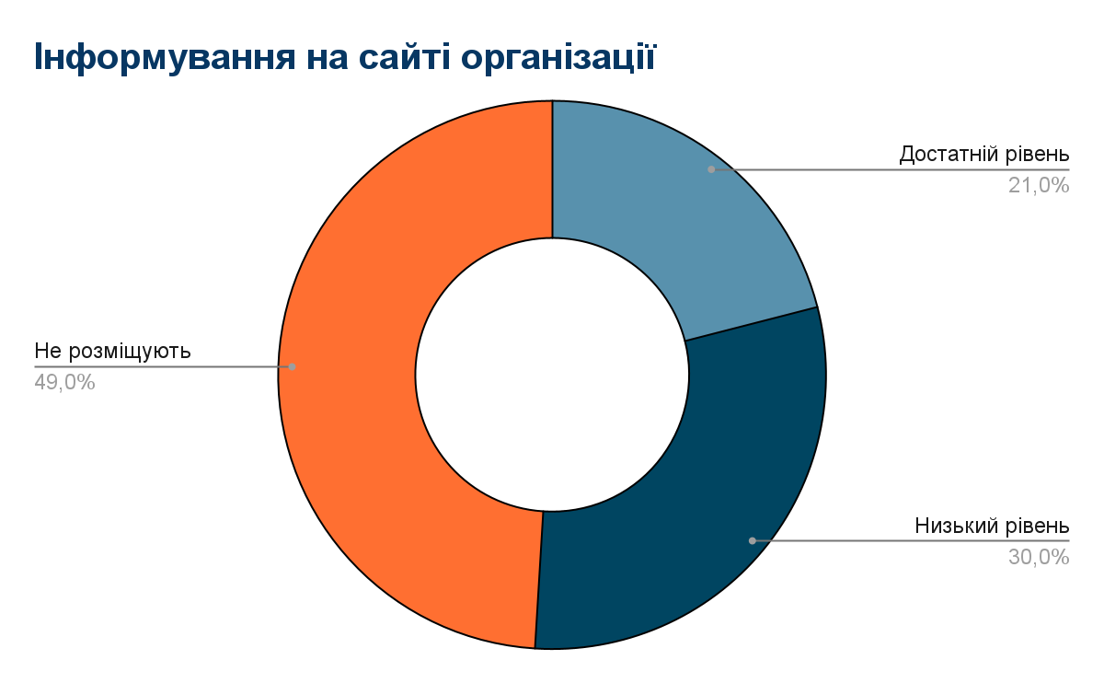
Онлайн-комунікація. Стратегія комунікацій у сфері запобігання та протидії корупції від 23 серпня 2017 зазначає, що виконання цього завдання засвідчує відкритість та доброчесність діяльності органів влади, проте належним чином воно реалізується лише 21% уповноважених. Така тенденція призводить до того, що за результатами періодичних опитувань компанією TNS разом з Національною радою реформ спостерігається збільшення частки осіб, які вважають, що державні органи не вживають жодних заходів для подолання корупції в Україні.
Забезпечення обізнаності. Одним із основних завдань уповноваженого є надання методичної та консультаційної допомоги та навчання працівників з питань дотримання вимог антикорупційного законодавства. 87% уповноважених визнали, що не проводять антикорупційного навчання або проводять його без планування.

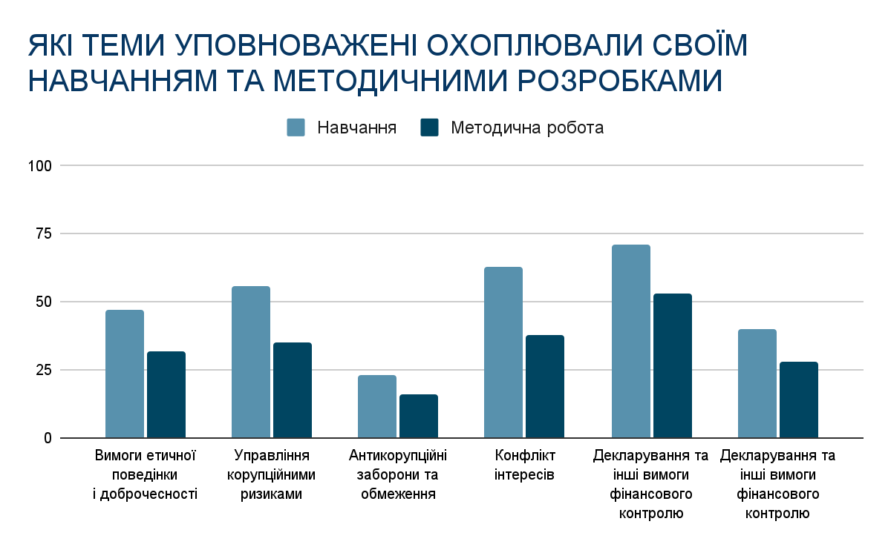
Антикорупційні заборони та обмеження – тема, яку найрідше обирали для проведення навчання, хоча це пріоритетний напрямок уповноважених спрямований на недопущення корупції.
Щодо проведення консультацій для працівників організацій слід зазначити, що 13% уповноважених не виконують дане завдання.
Моніторинг. 17% уповноважених не здійснюють моніторинг. Навіть під час моніторингу виконання антикорупційної програми 50% уповноважених не аналізують зміст виконання заходів з мінімізації корупційних ризиків, обмежуючись формальним уточненням стану у виконавців заходів.
Аналіз виконання антикорупційних програм продовжує залишатись непублічним процесом(10% уповноважених оприлюднювали у 2020 році результати проведеного моніторингу на веб-сайті організації).
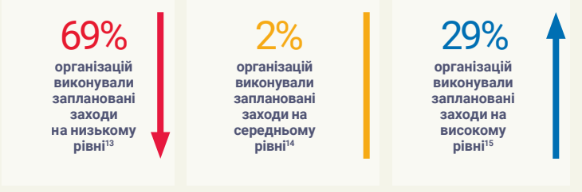
Усунення ідентифікованих корупційних ризиків у організаціях публічного сектору.

Незважаючи на ухвалення документів з управління корупційними ризиками, його виконання перебуває загалом на низькому рівні. Забезпечують прийнятний рівень виконання запланованих заходів з усунення корупційних ризиків лише загальнодержавні органи та обласні державні адміністрації. 69% організацій виконали заплановані заходи на низькому рівні.

Результати виконання завдання щодо виявлення порушень
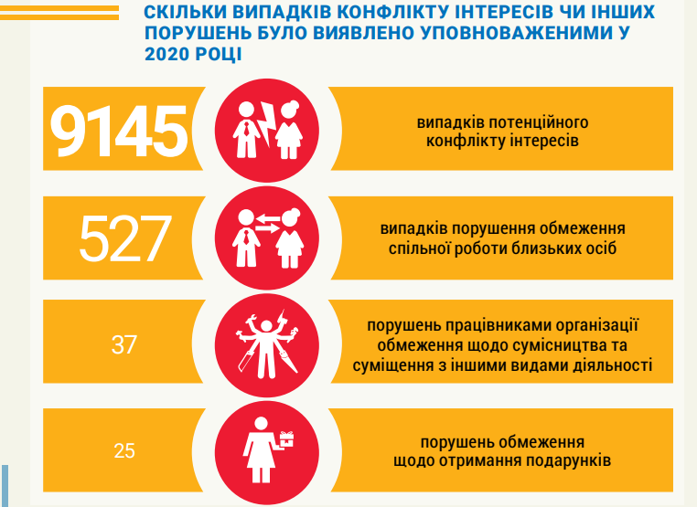
Що вже покращили?
НАЗК розробило Професійний стандарт антикорупційного уповноваженого в січні 2022 року, на основі якого ініційовано розробку низки освітніх програм для підготовки антикорупційних професіоналів державного сектору. Значення уповноважених у державних органах та інших організаціях зросло.
НАЗК розробило Стратегію навчання та розвитку антикорупційних уповноважених на 2022-2025 роки в липні 2022 року, цінність якої полягала в розробці заходів для вирішення проблемних питань навчання, організаційні та функціональні питання залишаються відкритими.
Обов’язок підвищення ефективності уповноважених лежить не тільки на НАЗК, а й на окремих владних органах. Зокрема, Міністерство розвитку громад, територій та інфраструктури України серед своїх пріоритетів на 2023–2025 роки визначає розбудову системи комплаєнс , ключовим елементом якої є уповноважені з питань запобігання та виявлення корупції, адже саме вони відповідальні за організацію та реалізацію антикорупційних політик. Саме з цією метою було розроблено Стратегію професійного розвитку антикорупційних уповноважених підрозділів.
Проблеми та їх вирішення:
ДАП на 2023–2025 роки визначає однією із проблем на шляху до ефективності системи запобігання та виявлення корупції таку: інститут уповноважених підрозділів (осіб) з питань запобігання та виявлення корупції не повною мірою реалізовує свій потенціал у зв’язку з недостатніми гарантіями автономності.
Це виходить з наступного:
- Вимога ч. 3 ст. 13-1 Закону щодо підзвітності та підконтрольності керівника уповноваженого підрозділу (уповноваженої особи) виключно керівнику відповідного державного органу або органу місцевого самоврядування не завжди реалізовується. Виконання даного повноваження за розподілом часто покладається на заступника міністра.
Наявність проміжної управлінської ланки між антикорупційним уповноваженим та керівником інституції створює ризик блокування ініціатив антикорупційного уповноваженого. Це може призводити до штучного створення підстав для звільнення уповноваженого з причин нібито його неефективності на посаді.
Тож необхідно виключити положення про наявність у міністра заступника з питань боротьби з корупцією
- Правова невизначеність у питанні утворення уповноваженого підрозділу (призначення / визначення особи) з питань запобігання та виявлення корупції в окремих органах влади та суб’єктах господарювання. Правовий статус уповноваженого врегульовано у ст. 13-1 Закону, передбаченої лише для вичерпного переліку органів влади та організацій, проте до нього не увійшли, зокрема, суди загальної юрисдикції, сільські, селищні ради, державні господарські структури, комунальні підприємства.
Зазначене породжує невизначеність, чи повинні у вказаних інституціях призначатися уповноважені особи, який їхній правовий статус та гарантії діяльності.
- 61% орган станом на 2020 рік порушує вимогу щодо мінімальної чисельності.
Необхідно визначити повноваження Національного агентства встановлювати рекомендаційні вимоги до мінімальної штатної чисельності уповноважених.визначити гарантії незалежності діяльності уповноваженого підрозділу (уповноваженої особи), а також встановити обов’язок погоджувати з Національним агентством зміну структури та штату органів, зазначених у ч. 1
ст. 19 Закону, що призводить до реорганізації уповноваженого підрозділу, переміщення або звільнення його керівника або працівників, а також затверджувати таку структуру та штатний розпис, що передбачають утворення уповноваженого підрозділу (призначення уповноваженої особи) вперше
- Підпорядкування уповноважених керівникам органів обмежує незалежність їх діяльності та може створювати перешкоди.
Рішенням цієї проблеми може стати обов’язок керівників органів, підприємств, установ, організацій укладати з керівником уповноваженого підрозділу (уповноваженою особою) декларацію незалежності за типовою формою.
Передбачити погодження призначення на посади та звільнення з посад керівників уповноважених підрозділів (уповноважених осіб) територіальних органів державних органів, підприємств, установ, організацій, які належать до сфери управління державних органів, з керівниками уповноважених підрозділів (уповноваженими особами) відповідних державних органів, а керівників уповноважених підрозділів (уповноважених осіб) комунальних підприємств – з керівниками уповноважених підрозділів (уповноваженими особами) відповідних органів місцевого самоврядування.
Розширити перелік керівників уповноважених підрозділів з питань запобігання та виявлення корупції, на звільнення яких за ініціативою керівника інституції надає згоду Національне агентство.
Зазначені проблеми знаходять своє розв’язання у Проєкті Закону України «Про внесення змін до деяких законодавчих актів України щодо впорядкування правового статусу уповноважених підрозділів (осіб) з питань запобігання корупції», розробленого НАЗК та винесеного на громадське обговорення 14.09.2023.

3.6. Викривачі корупції ІННА
3.6.1. Хронологія виникнення інституту викривачів, їх загальні ознаки.
1994 р. - виникнення інституту захисту осіб, які повідомляють про вчинення правопорушень (Закон України «Про забезпечення безпеки осіб, які беруть участь у кримінальному судочинстві»).
2009 р. - Закон України “Про засади запобігання та протидії корупції”: особи, які надають допомогу в запобіганні та протидії корупції, перебувають під захистом держави (ст. 17).
2011 р. - аналогічна норма у ст. 20 Закону України «Про засади запобігання і протидії корупції». За цим законом, викривач - це особа, яка добросовісно (за відсутності корисливих мотивів, мотивів неприязних стосунків, помсти, інших особистих мотивів) повідомляє про порушення вимог цього Закону іншою особою.
2014 р. - закріплено статус викривача у Законі України “Про запобігання корупції”. В ньому передбачалось, що викривачем є особа, яка за наявності обґрунтованого переконання, що інформація є достовірною, повідомляє про порушення вимог цього Закону іншою особою (ст. 53).
2014 р. - у законі «Про засади державної антикорупційної політики в Україні (Антикорупційна стратегія) на 2014-2017 роки» закріплено необхідність втілити в життя інститут доброчесних викривачів фактів корупції та їх захисту від переслідування.
За чинним ЗУ «Про запобігання корупції»:
Викривач - фізична особа, яка за наявності переконання, що інформація є достовірною, повідомила про можливі факти корупційних або пов’язаних з корупцією правопорушень, інших порушень Закону «Про запобігання корупції», вчинених іншою особою, якщо така інформація стала їй відома у зв’язку з її трудовою, професійною, господарською, громадською, науковою діяльністю, проходженням нею служби чи навчання або її участю у передбачених законодавством процедурах, які є обов’язковими для початку такої діяльності, проходження служби чи навчання.
Отже, особа вважається викривачем за сукупності таких умов:
- громадянин України, іноземець чи особа без громадянства мають бути переконані, що повідомлена інформація є достовірною;
- така інформація повинна містити факти, що доводять можливе вчинення іншою особою корупційного або пов’язаного з корупцією правопорушення, які можна перевірити;
- ця інформація стала їй відома у зв’язку з її трудовою, професійною, господарською, громадською, науковою діяльністю, проходження нею служби чи навчання.
У разі відсутності хоча б однієї з вищевказаних умов особа вважається заявником.
“Головною особливістю викривачів є те, що вони діють всередині системи. Наприклад, я працюю на заводі і побачив, що мій керівник краде і продає якісь деталі. Це правопорушення, і його я виявив зсередини системи. І якщо я повідомляю про це наглядовій раді заводу, то автоматично стаю викривачем. Але якщо я, наприклад, йдучи вулицею, бачу, як когось збиває авто, і повідомляю про це до поліції, то у такому випадку я не викривач, я — заявник. У цьому й полягає головна відмінність між викривачами і заявниками: викривач працює в системі”.
Чи є антикор уповноважений викривачем?
Якщо він отримав повідомлення про порушення вимог Закону через внутрішні канали, розглядає таке повідомлення відповідно до своїх посадових обов’язків та інформує керівника відповідного органу або НАЗК про факти порушення законодавства у сфері запобігання і протидії корупції, – на нього НЕ розповсюджується правовий статус викривача та гарантії захисту.
Якщо ж антикор уповноважений самостійно виявив порушення в органі, де він працює, і повідомив керівника відповідного органу та/або НАЗК – на нього поширюються права та гарантії захисту викривача (розʼяснення НАЗК №2 від 12.06.2023 “Щодо правового статусу викривача”).
Серед основних заходів, які стосуються викривачів, у ДАП на 2023-2025 роки зазначені наступні:
- розроблення законопроекту, яким зокрема, передбачено:
- запровадження широкої дефініції “викривач”;
- поширення гарантій захисту викривача на осіб, які сприяли здійсненню повідомлення;
- уточнення процедури розгляду повідомлень, які надійшли регулярними каналами, зокрема до НАЗК;
- визначення НАЗК органом, відповідальним за координацію діяльності органів, уповноважених на забезпечення захисту викривачів;
- забезпечення безпеки викривачів шляхом розширення категорій осіб, які претендують на здійснення заходів безпеки та впровадження нових заходів безпеки.
- Введення в експлуатацію Єдиного порталу викривачів
- Розробка законопроекту щодо особливостей захисту викривачів-військовослужбовців
- Проведення аналітичного дослідження щодо взаємозалежності рівня переслідування викривачів та відповідальності керівників (роботодавців) за порушення прав викривача. Розробка законопроекту з рекомендаціями за результатами дослідження.
- розробка необхідних навчальних, методичних матеріалів онлайн-курсів щодо ефективної організації роботи з Єдиним порталом,
- розробка законопроекту зі створення належних внутрішніх каналів для захищеного подання повідомлень про корупцію, які містять в собі інформацію, що віднесена до державної таємниці, таємниці слідства, а також службової інформації, яка була зібрана в процесі оперативно-розшукової, контррозвідувальної діяльності, у сфері оборони країни,
- запровадження системи щорічного моніторингу діяльності антикор щодо роботи з викривачами
- впровадження системи надання психологічної допомоги викривачам
Transparency International зазначають, що перший драфт ДАП був дещо кращим, оскільки у ньому були ще інші позитивні положення, зокрема, запровадження Стратегії розвитку викривання та захисту викривачів в Україні. Також вказують, що у ДАП не врахували наступні пропозиції громадськості:
- запровадження обовʼязкової медіації викривача між ним та роботодавцем перед звільненням,
- розмежування досудового та судового порядку врегулювання спорів викривача та роботодавця, щоб НАЗК не проводило перевірку, якщо викривач звернувся до суду.
- можливість отримання права на медичну допомогу викривачеві, тощо.
3.6.2. Порядок подання повідомлень. Єдиний портал повідомлень викривачів (далі - Єдиний портал).
Куди повідомляють:
- внутрішні канали державних органів, ОМС, юридичних осіб публічного права, державних та комунальних підприємств, господарських товариств, тощо відповідно до Закону (через Єдиний портал та спеціальні телефонні лінії)
- внутрішні та регулярні канали органів прокуратури, Нацполу, НАБУ, ДБР, НАЗК (інформація отримана через регулярні канали - вноситься до Єдиного порталу)
- зовнішні - ЗМІ, ГО, профспілки, журналісти, тощо (інформація отримана через зовнішні канали - вноситься до Єдиного порталу).
Єдиний портал – це інформаційно-комунікаційна система, яка має комплексну систему захисту інформації з підтвердженою відповідністю згідно із Законом України “Про захист інформації в інформаційно-комунікаційних системах”, що забезпечує обмін даними з викривачем за допомогою мережі Інтернет, збирання, зберігання, використання, захист, облік, пошук, узагальнення повідомлень викривачів, а також іншої інформації, в тому числі про статус викривачів, стан та результати розгляду повідомлень викривачів. Держатель - НАЗК.
Згідно з наказом НАЗК Єдиний портал почав функціонувати з 06.09.2023.
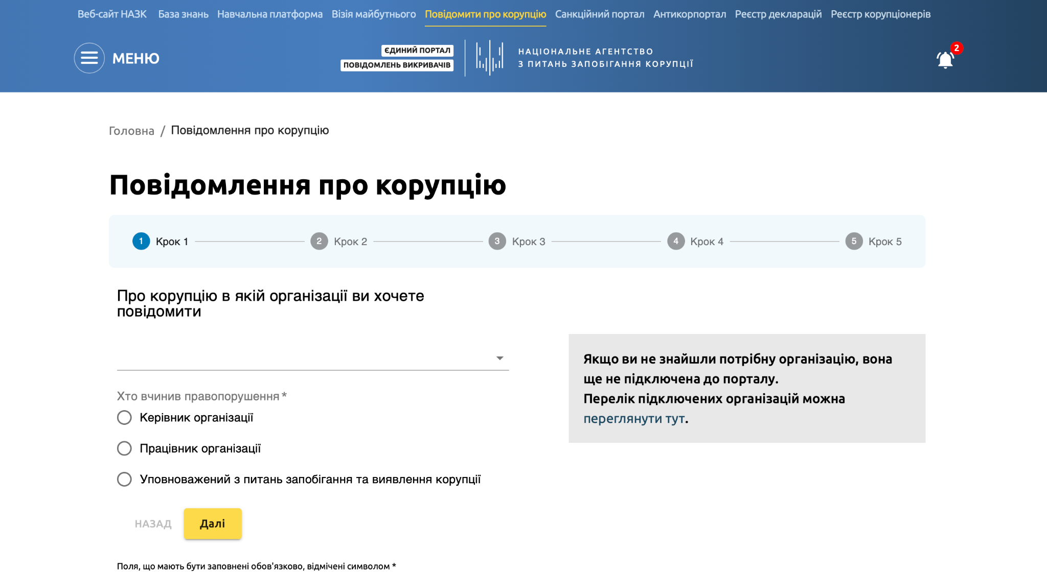
Скріншот з Єдиного порталу

Алгоритм подачі повідомлення:
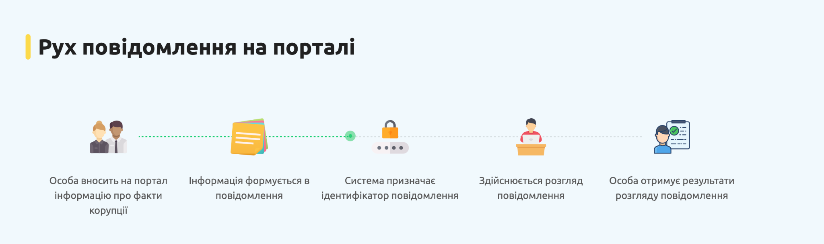
Строки розгляду повідомлення:
- Попередній розгляд - не більше ніж 10 робочих днів з дня внесення повідомлення до Єдиного порталу.
- Дисциплінарне провадження за повідомленням (у разі проведення) проводиться у строк не більше 30 днів з дня завершення попереднього розгляду.
- Строк надання відповіді викривачу - 3 дні з моменту завершення попереднього розгляду повідомлення чи завершення дисциплінарного провадження.
3.6.3. Особливості правового статусу викривача (його права, гарантії, винагорода).
Права викривача та його близьких осіб:
- бути повідомленим про його права та обов’язки;
- на отримання інформації про стан та результати розгляду;
- подавати докази, давати пояснення, свідчення або відмовитися їх давати;
- на безоплатну правову допомогу у зв’язку із захистом прав викривача;
- на відшкодування витрат у зв’язку із захистом прав викривачів, витрат на адвоката та судовий збір;
- на конфіденційність (зокрема, конфіденційність відомостей про особу та/або закритий судовий розгляд) та анонімність (гарантована законом можливість повідомляти анонімно, без зазначення авторства);
- на забезпечення безпеки щодо себе та близьких осіб, майна та житла у разі загрози життю і здоров’ю або на відмову від таких заходів (особиста охорона, охорона житла і майна; видача спеціальних засобів індивідуального захисту і сповіщення про небезпеку, використання технічних засобів контролю і прослуховування телефонних та інших переговорів, візуальне спостереження, заміна документів та зміна зовнішності; зміна місця роботи або навчання; переселення в інше місце проживання, поміщення до дошкільної виховної установи або установи органів соціального захисту населення);
- на винагороду;
- на отримання психологічної допомоги;
- на звільнення від юридичної відповідальності у визначених випадках.
Викривач та його близькі особи мають такі гарантії, у зв’язку з повідомленням (розʼяснення НАЗК №8 від 01.06.2022):
- Заборона відмови у прийнятті на роботу, укладенні/продовженні договору,
- заборона звільнення чи примушення до звільнення,
- заборона притягнення до дисциплінарної відповідальності,
- заборона відсторонення викривача від виконання трудових обовʼязків,
- заборона інших негативних заходів впливу (переведення, атестація, зміна умов праці, відмова у призначенні на вищу посаду, зменшення заробітної плати тощо) або загрозі таких заходів впливу у зв’язку з повідомленням про корупцію;
- гарантії поновлення порушених трудових прав;
- виплати заробітку за час вимушеного прогулу та грошових компенсацій за порушення його трудових прав,
- заборона розкривати інформацію про особу викривача та його близьких осіб,
- встановлення відповідальності за незаконне розкриття відомостей про викривача, а саме адміністративної (ч.2 ст. 172-8 КУпАП) з покаранням у вигляді штрафу від 17000 до 42500 грн. з позбавленням права обіймати певні посади або займатися певною діяльністю строком на один рік., кримінальної - якщо буде заподіяна шкода життю чи здоровʼю викривача чи його близьких родичів.
Органи звернення за захистом:
- правоохоронні органи - за наявності загрози життю, здоровʼю, майну
- антикор уповноважений установи чи організації - для захисту трудових прав
- НАЗК - для правового захисту, захисту трудових прав, притягнення до відповідальності винних у порушенні прав викривачів
- Центри безоплатної правової допомоги – для отримання безоплатної правової допомоги
- суд – для захисту своїх прав і свобод.
Винагорода викривачу:
Розмір винагороди - 10% від суми корупції чи розміру збитків державі (але не більше 3000 мінімальних зарплат на час вчинення злочину).
Виплачується за сукупності наступних умов:
- розмір предмета злочину чи завданих державі збитків - в 5000 і більше разів перевищують розмір прожиткового мінімуму для працездатних осіб, на час вчинення злочину (для 2023 року - це 13,42 млн грн),
- за активного сприяння викривачем розкриттю злочину,
- персональність інформації - інформація повинна походити від особистої обізнаності викривача, у тому числі інформація, отримана від третіх осіб. Вона не має міститися в публічному доступі в матеріалах органів чи ЗМІ (крім випадку, якщо викривач є джерелом такої інформації), а також не має бути відомою правоохоронному органу з інших джерел;
- важливість інформації - повідомлена викривачем інформація повинна містити фактичні дані, що можуть бути перевірені, і сприяти доказуванню обставин вчинення злочину (подія, винуватість, розмір шкоди, тощо).
02.10.2023 року ВАКС вперше прийняв рішення про виплату винагороди викривачу, яка становитиме 13 млн 299 тис 950 грн.
3.6.4. Проблема розширення визначення викривача.
У міжнародній практиці викривач — це людина, яка надає інформацію про незаконну діяльність, про те, що шкодить суспільним інтересам. Може йтися не лише про корупційні та пов’язані з корупцією правопорушення, а й про порушення прав людини, порушення безпеки транспорту, безпеки харчових продуктів, екологічні злочини. Тобто це широкий спектр інформації, визнаної суспільно необхідною.
Таке широке визначення міститься, зокрема, у Директиві ЄС щодо захисту викривачів, яка хоч і не є частиною національного законодавства України, однак як кандидат на членство в ЄС Україна має орієнтуватись на європейське законодавство:
“особа, яка повідомляє про порушення – це фізична особа, яка повідомляє чи публічно розкриває інформацію про порушення, отриману в рамках виконання нею діяльності, що пов’язана з роботою (ст. 5 Директиви)”.
В Україні викривач - лише той, хто повідомляє про можливі факти корупційних чи пов’язаних з корупцією правопорушень та інших порушень ЗУ “Про запобігання корупції”.
“Побутує думка, що однією з цілей такої вузької дефініції було тестування ідеї захисту викривачів корупції. Це потрібно було, аби на вузькому колі викривачів протестувати, чи працюватимуть запропоновані механізми, так би мовити, щоб вивчити необхідні уроки. І от коли механізм запрацює — розповсюдити його на всіх викривачів”.
Чому важливо розширити поняття “викривача”? В Україні є ще низка проблем: довкілля, безпека виробництва, транспорту, фінансові злочини, які не підпадають під визначення корупції. Однак, особи, які повідомляють про такі порушення залишаються незахищеними. Отже, проблемами вузького визначення є:
- відсутність гарантій для осіб, які повідомляють про порушення,
- відсутність заохочення та мотивації повідомляти про порушення,
- відсутність захисту з боку держави.
Серед інших заходів, які необхідно впровадити для вдосконалення статусу викривачів, можна виокремити наступні:
- усунення прогалин у КПК, які стосуються відмежування викривачів від інших учасників кримінального провадження (заявника, свідка), участь викривача у проведенні слідчих розшукових дій, інформація про стан досудового розслідування, тощо,
- розповсюдження імунітету захисту не лише на близьких осіб викривача, а й на осіб, які сприяли викриттю,
- передбачення медичної та психологічної допомоги викривачам (у ДАП передбачена лише психологічна)
- розроблення механізмів захисту викривачів у закладах вищої освіти (під час особистих інтерв’ю та фокус-груп в межах пілотних моніторингів проєкту щодо корупційних ризиків у вищій освіті, учасники повідомляли про жорсткі прояви тиску на викривачів корупції також у їхніх ЗВО. Це стосувалися і викривачів сексуальних домагань з боку викладачів).

3.7 Антикорупційна експертиза Анатолій
Антикорупційна експертиза – це діяльність із виявлення в чинних нормативно-правових актах та проєктах нормативно-правових актів корупціогенних факторів.
3.7.1 Історичний контекст
1) Антикорупційна експертиза, як інструмент запобігання корупції вперше було запроваджено Урядом у 2008 р. із введенням посади Урядового уповноваженого з питань антикорупційної політики.
В постанові Кабінету Міністрів України «Деякі питання реалізації державної антикорупційної політики» від 4 червня 2008 р. № 532 було встановлено, що проекти нормативно-правових актів, які подаються на розгляд Уряду, підлягають обов’язковій антикорупційній експертизі. Урядовий уповноважений здійснював антикорупційну експертизу колегіально з іншими членами міжвідомчої групи.
В 2009 році Урядовий уповноважений наділений повноваженнями здійснювати експертизу самостійно.
16 вересня 2009 р. Урядом було прийнято постанову, якою затверджено Порядок проведення антикорупційної експертизи проєктів нормативно-правових актів. Відповідно до нього антикорупційну експертизу мав робити Урядовий уповноважений з питань антикорупційної політики самостійно. При цьому, за наявності відповідного рішення, об’єктом експертизи могли бути і проєкти нормативно-правових актів, розроблені Президентом чи народними депутатами України, а також проєкти актів центральних органів виконавчої влади.
2) Міністерство юстиції України затверджує Методологію проведення антикорупційної експертизи.
20 травня 2010 р. Міністерство юстиції України видало наказ «Питання проведення експертизи на наявність корупціогенних норм» № 1085/5, згідно з яким антикорупційна експертиза проєктів нормативно-правових актів стала невід’ємною частиною правової експертизи і відображається окремим пунктом у висновку Міністерства за результатами опрацювання відповідного проєкту акта. Через місяць Мін'юст затвердив Методичні рекомендації щодо проведення експертизи проєктів нормативно-правових актів на наявність корупціогенних норм, згідно з якою антикорупційній експертизі підлягали проєкти актів у певних сферах.
4) В 2011 році Антикорупційна експертиза була закріплена на рівні закону.
У 2011 р. антикорупційна експертиза була закріплено на рівні закону, а саме у ст. 15 Закону України «Про засади запобігання і протидії корупції» від 7 квітня 2011 року.
5) У 2013 р. до числа суб’єктів, зобов’язаних здійснювати експертизу, було віднесено Комітет антикорупційної політики Верховної Ради України.
6) У 2014 р. приймається новий Закон та розширюється коло суб’єктів проведення антикорупційної експертизи.
Із набранням чинності нині чинним Законом України «Про запобігання корупції» (введено в дію 26 квітня 2015 р.) інститут антикорупційної експертизи зазнав подальшого розвитку (ст. ст. 1 і 55 Закону). До суб’єктів, уповноважених здійснювати експертизу, віднесено і НАЗК.

3.7.2 Правове регулювання антикорупційної експертизи
Правова основа антикорупційної експертизи визначена в положеннях Закону України «Про засади запобігання і протидії корупції».
Повноваження суб’єктів, що проводять антикорупційну експертизу:
1. Міністерство юстиції
При проведенні антикорупційної експертизи Міністерство юстиції користується такими нормативно-правовими актами: Закон України «Про запобігання корупції»; Методологія проведення антикорупційної експертизи від 24 квітня 2017 року; Порядок проведення антикорупційної експертизи від 18 березня 2015 року.
Міністерством юстиції антикорупційна експертиза здійснюється щодо:
1) Законів України, актів Президента України та Кабінету Міністрів України у таких сферах:
- прав та свобод людини і громадянина;
- повноважень органів державної влади та органів місцевого самоврядування, осіб, уповноважених на виконання функцій держави або місцевого самоврядування;
- надання адміністративних послуг;
- розподілу та витрачання коштів державного бюджету та місцевих бюджетів;
- конкурсних (тендерних) процедур.
2) Всіх проєктів нормативно-правових актів, що вносяться на розгляд Кабінету Міністрів України.
3) Всіх нормативно-правових актів державних органів, які підлягають державній реєстрації.
Відповідно до Методології Міністерства юстиції, до корупціогенних факторів
відносяться:
- нечітке визначення функцій, прав, обов’язків і відповідальності органів державної влади та місцевого самоврядування, осіб, уповноважених на виконання функцій держави або місцевого самоврядування;
- створення надмірних обтяжень для одержувачів адміністративних послуг;
- відсутність або нечіткість адміністративних процедур;
- відсутність чи недоліки конкурсних (тендерних) процедур.
Наслідки у разі виявлення корупціогенних факторів
Положенням про державну реєстрацію нормативно-правових актів міністерств та інших органів виконавчої влади визначено, що Міністерство юстиції України здійснює державну реєстрацію нормативно-правових актів міністерств, інших центральних органів виконавчої влади, органів господарського управління та контролю.
Міністерство юстиції відмовляє у державній реєстрації нормативно-правового акту, у разі якщо він містить норми, що призводять або можуть призвести до вчинення корупційних або пов’язаних з корупцією правопорушень.
Суб'єкт нормотворення повинен врахувати всі висловлені органом державної реєстрації зауваження та усунути виявлені порушення.
Законом не встановлені юридичні наслідки у разі виявлення корупціогенних факторів у чинних законах. Як наслідок, за 6 місяців 2023 року Міністерство здійснило антикорупційну експертизу щодо 1 Закону серед 1732 актів і виявило корупціогенні фактори.

2. Комітет Верховної Ради України з питань антикорупційної політики
Комітет розглядає кожен законопроєкт, проєкт іншого акта, що реєструється в Верховній Раді України відповідно до Регламенту Верховної Ради України та статті 55 Закону України «Про запобігання корупції» за дорученням Голови Верховної Ради України.
За результатами розгляду, Комітет готує висновок щодо відповідності проєкту нормативно-правового акту вимогам антикорупційного законодавства.
Висновок комітету є обов’язковим для подальшого включення законопроєкту, проєкту іншого акту в порядок денний Верховної Ради України.

3. НАЗК
Національне агентство проводити антикорупційну експертизу проєктів нормативно-правових актів, внесених на розгляд Верховної Ради України або Кабінету Міністрів України, за власною ініціативою.
Національне агентство здійснює моніторинг проєктів актів, внесених на розгляд Верховної Ради України або Кабінету Міністрів України, з метою виявлення в них корупціогенних факторів.
До проведення антикорупційної експертизи проєктів актів залучаються представники Громадської ради при НАЗК.
Національне агентство інформує відповідний комітет Верховної Ради України або Кабінет Міністрів України про проведення антикорупційної експертизи відповідного проєкту нормативно-правового акта, що є підставою для зупинення процедури його розгляду або прийняття, але на строк не більше десяти днів.
НАЗК здійснює антикорупційну експертизу відповідно до Закону, але за власною Методологією, яка відмінна від Методології Міністерства юстиції України. В той час, коли Мін'юст виділяє 4 корупціогенні фактори, Методологія НАЗК виокремлює 18 корупціогенні фактори, список яких не є вичерпним. Більш того, щодо кожного фактору, в Методології НАЗК наводиться приклад, який допомагає уповноваженим особам здійснювати в подальшому експертизу:
(З Методології НАЗК)
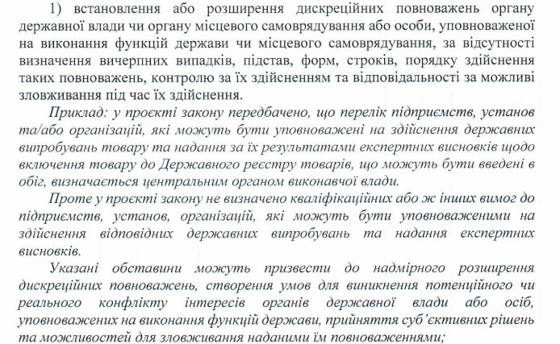

Розширені критерії аналізу проєктів актів ВРУ та КМУ впливають на те, що антикорупційна експертиза, що здійснюється НАЗК є найбільш ефективною та комплексною (п. 3.7.3).
Наслідки у разі виявлення корупціогенних факторів
Закон не встановлює наслідків у разі, якщо НАЗК виявить корупціогенні фактори в проєктах або чинних нормативно-правових наслідків.
Встановлюється лише обов’язок розробника акту розглянути такий висновок, але далі його поведінка не врегульована. Більш того, відповідно до щорічного звіту НАЗК за 2021 рік, було прийнято 3 закони та 2 постанови Кабінету Міністрів України без урахування рекомендацій НАЗК.
НАЗК не має достатніх повноважень й щодо чинних нормативно-правових актів. Агентство здійснює лише моніторинг чинних нормативно-правових актів з метою виявлення корупціогенних факторів та звертається до Міністерства юстиції з пропозицією для їх включення до щорічних планових експертиз Міністерства.

4. Громадськість
Проведення громадської антикорупційної експертизи чинних нормативно-правових актів, проєктів нормативно-правових актів, а також оприлюднення її результатів здійснюються за рахунок відповідних фізичних осіб, громадських об’єднань, юридичних осіб або інших джерел, не заборонених законодавством.
Проведення громадської антикорупційної експертизи не є обов'язковим, однак її результати та можливі рекомендації підлягають обов'язковому розгляду суб'єктом владних повноважень, який видав цей акт, його правонаступником або суб'єктом, до якого перейшли відповідні нормотворчі повноваження у даній сфері.
Тим не менш, Законом не встановлюються чіткі вимоги щодо врахування цим органом зауважень та/або рекомендацій громадської експертизи

3.7.3 Поточний стан та проблеми
За умови ефективного проведення антикорупційної експертизи вдається значно мінімізувати корупціогенні ризики у чинному законодавстві та проєктах нормативно-правових актів, які виносяться на розгляд з метою подальшого прийняття.
Однак, оцінка ефективності її проведення ускладнюється різним навантаженням на суб’єктів, що здійснюють антикорупційну експертизу та їх підходами до її проведення.
Міністерство юстиції здійснює щоквартальний облік своєї діяльності, Комітет - сесійний, НАЗК - поточний, щодо кожної антикорупційної експертизи та щорічний щодо всіх антикорупційних експертиз та антикорупційного моніторингу:

Назва суб’єкту | Міністерство юстиції України | НАЗК | Комітет ВРУ
Кількість проведених експертиз за останній звітний період | 1738  за I та ІІ квартали 2023 року | 83  За січень-жовтень 2023 року | 71  За VIII сесію (вересень 2022 року-лютий 2023 року)
Кількість актів в яких виявлено корупціогенні фактори | 5 | 83 | 20

1) З огляду на оприлюднені цифри слід відзначити, що найбільшу кількість антикорупційних експертиз здійснює саме Міністерство юстиції України. Однак, антикорупційна експертиза Мінюсту не є в прямому сенсі самостійним видом експертизи щодо акту. Антикорупційна експертиза Міністерства юстиції є складовою правової експертизи, тобто є лише додатковим пунктом в загальному висновку щодо акту. Звіти Міністерства юстиції не містять інформації про врахування суб’єктами правотворчої діяльності рекомендацій Міністерства. З огляду на кількісне навантаження на Міністерство та його результати - 5 корупціогенних факторів з 1738 актів, діяльність Мінюсту в цьому напрямку не є ефективною, а носить формальний характер.
2) Станом на 05.10.2023 року, НАЗК провело 83 антикорупційні експертизи за 2023 рік щодо проєктів нормативно-правових актів. Слід відзначити, що цей результат не включає значно більший обсяг антикорупційного моніторингу НАЗК. Наприклад, в 2022 році НАЗК здійснило моніторинг 3995 проєктів актів, за результатом яких виявило 102 проєкти з корупціогенними факторами. Саме щодо цих проєктів НАЗК здійснили антикорупційні експертизи та підготували для розробників рекомендації щодо їх усунення.
3) Комітет Верховної Ради України з питань антикорупційної політики в своєму останньому звіті за VIII сесію зазначає, що Комітетом отримано 486 доручень на проведення антикорупційної експертизи. Секретаріат Комітету підготував 355 проєктів антикорупційних експертиз. Однак, протягом VIII сесії ВРУ Комітет затвердив лише 71 експертний висновок щодо проєктів актів, серед яких 20 містили зауваження по наявних корупціогенних факторах. Звіт вказує на недостатню ефективність роботи народних депутатів щодо проведення антикорупційних експертиз, без яких неможливе подальше прийняття проєктів законів. Це призводить до затримання законотворчої роботи всієї Верховної Ради України.

3.7.4 Напрямки реформування
- Надання повноважень НАЗК здійснювати антикорупційну експертизу чинних нормативно-правових актів.
Незважаючи на вади законодавства, НАЗК досягло високого ступеня врахування своїх зауважень щодо корупціогенних факторів суб’єктами правотворчості. Міністерство юстиції за 6 місяців 2023 року здійснило лише 1 антикорупційну експертизу щодо чинного Закону України “Про протидію торгівли людьми”, які станом на 05.10.2023 року не враховані.
Необхідно:
Розширити повноваження НАЗК та дозволити здійснювати антикорупційні експертизи чинних нормативно-правових актів з наданням рекомендацій подолання корупціогенних ризиків.
Однак, слід враховувати, що гранична чисельність працівників НАЗК складає 408 осіб і розширені повноваження щодо антикорупційних експертиз створять додаткове навантаження на державних службовців Агентства. Тим не менш, це дозволить НАЗК реагувати на найбільш актуальні корупційні ризики в діючому законодавстві та здійснювати адвокацію щодо їх подолання.

- Посилення значення антикорупційної експертизи та ролі громадськості
Закон України “Про запобігання корупції” не містить порядок та строки за якими суб’єкти правотворчої діяльності повинні враховувати результати антикорупційної експертизи. Єдині дієві повноваження має Мін’юст при реєстрації нормативно-правових актів міністерств та інших органів.
Необхідно:
- У разі надходження негативного висновку антикорупційної експертизи НАЗК чи Міністерства юстиції, зобов’язати суб’єктів правотворчої діяльності приймати проєкт лише з виключенням корупціогенних ризиків, що виявленні під час проведення експертизи.
- Зобов’язати суб’єктів правотворчої діяльності оприлюднювати звіт з інформацією про надходження зауважень з боку громадськості після проведення громадської антикорупційної експертизи на офіційних веб-сайтах.
- У разі надходження негативного висновку антикорупційної експертизи від громадськості, зобов’язати суб’єктів правотворчої діяльності у визначений строк розглядати експертизи та надати звіт з обґрунтуванням щодо врахування/не врахування зауважень громадян.

- Затвердження єдиної методології антикорупційної експертизи
Міністерство юстиції України та НАЗК мають різні методології здійснення антикорупційної експертизи. З огляду на це маємо різний результат та ефективність її проведення. В той час як НАЗК оцінює проєкти нормативно-правових актів за комплексними 18 критеріями, Міністерство юстиції України здійснює експертизу за 4 критеріями, що не переглядались з 2010 року.
Як наслідок, це призводить до того, що додаток до правової експертизи Міністерства юстиції під назвою “антикорупційна експертиза” не має жодної цінності:
(Висновок починається з цитування Конституції України)
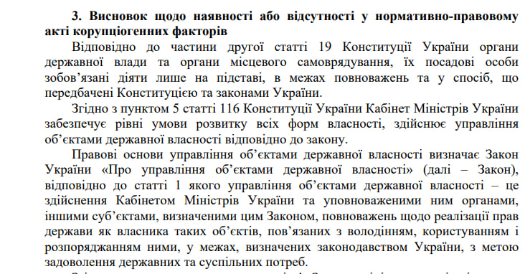
Необхідно: На основі Методології НАЗК затвердити єдину Методологію для всіх суб’єктів, що здійснюють антикорупційну експертизу. Єдиний підхід до здійснення антикорупційної експертизи на основі Методології 2023 року призведе до покращення якості її проведення з боку Міністерства юстиції України та секретаріату Комітету антикорупційної політики України.

3.8. Спеціальна перевірка Олександр

Спеціальна перевірка – це антикорупційний запобіжник передбачений статтями 56-58 Закону України “Про запобігання корупції”, і по суті є фільтром для попередньої перевірки осіб, які займають керівні та інші важливі посади в Україні. Фактично, перевіряється правдивість і достовірність відомостей і документів кандидата на посаду.

Відповідно до статті 56 Закону України “Про запобігання корупції”, стосовно осіб, які претендують на зайняття посад, які передбачають зайняття відповідального або особливо відповідального становища, а також посад з підвищеним корупційним ризиком, перелік яких затверджується НАЗК, проводиться спеціальна перевірка, у тому числі щодо відомостей, поданих особисто.

Які посади підпадають під проведення спеціальної перевірки?
1. Посадами, які передбачають зайняття відповідального або особливо відповідального становища, є посади:
- Президента України,
- Прем’єр-міністра України, члена Кабінету Міністрів України, першого заступника або заступника міністра,
- члена Національної ради України з питань телебачення і радіомовлення,
- члена Національної комісії, що здійснює державне регулювання у сфері ринків фінансових послуг,
- члена Національної комісії з цінних паперів та фондового ринку,
- члена Національної комісії, що здійснює державне регулювання у сферах енергетики та комунальних послуг,
- члена Національної комісії, що здійснює державне регулювання у сферах електронних комунікацій, радіочастотного спектра та надання послуг поштового зв’язку,
- Голови, державного уповноваженого Антимонопольного комітету України та уповноваженого з розгляду скарг про порушення законодавства у сфері публічних закупівель,
- Голови Державного комітету телебачення і радіомовлення України,
- Голови Фонду державного майна України, його першого заступника або заступника,
- члена Центральної виборчої комісії,
- члена, інспектора Вищої ради правосуддя,
- члена, інспектора Вищої кваліфікаційної комісії суддів України,
- народного депутата України,
- Уповноваженого Верховної Ради України з прав людини,
- Уповноваженого із захисту державної мови,
- члена Національної комісії зі стандартів державної мови,
- Директора Національного антикорупційного бюро України, його першого заступника та заступника,
- Голови Національного агентства з питань запобігання корупції та його заступників,
- Генерального прокурора, його першого заступника та заступника,
- Голови Національного банку України, його першого заступника та заступника,
- члена Ради Національного банку України,
- Секретаря Ради національної безпеки і оборони України, його першого заступника та заступника,
- Керівника Офісу Президента України, його першого заступника та заступника,
- Постійного Представника Президента України в Автономній Республіці Крим, його першого заступника та заступника,
- радника або помічника Президента України, Прем’єр-міністра України,
- посади, які належать до посад державної служби категорії "А" або "Б", та посади, які частиною першою статті 14 Закону України "Про службу в органах місцевого самоврядування" віднесені до першої - третьої категорій,
- суддів,
- прокурорів,
- слідчих і дізнавачів,
- керівників, заступників керівників державних органів, юрисдикція яких поширюється на всю територію України, їх апаратів та самостійних структурних підрозділів,
- керівників, заступників керівників державних органів, органів влади Автономної Республіки Крим, юрисдикція яких поширюється на територію однієї або кількох областей, Автономної Республіки Крим, міст Києва або Севастополя,
- керівників державних органів, органів влади Автономної Республіки Крим, юрисдикція яких поширюється на територію одного або кількох районів, міста республіканського в Автономній Республіці Крим або обласного значення, району в місті, міста районного значення,
- посади, що підлягають заміщенню вищим офіцерським складом військовослужбовців.

2. Перелік посад з високим та підвищеним рівнем корупційних ризиків, затверджений НАЗК:
1. Посада Керівника Офісу Президента України, його першого заступника та заступника.
2. Посади керівників та заступників керівників структурних підрозділів у складі самостійних структурних підрозділів центрального апарату Національного банку України.
3. Посади керівників та заступників керівників самостійних структурних підрозділів територіальних управлінь Державної судової адміністрації України.
4. Посади керівників державних підприємств, установ, організацій, інших суб’єктів господарювання державної форми власності та їх заступників, призначення яких здійснюється державними органами.
5. Посади державної служби, визначені структурою державних органів, юрисдикція яких поширюється на всю територію України, у разі недоцільності утворення структурних підрозділів.
6. Посади в органах місцевого самоврядування:
перших заступників, заступників міських (міст обласного, республіканського в Автономній Республіці Крим, районного значення) голів, заступників сільських, селищних голів;
заступників голів районних, районних в містах рад;
секретарів міських (міст обласного, республіканського в Автономній Республіці Крим, районного значення), сільських, селищних рад;
керуючих справами виконавчих комітетів міських (міст - обласних центрів та міста Сімферополя, міст обласного, республіканського в Автономній Республіці Крим значення) рад;
голів постійних комісій з питань бюджету обласних, Київської та Севастопольської міських рад (у разі коли вони працюють у раді на постійній основі).

Які відомості і документи перевіряються під час проведення перевірки?

Спеціальній перевірці підлягають наступні відомості (та документи) про особу:
1) наявності судового рішення, що набрало законної сили, згідно з яким особу притягнуто до кримінальної відповідальності, в тому числі за корупційні правопорушення, а також наявності судимості, її зняття, погашення (перевіряє відомості – Національною поліція і Державна судова адміністрація України);
2) факту, що особа піддана, піддавалася раніше адміністративним стягненням за пов’язані з корупцією правопорушення (перевіряється НАЗК);
3) достовірності відомостей, зазначених у декларації особи, уповноваженої на виконання функцій держави або місцевого самоврядування (перевіряється НАЗК);
4) наявності в особи корпоративних прав (перевіряє Міністерство юстиції України та Національна комісія з цінних паперів та фондового ринку) ;
5) стану здоров’я (в частині перебування особи на обліку в психоневрологічних або наркологічних закладах охорони здоров’я), освіти, наявності наукового ступеня, вченого звання (перевіряється МОЗ та МОН);
6) відношення особи до виконання військового обов’язку (перевіряється МОУ);
7) наявності в особи допуску до державної таємниці, якщо такий допуск необхідний згідно з кваліфікаційними вимогами до певної посади (перевіряється СБУ);
8) поширення на особу заборони займати відповідну посаду, передбаченої положеннями Закону України "Про очищення влади" (перевіряє Міністерство юстиції України).

Порядок проведення спеціальної перевірки?

- Підписання особою письмової згоди на проведення спеціальної перевірки, у строк, що не перевищує 25 календарних днів з дня надання згоди на проведення спеціальної перевірки. (при цьому, у разі якщо особа не підписує письмову згоду, питання щодо її призначення на посаду не розглядається).
- Перелік документів необхідних для проведення спеціальної перевірки
1) письмову згоду на проведення спеціальної перевірки;
2) автобіографію;
3) копію паспорта громадянина України;
4) копії документів про освіту, вчені звання та наукові ступені;
5) медичну довідку про стан здоров’я за формою, затвердженою Міністерством охорони здоров’я України щодо перебування особи на обліку в психоневрологічних або наркологічних закладах охорони здоров’я;
6) копію військово-облікового документа: для призовника - посвідчення про приписку до призовної дільниці, для військовозобов’язаного, резервіста - військового квитка або тимчасового посвідчення військовозобов’язаного, для військовослужбовця - військового квитка, посвідчення особи військовослужбовця;
7) довідку про допуск до державної таємниці (у разі його наявності).
8) декларацію особи (кандидата на посаду), уповноваженої на виконання функцій держави або місцевого самоврядування.
- Після одержання письмової згоди особи та копій документів від особи, не пізніше наступного дня надсилає всі ці документи до відповідних державних органів, до компетенції яких належить проведення спеціальної перевірки (зазначалося вище).
- Після отримання відповідей від усіх державних органів готується довідка про результати спеціальної перевірки.
- У разі, якщо спеціальна перевірка виявила якісь проблемні моменти:
5.1. У разі встановлення за результатами спеціальної перевірки факту розбіжностей у поданих претендентом на посаду автобіографії та/або декларації особи, уповноваженої на виконання функцій держави або місцевого самоврядування, за минулий рік посадовою особою (органом), яка (який) організовує проведення спеціальної перевірки, надається можливість претенденту на посаду протягом п’яти робочих днів надати письмове пояснення за таким фактом та/або виправити таку розбіжність.
5.2. У разі встановлення за результатами спеціальної перевірки відомостей про претендента на посаду, які не відповідають встановленим законодавством вимогам для зайняття посади, посадова особа (орган), яка (який) здійснює призначення (обрання) на цю посаду, відмовляє претенденту у призначенні (обранні) на посаду.
5.3. У разі встановлення за результатами спеціальної перевірки та розгляду вищезазначених пояснень претендента на посаду факту подання ним підроблених документів або неправдивих відомостей посадова особа (орган), яка (який) здійснює призначення (обрання) на цю посаду, повідомляє протягом трьох робочих днів про виявлений факт правоохоронні органи та відмовляє претенденту у призначенні (обранні) на посаду.
Особа, щодо якої за результатами спеціальної перевірки встановлено обставини, які є підставою для відмови у призначенні (обранні) на посаду, вважається такою, що не пройшла спеціальну перевірку.

- Особи, щодо яких проведена спеціальна перевірка, мають право на ознайомлення з довідкою про результати спеціальної перевірки та в разі незгоди з результатами перевірки можуть подати відповідному органу державної влади, органу місцевого самоврядування свої зауваження у письмовій формі. Ці зауваження підлягають розгляду у семиденний строк з дня їх надходження.

Інформація про результати спеціальної перевірки та документи щодо її проведення є конфіденційними, якщо вони не містять відомостей, що становлять державну таємницю.

Проведення спеціальних перевірок під час дії правового режиму воєнного стану в Україні

Позиція НАЗК відносно проведення спеціальних перевірок під час дії правового режиму воєнного стану наступна:
“Водночас відповідно до п.п. 4 п. 1 Закону України «Про захист інтересів суб’єктів подання звітності та інших документів у період дії воєнного стану або стану війни» у період дії воєнного стану або стану війни будь-які перевірки щодо своєчасності та повноти подання будь-яких звітів чи документів звітового характеру уповноваженими органами не здійснюються.
Оскільки на сьогодні в Україні на підставі відповідних Указів Президента України діє воєнний стан, лише після його завершення може бути вирішеним питання щодо проведення Національним агентством спеціальної перевірки достовірності відображених кандидатом на певну посаду відомостей у декларації.
Отже, відповідно до чинного на цей час законодавства спеціальна перевірка стосовно кандидатів на відповідні посади може бути розпочата Національним агентством з наступного дня після скасування дії воєнного стану або стану війни.”

4. Інші запобіжники, пов’язані із запобіганням корупції

4.1. Prozorro, Prozorro.Продажі, SPENDING, Dozorro Віолетта

4.1.1. Prozorro
4.1.1.1. Історія створення
1 серпня 2016 року в Україні було запроваджено процедуру електронних закупівель та відкритих даних, яка стала прозорим інструментом в процесі закупівельних процедур за бюджетні кошти. До появи електронних закупівель їх проводили у паперовому форматі, що супроводжувалося великими корупційними ризиками.
Раніше оголошення про тендери розміщували лише в паперовому виданні «Вісник державних закупівель». В 2008 році з'явився попередник Prozorro – вебпортал tender.me.gov.ua, на якому публікували інформацію про закупівлі, однак брати в них участь онлайн було неможливо. Насамперед на tender.me.gov.ua замовники публікували інформацію про майбутні закупівлі.
Компанії, які знайшли оголошення про тендер і хотіли позмагатися за контракт, мали передати замовнику (поштою чи особисто) прошитий, пронумерований та скріплений печаткою пакет необхідних документів.

Під час Революції Гідності команда волонтерів поставила собі за мету реформувати сектор закупівель та зробити його прозорим. Назва Prozorro народилась у коментарях на Facebook. А сама електронна система закупівель була розроблена без жодної копійки державних коштів завдяки співпраці громадської організації Transparency International Ukraine, приватних електронних майданчиків, IT-компанії Quintagroup та Міністерства економіки.
У 2016 році Quintagroup передала систему Prozorro державному підприємству “Прозорро”, яке було створено на базі ДП “Зовнішторгвидав”.
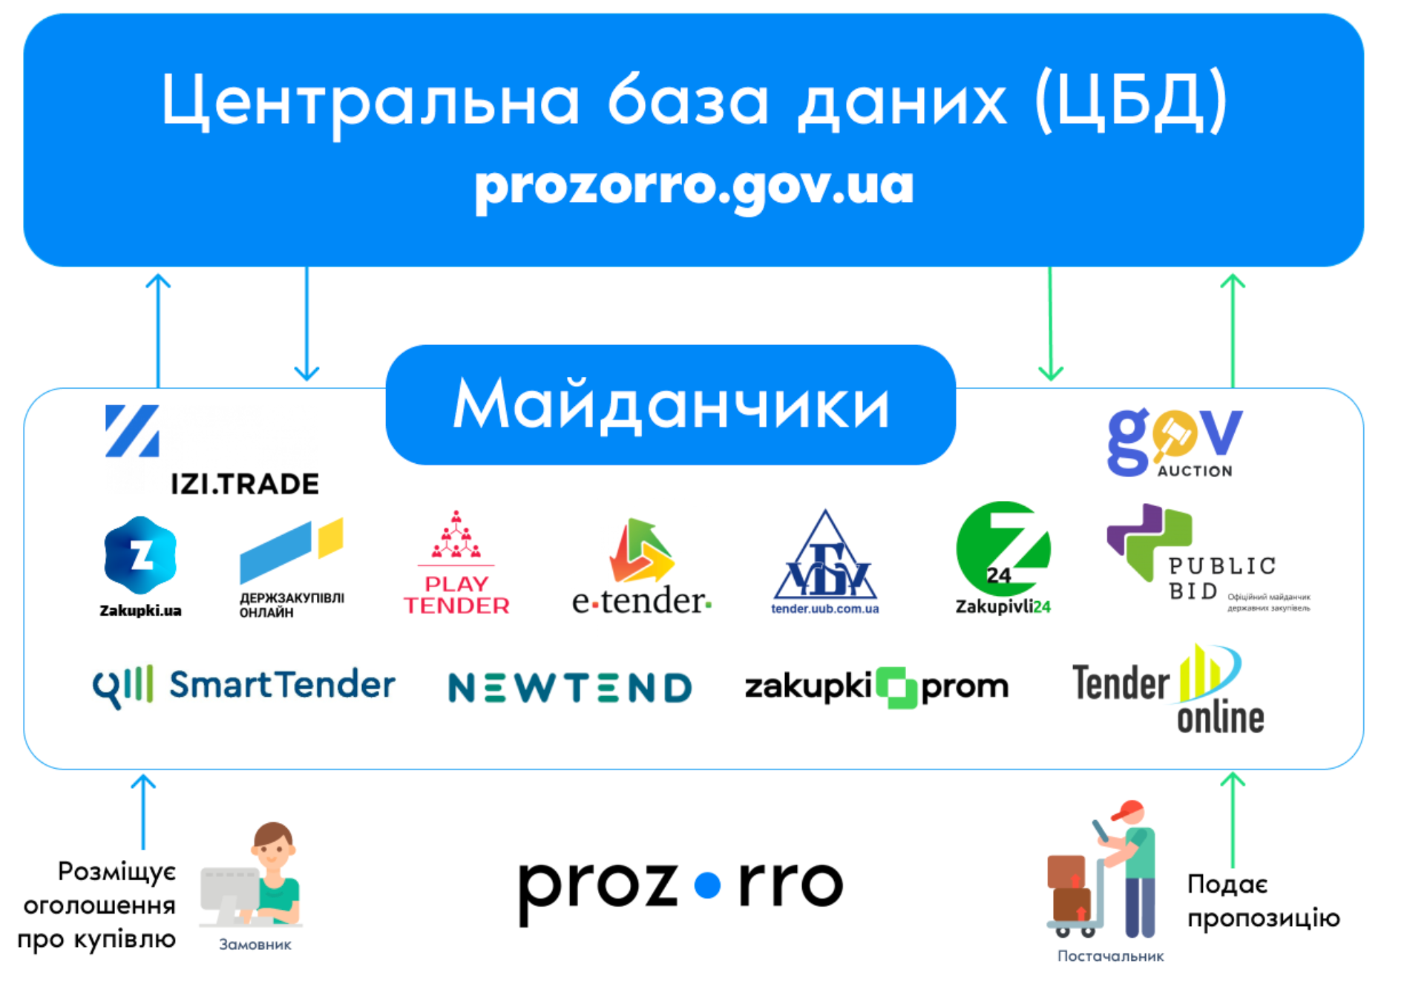
З 1 квітня 2016 року система Prozorro стала обов'язковою для центральних органів влади та монополістів, а з 1 серпня 2016 року — для решти публічних замовників.

Коли Prozorro запрацювало, громадськість отримала можливість відслідковувати інформацію про сам тендер, хід аукціону та його учасників, а також ознайомитись із умовами та додатками фінального договору.

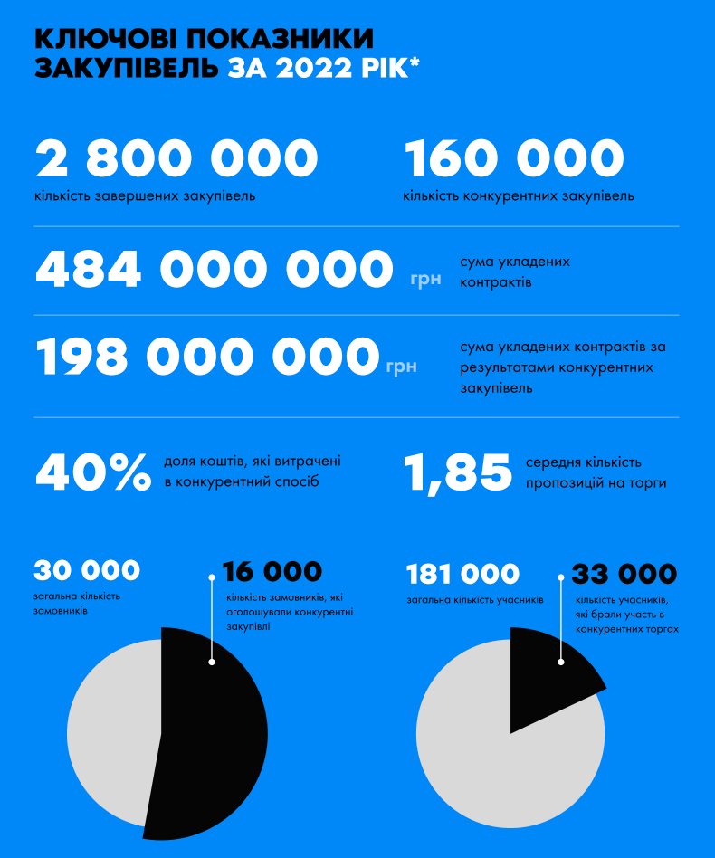

Державне підприємство Prozorro опублікувало річний звіт за 2022 рік

До топ-5 категорій за кількістю конкурентних закупівель належать:
- продукти харчування (25 тис.)
- нафтопродукты (23 тис.)
- медичне обладнання (20 тис.)
- будівельні роботи (15 тис.)
- сільськогосподарська продукція (8 тис.)
4.1.1.2. Корупційні ризики під час електронних закупівель
Однак запровадження електронних закупівель не гарантувало повне зникнення корупційних проявів під час проведення тендерів.
З метою мінімізації корупційної складової під час проведення електронних закупівель НАЗК разом з експертами Prozorro, Мінекономрозвитку та громадськими організаціями підготували звіт від 2021 року та надали перелік рекомендацій, як мінімізувати корупційні загрози при проведенні закупівель та ідентифікували 25 типових корупційних ризиків у сфері публічних закупівель.
НАЗК назвали чотири етапи організації закупівель під час яких виникають найпоширеніші корупційні ризики:
- планування закупівель;
- формування тендерної документації;
- оцінка пропозицій;
- укладання договору.

Також до найпоширеніших причин виникнення корупційних ризиків у закупівлях НАЗК відносять:
- недоброчесність посадових осіб
- наявність дискреційних повноважень у замовника
- відсутність системи внутрішнього контролю

Корупційні ризики під час планування та формування тендерної документації
- Завищення очікуваної вартості закупівлі: яйця по 17 грн;
- Завищення обсягів закупівлі: на підприємстві працює 12 людей, а столів замовили 50 штук;
- Поділ одного предмета для укладення прямого договору або застосування спрощеної закупівлі: замість ремонту сантехнічних мереж з заміною трубопроводів каналізаційних та сантехнічного обладнання у всіх відділеннях тендер проводять на кожне відділення окремо;
- Укрупнення предмета закупівлі для мінімізації конкуренції: проведення ремонту на всьому об’єкті одним виконавцем;
- Закупівля непотрібних товарів: закупівля айфонів в якості робочих телефонів в міську раду;
- Нечіткість визначення предмета закупівлі та інших умов договору для обмеження конкуренції та мінімізації участі «небажаних» учасників шляхом допущення помилок у назві та/або коді предмета закупівлі, приховування окремих частин тендерної документації (оголошення закупівлі без публікації усіх необхідних складових), надання неповних, умисно розпливчастих роз’яснень щодо предмета та умов здійснення закупівель у відповідь на запити заінтересованих осіб;
- Дискримінаційні умови тендерної документації та обмеження конкуренції: виконавець робіт має використовувати у своїй діяльності прилади та обладнання тільки однієї конкретної марки;
- Пом’якшення вимог до стандартів товарів, робіт, послуг у тендерній документації;
- Закупівля послуг, виконання яких складно оцінити (консультаційні, методологічні, консалтингові, рекламні та інші послуги).

Корупційні ризики обрання процедури закупівлі
- Необґрунтоване застосування переговорної процедури закупівлі для уникнення конкурентних та прозорих процедур.

Корупційні ризики укладення прямих договорів
- Фаворитизм при укладенні прямих договорів з конкретним постачальником: тендер проводиться під конкретного постачальника.

Корупційні ризики при проведенні оцінки тендерних пропозицій
- Необ’єктивність та упередженість при розгляді тендерної пропозиції: необґрунтоване відхилення тендерної пропозиції із несуттєвими та/або технічними недоліками для вибору переможцем іншого, заздалегідь визначеного учасника та ігнорування недоліків у тендерній пропозиції учасника;
- Вимагання паперових документів у складі тендерної пропозиції та зразків товару (продукції): встановлення прямого контакту з учасниками;
- Неповідомлення учасника про невідповідність пропозиції: у результаті чого переможе заздалегідь визначений учасник;;
- Умисна відміна закупівлі, яка обґрунтована відсутністю подальшої потреби в закупівлі товарів, робіт і послуг: для проведення аналогічного тендеру, щоб потрібний учасник прийняв участь у тендері;
- Можливість виникнення конфлікту інтересів у представників (посадових осіб) замовника: родинні зв’язки між учасником та замовником;
- Неповна перевірка учасників процедури закупівлі для надання переваги окремому учаснику закупівлі шляхом, а також неналежна перевірка субпідрядників, яких буде залучено переможцем тендеру до виконання договору.

Корупційні ризики на етапі укладення та виконання договору
- Необґрунтоване внесення змін до договору про закупівлю шляхом укладення додаткових угод: зміна марки матеріалів;
- Недопостачання товарів (робіт/ послуг), приймання продукції, яка не відповідає умовам договору: замовник підписав документи про належне виконання договору і фактично ігнорує порушення допущені під час виконання;
- Зазначення в тендерній документації та/або проекті договору умисно збільшеного строку оплати за постачання товарів, робіт або послуг; зазначення в документації права на надання авансового платежу: встановлення строку на оплату предмета закупівлі з формулюванням «оплата протягом _____ днів»;
- Неоприлюднення всіх додатків до договору, зокрема кошторисної документації при закупівлі робіт (послуг) з ремонту/будівництва;
- Неоприлюднення звіту про договір про закупівлю при здійсненні закупівлі без використання електронної системи.

НАЗК було підготовлено окремий звіт (з детальним аналізом та прикладами кейсів) про корупційні ризики під час проведення публічних закупівель в умовах воєнного стану.
Так як з 19.10.2022 набрала чинності постанова Кабінету Міністрів України від 12.10.2022 № 1178 «Про затвердження особливостей здійснення публічних закупівель товарів, робіт і послуг для замовників, передбачених Законом України «Про публічні закупівлі», на період дії правового режиму воєнного стану в Україні та протягом 90 днів з дня його припинення або скасування» (далі – Постанова № 1178, Особливості). Ці Особливості встановили низку правил, які послабили запобіжники проти корупційних та антиконкурентних дій.
Зокрема до цього переліку увійшли наступні ризики:
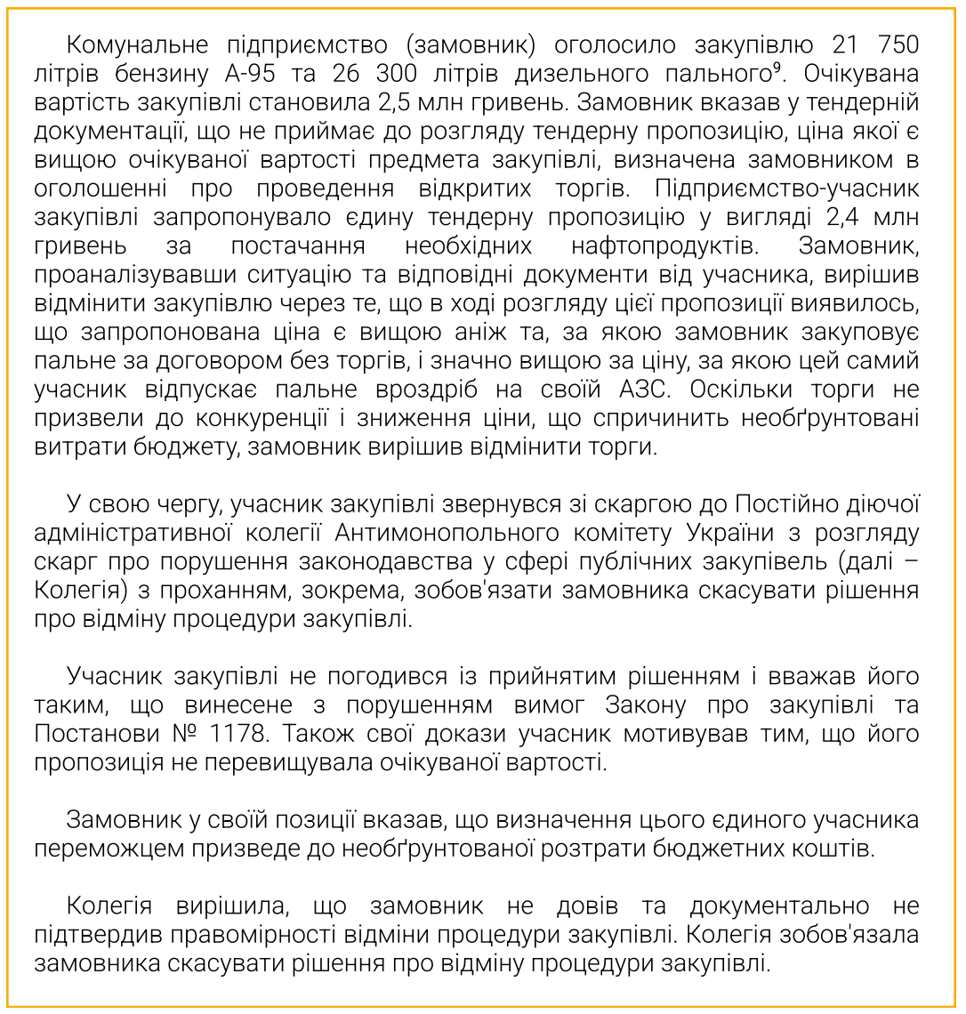
- Проведення відкритих торгів при поданні лише однієї тендерної пропозиції. При цьому у разі участі лише одного учасника в процедурі, унеможливлюється оскарження результатів цієї процедури до Антимонопольного комітету України, оскільки суб’єктом оскарження рішень, дій чи бездіяльності замовника, які відбулися після розгляду тендерних пропозицій, може виступати лише учасник процедури закупівель, права якого порушено.
(Кейс)

- Можливість подання тендерних пропозицій за ціною, вищою за очікувану вартість. Тобто учасник на момент подання пропозиції жодним чином не зобов’язаний документально підтвердити наявність обставин, що зумовлюють встановлення вищої за очікувану вартість ціни. Від замовника також не вимагається обґрунтовувати рішення про дозвіл на подання пропозицій, які є дорожчими, ніж встановлено замовником. Також не зазначено переліку випадків, у яких дозволяється розглядати відповідні пропозиції.

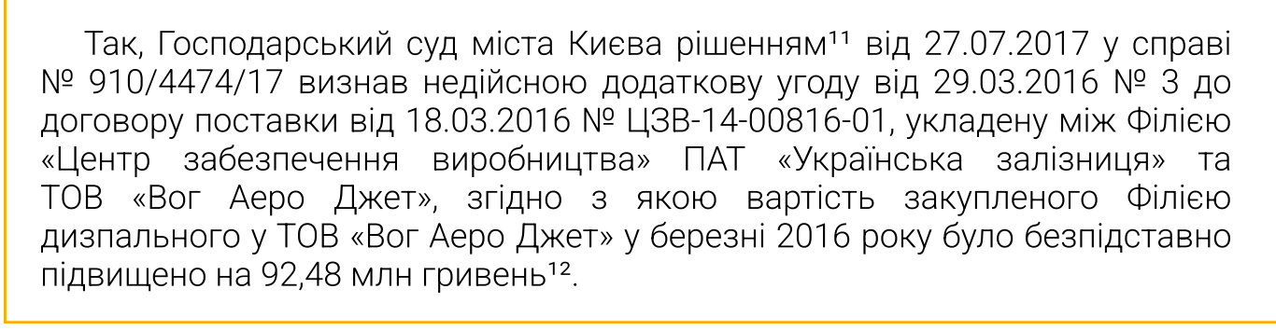
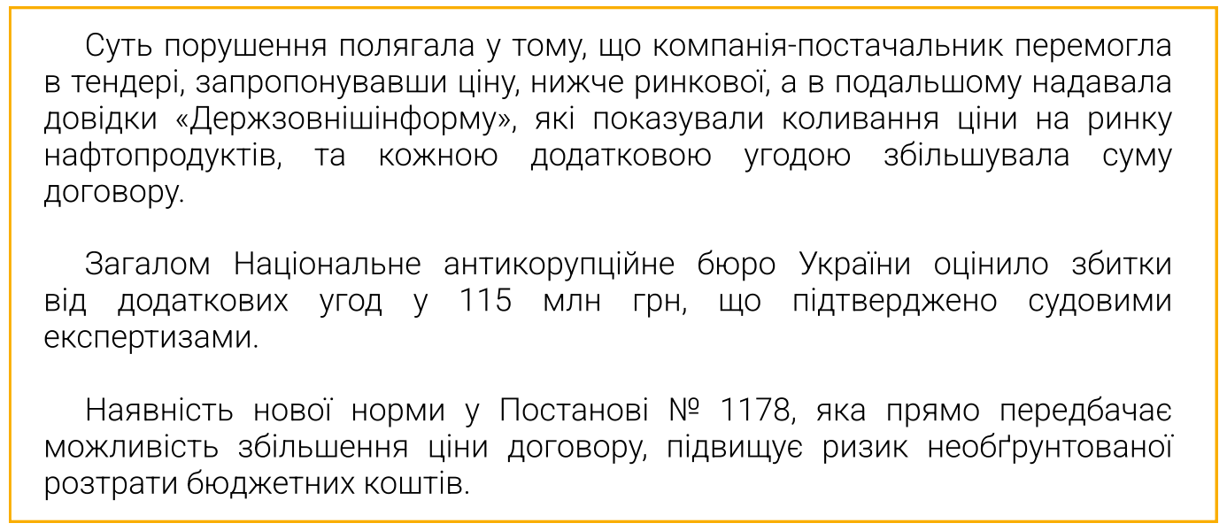
- Збільшення ціни закупівлі як істотної умови договору. При цьому у положеннях Постанови № 1178 не передбачено визначення поняття «документальне підтвердження» стосовно збільшення ціни за одиницю товару у разі коливання ціни такого товару на ринку, що дає можливість довільно трактувати належність такого підтвердження (Рішення, кейс).

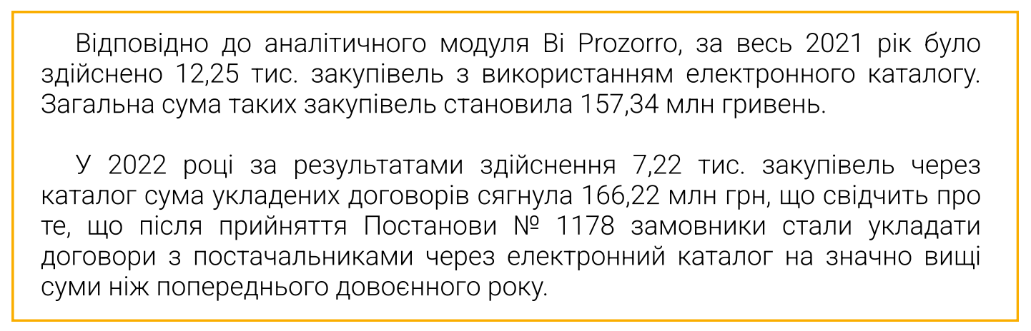
- Зловживання закупівлями через електронний каталог. З урахуванням вищезазначених змін наразі замовники можуть проводити закупівлі на великі суми без належного опрацювання тендерної документації та оминають ризик оскарження, а також моніторинг Держаудитслужби .При цьому здійснення закупівель з використанням електронного каталогу не передбачає можливості встановлення будь-яких умов до постачальника, адже запит цінових пропозицій не може містити нічого, крім інформації про найменування товару та його кількість, строк, місце, спосіб поставки, умови оплати та кінцевий строк подання ціни пропозицій.

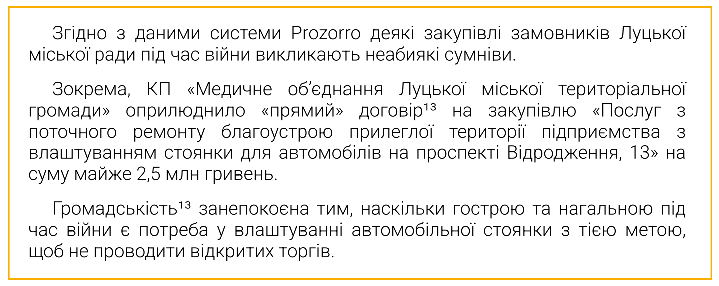
- Корупційні зловживання шляхом укладення прямих договорів. Придбання замовниками товарів і послуг (крім послуг з поточного ремонту), вартість яких становить або перевищує 100 тис. грн, послуг з поточного ремонту, вартість яких становить або перевищує 200 тис. грн, робіт, вартість яких становить або перевищує 1,5 млн гривень, може здійснюватися шляхом укладення договору про закупівлю без застосування відкритих торгів та/або електронного каталогу для закупівлі товару. При цьому визначено низку критеріїв, коли дозволено здійснювати такі закупівлі, якими деякі замовники зловживають.
Крім цього, Постанова № 1178 передбачає можливість проведення закупівлі без використання електронної системи, зокрема у випадку неподання жодної тендерної пропозиції для участі у відкритих торгах у строк, установлений замовником згідно з Особливостями, у тому числі за лотом. Таку норму передбачено на заміну умовам проведення переговорної процедури закупівлі у разі, якщо відкриті торги було відмінено двічі.
Тепер на підставі п. 13 Особливостей у разі укладення прямого договору замовника не зобов’язано оприлюднювати обґрунтування для укладення прямого договору, а тільки зазначати підставу, яку він застосовує (Кейс).

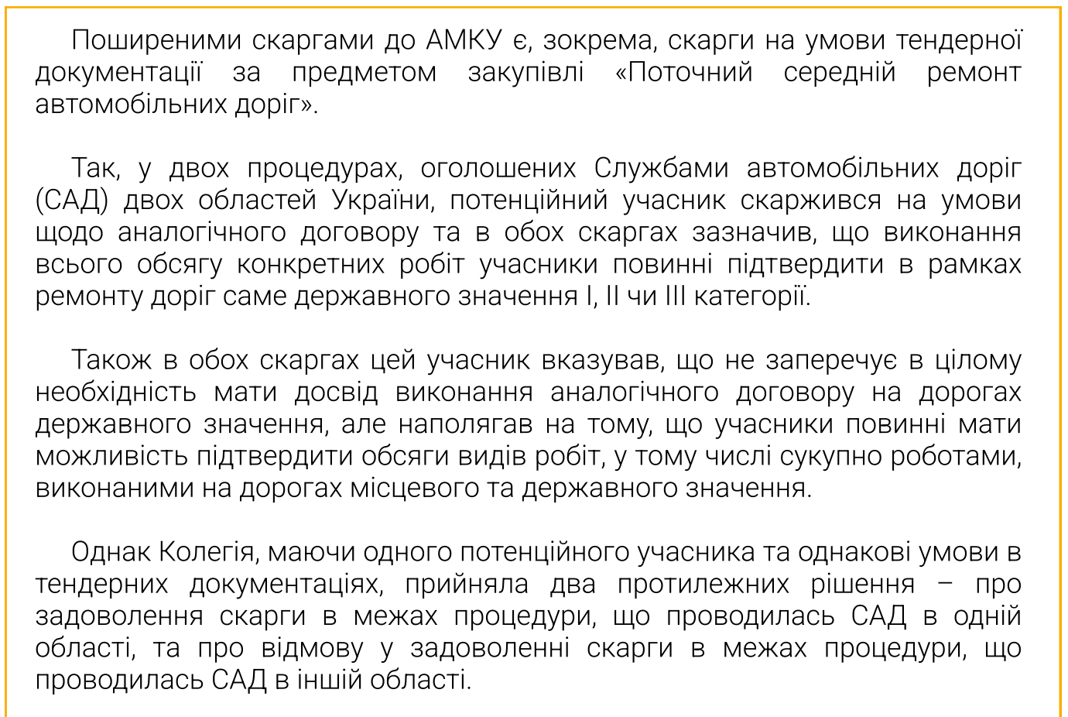
- Непослідовність рішень органу оскарження (відсутність усталеної / узагальненої практики). Дуже часто виникають ситуації, в яких Колегія / Комісія Антимонопольного комітету України приймає кардинально різні рішення за однакових умов. Така проблема зумовлюється найчастіше різним складом Колегії / Комісії у тих випадках, коли окремі члени Колегії / Комісії не погоджуються із судженнями своїх колег. Першопричиною є те, що Комісія АМКУ не обґрунтовує прийняті рішення. (Кейс 1, кейс 2).

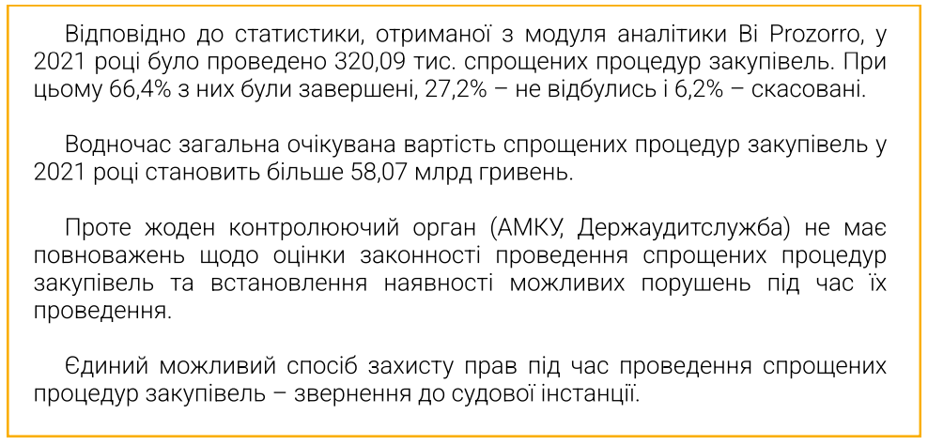
- Неможливість оскарження рішень, дій чи бездіяльності замовників під час проведення процедур закупівель, зокрема спрощених. Результати проведення спрощеної закупівлі не можуть бути предметом розгляду АМКУ, а можуть бути оскаржені учасниками лише безпосередньо до замовника, контролюючих органів та до органів судової влади.

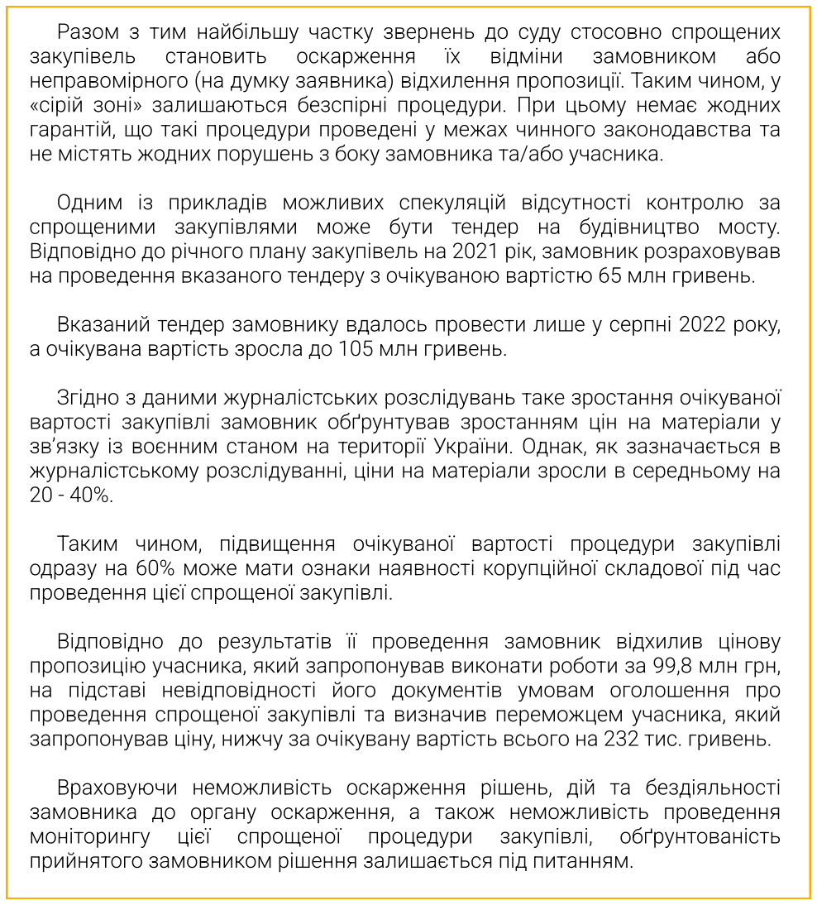
Крім того, спрощені процедури закупівлі також не можуть контролюватись Держаудитслужбою, адже відповідно до Закону про закупівлі моніторинг здійснюється виключно щодо процедур закупівель, а згідно зі ст. 14 цього Закону закупівлі можуть здійснюватися шляхом застосування одніє з таких конкурентних процедур:
- відкриті торги;
- торги з обмеженою участю;
- конкурентний діалог.

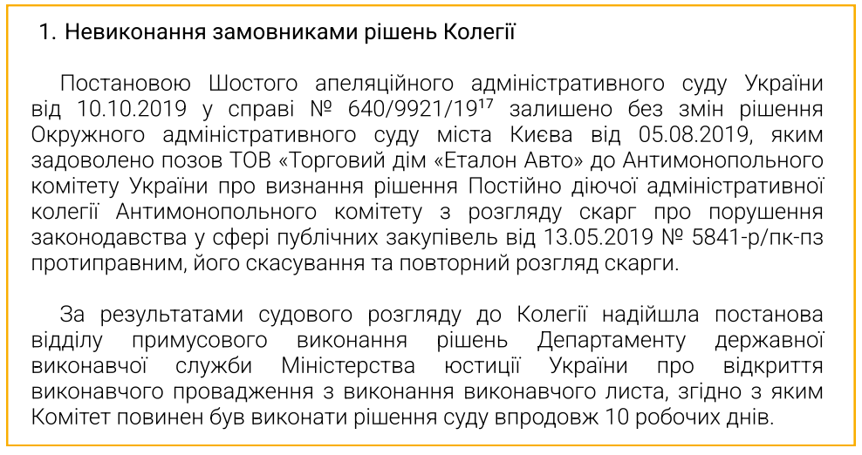
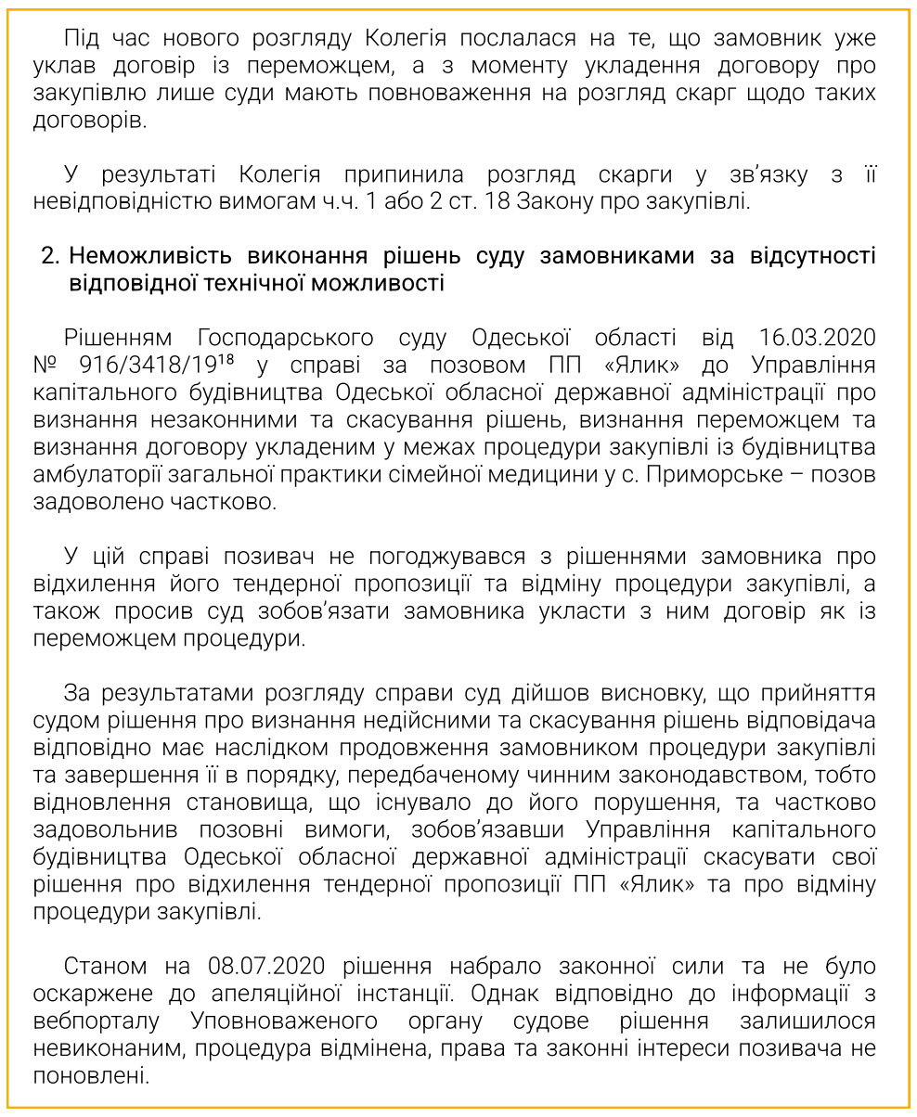
- Проблеми з виконанням рішень органу оскарження та судів. У разі якщо суд підтримує доводи позивача та вважає прийняте Комісією рішення неправомірним, – суд може спрямувати скаргу на повторний розгляд до Комісії. Однак ні Закон про закупівлі в цілому, ні ст. 18 Закону не передбачають порядку перегляду Комісією / Колегією своїх рішень або повторного розгляду скарг.
На практиці такі рішення суду потрапляють до Колегії / Комісії через великий проміжок часу від першочергового оскарження, коли вже давно закінчилися визначені Законом терміни оскарження, вже укладено договір або навіть відмінено процедуру закупівлі. У таких умовах у Колегії / Комісії не залишається жодних процесуальних можливостей, окрім як припинити розгляд скарги або залишити її без розгляду.
Крім того у разі задоволення судом позову і зобов’язання замовника скасувати рішення про відміну процедури закупівлі або відхилення тендерної пропозиції позивача та/або зобов’язання замовника укласти договір із позивачем, – замовник фактично не може цього зробити за відсутності відповідної функції в електронній системі закупівель, яка законом просто не передбачена (Кейс).

- Обмеження прав учасників під час розгляду скарг Антимонопольним комітетом України. У разі оскарження учасником рішення замовника про визначення переможця процедури закупівлі, під час розгляду скарг переможець не має жодних процесуальних прав, тобто він не може брати участі у засіданні Комісії та надавати будь-які пояснення по суті скарги.

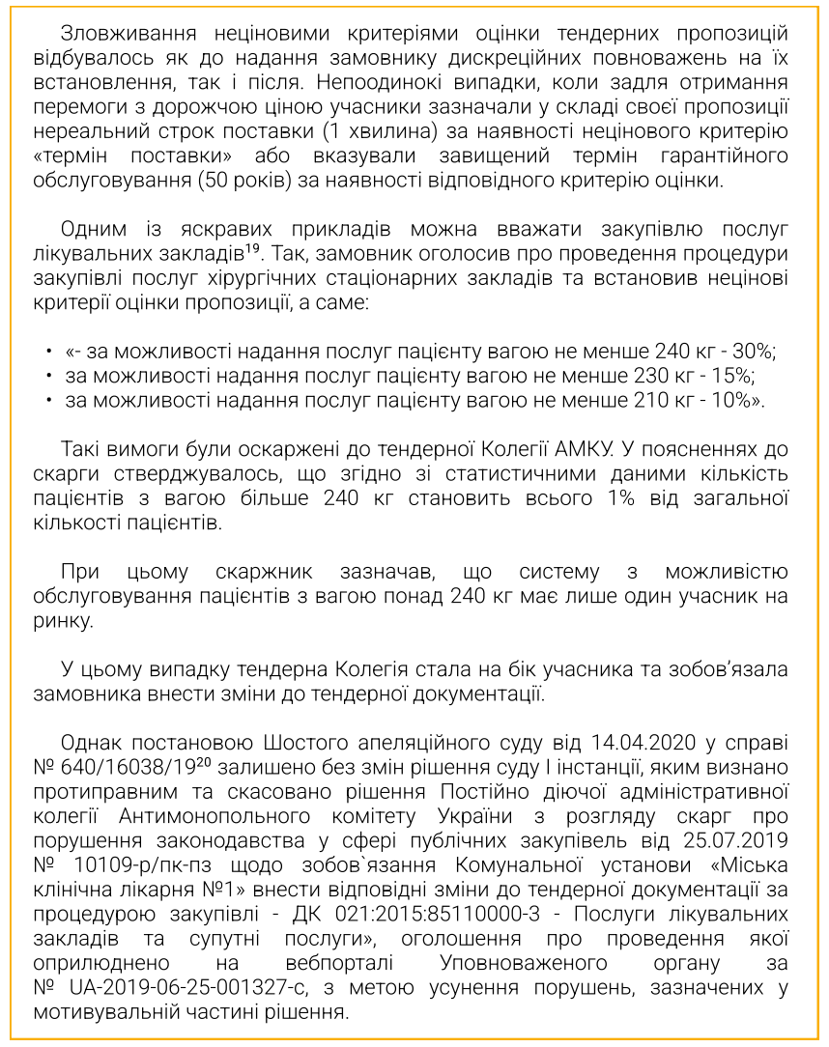
- Інші (нецінові) критерії оцінки пропозицій. Замовник може застосовувати нецінові критерії в будь-якій процедурі закупівлі та без конкретного обґрунтування необхідності застосування таких критеріїв. За таких умов фактично виникла ситуація, в якій замовники зловживають наданим їм правом на встановлення нецінових критеріїв оцінки тендерних пропозицій з метою надання переваги одним учасникам перед іншими (Кейс, Постанова).

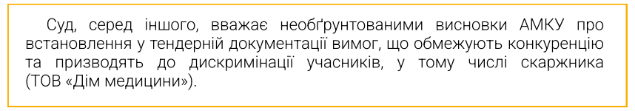

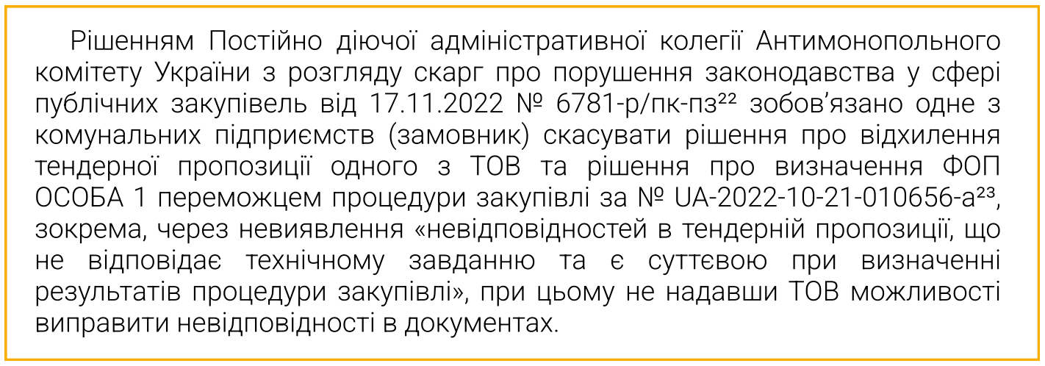
- Застосування «штучних перепон» у закупівлях для надання переваги необхідному учаснику. Відповідно до п. 43 Особливостей, якщо замовником під час розгляду тендерної пропозиції учасника процедури закупівлі виявлено невідповідності в інформації та/або документах, що подані учасником процедури закупівлі у тендерній пропозиції та/або подання яких передбачалося тендерною документацією, він розміщує у строк, який не може бути меншим ніж два робочі дні до закінчення строку розгляду тендерних пропозицій, повідомлення з вимогою про усунення таких невідповідностей в електронній системі закупівель. Згідно з ч. 9 ст. 26 Закону про закупівлі учасник процедури закупівлі виправляє невідповідності протягом 24 годин з моменту розміщення замовником в електронній системі закупівель повідомлення з вимогою про усунення таких невідповідностей. Однак законодавством не врегульовано, у який час доби / день можливе розміщення замовником такого повідомлення. Разом з тим замовники можуть використовувати вищезазначену норму ст. 26 Закону про закупівлі на користь окремих суб’єктів господарювання, неправомірно надаючи чи не надаючи можливості виправити невідповідності / недоліки протягом 24 годин. Крім того, визначення того, що саме є невідповідністю та чи змінюють ці невідповідності предмет закупівлі, запропонований учасником процедури закупівлі у складі його тендерної пропозиції, належить до кола відповідальності виключно замовників.
Згідно з даними, наданими ДП «Прозорро» для Київської школи економіки, у період 19.10.2022 – 16.05.2023 24% пропозицій учасників серед усіх закупівель були спрямовані на виправлення невідповідностей, а 30,17% замовників стикалися з проблемою, коли учасник у своїй пропозиції майже не завантажував документів, очікуючи, що зможе надати їх, коли буде надано 24 години на виправлення невідповідностей (Рішення, кейс).

Окремо слід зазначити, що закупівельне законодавство не містить нормативно-правових актів, обов’язкових до використання, з механізмом визначення очікуваної вартості предмета закупівлі. Питання визначення очікуваної вартості предмета закупівлі врегульоване наказом Мінекономіки від 18.02.2020 № 275, яким затверджена Примірна методика визначення очікуваної вартості предмета закупівлі.
Зазначену Методику замовник може застосовувати для визначення очікуваної вартості предмета закупівлі товарів, робіт і послуг. Однак, враховуючи те, що вона є примірною, її застосування є правом замовника, а не обов’язком. У Методиці надано визначення основних термінів та понять, зокрема таких, як очікувана вартість та очікувана ціна за одиницю.
Таким чином, за відсутності чіткого, обов’язкового до використання механізму визначення очікуваної вартості існує ймовірність завищення очікуваної вартості, що, у разі подання однієї тендерної пропозиції, може призвести до укладення договорів за завищеними цінами та перевитрат бюджетних коштів.

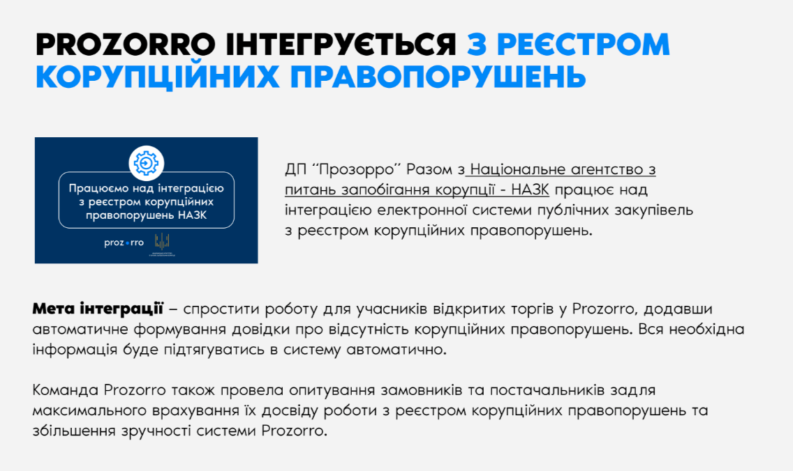
Тож, корупційні ризики можуть виникати на будь-якому етап електронних закупівель і з метою зведення таких ризиків до мінімума необхідно запровадити максимально чіткі та прозорі процеси з організації закупівель. З цією метою у 2023 році має запрацювати інтегрована електронна система публічних закупівель з реєстром корупційних правопорушень.

Усі закупівлі за кошти світового банку тепер можуть проходити в Рrozorro
Світовий банк схвалив використання Prozorro для всіх проєктів, які фінансує в Україні. Про це свідчать результати оцінки командою World Bank нової процедури, яку розробило ДП “Прозорро” відповідно до рекомендацій Банку — закупівля за правилами міжнародних донорів.
Варто зазначити, що розроблена в системі Prozorro процедура не лише відповідає всім вимогам Світового банку, а й дозволяє гнучко налаштувати свою закупівлю відповідно до правил інших міжнародних організацій та донорів.
Prozorro може використовуватися в рамках проєктів, що фінансуються Світовим банком, для закупівель товарів та робіт як для національних (до 5 млн євро), так і для міжнародних (від 5 млн євро) тендерних процедур. Нова процедура передбачає можливість приймати пропозиції учасників у різних валютах, поетапно розглядати пропозиції та обирати переможця не лише за ціновим критерієм.

Щоб систему Prozorro могли використовувати різні банки розвитку та міжнародні організації, ДП “Прозорро” спеціально розробило процедуру для донорських закупівель за принципом конструктора. “Такий підхід дозволяє “зібрати” свою закупівлю відповідно до правил конкретного донора, задавши необхідні параметри — чи потрібна в ній попередня кваліфікація учасників, чи необхідно проводити аукціон” зазначив директор ДП “Прозорро” Микола Ткаченко.

4.2. Prozorro.Продажі
4.2.1. Передумови створення
Порядок реалізації матеріальних цінностей державного резерву було ухвалено ще за прем’єрства Януковича, головною проблемою Порядку у першій редакції була вимога реалізувати розброньовані цінності, термін зберігання яких добігає кінця, за ринковою ціною та на звичайних аукціонах. За таких умов цінності, які зазвичай були або застарілими або з майже вичерпаним терміном придатності, були неконкурентоспроможними на ринку аналогічного сучасного товару. В підсумку покупців на такі об’єкти не знаходилося, тому держава за свій кошт зберігала їх та зрештою утилізувала.

Нова редакція Порядку, ухвалена урядом 27.06.2023 року в рамках виконання Стратегії реформування системи державного матеріального резерву на період до 2025 року, розв'язує ці проблемні питання.
Серед ключових нововведень - продаж матеріальних цінностей державного резерву, зокрема тих, чий термін зберігання добігає кінця, здійснюватиметься на електронних аукціонах Prozorro.Продажі за балансовою ціною методом підвищення чи покрокового зниження стартової ціни. Ще однією новацією є те, що гарантійний внесок учасника торгів встановлюється на рівні 2-3% залежно від ціни лота, що дозволило збільшити попит на участь у торгах.

Prozorro.Продажі ставить в рівні умови всіх учасників ринку, незалежно від того, чи це ринок банківських активів, чи ринок державного майна. Організатори торгів можуть приєднатися до системи на рівних умовах. Кожен з організаторів проходить стандартні етапи автоматичних перевірок та перевірок системними адміністраторами Prozorro, та отримують висновок Трансперенсі Інтернешнл. Таким чином жоден з Організаторів не матиме монопольного становища, оскільки виключається "людський фактор".
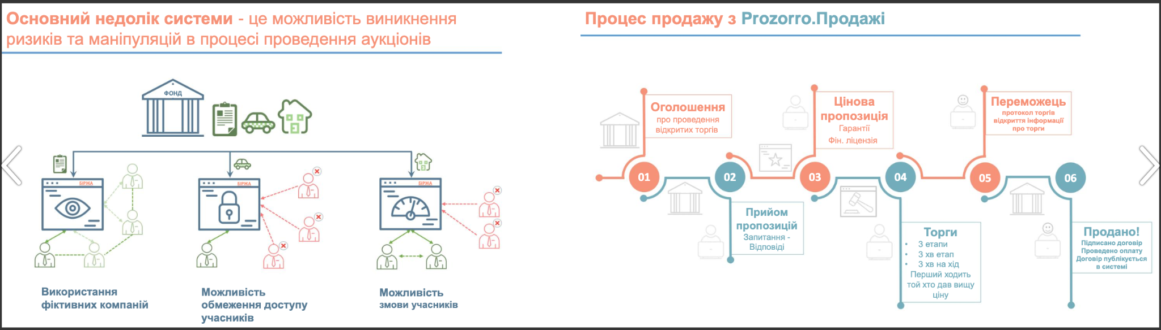
4.1.2.2. Історія створення
24 червня 2016 року між представниками Національного банку України, Міністерства економічного розвитку і торгівлі, Фонду гарантування вкладів фізичних осіб та Transparency International Україна було підписано Меморандум щодо намірів співпраці у побудові в Україні нової системи реалізації активів неплатоспроможних банків та активів, що ліквідуються, Prozorro.Продажі. Документ передбачав, що Transparency International Україна має створити електронну торгову систему (ЕТС) для реалізації майна банків-банкрутів та забезпечувати її підтримку.
Головним донором проекту Prozorro.Продажі був підприємницький фонд Western NIS Enterprise Fund, який підтримує ініціативи з просування реформ в Україні та трансформаційні проекти.
Prozorro.Продажі — дворівнева система. Вона об’єднує у Центральній базі даних інформацію про всі лоти, виставлені на продаж, та користувачів системи (перший рівень). Ця база даних не взаємодіє з учасниками торгів, а відповідає лише за безперебійну роботу самої системи.
Натомість організатори та учасники торгів “спілкуються” із системою через акредитовані е-майданчики, які підключені до системи (другий рівень). Завдання майданчиків — якісна консультативна підтримка покупців і продавців, а також доступ до процедур з продажу.

ЕТС “Прозорро.Продажі” була запущена 1 січня 2017 року.
20 березня 2017 року між Нацбанком та ГО “Трансперенсі Інтернешнл Україна” було підписано договір про взаємодію щодо реалізації майна набутого у власність Нацбанком у рахунок погашення боргу за кредитами через систему Prozorro.Продажі.
За 5 років існування платформи відбулося понад 350 тис. аукціонів, які поповнили державну скарбницю на 38 млрд грн. Станом на вересень 2021 року через систему Prozorro.Продажі реалізовано майна та активів на суму понад 54 млрд грн.
Перші 2 роки проєкт реалізовувався повністю під керівництвом Transparency International Ukraine, а у 2018-му трансформувався у Державне підприємство «Прозорро.Продажі».
У лютому 2019 року ФГВФО було передано першу центральну базу даних. 8 липня 2019 року Transparency International Ukraine передала другу базу даних до ДП “Прозорро.Продажі” після чого Prozorro.Продажі стало повноцінним власником системи.
Для того, щоб учасники торгів могли повідомляти про випадки несправедливості чи порушень їхніх прав було створено 2 комісії для розгляду скарг — при ФГВФО та ДП «Прозорро.Продажі». Представники Transparency International Ukraine теж входили до складу цих комісій.
Восени 2019 року Transparency International Ukraine проадвокатували, щоб продаж майна компаній-банкрутів, а також оренда державної і комунальної власності відбувалися в системі Prozorro.Продажі.
Функціонал сервісу постійно вдосконалювали і розширювали. На сьогодні в системі “Prozorro.Продажі” відбуваються аукціони з малої приватизації, через систему продають і здають в оренду державні та комунальні активи, землю, майно неплатоспроможних банків, ліцензії на видобуток надр, вагони “Укрзалізниці”, майно приватних компаній та інше.

Централізована закупівельна процедура - юридичні особи державної або комунальної власності, які організовують і проводять тендери та закупівлі за рамковими угодами в інтересах замовників відповідно до Закону "Про публічні закупівлі".

До основних завдань ЦЗО належить:
- проведення професійних та ефективних закупівель
- створення електронного каталогу та примірних специфікацій
- проведення маркетингових досліджень ринку
- створення умов закупівель, привабливих для замовників і учасників
- здійснення ефективного управління контрактами (рамковими угодами)
- сприяння професіоналізації сфери закупівель

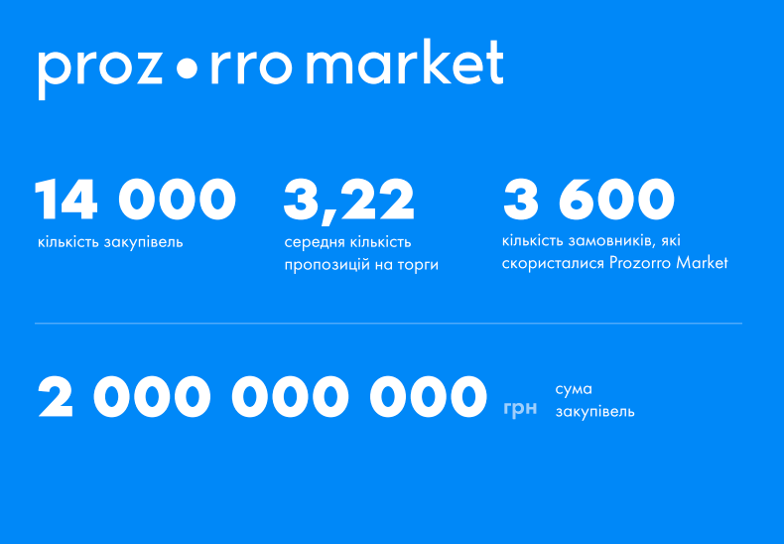
Також одним із завдань ЦЗО є створення електронного каталогу “Prozorro Мarket” (e-каталог). Це інтернет магазин для державних замовників, систематизована база актуальних пропозицій товарів Постачальників. Ця база формується та наповнюється централізованими закупівельними організаціями (є адміністраторами e-каталогу) в електронній системі закупівель.
ДП “Прозорро” було затверджено Інструкцію з використання е-каталогу Prozorro Мarket.

Відбір Постачальників для е-каталогу здійснює ЦЗО.
Порядок кваліфікації Постачальника визначається відповідним Адміністратором е-каталогу. Після оприлюднення оголошення про відбір Адміністратором е-каталогу Постачальники можуть починати подавати свої пропозиції. Далі Адміністратор (ЦЗО) розглядає пропозицію Постачальника протягом 10 робочих днів з дня її отримання. Результати розгляду та інформація стосовно пропозиції направляються на електронну адресу Постачальника, зазначену в пропозиції.
Постачальникам, що успішно пройшли відбір, Адміністратором електронної системи закупівель надається доступ до е-каталогу протягом 5 робочих днів з дня прийняття рішення Адміністратором е-каталогу про відбір Постачальника до е-каталогу. Після цього Постачальник має можливість подати та оновити цінову пропозицію в е-каталозі через авторизований/попередньо авторизований електронний майданчик.
Цінова пропозиція Постачальника має містити інформацію про місця, куди Постачальник може поставити товар (товари) та ціну.

Замовник може купити через е-каталог будь-який товар, на який є профіль в каталозі та по якому є пропозиції від Постачальників. Кількість профілів на товари та пропозицій Постачальників постійно збільшується.

З 2023 року у електронних каталогах Prozorro.Market з`явилася можливість
завантажувати проєкт договору. Крім того, для закупівель продуктів, пального, ліків та інших товарів у Prozorro Market замовники можуть скористатися шаблонами договорів.

Також слід відзначити, що Світовий банк високо оцінив реформи в сфері оренди державних та комунальних земель. Згідно з опублікованим звітом The World Bank «Вплив прозорих онлайн-аукціонів на доходи від оренди земель державної власності. Докази правових та адміністративних змін в Україні», передача в оренду земель на онлайн-аукціонах в системі Prozorro.Продажі подвоїла доходи орендодавців.
Як зазначається у звіті, якби всі державні та комунальні землі, передані в оренду з 2015 року за допомогою дореформених механізмів, здавалися в оренду через онлайн-аукціони на Prozorro.Продажі, органи місцевого самоврядування отримували б додаткові надходження у $500 млн на рік.

4.1.2.3. Корупційні ризики в АТ “Укрзалізниця” під час електронних закупівель
Постанова №1054 від 22 листопада 2017 року регламентує, що будь-яка реалізація майна українських залізниць повинна відбуватися на аукціонах в системі "Прозорро. Продажі".
У свою чергу АТ "Укрзалізниця" підготувала низку змін до цієї Постанови, які полягають в тому, щоб реалізовувати брухт чорних металів за рішенням правління товариства за прямими експортними зовнішньоекономічними договорами (контрактами) купівлі-продажу, тобто, поза системи "Прозорро.Продажі".
Намір "Укрзалізниці" вивести продаж свого майна з-під системи "Прозорро" суперечить вже прийнятим антикорупційним законам.
У 2022 році АТ успішно реалізувала через систему "Прозорро" 113,04 тис. т брухту чорних металів загальною вартістю 669,98 млн грн.
Як повідомляє пресслужба компанії, вказана сума на 13,7% більше стартової ціни аукціонів та в 2,8 разу більше суми продажу металобрухту у 2020 році.
Зазначається, що було успішно проведено 106 аукціонів в електронній торговій системі "Прозорро.Продажі".
З початку 2023 року "Укрзалізниця" успішно продала на "Прозорро" 55,43 тис. т брухту чорних металів на суму 288,84 млн грн.
Коментуючи звинувачення у спробах вивести Укрзалізницю з-під дії закону щодо розпорядження державним майном, Голова правління Євген Лященко зазначає, що відповідно до Закону України «Про управління об’єктами державної власності» через систему електронних торгів вони мають відчужувати майно, яке належить до основних фондів. Металобрухт відноситься до запасів та не належить до основних фондів, тому не підпадає під обмеження Закону.

Нині АТ «Укрзалізниця» перебуває у критичному фінансовому стані, що за висновками Ради національної безпеки і оборони України несе низку загроз державній безпеці, може призвести до дестабілізації роботи об’єктів критичної інфраструктури залізничної галузі та створити реальну загрозу життєво важливим інтересам України.
За висновком НАЗК, причиною такого стану товариства стали систематичні корупційні прояви при проведенні публічних закупівель, встановлення необґрунтованих тарифів на вантажні перевезення, які не приносять прибутків державному підприємству, а також управлінські рішення менеджменту товариства, які мають високий рівень неформального впливу окремих фінансово політичних груп, що стимулює корупційні практики та ускладнює впровадження ефективних запобіжників таких проявів. Численні порушення, які призводять до погіршення стану товариства, підтверджують також і звіти зовнішнього фінансового контролю.
Тільки детективами Національного антикорупційного бюро України здійснюється досудове розслідування у понад 75 таких кримінальних провадженнях.
Державна аудиторська служба у своєму звіту зазначає, що з 2017-го по червень 2020-го років в АТ «Укрзалізниця» та його філіях виявлено фінансових порушень, зовнішніх та внутрішніх факторів ризиків, на загальну суму 61,4 мільярда гривень. Понад третину з цих коштів коштів АТ «Укрзалізниця» втратило через порушення у сфері публічних закупівель. Також згідно з висновком Державної аудиторської служби України неефективні управлінські рішення призвели до фінансових втрат товариства у сумі понад 29,9 мільярда гривень.
Непрозоре формування тарифів на вантажні залізничні перевезення підтверджує і звіт британської консалтингової компанії Ernst & Young щодо Національної стратегії збільшення прямих іноземних інвестицій в Україні. Зокрема, у звіті зазначено, що тарифи АТ «Укрзалізниця» поділяються на класи вантажів, незважаючи на відсутність різниці у вартості.

НАЗК було проаналізовано результати перевірок контролюючих органів, інформацію щодо розслідувань правоохоронних органів, законодавство та виявлено у діяльності АТ «Укрзалізниця» 20 корупційні ризиків з детальним аналізом кожного ризику:
- Встановлення занижених коефіцієнтів до тарифних класів залізничних вантажів на користь окремих фінансово-промислових груп.
- Зловживання при перегляді тарифів на вантажні залізничні перевезення.
- Призначення посадових осіб керівної ланки АТ «Укрзалізниця» за отримання неправомірної вигоди або в інтересах сторонніх осіб.
- Неналежне дотримання корпоративної етики та зловживання посадовим становищем через відсутність ефективних антикорупційних процедур.
- Неправомірні переваги окремим суб’єктам господарювання при наданні послуг з вантажних перевезень.
- Внесення недостовірних даних про виконані операції під час перевезення вантажів з метою заниження вартості наданих послуг.
- Планування потреб та визначення пріоритетності закупівель АТ «Укрзалізниця» в інтересах заздалегідь визначених постачальників.
- Закупівля товарів, робіт та послуг без виробничої потреб.
- Необґрунтоване формування лотів закупівель із включенням різнорідної номенклатури.
- Необґрунтоване застосування неконкурентних процедур закупівель у зв’язку з відсутністю конкуренції з технічних причин.
- Застосування дискримінаційної вимоги щодо позитивних відгуків від Укрзалізниці.
- Упереджене формування необхідних технічних характеристик закупівлі під одного виробника.
- Маніпуляції умовами постачання та оплати товарів, робіт і послуг з метою створення конкурентних переваг для раніше узгодженого учасника.
- Створення перешкод для укладення договорів з переможцями конкурсних торгів задля перерозподілу коштів серед заздалегідь узгоджених суб’єктів господарювання.
- Необґрунтоване збільшення вартості продукції після підписання контракту.
- Закупівля товарів монопольних виробників через посередників.
- Відмова від захисту інтересів АТ «Укрзалізниця» на користь приватних суб’єктів господарювання.
- Вимагання неправомірної вигоди за введення в експлуатацію та обслуговування під’їзних залізничних колій.
- Зловживання при управлінні та розпорядженні майном товариства.
- Зловживання при розпорядженні та відчуженні непрофільних активів.

4.1.3. SPENDING
4.1.3.1 Історія створення
Однією з головних проблем до впровадження інформаційно-аналітичної системи “Прозорий бюджет” було те, що більшість інформації щодо використання коштів платників податків ніде не публікувалася. Для вирішення цієї проблеми експерти Центру «Ейдос» розробили законопроєкт, який отримав назву «Про відкритість використання публічних коштів».
Законопроєкт було розроблено навесні 2013 року і в травні 2013 року був внесений до Верховної Ради. У червні 2014 року Закон було прийнято у першому читанні і лише 11 лютого 2015 року – у другому та в цілому.
15 вересня Міністерство фінансів презентувало єдиний веб-портал використання публічних коштів e–data.gov.ua, розроблений відповідно до закону №0949 «Про відкритість використання публічних коштів».
З 15 вересня 2015 року на порталі оприлюднюються всі трансакції Державної казначейської служби, з листопада 2015 року на ньому доступна інформація про використання коштів державного і місцевих бюджетів, а у січні цього ж року інформацію почали розкривати суб’єкти господарювання державної і комунальної власності, у статутному капіталі яких державна або комунальна частка акцій (часток, паїв) перевищує 50 відсотків.
Веб-портал Є-дата складається з модулів: першим з яких став «SPENDING».
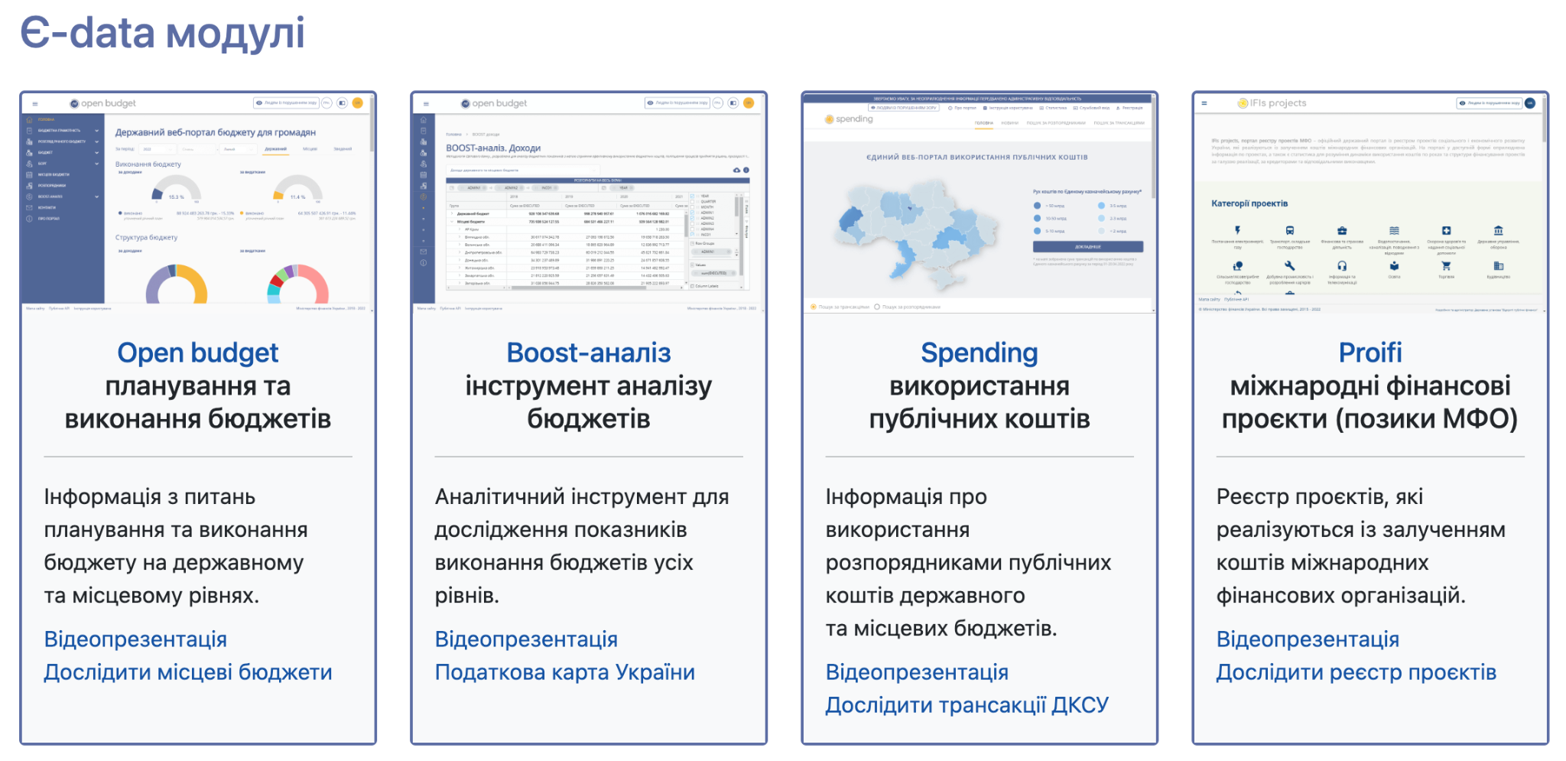
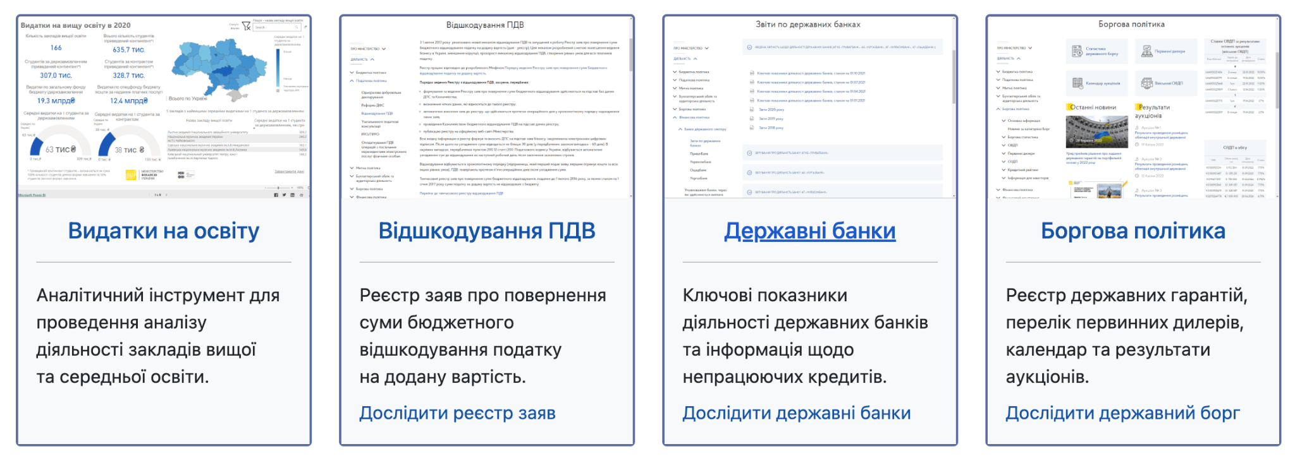
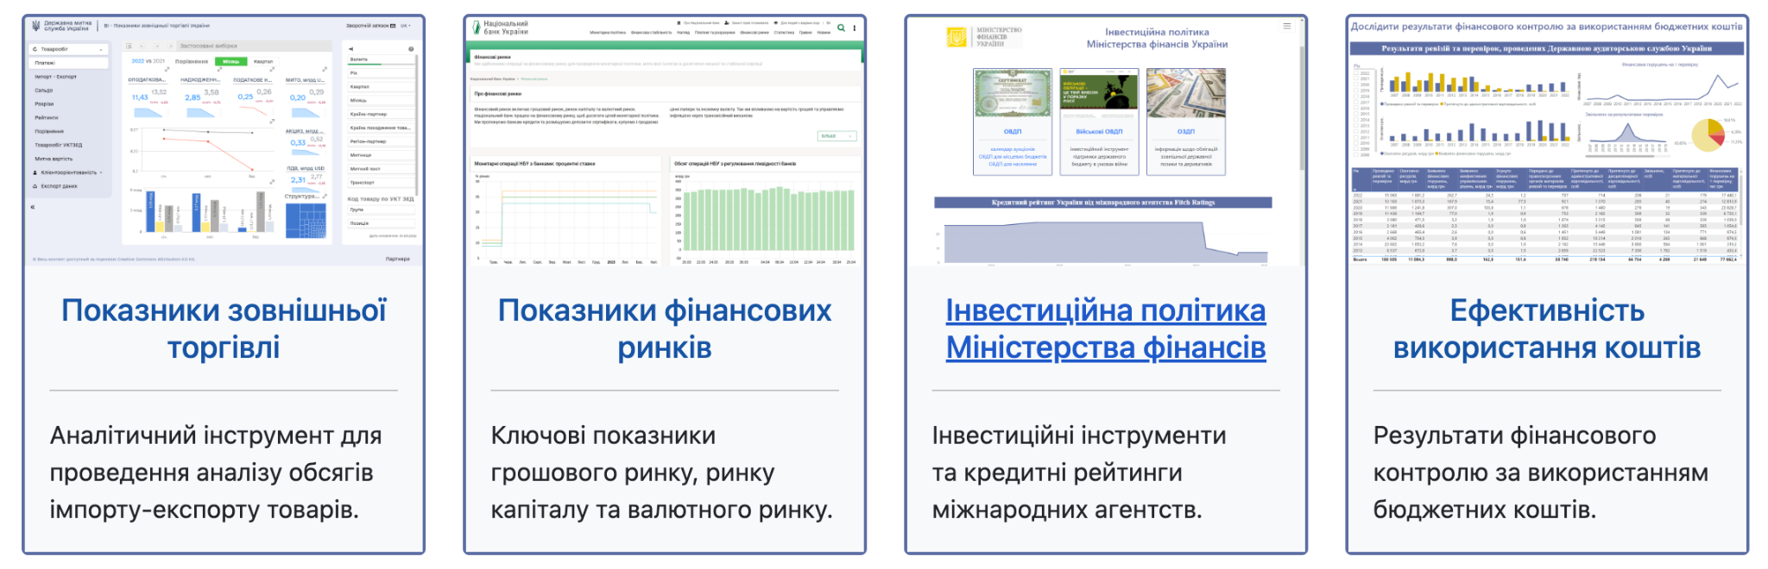
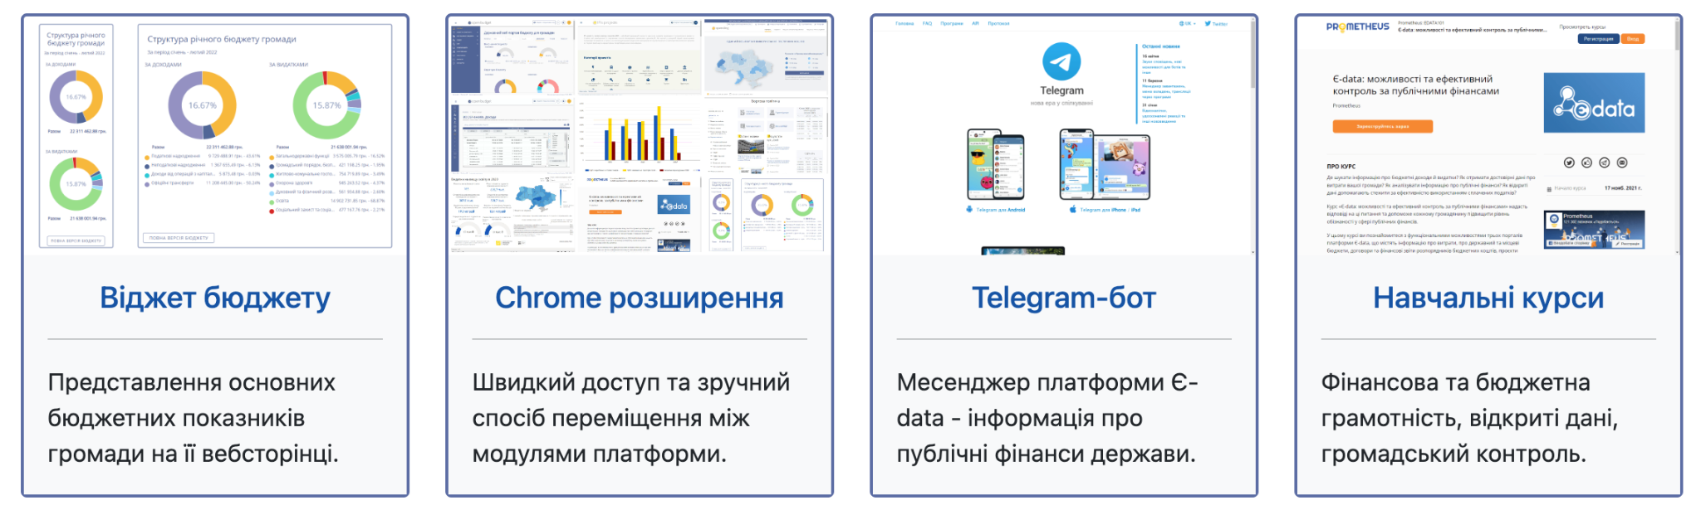

4.1.3.2. Функціонал та діяльність порталу
Єдиний веб-портал використання публічних коштів (Spending) – офіційний інформаційний ресурс з відкритими даними про використання бюджетних коштів в Україні.
Веб-портал входить до складу платформи відкритих даних у сфері публічних фінансів Є-data та почав свою роботу 15 вересня 2015 року.
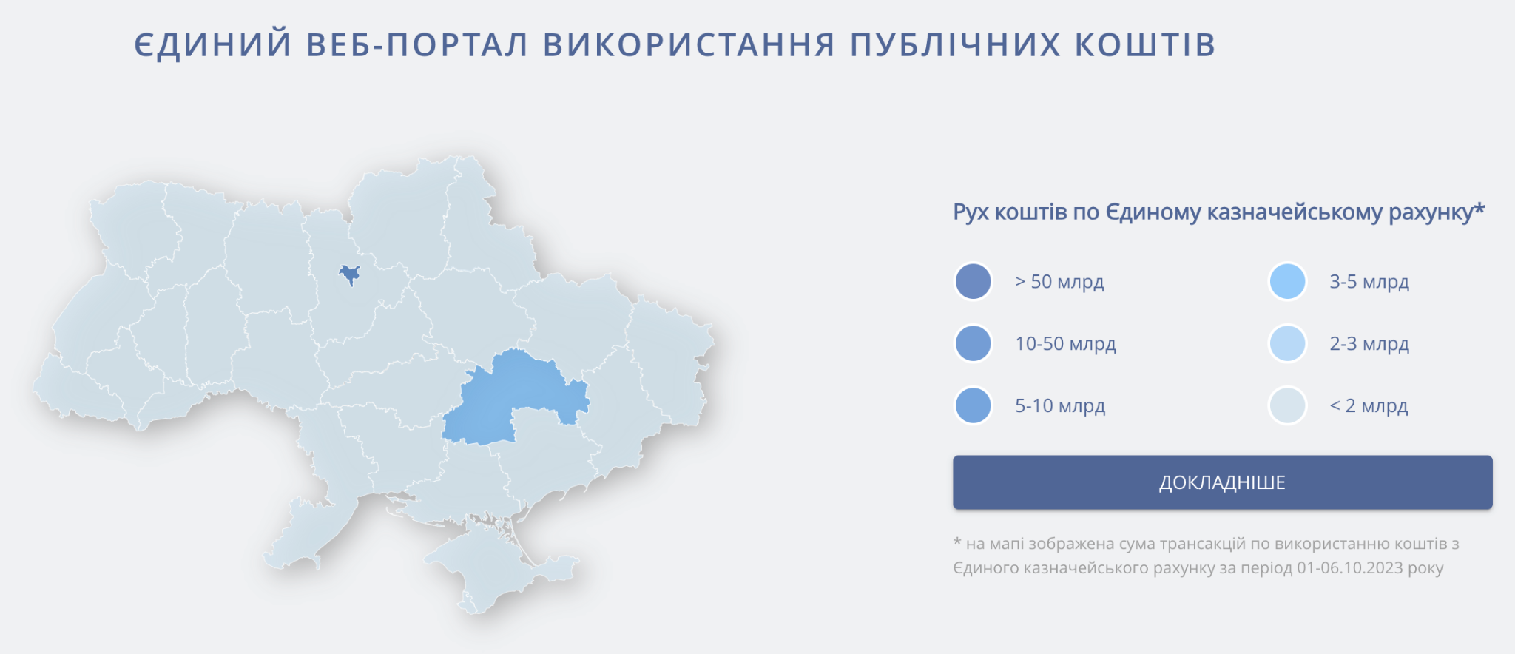
На веб-порталі в табличному та графічному вигляді доступні:
- 1. інформація про платіжні трансакції на єдиному казначейському рахунку
2. інформація про договори та стан їх виконання, зокрема:
  - - інформація про укладені договори;
  - - інформація про укладені додаткові договори до договору;
  - - інформація про акти/накладні щодо виконання договору;
  - - інформація про сплату штрафних санкцій, що виникли в результаті виконання договору.
  - 3. звітність
  - 4. зведені показники:
  - - кількість та структура оприлюднених документів;
  - - кількість та сума оприлюднених трансакцій;
  - - розподіл за областями та КОПФГ зареєстрованих на веб-порталі розпорядників та одержувачів бюджетних коштів;
  - - активність відвідувачів веб-порталу.
Усі дані на вебпорталі подані у машиночитному форматі та можуть бути вивантажені через публічне АРІ.
Веб-портал належить Міністерству фінансів України. Адміністратором вебпорталу є Державна установа «Відкриті публічні фінанси».
Доступ до веб-порталу є вільним і безоплатним.
Пошук на порталі здійснюється за двома критеріями:
- транзакцією;
- розпорядником (пошук за договорами або звітами).
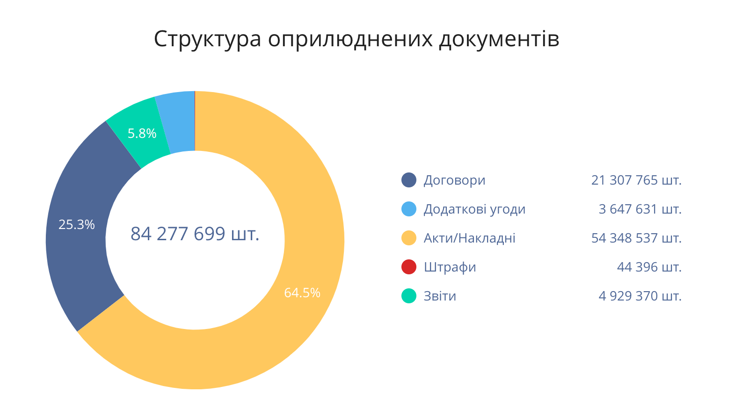
У зв’язку з введенням правового режиму воєнного стану доступ до перегляду інформації, що оприлюднюється на веб-порталі розпорядниками (одержувачами) бюджетних коштів, які належать до числа державних замовників у сфері оборони, а також головними органами у сфері планування та здійснення оборонних закупівель обмежено.

Додатково для роботи з веб-порталом розробили вікі-систему - публічну інструкцію по роботі з порталом.
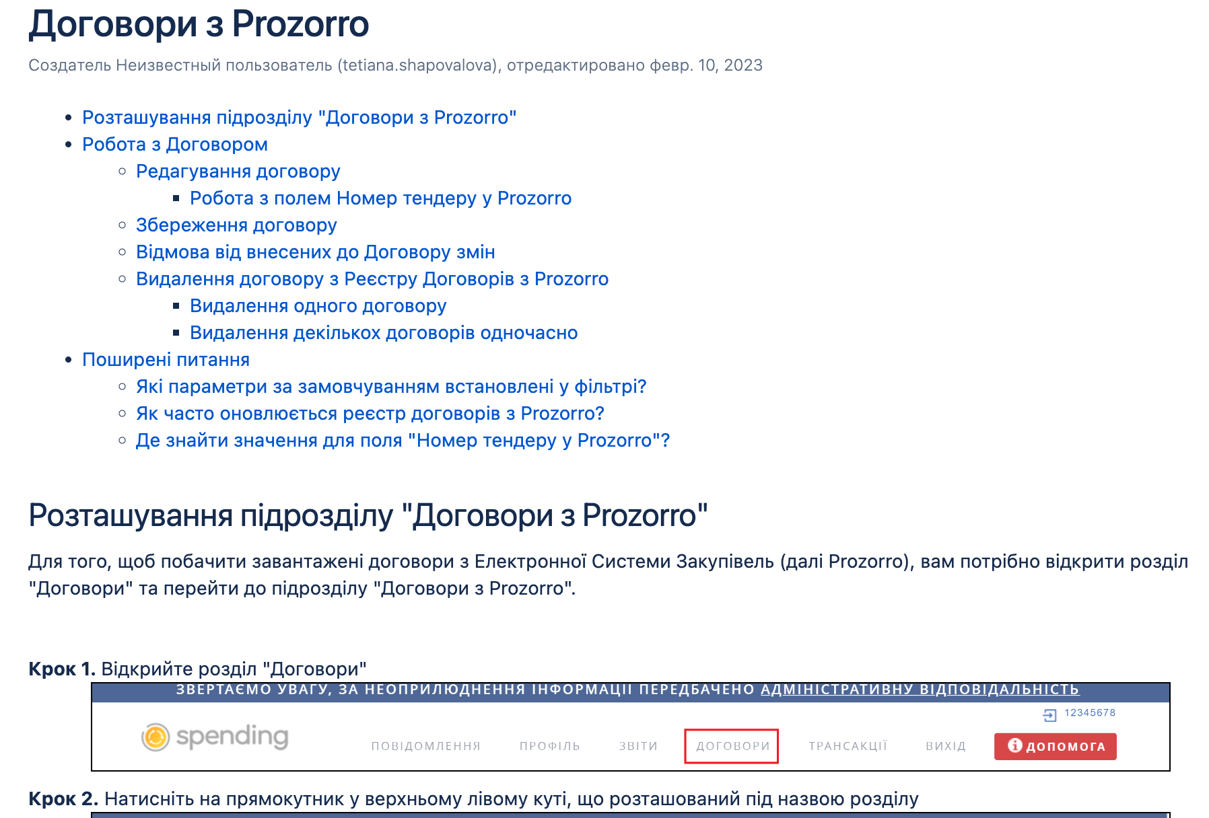

4.1.4. Dozorro
Після запуску системи Prozorro та вивантаження великої кількості відкритих даних було створено різноманітні інструменти моніторингу, одним із яких є Dozorro.

- Публічний модуль аналітики - містить дані про всі закупівлі, проведені через систему Prozorro з 2015 року. Інформація подається у вигляді зручних таблиць, аналітичних графіків та діаграм. Ви також можете вбудувати модуль на власному сайті. Інструмент повністю інтегровано з системою Prozorro, тож дані автоматично оновлюються щодня.
- Професійний модуль аналітики - дає змогу налаштувати під свої потреби таблиці, графіки та об'єкти. Доступ до інструменту можуть отримати всі охочі, що відповідають регламенту.
- Медичний модуль аналітики - до даних відносяться: довідники, інформація по тендерах, пропозиції учасників та інше. Модуль дозволяє замовникам, керівним та правоохороним органам аналізувати закупівлі розпорядників коштів, знаходити проблемні місця і шляхи їх вирішення.
- Аналіз цін у Prozorro.Маркет - дозволяє знайти ціни на товари, які придбали на Prozorro. Він показує медіанну ціну на обраний товар (тобто середню ціну без врахування аномально високих чи низьких значень), а також мінімум та максимум ціни.

Портал створено та підтримується командою Transparency International Україна за підтримки Open Contracting Partnership, Omidyar Network, EBRD та МФ "Відродження".

Пошук на порталі здійснюється за наступними фільтрами: період, замовник, код CPV, регіон, статус, тип процедури, учасник, учасник (неконкурентні процедури), переможець, контрактор, очікувана вартість, ризики, відгуки, обгрунтування методу.

4.3. Розкриття інформації про кінцевого бенефіціарного власника (Анастасія)
4.3.1. Загальні положення про кінцевого бенефіціарного власника
У зв'язку з вимогами Угоди про асоціацію між Україною та ЄС, імплементації в законодавство України Міжнародних стандартів фінмоніторингу від FATF, передбачено необхідність інформувати про кінцевого бенефіціарного власника. Така інформація використовується для моніторингу й виявлення «відмивання» грошей, «брудних» грошей та операцій з метою торгівлі наркотиками та зброєю.
Обов’язкове подання державному реєстратору інформації про кінцевих бенефіціарних власників передбачене Законом України «Про запобігання та протидію легалізації (відмиванню) доходів, одержаних злочинним шляхом, фінансуванню тероризму та фінансуванню розповсюдження зброї масового знищення»..
За визначенням п. 30 ч. 1 ст. 1 Закону кінцевий бенефіціарний власник (контролер) (далі – КБВ) – це фізособа, яка незалежно від формального володіння має можливість здійснювати вирішальний вплив на управління або господарську діяльність юрособи безпосередньо або через інших осіб.
Так, кінцевим бенефіціарним власником є:
- для юридичних осіб - будь-яка фізична особа, яка здійснює вирішальний вплив на діяльність юридичної особи (в тому числі через ланцюг контролю/володіння);
- для трастів, утворених відповідно до законодавства країни їх утворення, - засновник, довірчий власник, захисник (за наявності), вигодоодержувач (вигодонабувач) або група вигодоодержувачів (вигодонабувачів), а також будь-яка інша фізична особа, яка здійснює вирішальний вплив на діяльність трасту (в тому числі через ланцюг контролю/володіння);
- для інших подібних правових утворень - особа, яка має статус, еквівалентний або аналогічний особам, зазначеним для трастів.
Ознакою здійснення прямого вирішального впливу на діяльність є безпосереднє володіння фізичною особою часткою у розмірі не менше 25 відсотків статутного (складеного) капіталу або прав голосу юридичної особи.
Ознаками здійснення непрямого вирішального впливу на діяльність є принаймні володіння фізичною особою часткою у розмірі не менше 25 відсотків статутного (складеного) капіталу або прав голосу юридичної особи через пов’язаних фізичних чи юридичних осіб, трасти або інші подібні правові утворення, чи здійснення вирішального впливу шляхом реалізації права контролю, володіння, користування або розпорядження всіма активами чи їх часткою, права отримання доходів від діяльності юридичної особи, трасту або іншого подібного правового утворення, права вирішального впливу на формування складу, результати голосування органів управління, а також вчинення правочинів, які дають можливість визначати основні умови господарської діяльності юридичної особи, або діяльності трасту або іншого подібного правового утворення, приймати обов’язкові до виконання рішення, що мають вирішальний вплив на діяльність юридичної особи, трасту або іншого подібного правового утворення, незалежно від формального володіння.
При цьому кінцевим бенефіціарним власником не може бути особа, яка має формальне право на 25 чи більше відсотків статутного капіталу або прав голосу в юридичній особі, але є комерційним агентом, номінальним власником або номінальним утримувачем, або лише посередником щодо такого права.
Інформування про кінцевих бенефіціарних власників означає:
- повідомляти держреєстратора про кінцевого бенефіціара при реєстрації юрособи;
- актуалізувати інформацію у ЄДР у разі зміни такого бенефіціара. Термін такого повідомлення – 30 робочих днів з дня виникнення таких змін (абз. 1 ч. 3 ст. 5¹ Закону №361);
- надати інформацію щодо кінцевих бенефіціарів на вимогу іншої юрособи з метою актуалізації нею своїх даних у ЄДР. Термін такого повідомлення – 5 робочих днів з дня виникнення змін (абз. 2 ч. 1 ст. 5¹ Закону №361);
- самостійно повідомити юросіб про зміну їхнього кінцевого бенефіціарного власника та/або структури власності юрособи. Вочевидь інформувати треба тих юросіб, засновником яких є юрособа, у якої змінилися дані (або тих юросіб, на яких здійснюється вирішальний вплив на їхню діяльність). Термін такого повідомлення – теж 5 робочих днів з дня виникнення зміни (абз. 2 ч. 1 ст. 5¹ Закону №361).
Також, окрім даних про кінцевого бенефіціара, ще треба подавати інформацію про структуру власності. Для підготовки такої інформації треба користуватися Положенням про форму та зміст структури власності, що затверджене наказом Мінфіну від 19.03.2021 р. № 163.
4.3.2 Як визначити кінцевого бенефіціарного власника
Має бути прийнята Методологія визначення юридичною особою кінцевого бенефіціарного власника від Держфінпослуг, якої досі немає (абз. 4 ч. 2 ст. 5¹ Закону №361). Після прийняття вона має бути затверджена Кабінетом Міністрів України та Національним банком України. Що зараз є це Керівні настанови щодо розкриття інформації про кінцевих бенефіціарних власників на сайті Мінфіну. Однак це навіть не нормативний документ, а тому вони носять суто рекомендаційний характер.
Зараз же можна керуватися лише загальними вимогами – всі критерії щодо бенефіціара можна знайти за пп. «30» ст. 1 Закону №361. Ознакою вирішального впливу прийнято частку у статутному капіталі ≥ 25%.
Приклад (єдиний кінцевий бенефіціар). Ситуація зі структурою власності така:
- у ПАТ «А» є засновник-юрособа ТОВ «Б» з часткою більше 40%, що дає їй вирішальний вплив на це підприємство. Решта – дрібні акціонери з незначними частками;
- у даної юрособи-власника ТОВ «Б», в свою чергу, є засновником фізособа 1, який має в ньому контролюючу – 90%.
Дана фізособа 1 і буде єдиним кінцевим бенефіціарним власником як підприємства ТОВ «Б», так і підприємства ПАТ «А». І такий ланцюжок контролю-володіння через юросіб може бути як завгодно довгим. Поки не дійдемо до кінцевого власника-фізособи, наприклад, на Кіпрі чи Вірджинських островах. Таку ситуацію можна назвати «складною власністю».
В ідеальній ситуації кінцевий бенефіціар лише один. Однак їх може бути кілька. Критерії пп. «30» ст. 1 Закону №361 допускають наявність кількох кінцевих бенефіціарів, так як ознакою здійснення прямого вирішального впливу на діяльність є зокрема безпосереднє володіння фізособою часткою ≥ 25% статутного капіталу. Як наслідок, можуть утворюватися ситуації, коли кілька осіб мають таку частку впливу. Наприклад, 2 фізособи у рівних частках володіють материнським підприємством. Тоді обидві особи є кінцевими бенефіціарами по відношенню до всіх дочірніх підприємств такого материнського підприємства.
Приклад (група кінцевих бенефіціарів). Є така ситуація:
- публічне приватне акціонерне товариство (ПрАТ) «А» (дочірнє підприємство) має у складі своїх власників юрособу – товариство з обмеженою відповідальністю (ТОВ) «Б» з часткою 75%, а решта 25% – належить фізособі 1;
- ТОВ «Б», в свою чергую, володіють дві фізособи 2 і 3 у рівних частках по 50%.
У даному випадку кінцевими бенефіціарами ПрАТ «А» є всі фізособи – 1, 2 і 3. Однак інформувати треба лише про фізосіб 2 і 3, так як фізособу 1 одразу видно у складі власників ПрАТ «А» у ЄДР. Кожна з цих трьох осіб за визначенням має вирішальний вплив на ПрАТ «А», якщо не можна довести зворотного.
4.3.3 Дані, які необхідно подавати для розкриття кінцевого бенефіціарного власника
Перелік потрібних даних про бенефіціара міститься в пп. «9» ч. 2 ст. 9 Закону № 755. Даний перелік розкрито в таблиці нижче.
ПЕРЕЛІК ІНФОРМАЦІЇ ЩОДО КІНЦЕВОГО БЕНЕФІЦІАРА
(за пп. «9» ч. 2 ст. 9 Закону № 755)
- прізвище, ім’я, по батькові (за наявності);  - дата народження, країна громадянства (підданства);  - усі країни його громадянства (підданства);  - серія (за наявності) та номер документа (документів), що посвідчує особу та підтверджує громадянство (підданство);  - унікальний номер запису в Єдиному державному демографічному реєстрі (за наявності) | - місце проживання;  - реєстраційний номер облікової картки платника податків (за наявності);  - повне найменування, місцезнаходження та ідентифікаційний код (для резидента) засновника юридичної особи, в якому ця особа є кінцевим бенефіціарним власником;  - характер та міра (рівень, ступінь, частка) бенефіціарного володіння (вигоди, інтересу, впливу)
Основним документом про кінцевого бенефіціара є копія документа, що посвідчує особу та підтверджує громадянство особи. Це може бути паспорт, закордонний паспорт.

Особи, яких звільнено від подачі інформації держреєстратору про кінцевого бенефіціара, перераховані у ч. 8 ст. 5¹ Закону №361. Перелік таких осіб наведений у таблиці нижче.
ЮРОСОБИ, ЯКІ ЗВІЛЬНЕНІ ВІД ПОДАННЯ ІНФОРМАЦІЇ ПРО КІНЦЕВИХ БЕНЕФІЦІАРІВ
(за ч. 8 ст. 5¹ Закону №361)
- політичні партії та їхні структурні утворення;  - профспілки та їхні об’єднання та організації, передбачені статутом;  - творчі спілки;  - організації роботодавців та їхні об’єднання;  - адвокатські об’єднання та бюро;  - організації, що здійснюють професійне самоврядування у сфері нотаріату;  - держоргани та органи місцевого самоврядування (ОМС), їхні асоціації;  - державні та комунальні підприємства, установи, організації | - ПАТ, акції яких допущені до торгів принаймні на одній фондовій біржі з переліку іноземних)*;  - місцеві осередки творчих спілок;  - торгово-промислові палати;  - державні пенсійні фонди;  - кооперативи (житлово-будівельні, дачні, гаражні, сільськогосподарські);  - об’єднання співвласників багатоквартирного будинку (ОСББ);  - асоціації власників житлових будинків**;  - відокремлені структурні підрозділи із статусом юрособи***
*якщо на них розповсюджуються аналогічні вимоги щодо бенефіціарів від ЄС, їхній перелік визначається Кабміном;
** якщо внесені до Реєстру неприбуткових установ та організацій;
***окрім відокремлених підрозділів іноземних неурядових організацій

Також не треба подавати інформацію про кінцевих бенефіціарів, якщо:
- власником юрособи одразу є фізособа або лише фізособи, тобто немає серед власників юросіб. Це випливає з визначення кінцевого бенефіціара;
- про кінцевих бенефіціарів вже повідомляли раніше й інформація про нього не змінювалася.
4.3.4 Зобов’язання, проблеми та відповідальність у сфері розкриття кінцевого бенефіціарного власника
Юридичні особи зобов’язані постійно підтримувати відомості про КБВ та структуру власності в актуальному стані. Про будь-які зміни щодо цього потрібно повідомляти держреєстратору протягом 30 робочих днів з дня їхнього виникнення. Юридичних осіб, які порушили вимоги ч. 3 ст. 51 Закону № 361 у зв’язку з неотриманням відповіді на запит інформації, необхідної для подання юрособою для внесення або актуалізації в ЄДР інформації про кінцевих бенефіціарів звільняють від відповідальності за таке порушення (п. 9 ч. 2 ст. 9 Закону № 755, ч. 3 ст. 51 Закону № 361).
Штраф за неподання або несвоєчасне подання інформації про кінцевого бенефіціара становить від 17 до 34 тис. грн (ч. 4 ст. 35 Закону № 755). Такий штраф накладається вже не на посадових осіб, а на саму юрособу, яка порушила порядок подання інформації про бенефіціарів. Такий самий штраф встановлюється на юросіб, які не надали інформацію на запит іншої юрособи. Накладати такі штрафи має Мін’юст.
Крім зазначеного, ще існує адмінштраф на особу, яка уповноважена діяти від імені юрособи, – це штраф від 17 до 51 тис. грн (ст. 166¹¹ КУпАП). Несплата даного штрафу під час воєнного стану насьогодні вже скасована (постанова Кабміну від 09.05.2023 р. № 469).
Відповідно до закону України “Про захист інтересів суб’єктів подання звітності та інших документів у період дії воєнного стану або стану війни” у зв’язку з військовою агресією Російської Федерації проти України Верховна Рада України постановила, що:
фізичні особи, фізичні особи - підприємці, юридичні особи, крім тих, які наділені бюджетними повноваженнями згідно із законодавством, подають облікові, фінансові, бухгалтерські, розрахункові, аудиторські звіти та будь-які інші документи, подання яких вимагається відповідно до норм чинного законодавства в документальній та/або в електронній формі, протягом трьох місяців після припинення чи скасування воєнного стану або стану війни за весь період неподання звітності чи обов’язку подати документи;
у період дії воєнного стану або стану війни, а також протягом трьох місяців після його завершення до фізичних осіб, фізичних осіб - підприємців, юридичних осіб не застосовується адміністративна та/або кримінальна відповідальність за неподання чи несвоєчасне подання звітності та/або документів.
Раніше звільнення від обов'язку розкривати інформацію про КБВ не стосувалось юридичних осіб, засновником (учасником) та/або КБВ яких є або буде внаслідок відповідних змін рф, громадянин рф, юридична особа, утворена та зареєстрована відповідно до законодавства рф. Проте, КМУ пізніше виключив такі положення.
Так, звільнення від обов'язку розкривати інформацію про КБВ застосовується також до юридичних осіб, засновником (учасником) та/або КБВ яких є або буде внаслідок відповідних змін рф, громадянин рф, юридична особа, утворена та зареєстрована відповідно до законодавства рф.
Такий висновок підтверджується Законом “Про захист інтересів суб’єктів подання звітності та інших документів у період дії воєнного стану або стану війни”, який не містить будь-яких застережень щодо юридичних осіб, пов'язаних з рф, а отже такі юридичні особи також звільнені від відповідальності за неподання державному реєстратору інформації про КБВ та структури власності на час дії воєнного стану та трьох місяців після його завершення.
В той же час, нотаріуси досі зобов'язані відмовити у вчиненні нотаріальних дій, якщо за їх вчиненням звертається особа, пов'язана з державою-агресором. Особами, пов'язаними з державою-агресором є:
- громадянин рф (крім того, хто проживає на території України на законних підставах);
- юридична особа, створена та зареєстрована відповідно до законодавства рф; або
юридична особа, створена та зареєстрована відповідно до законодавства України, КБВ, членом або учасником (акціонером), що має частку у статутному капіталі 10 і більше відсотків, якої є рф, громадянин рф (крім того, хто проживає на території України на законних підставах) або юридична особа, створена та зареєстрована відповідно до законодавства рф.
Внаслідок такої заборони, практичної можливості для розкриття інформації про КБВ, які є пов'язаними з державою-агресором, немає.
Тож, нагальним є прийняття закону щодо врегулювання відносин за участю осіб, пов'язаних з державою-агресором, що дозволить визначити долю юридичних осіб, учасниками яких є громадянин російської федерації або юридична особа, утворена та зареєстрована відповідно до законодавства російської федерації.

4.4. Open Data (Open Budget) Влада
- Open Data (Відкриті дані)
Поняття
Open data – об'ємне поняття, що охоплює одночасно і концепцію, і явище, в якому вона втілюється.
Open data як концепція – це ідея про те, що інформація, яка не є предметом авторського права, не захищена патентами та іншими механізмами контролю, повинна бути доступна всім. Вважається, що обмеження доступу до даних йдуть проти суспільного блага. Відкриті дані не передбачають обмежень та/або оплати. Більш того, місія відкритих даних полягає у підзвітності влади перед громадянами.
Open data фактично – це будь-яка інформація, що може виявитися корисною. Дані державних реєстрів, відомості про житлово-комунальне господарство, публічні фінанси тощо – усе це опен дата. При цьому формат даних повинен бути зручним для читання комп'ютерними алгоритмами та застосування. Придатні формати open data-файлів: JSON, XML, RDF. Електронні таблиці Microsoft Excel, текстові документи txt та PDF не рекомендуються для опен дата через відсутність в них чіткої структури даних.
Відповідно до ст. 10-1 ЗУ “Про доступ до публічної інформації” публічна інформація у формі відкритих даних - це публічна інформація у форматі, що дозволяє її автоматизоване оброблення електронними засобами, вільний та безоплатний доступ до неї, а також її подальше використання.
Основна ідея та очікувані результати: система відкритих даних гарантуватиме найвищий рівень прозорості діяльності державних органів та скорочення запитів на інформацію, адже інформація буде завжди під рукою.
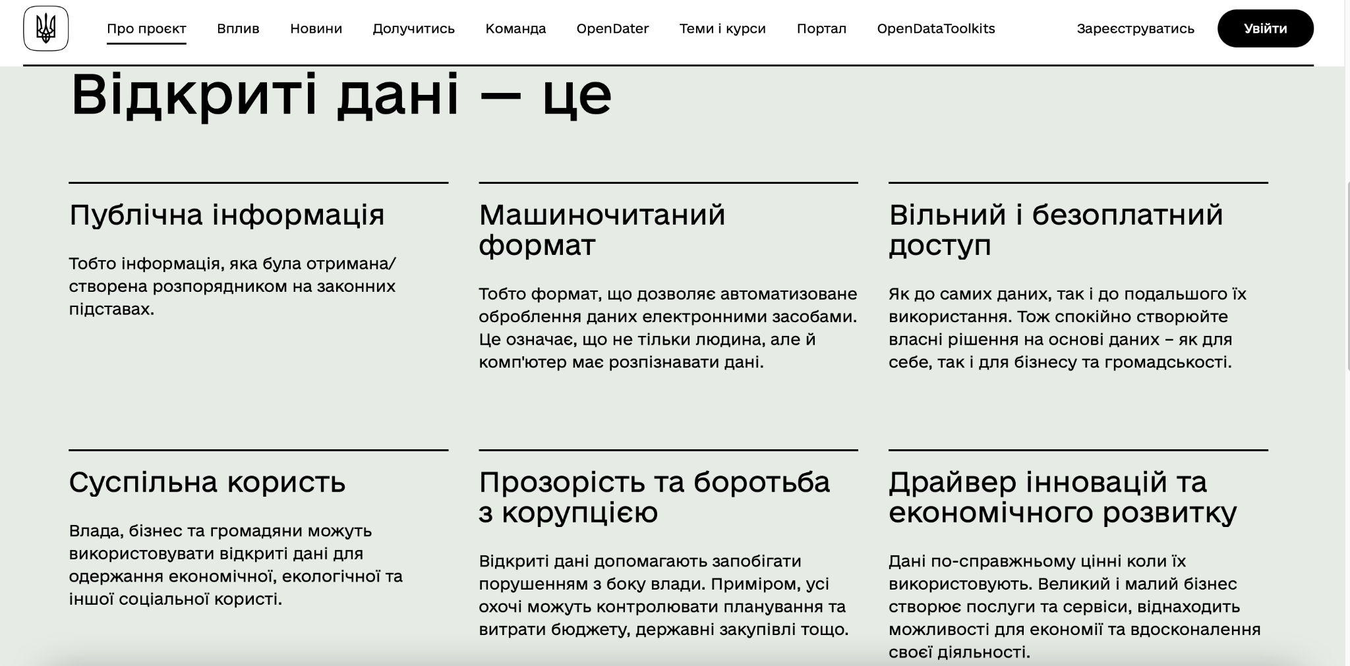
Історія впровадження
На виконання закону України “Про внесення змін до деяких законів України щодо доступу до публічної інформації у формі відкритих даних” № 319-VIII від 09.04.2015 р. КМУ розробив відповідну постанову про відкриття більш ніж 300 реєстрів і баз даних. На виконання того ж закону було створено Єдиний державний веб-портал відкритих даних.
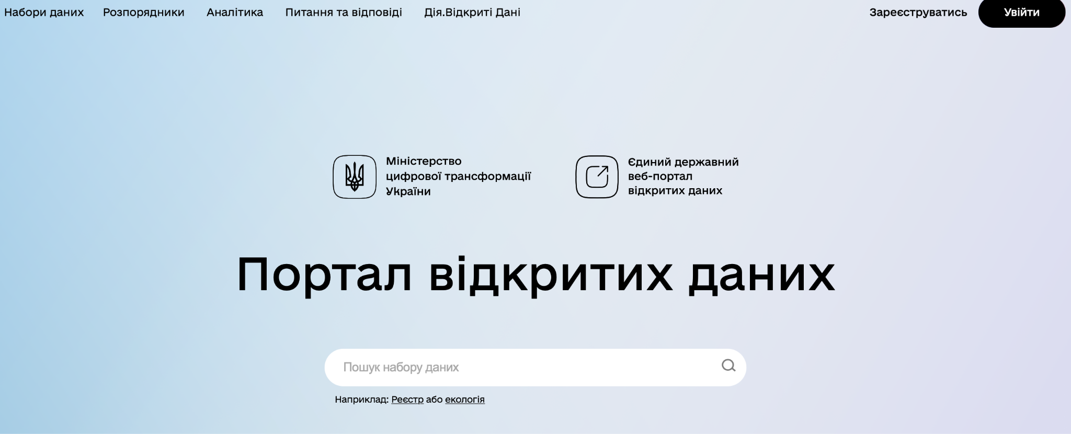У грудні 2017 р. КМУ розширив перелік баз даних, які повинні публічно відкриватися державними органами, і кількість відкритих реєстрів зросла майже удвічі.
З 2013 по 2018 рр. Україна поліпшила свою позицію в рейтингу Global Open Data Index. Наша країна стала однією з 50 найбільш відкритих держав, зайнявши 31-е місце.
2022 р. Україна зайняла 2 місце в рейтингу Open Data Maturity 2022 серед 35 країн. У 2021 р. Україна була на шостому місці, а в 2020 р. – на 17-му. 2022 р. рівень зрілості відкритих даних в Україні становить 97%. У той час як середній показник в Європі – 82%.
Сьогодні в Україні розроблені сотні громадських послуг, інтерактивних карт, веб-сайтів, державних проектів, публічних реєстрів тощо.
Приклади сервісів на основі відкритих даних:
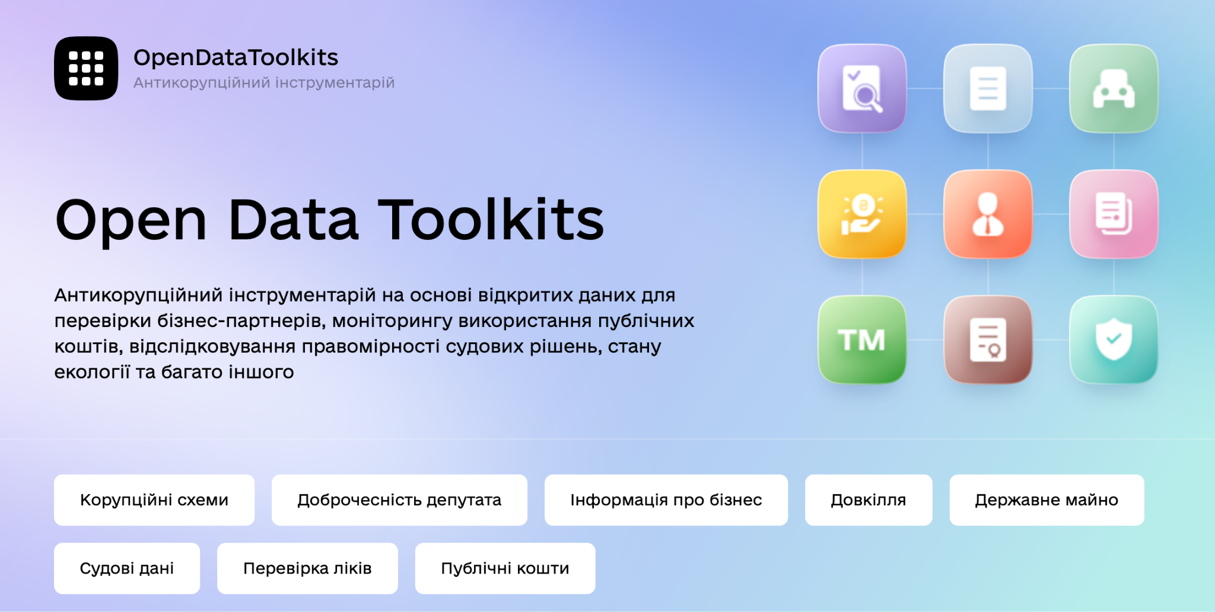
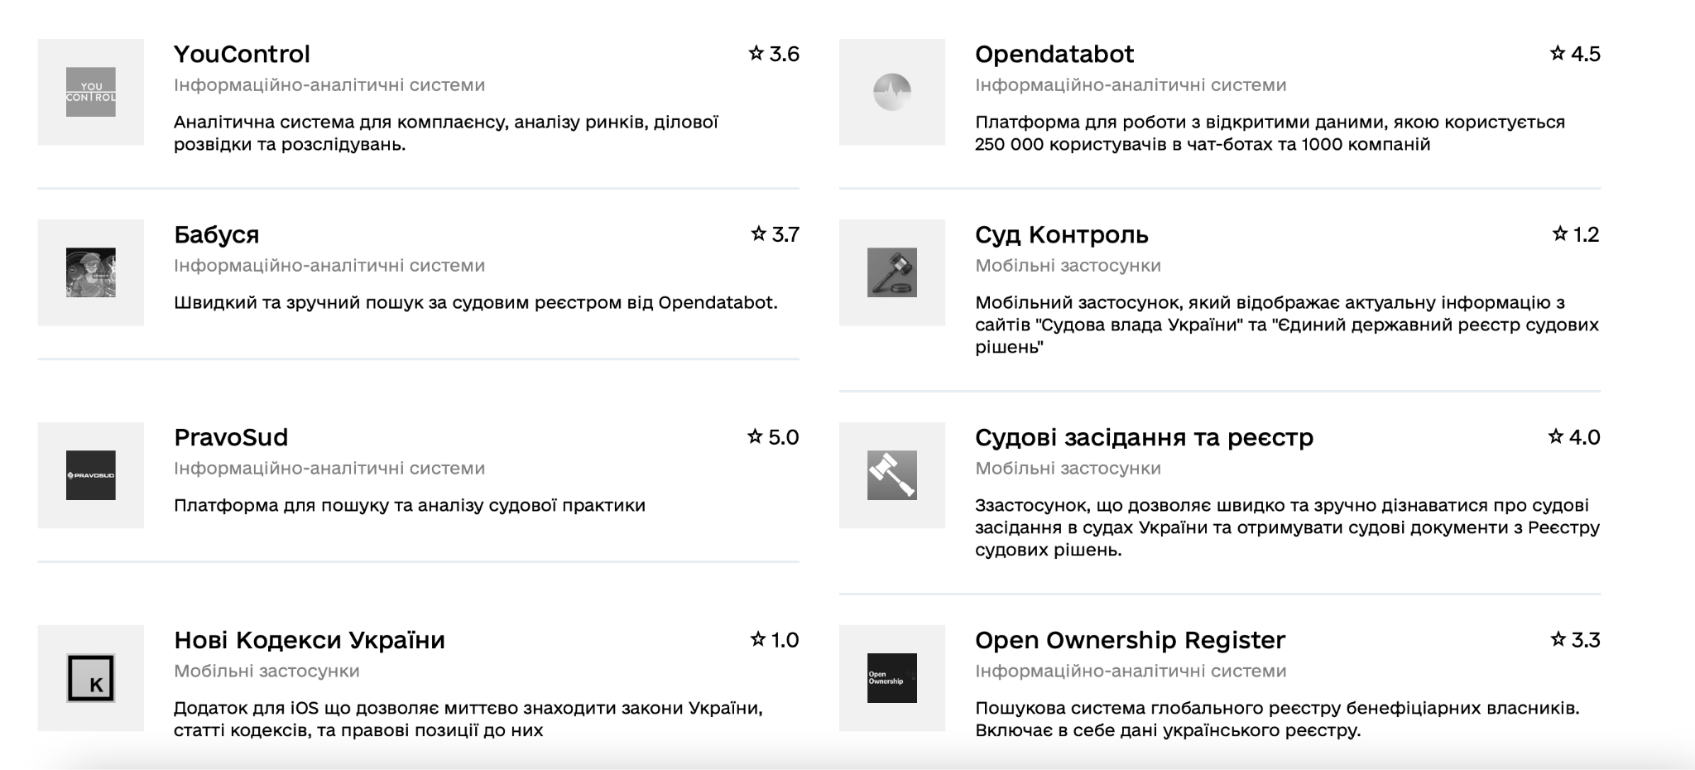
Варто згадати також Open Data Toolkits — це антикорупційний інструментарій, за допомогою якого можна отримати покрокову інструкцію, як моніторити використання публічних коштів, відслідковувати правомірність судових рішень, дізнатись про стан екології та багато іншого.

Проблеми
- Неконтрольоване витікання персональних даних. У цьому контексті варто зазначити і про дотримання етичних норм. Мова йде про використання чужих персональних даних для досягнення комерційних цілей або завдання збитку.
У 2020 р. трапився інцидент зі злиттям персональних даних українців. Інформація про появу телеграм-бота, який торгує персональними даними українців, розлетілася у Facebook у травні 2020 р. Автори публікацій звинуватили в "зливі" Мінцифри, зокрема, створений ним додаток Дія. У Мінцифри ці обвинувачення спростували, оскільки Дія не зберігає персональні дані, а лише на запит користувача відображає інф. з реєстрів.
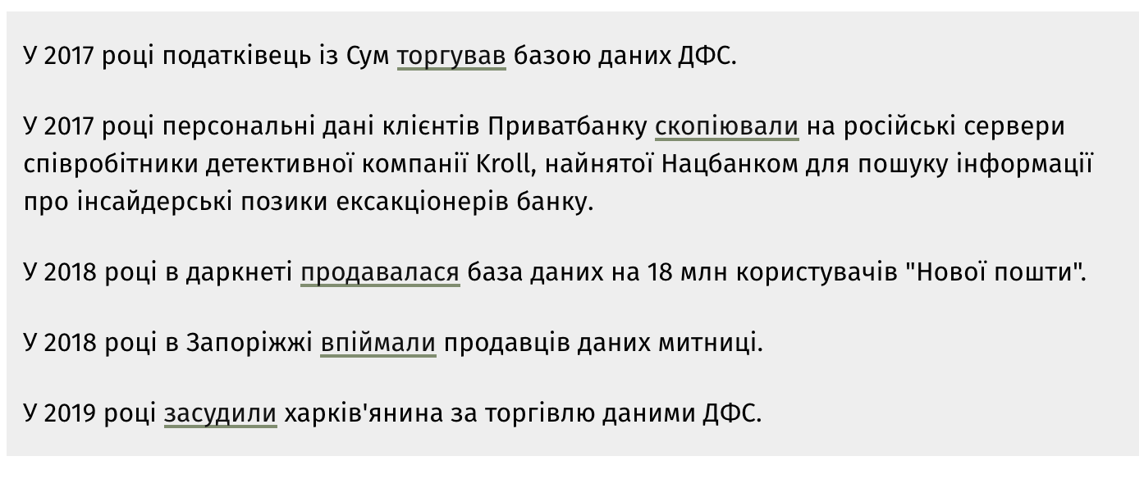
І це не єдиний випадок:
- Також завдяки відкритим даним розширюється сфера шахрайства.
- Концепція Open Data не виконується у повному обсязі. Чиновники інколи не хочуть відкривати дані.
- Факт публікації даних зовсім не означає автоматичного їх відкриття. Відкриті дані — це інформація, доступна у машиночитаних форматах, для доступу до якої не потрібно спеціального запиту.
- Необхідність підвищення рівня освіченості щодо поняття відкритих даних та порядку користування ними.
- Open Budget (Відкритий бюджет)
Open budget — це офіційний державний веб-портал, який відповідає міжнародному досвіду у сфері відкритості публічних фінансів та входить до складу платформи відкритих даних у сфері публічних фінансів Є-data.
Основна перевага Open Budget - це простий та зручний формат представлення бюджетної інформації. Він перетворює бюджетні таблиці та бази даних у інтерактивну інфографіку, зрозумілу пересічному громадянину
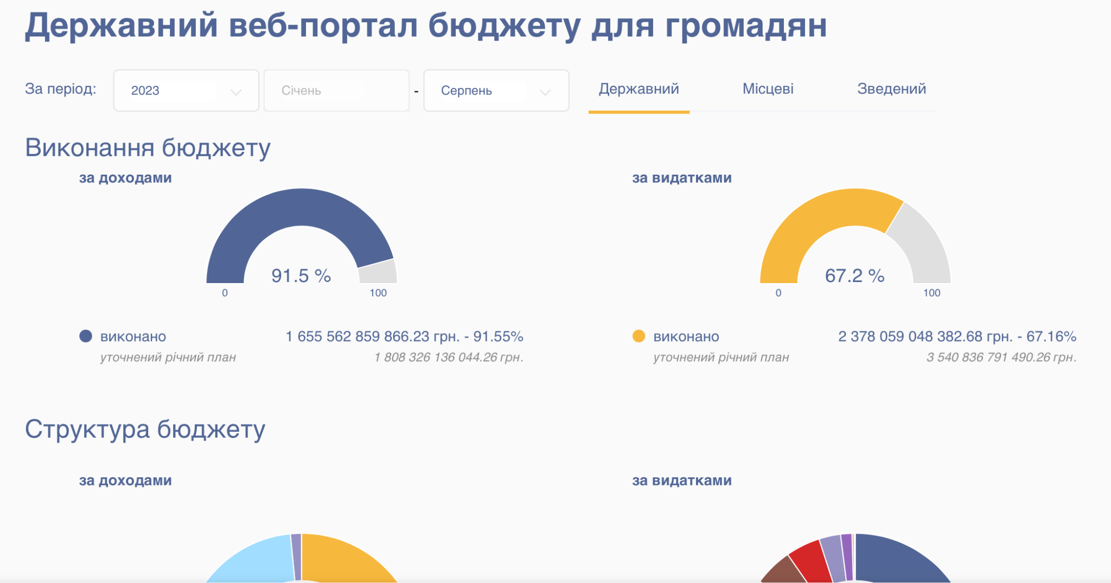
- Веб-портал належить Мінфіну.
- Адміністратором вебпорталу є Державна установа “Відкриті публічні фінанси”.
Веб-портал створено у 2018 році за ініціативи Мінфіну на виконання Концепції створення інтегрованої інформаційно-аналітичної системи “Прозорий бюджет” та запиту громадськості.
Веб-портал призначений для інформування в доступній формі широкого кола громадськості про бюджетну політику України, щоб всі верстви населення розуміли, на що витрачаються кошти платників податків. Веб-портал створює можливості для прозорого діалогу влади з громадськістю з питань планування та виконання бюджету на державному та місцевому рівнях. Кожен громадянин України може дізнатись про доходи та видатки своєї громади та взяти безпосередню участь у формуванні та затвердженні бюджету.
На веб-порталі в табличному та графічному вигляді доступні:
- структура бюджетної системи України;
- інформація про бюджетний процес та його учасників;
- глосарій бюджетних термінів;
- перелік розпорядників та одержувачів бюджетних коштів;
- проєктні показники державного бюджету;
- показники виконання державного бюджету;
- проєктні показники відповідного місцевого бюджету;
- показники виконання відповідного місцевого бюджету;
- показники про стан боргу за видами бюджету.
BOOST-аналіз — це інструмент, який розроблено за методологією Світового банку та дозволяє проводити аналіз бюджетів усіх рівнів: від громади до держави, в розрізі доходів, видатків, кредитування та фінансування. Інструмент BOOST-аналіз є нероздільною частиною веб-порталу “Бюджет для громадян” та фактично є “рентгеном” у сфері публічних фінансів. Він покликаний сприяти підвищенню прозорості публічних фінансів, поліпшенню процесів прийняття рішень завдяки аналізу показників бюджетів усіх рівнів аналітиками та громадськими активістами.

4.5. Отримання інформації з Державного реєстру речових прав на нерухоме майно (Анна)
4.4.1. Запровадження Державного реєстру речових прав на нерухоме майно
Державна реєстрація прав на нерухоме майно здійснюється в електронній формі з 2004 року(Закону “Про державну реєстрацію речових прав на нерухоме майно та їх обтяжень”). Ведення єдиного електронного реєстру здійснювало Бюро технічної інвентаризації (БТІ).
Важливим моментом була вимога перенесення реєстраторами БТІ записів про державну реєстрацію права власності на нерухоме майно з паперових носіїв до Реєстру (відповідно до вимог пункту 3.2 розділу III Порядку від 28.01.2003). Така ситуація загрожувала втратою відомостей. Відсутні вимоги щодо строків такої процедури створюють загрозу неналежного наповнення Реєстру.
До 2013 року реєстрація прав на землю здійснювалась окремим органом у сфері земельних ресурсів, і велась виключно у паперовій формі, а реєстрація прав на нерухомість здійснювалася в різних реєстрах, держателями яких були різні органи влади, що в свою чергу відобразило проблему оптимізації таких реєстрів. Таке регулювання ускладнювало процес державної реєстрації прав та її перевірку.
У 2013 році з’явилась окрема посада державного реєстратора у штаті ОМС та надання нотаріусам статусу реєстратора, разом з обов’язком проведення реєстраційних дій одночасно з нотаріальним посвідченням правочину.
На землю було поширено правила реєстрації нерухомості – електронна форма з видачею витягу з реєстру замість свідоцтва. Це сприяло уніфікації процедури реєстрації для всіх об’єктів нерухомої власності та спрощення бюрократичних процесів. (Законі України “Про внесення змін до деяких законодавчих актів України щодо вдосконалення та спрощення процедури державної реєстрації земельних ділянок та речових прав на нерухоме майно”.)
Процедура отримання інформації з Державного реєстру речових прав на нерухоме майно(інформація структуризовано з офіційного сайту Єдиного порталу державних послуг Дії)
Інформацію можуть отримати фізичні/юридичні особи в районних, районних у містах державних адміністраціях; виконавчих комітетах сільських, селищних, міських (крім міст обласного значення) рад; міські, районні у містах ради та їх виконавчі органи; державні реєстратори прав на нерухоме майно; приватних нотаріусів; державних нотаріальних конторах.
Отримання послугу можливе й на сайті Міністерства юстиції України.
4.4.2. Функціонування Реєстру під час воєнного стану
6 березня 2022 р. Державний реєстр речових прав на нерухоме майно тимчасово призупинив роботу. (Постанова від 6 березня 2022 р. №209 “Про деякі питання державної реєстрації та функціонування єдиних та державних реєстрів, держателем яких є Міністерство юстиції, в умовах воєнного стану”)
19 квітня 2022 року роботу реєстру було частково розблоковано, проте отримання інформації здійснювалось виключно через державних реєстраторів, що гальмувало процес отримання інформації та обмежувало коло суб’єктів, які могли отримати інформацію в такий спосіб.(Постанова від 6 березня 2022 р. №209 “Про деякі питання державної реєстрації та функціонування єдиних та державних реєстрів, держателем яких є Міністерство юстиції, в умовах воєнного стану”). 7 липня 2023 року доступ до Реєстру було відкрито.
Доступ до реєстрів та можливість внесення до них змін мають державні реєстратори, посадові особи Мін’юсту та нотаріуси. Деякі операції можуть здійснювати лише включені до спеціального переліку нотаріуси, які в умовах воєнного стану вчиняються нотаріальні дії щодо цінного майна. Такі переліки включають нотаріусів, які:
- не приймали рішення про анулювання чи блокування доступу до Реєстру з 1 січня 2020 року;
- щодо яких не вносилось подання про анулювання свідоцтва про право зайняття нотаріальною діяльністю;
- не вчиняли дій від імені осіб, які на той момент перебували за кордоном. (ч. 9 в. 1 Постанови від 28 лютого 2022 року “Про Деякі питання нотаріату в умовах воєнного стану”).
Саме вони зможуть проводити операції з відчуження, набування, поділу, передачі та оренди нерухомості, здійснювати операції із зміни частки в статутному капіталі компаній та інші корпоративні права. Такі обмеження унеможливлюють вчинення дій нотаріусами, які неналежним чином провадять свою діяльність та створюють загрозу несанкціонованого доступу до Реєстру.
Передбачені територіальні обмеження: робота реєстрів розблокована лише в тих регіонах, де не ведуться бойові дії. Громадяни в зоні, де нещодано проводились бойових дії не можуть належним чином реалізувати своє право, адже розблокування доступу до Реєстру здійснюється протягом тривалого періоду. Вони змушені звертатись до нотаріусів, які мають доступ, проте реалізують свою діяльність далеко від місця проживання громадян. Важливим принципом є своєчасність внесення відомостей до Реєстру, що порушується за такого затягування реєстрації прав.
4.4.3. Проблеми:
- Наповнення Реєстру інформацією. На запит, який стосувався відсоткового співвідношенні наповнення Реєстру ДП “Національні інформаційні системи” було надано наступну відповідь:
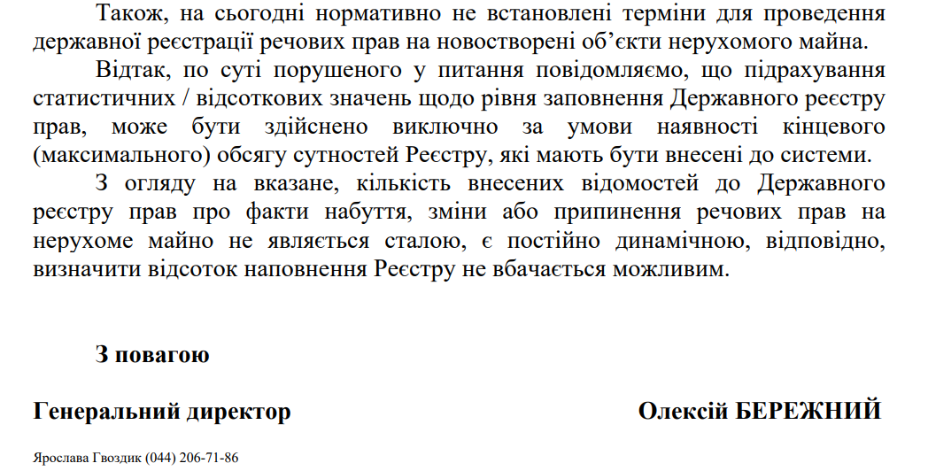
Необхідно визначити чіткі терміни проведення державної реєстрації речових прав на новостворені об’єкти нерухомого майна. Зокрема, з початком повномасштабного вторгнення загострилась дана проблема, оскільки багато будівництв припинились і велика кількість об’єктів опинилась у “підвішеному стані”.
15 серпня 2022 року була врегульована реєстрація спеціального майнового права на об’єкти незавершеного будівництва, проте строків такої реєстрації знову не було зазначено (Закон Про гарантування речових прав на об'єкти нерухомого майна, які будуть споруджені в майбутньому). Це схоже на ситуацію 2013 року, коли були відсутні строки, що призвело до неналежного відтворення даних щодо земельних ділянок, зареєстрованих до 2013 року
- Загроза несанкціонованого доступу до Державного реєстру речових прав на нерухоме майно та їх обтяжень.
На порталі «Антирейд» 22.06.2016 р. з’явилась публікація, у якій вказується, що внаслідок несанкціонованого доступу до Державного реєстру було зроблено спробу вивести ліквідне нерухоме майно вартістю понад 2 млн. грн. з-під застави ПАТ «Укрбізнесбанк». Було порушено захист права власності, що випливає не із колізій в самому законі, а саме через недосконалість системи (процедури) державної реєстрації.
Тодішня заступниця міністра Ольга Оніщук березні 2020 року визнала, що: «У нас є, ситуація, коли в одної з нотаріусів зловмисники зайшли в реєстр через її комп‘ютер, попередньо заславши їй вірус через електронну пошту, а вона не знала про такий несанкціонований доступ».
З метою протидії тенденції несанкціонованого втручання було прийнято 12.05.2022 ЗУ “Про внесення змін до деяких законів України щодо удосконалення механізму протидії рейдерству”. Він впровадив обов’язок реєстратора:
- терміново повідомляти Міністерство юстиції України про використання його ідентифікаторів,
- робоче місце реєстратора розташовується виключно в населеному пункті за його місцезнаходженням,
- взаємодіяти з Державним земельним кадастром та Єдиною державною електронною системою у сфері будівництва;
- нести адміністративну відповідальність за порушення строку надання інформації.
Це встановлює рамки для діяльності реєстраторів, проте відповідальності за порушення в цій сфері так і не встановив. Тож, слід запровадити юридичну відповідальність за правопорушення у сфері реєстрації прав на нерухоме майно, адже.

- Проблеми обміну інформації між Держгеокадастром та Реєстром.
02 лютого 2023 року без попередження по всій території України було припинено обмін інформацією між ДЗК та ДРРП на нерухоме майно, що призвело до зупинення роботи нотаріусів, а саме вчинення нотаріальних та реєстраційних дій щодо нерухомого майна, зокрема земельних ділянок.
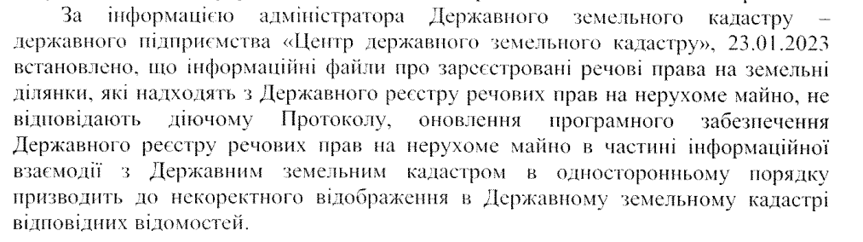
Скріншот з відповіді ДЗК на звернення НПУ
Такі порушення в інформаційній взаємодії також призводять до неналежного відтворення інформації в Реєстрі, тож такі проблеми треба мінімізувати шляхом покращення технічних параметрів Реєстрів.

5. Антикорупційні запобіжники під час відбудови (Влада)
Корупція є серйозною перешкодою на шляху відбудови, оскільки ресурси, необхідні для забезпечення відбудови є обмеженими. Якщо вони спрямовуються не за призначенням, є ризик, що на всі обʼєкти відбудови може не вистачити коштів. Антикорупційні запобіжники виключають нецільові витрати та зловживання, щоб фінансові ресурси використовувалися ефективно.
Більше того, різні корупційні прояви шкодять репутації України, яка повністю наразі залежить від підтримки міжнародних донорів. Підзвітне та прозоре використання коштів під час реалізації проектів відбудови - запорука довготривалих відносин з донорами щодо фінансування.
5.1. Нормативні та інституційні запобіжники
Проект Закону “Про засади відновлення України”
Для розробки законодавчої рамки відновлення України була створена робоча група. Попередня версія проекту закону станом на 22.09.2023 р. передбачає такі антикорупційні запобіжники:
- Закріплення принципу прозорості - забезпечення вільного доступу до інформації, що стосується відновлення і є у розпорядженні органів державної влади та органів місцевого самоврядування, зокрема через запровадження та функціонування DREAM (ст. 4 проекту).
- DREAM - відомості про проекти відбудови мають бути внесені та підтримуватися в актуальному стані в Єдиній цифровій системі - DREAM (ч.2 ст.11 проекту).
- Регламентація на рівні закону Фонду національного відновлення (ст. 20 проекту). Проекти, які фінансуються з Фонду будуть відбиратися згідно з методикою пріоритезації проектів відбудови.
- Участь громадськості у процесах відновлення (можливість ініціювати, брати участь в розробці, громадському обговоренні та реалізації заходів відновлення; створювати моніторингові групи для відстеження процесу відновлення та перевірки реалізації проектів відбудови; публічно підводити підсумки відновлення (проводити публічні виступи, публікувати звіти та інші матеріали в медіа тощо) та інше (ст. 30 проекту).
- Здійснення моніторингу, оцінювання, аудиту проектів відбудови.
- Державний контроль та нагляд у сфері відбудови.

Участь громадськості під час розроблення програм комплексного відновлення області, території ТГ
Постанова КМУ від 14 жовтня 2022 р. № 1159, яка регулює порядок затвердження програм комплексного відновлення області та території ТГ, зобовʼязує виносити проект програми комплексного відновлення на громадське обговорення. Громадськість має право подавати пропозиції до проекту програми комплексного відновлення.
Уповноважений орган з метою забезпечення публічності та прозорості розроблення програми забезпечує: реєстрацію, розгляд та врахування пропозицій громадськості; узгодження спірних питань з громадськістю; оприлюднення результатів розгляду пропозицій громадськості.
Наприклад, Київська ОВА восени 2022 р. почала розробляти програму комплексного відновлення області. До складу робочої групи увійшли, серед іншого, представники Національної спілки архітекторів України та міжнародної архітектурної громадськості. На порталі Єдиної державної електронної системи у сфері будівництва оприлюднено інформацію щодо процесу розробки програми комплексного відновлення Київської області. Зокрема, з 01.08.2023 р. до 16.08.2023 р. було надано строк для пропозицій громадськості. Згідно з даними оприлюдненого звіту, пропозиції від громадськості не надходили.
Участь громадськості у комісіях/ робочих групах, які приймають рішення щодо відбудови
Участь громадськості у процесі прийняття рішень щодо проектів відбудови має важливе значення. Перш за все, це дозволяє забезпечити прозорість у процесі відбору та фінансування проектів.
Участь громадськості у деяких комісіях/робочих групах, які приймають рішення щодо відбору проектів, фінансування проектів відбудови є обовʼязковою.
Наприклад, відповідно до п.7 Постанови КМУ від 21 квітня 2023 р. № 381 (Євідновлення) для розгляду питання надання компенсації за пошкоджені об’єкти нерухомого майна утворюється комісія. До складу комісії входять представники від уповноваженого органу та громадськості. Кількість представників від громадськості не може бути меншою однієї третини загального складу комісії. Тобто, їх участь є обовʼязковою.
Проблеми. У той же час, іноді уповноважені органи не дотримуються такої обовʼязкової вимоги. Зокрема, 26.05.2023 р. виконкомом Охтирської міської ради було створено комісію з розгляду питань щодо надання компенсації за пошкоджені об’єкти нерухомого майна. Станом на 06 вересня 2023 р. вже 296 мешканцям Охтирської громади затверджено компенсації за пошкоджене житло в рамках Євідновлення. Однак, до складу комісії входить лише 1 представник громадськості (не відповідає вимозі щодо ⅓ загального складу комісії). Окрім того, відповідно до п. 4 Положення про комісію від 17.08.2023 р. представники громадських організацій можуть залучатися за згодою до складу комісії, тобто не у обовʼязковому порядку як це передбачено Постановою КМУ №381.
Також, під час проведення публічних консультацій щодо внесення змін до законодавства для удосконалення механізму отримання громадянами компенсації за пошкоджене та знищене житло, представники громадських організацій зі східних областей наголосили на наявності таких проблем: (1) мешканці не долучалися до створення комісій та не знають її склад; (2) відсутній інструмент формування черги отримувачів компенсації (процедура непрозора).
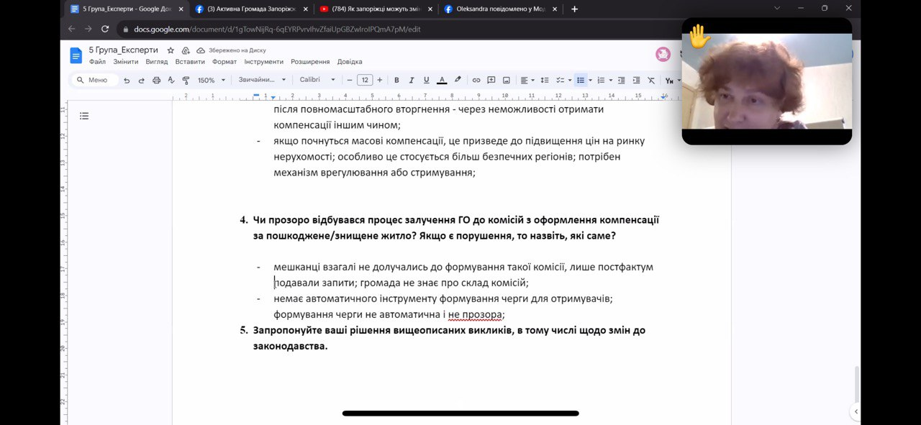
У той же час, іноді участь громадськості є необовʼязковою. Наприклад, відповідно до п. 5 Постанови КМУ від 25 квітня 2023 р. № 412 міжвідомча робоча група з розгляду узагальнених пропозицій заявників та підготовки пропозицій КМУ щодо виділення коштів фонду ліквідації має право (але не зобовʼязана) залучати представників підприємств, установ та організацій (за погодженням з їх керівниками), а також незалежних експертів (за згодою).
Створення органів громадського контролю при органах, відповідальних за реалізацію політики з відбудови
Органи громадського контролю можуть бути ефективним антикорупційним запобіжником, здійснюючи контроль над розподілом коштів та виконанням проектів відновлення.
Рада забезпечення прозорості та підзвітності Агентства відновлення (далі - “Рада”) була створена наказом від 10.04.2023 р.
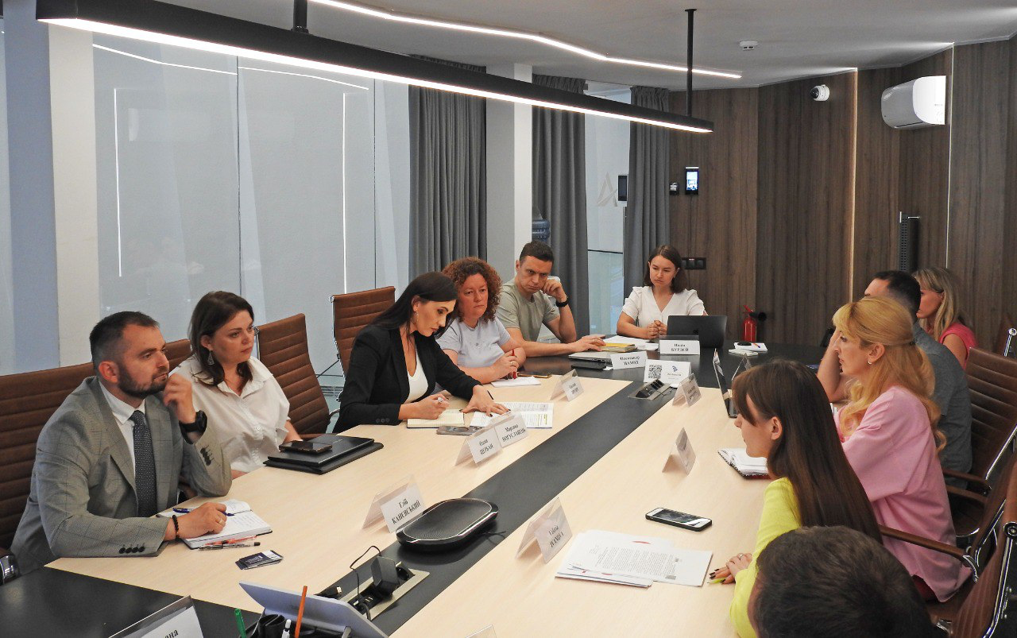
Відповідно до положення, що регулює роботу Ради, її основною метою є контроль за запобіганням корупції в Агентстві відновлення. До складу Ради входять не менше 3 представників громадських організацій, які отримували/отримують фінансування від міжнародних та іноземних організацій, які надають міжнародну технічну допомогу.
Рада може ознайомлюватися зі звітністю Агентства відновлення щодо використання коштів, розпорядником яких він є та готувати відповідні висновки; складати свій звіт про результати роботи Агентства відновлення в сфері запобігання корупції; здійснювати моніторинг дотримання Агентством відновлення принципів забезпечення прозорості та підзвітності тощо.
Проектом закону “Про державне агентство відновлення та розвитку” пропонується надати йому статус юридичної особи публічного права (державна установа). Цей статус дозволяє створити при Агентстві відновлення наглядову раду. Згідно зі ст. 4 проекту закону до наглядової ради входять 3 представники від міжнародних донорів. Наглядова рада матиме повноваження затверджувати річний план діяльності, затверджувати річну фінансову звітність, приймати рішення щодо порядку моніторингу, аналізу якості та верифікації заходів, що реалізуються в рамках програм Агентства тощо.
Міжнародний досвід. 2004 р. в Індійському океані виникло цунамі, внаслідок чого найбільше руйнувань було завдано Індонезії.
Урядовий генеральний план з реабілітації та реконструкції передбачав, зокрема, створення Агентства реабілітації та реконструкції Ачеха і Ніаса, відповідального за відновлення постраждалої інфраструктури на території Індонезії. Структурно Агентство складалося з наступних органів: виконавчої агенції, консультативної ради та наглядової ради. Наглядова рада складалася з представників громадськості та технічних радників, а також представників донорських організацій. Наглядова рада відповідала за нагляд та моніторинг реалізації проектів з реконструкції зруйнованих територій, а також отримання та розгляд скарг від населення.
5.2. Електронні системи та відкриті дані
DREAM
DREAM (Digital Restoration Ecosystem for Accountable Management) - це державна цифрова екосистема, яка забезпечує єдиний цифровий конвеєр для всіх проектів відновлення. Громади можуть створювати проекти, презентувати їх міжнародним партнерам для залучення фінансових ресурсів та управління процесом будівництва. Будь-хто в будь-якому місці може контролювати результативність реалізації проекту та використовувати цю інформацію для зменшення ризиків, створення точної звітності та покращення загальної ефективності проекту.
Ключовими користувачами екосистеми DREAM стануть ОМС, ЦОВВ, міжнародні фінансові організації та інвестори, представники бізнесу, журналісти та громадські активісти.
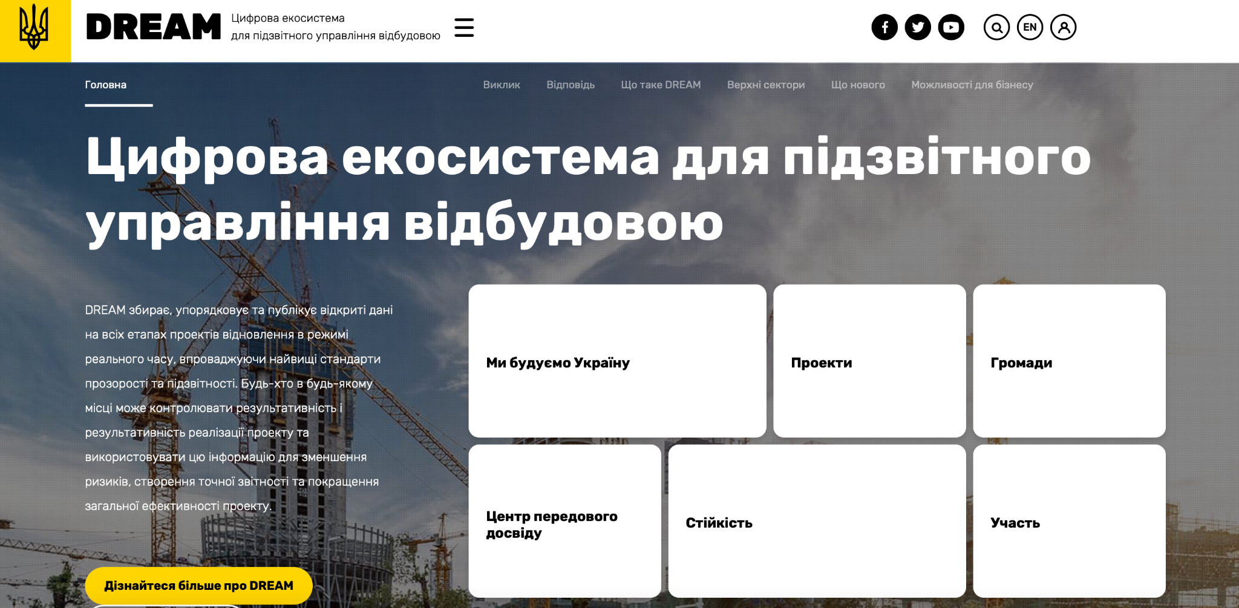
В грудні 2023 р. очікується, що система запрацює в повному обсязі.
Основні переваги DREAM для громадськості:
- Моніторинг і контроль - DREAM надає громадськості і журналістам можливість моніторингу проєктів відбудови на кожному етапі життєвого циклу. Громадські активісти можуть переглянути всю інформацію по проектах, включаючи проектну документацію, джерела фінансування, обсяг та зміст закупівель товарів і послуг, прогрес у виконанні будівельних робіт тощо.
- Залучення громади до прийняття рішень - У DREAM інтегрований етап громадських обговорень, без проходження якого проект не може претендувати на отримання фінансування.
- Зручна аналітика - аналітичний модуль DREAM презентує агреговані дані по проектах відбудови у вигляді зручних дашбордів.
- Прозорість та відкриті дані - дані збираються на кожному етапі життєвого циклу проекту і є основою для створення аналітичних матеріалів, журналістських розслідувань тощо. DREAM забезпечить розкриття даних у міжнародно визнаному стандарті Open Contracting Data Standard.
Окремої уваги заслуговує модуль E-Democracy (Edem). Він був презентований у серпні 2023 р. Модуль eDem є одним з ключових компонентів системи DREAM, який був ініційований Центром інноваційного розвитку за сприяння Коаліції RISE Ukraine спільно з розробниками системи DREAM. Очікуваними результатами цього модулю є: 1) залучення громадян; 2) подання пропозицій; 3) громадський контроль; 4) електронні голосування та опитування; 5) формування команд про проектах; 6) обговорення проектів; 7) тренінги та обмін досвідом.
Потенційні проблеми DREAM:
- низька спроможність ОМС готувати якісну проектно-кошторисну документацію, відсутність мотивації в ОМС подавати проєкти;
- низька зацікавленість донорів подавати на DREAM свої проєкти.
Що очікується:
- Потрібно регламентувати DREAM на рівні закону: передбачити обов’язковість використання системи для проєктів відбудови та відновлення (вже на етапі розробки - є проект ЗУ “Про засади відновлення України”).
У проекті ЗУ “Про засади відновлення України” передбачено розділ, присвячений DREAM. Зокрема, у розділі V (Єдина цифрова система) проекту планується врегулювати такі аспекти функціонування DREAM як: інформація про держателя та мету його функціонування, субʼєкти у сфері DREAM, обʼєкти DREAM, джерела інформації DREAM, вимоги до ведення DREAM, засади його фінансування тощо.
Big Recovery Portal
У липні 2023 р. громадські організації України (Центр економічної стратегії, Інститут економічних досліджень та політичних консультацій та Технології Прогресу) розпочали проект “Контроль витрат на відновлення”, що фінансується Європейським Союзом та передбачає створення єдиної бази проектів відновлення для незалежного від уряду моніторингу.
Мета проекту — побудувати систему незалежного від уряду моніторингу витрат бюджетних та донорських коштів на відновлення, проаналізувати їх та залучити громадськість до моніторингу за відбудовою.
Для цього, зокрема, проєкт розробляє окрему онлайн-платформу — Big Recovery Portal, що дозволить:
- вести відкриту базу проектів відновлення, які реалізують держава, громади, донори і благодійники;
- моніторити витрати за цими проектами з відкритих джерел;
- аналізувати пріоритетність та доцільність проектів, їх ризики і можливі вади;
- залучати активних громадян і громадські організації до моніторингу конкретних проектів відновлення через механізм зворотного звʼязку.
Портал буде взаємодіяти із цифровою екосистемою відновлення DREAM. За допомогою власного аналізу та участі громадськості команда проекту оцінюватиме якість реалізації тих продуктів, які будуть ініційовані через DREAM, а також допомагатиме державним органам відслідковувати появу можливих проблем. Для цього Big Recovery Portal буде інтегрований із системою е-закупівель Prozzoro, базою даних зруйнованих в ході російської агресії обʼєктів damaged.in.ua та іншими джерелами відкритих даних.
План відновлення України
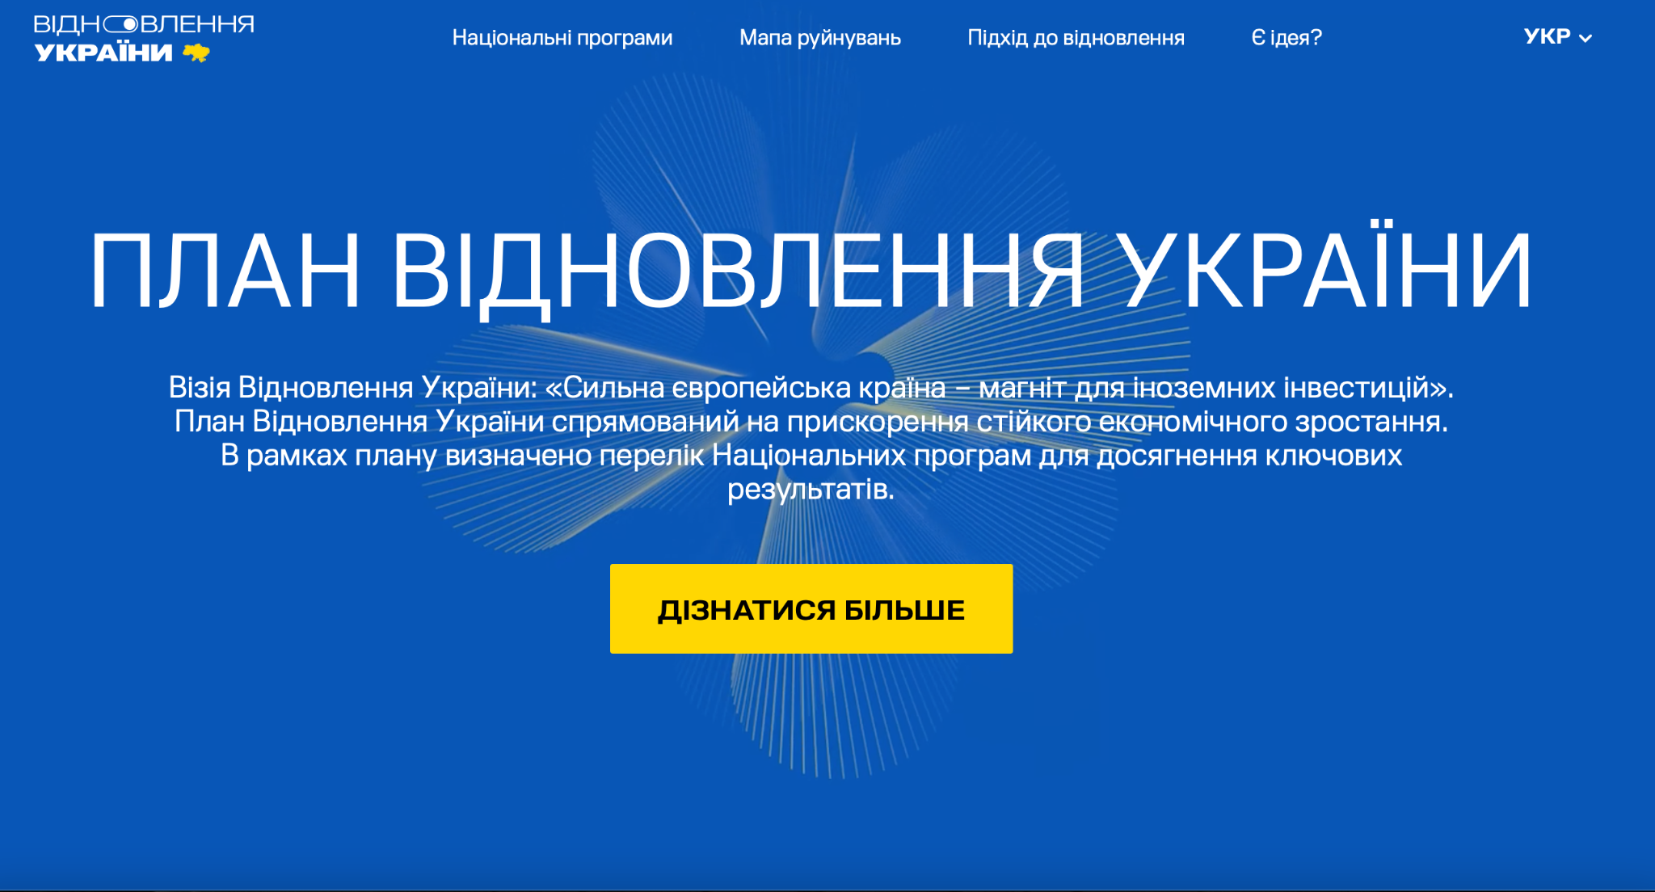
План Відновлення України базується на 5 основних принципах:
- Негайний початок і поступовий розвиток;
- Нарощування справедливого добробуту;
- Інтеграція в ЄС;
- Відбудова кращого, ніж було, в національному та регіональному масштабах;
- Стимулювання приватних інвестицій.
Держателем веб-сайту є Національна рада з відновлення України від наслідків війни (далі - “Рада”). Рада є консультативно-дорадчим органом при Президентові України.
Задум цього веб-сайту - зробити відкритою інформацію щодо того “як ми плануємо відновлювати Україну, як обираються проєкти та визначається їх пріоритетність тощо”.
Наразі веб-портал містить інформацію щодо завданих руйнувань; перелік національних програм; очікувані результати. Веб-сайт перебуває у стані наповнення, оскільки, наприклад, перелік національних програм ще не містить опису та детальної інформації по них.
На окремій сторінці є можливість подавати власні ідеї, що стосуються відновлення України.
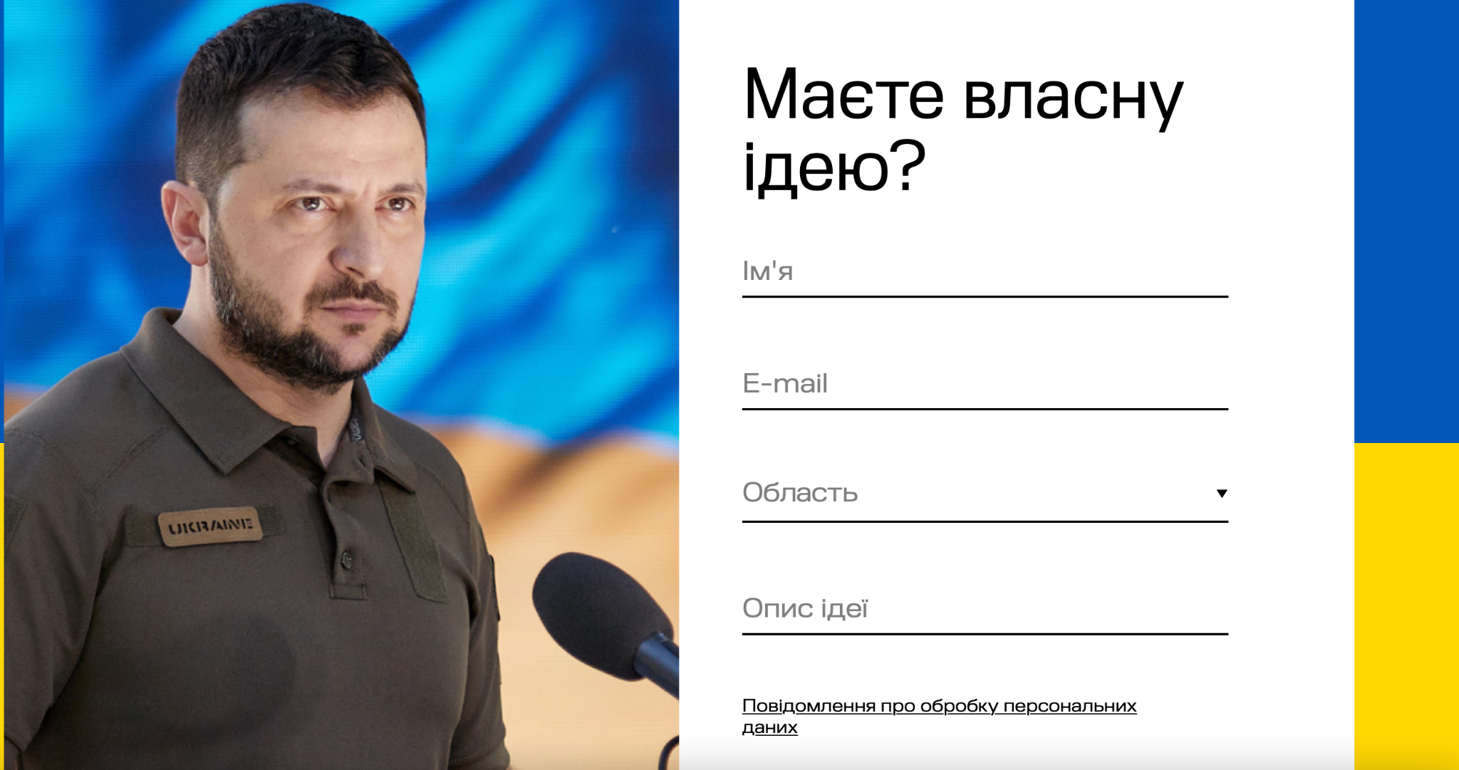

Dozorro - громадський моніторинг закупівель
Проблеми, які існували та досі існують у публічних закупівлях, часто обговорюються на різних форумах, у Facebook-просторі, публікуються в медіа. Тисячі процедур з виявленими порушеннями та висновками експертів залишалися неструктурованими та губилися в нескінченному Інтернеті. В Україні не існувало узагальнення типових порушень у закупівлях та статистики по них. Так зʼявилося Dozorro у 2016 р.
Портал створено та підтримується командою Transparency International Україна за підтримки Open Contracting Partnership, Omidyar Network, EBRD та МФ "Відродження".
Dozorro - це онлайн-платформа (портал), де будь-хто може надати зворотній зв’язок державному замовнику чи постачальнику, суспільству чи правоохоронним органам щодо проведеної процедури закупівлі, обговорити та оцінити умови конкретної закупівлі, проаналізувати закупівлі окремого замовника. Основний функціонал порталу — подання структурованого відгуку, який зможе проаналізувати комп’ютер. Також, даний портал покликаний допомогти у захисті інтересів того чи іншого учасника шляхом інформування про можливі шляхи оскарження та підготовки звернень до правоохоронних та контролюючих органів.
Приклад інтерфейсу та інструментів по конкретній закупівлі:
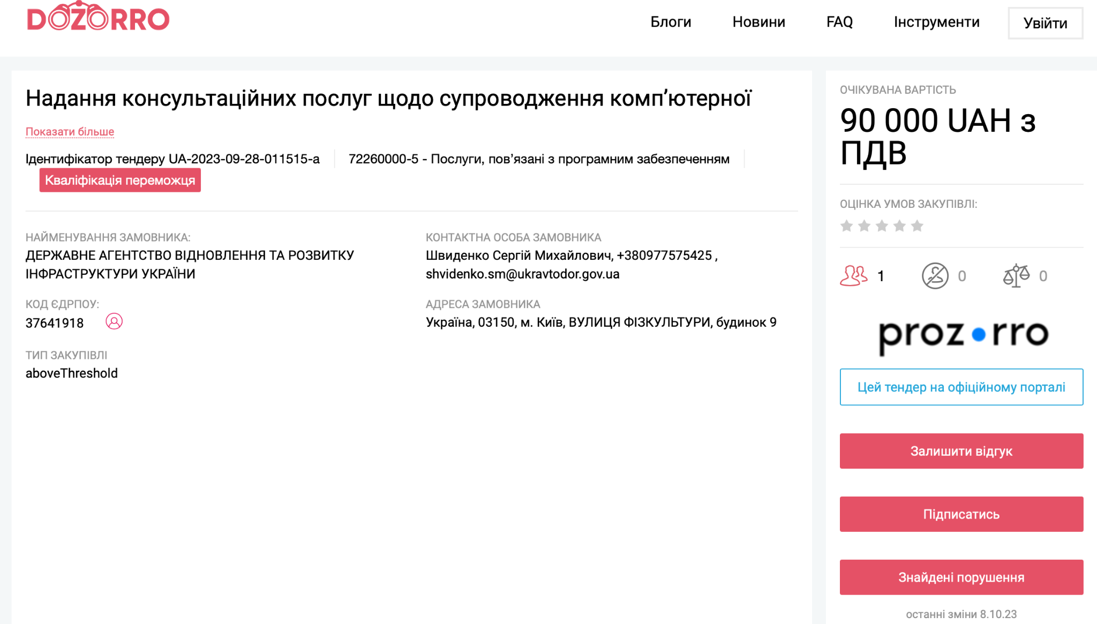
Тобто, можна залишити відгук щодо конкретної закупівлі, повідомити про знайдені порушення.
Інші інструменти Dozorro:
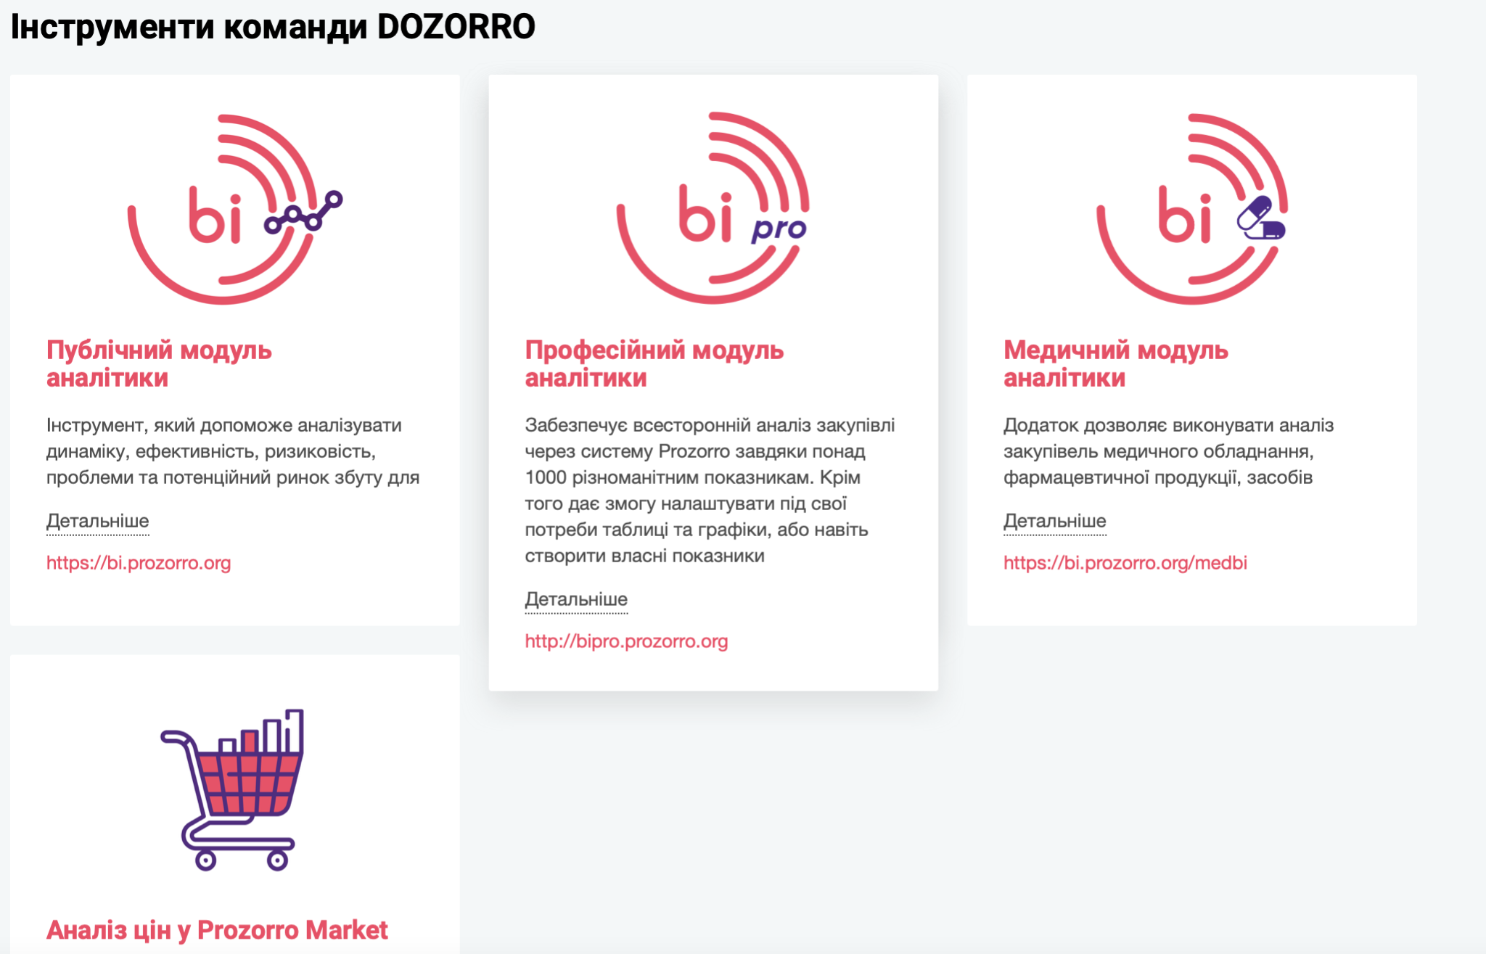

6. Громадський контроль
6.1.1. Громадська рада при НАЗК.
Громадська рада при НАЗК є колегіальним органом, що утворюється відповідно до Закону України “Про запобігання корупції” для забезпечення прозорості та громадського контролю за діяльністю НАЗК.
Громадська рада при НАЗК була сформована у червні 2020 р. за результатами проведеного онлайн-голосування. До її складу увійшли авторитетні громадські діячі у сфері протидії корупції:

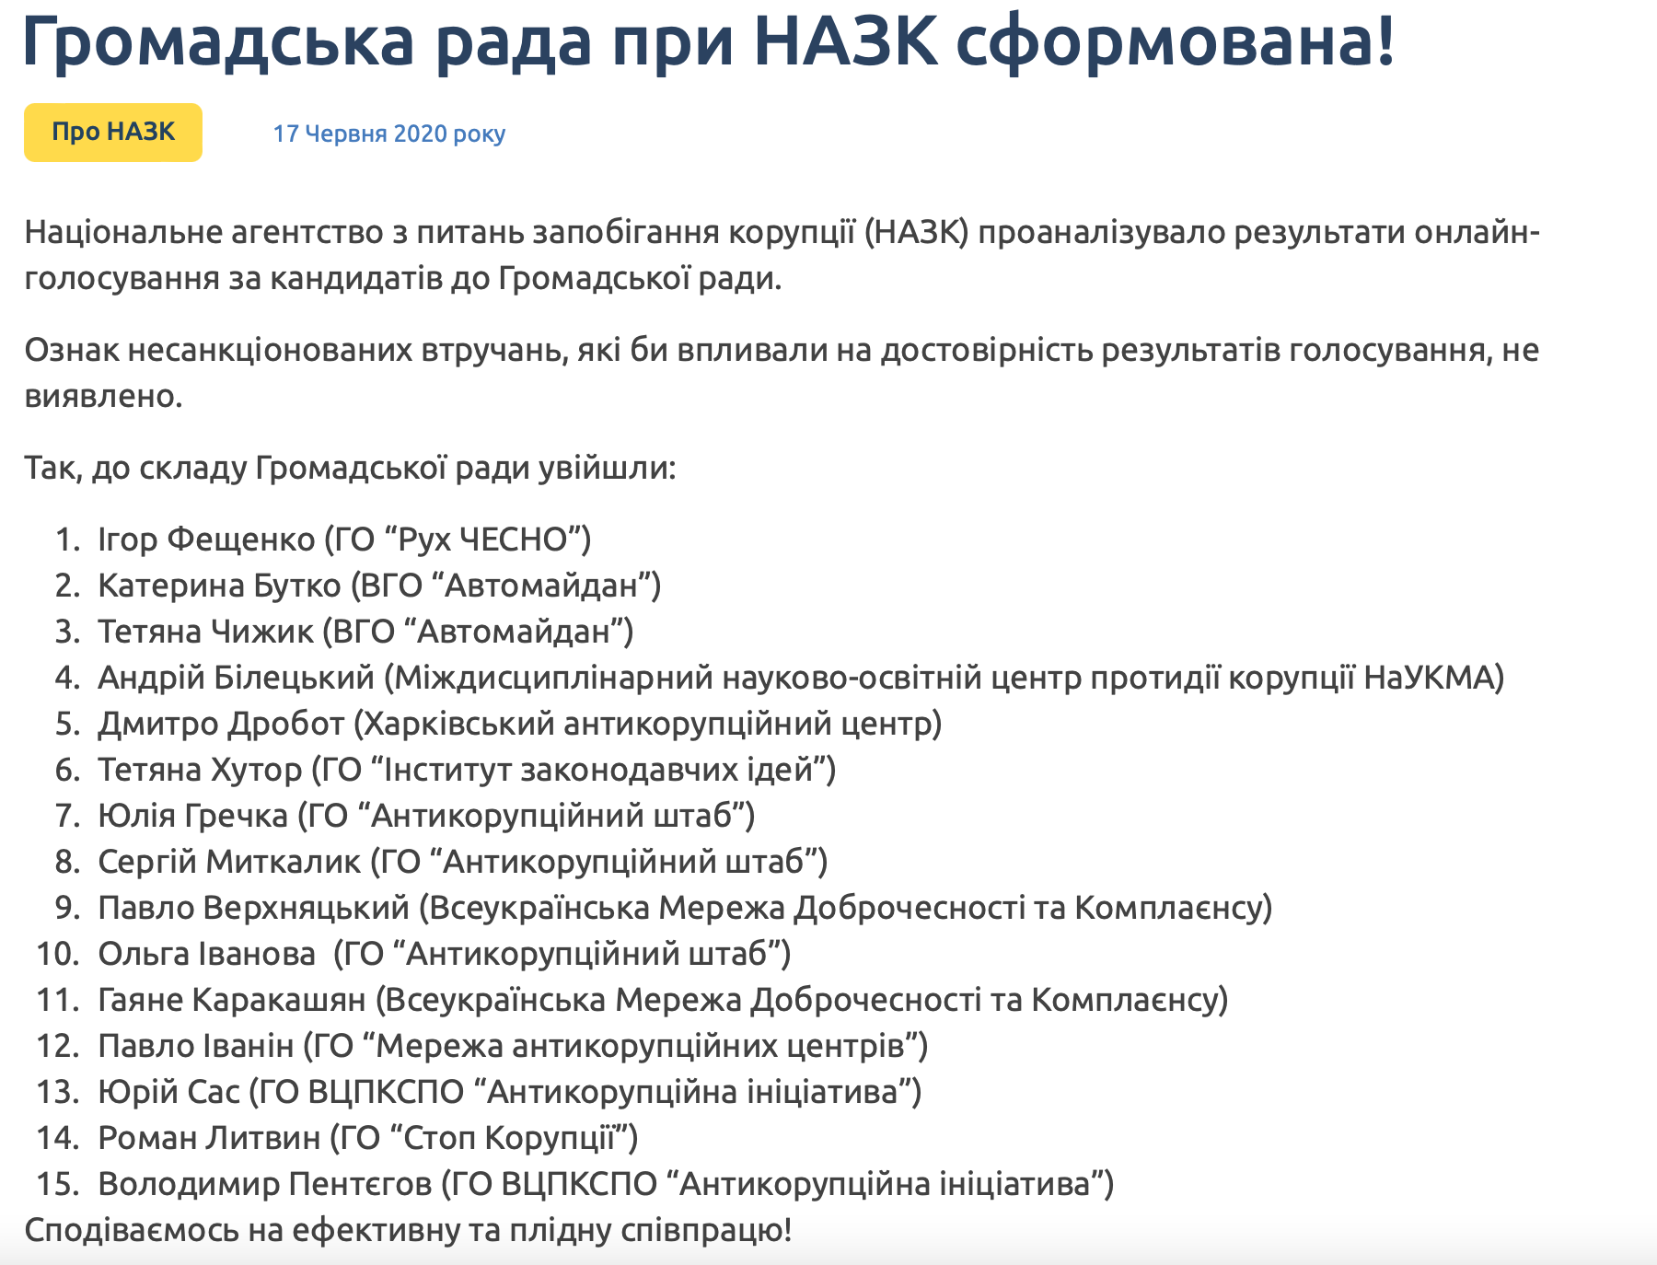
Громадська рада при НАЗК (ч.3 ст.14 ЗУ “Про запобігання корупції”):
1) обирає зі своїх членів до трьох представників, які входять до складу комісій, які проводять конкурс на зайняття вакантних посад у НАЗК; дисциплінарних комісій.
2) заслуховує інформацію про діяльність, виконання планів і завдань НАЗК.
3) аналізує ситуацію із забезпеченням незалежності НАЗК.
4) розглядає щорічний звіт НАЗК та затверджує висновок щодо нього.
5) бере участь у розробленні антикорупційної стратегії та державної програми з її виконання.
6) бере участь у розробленні проектів нормативно-правових актів НАЗК та готує висновки щодо них тощо.
Всі обов’язки Громадської ради при Національному агентстві з питань запобігання корупції описані в Положенні КМУ від 20.11.2019 р.
6.1.2. Рада громадського контролю при НАБУ.
Для забезпечення прозорості та цивільного контролю за діяльністю НАБУ Указом Президента України №272/2015 від 15.05.2015 р. створено Раду громадського контролю при Бюро (РГК НАБУ).
Рада громадського контролю при НАБУ (РГК НАБУ) – незалежний орган, який було створено для контролю за діяльністю Бюро та посилення комунікації із суспільством.
Рада для виконання покладених на неї завдань:
- Заслуховує інформацію про діяльність, виконання планів і завдань.
- РГК розглядає звіти Бюро і упродовж двох тижнів з дня подання затверджує свій висновок щодо них.
- Проводить громадський моніторинг урахування НАБУ пропозицій і зауважень громадськості.
- Організовує публічні заходи для обговорення актуальних питань діяльності НАБУ.
- Участь у дисциплінарній комісії НАБУ. РГК обирає з числа членів Ради двох представників, які входять до складу Дисциплінарної комісії НАБУ.
- Бере участь у відборі працівників до Бюро. Представники РГК входять до складу конкурсних комісій, які визначають, хто працюватиме в Бюро. Представники громадськості мають право голосу.
- Сприяє громадському обговоренню проектів нормативно-правових актів з питань діяльності Національного антикорупційного бюро
- обговорює із залученням експертів питання забезпечення відкритості та прозорості діяльності НАБУ, запобігання спробам дискредитації НАБУ та його працівників, розробляє рекомендації із зазначених питань.
- Готує та оприлюднює щорічний звіт про свою діяльність.
Рада формується на засадах відкритого та прозорого конкурсу у складі 15 осіб строком на два роки. До складу Ради входять:
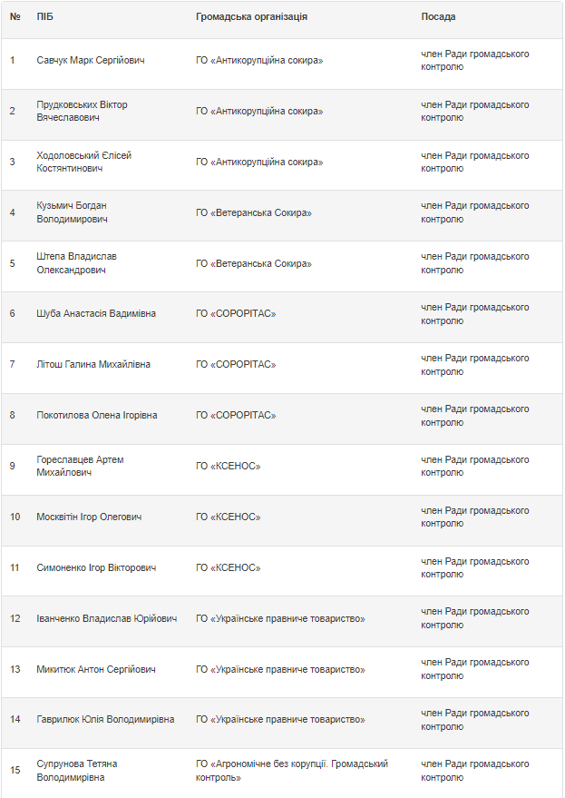

6.1.3. Рада забезпечення прозорості та підзвітності Агентства відновлення.
Рада забезпечення прозорості та підзвітності Агентства відновлення була створена наказом від 10.04.2023 р.
Відповідно до положення, що регулює роботу Ради, її основною метою є контроль за запобіганням корупції в Агентстві відновлення. До складу Ради входять не менше 3 представників громадських організацій, які отримували/отримують фінансування від міжнародних та іноземних організацій, які надають міжнародну технічну допомогу.
Рада може ознайомлюватися зі звітністю Агентства відновлення щодо використання коштів, розпорядником яких він є та готувати відповідні висновки; складати свій звіт про результати роботи Агентства відновлення в сфері запобігання корупції; здійснювати моніторинг дотримання Агентством відновлення принципів забезпечення прозорості та підзвітності тощо.
Проектом закону “Про державне агентство відновлення та розвитку” пропонується надати йому статус юридичної особи публічного права (державна установа). Цей статус дозволяє створити при Агентстві відновлення наглядову раду. Згідно зі ст. 4 проекту закону до наглядової ради входять 3 представники від міжнародних донорів. Наглядова рада матиме повноваження затверджувати річний план діяльності, затверджувати річну фінансову звітність, приймати рішення щодо порядку моніторингу, аналізу якості та верифікації заходів, що реалізуються в рамках програм Агентства тощо.
6.2. Громадська рада доброчесності (для сприяння ВККС).
ГРД утворюється з метою сприяння ВККС у встановленні відповідності судді (кандидата на посаду судді) критеріям професійної етики та доброчесності під час їх кваліфікаційного оцінювання. Склад - 20 членів, які обираються зборами представників громадських об’єднань строком на 2 роки.
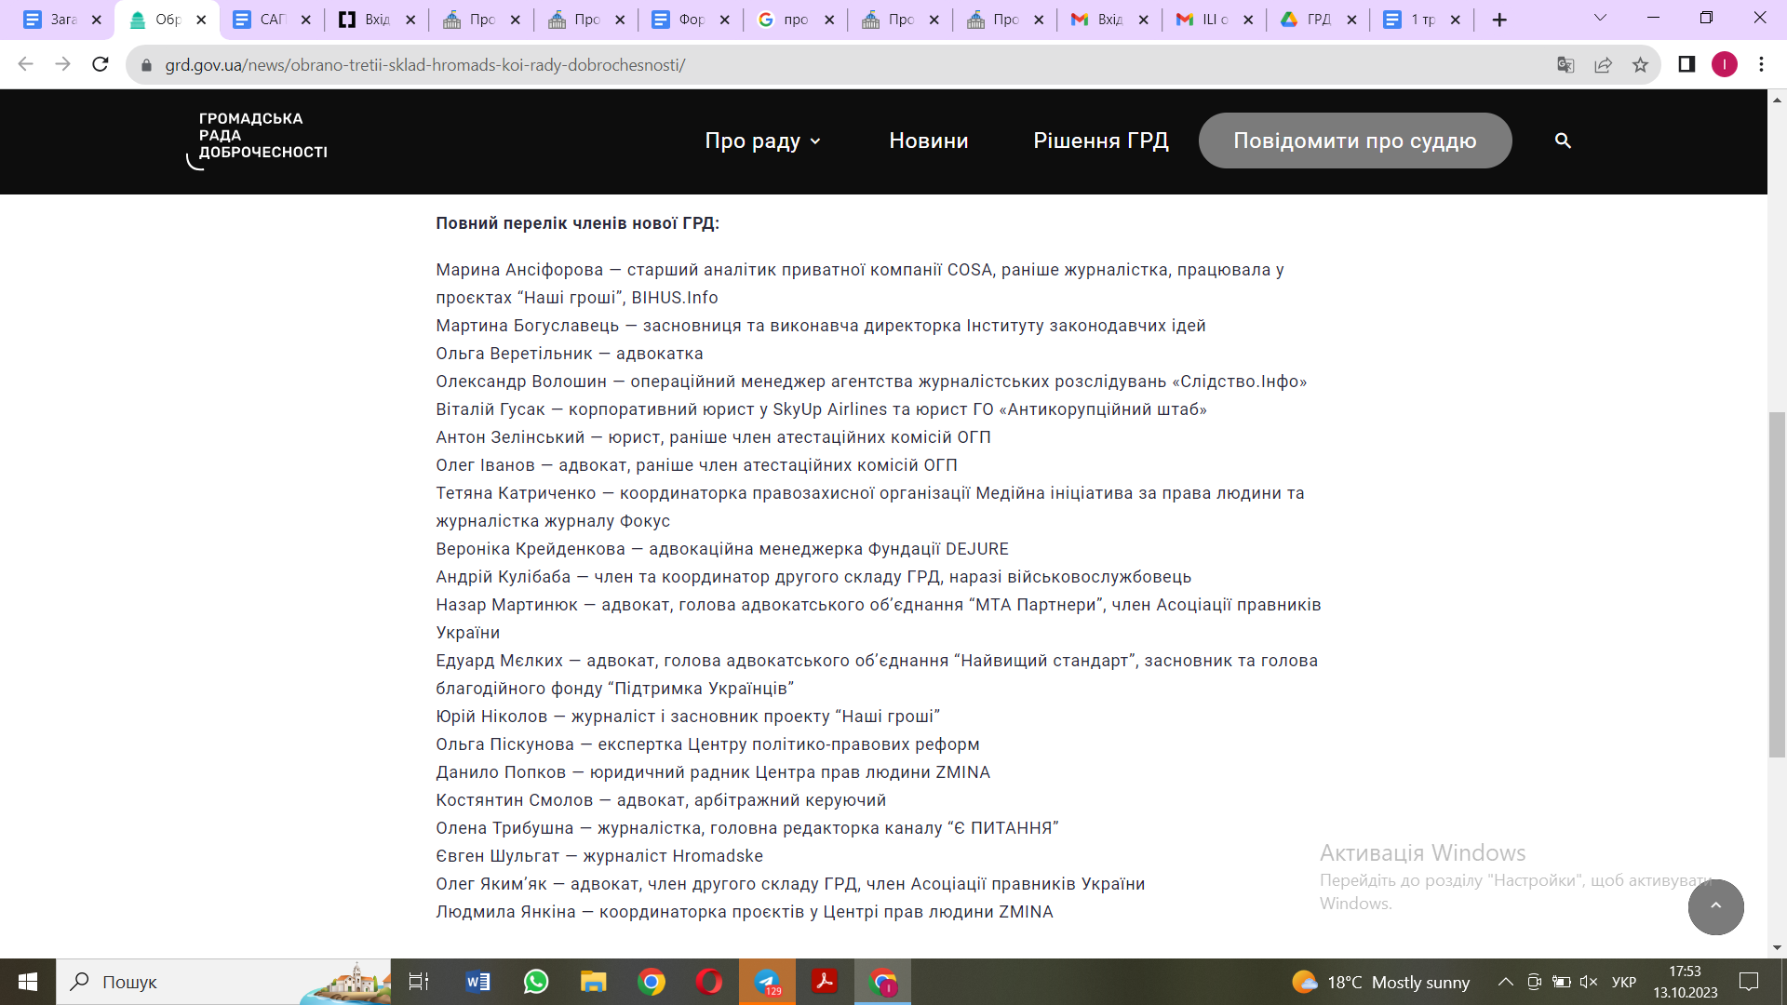
Перші офіційні збори Ради відбулися 23 листопада 2016 року. Поточний склад (третій) був обраний 14 серпня 2023 року.

Членами ГРД можуть бути представники правозахисних ГО, науковці-правники, адвокати, журналісти, які є визнаними фахівцями у сфері своєї професійної діяльності, мають високу професійну репутацію та відповідають критерію політичної нейтральності та доброчесності.
Повноваження ГРД:
1) збирає, перевіряє та аналізує інформацію щодо судді (кандидата на посаду судді);
2) надає ВККС інформацію щодо судді (кандидата на посаду судді) або висновок про невідповідність судді (кандидата на посаду судді) критеріям професійної етики та доброчесності (за наявності підстав);
4) делегує представника для участі у засіданні ВККС щодо кваліфікаційного оцінювання судді (кандидата на посаду судді);
5) має право створити інформаційний портал для збору інформації щодо суддів, кандидатів на посаду судді.
Значення висновку ГРД: Якщо ГРД у своєму висновку встановила, що суддя (кандидат на посаду судді) не відповідає критеріям професійної етики та доброчесності, то ВККС може ухвалити рішення про підтвердження здатності такого судді (кандидата на посаду судді) здійснювати правосуддя у відповідному суді лише у разі, якщо таке рішення підтримане не менше ніж 11 її членами (з 16) (ч.1 ст. 88 ЗУ “Про судоустрій і статус суддів”).
Основні проблемні питання діяльності ГРД:
- відсутність відповідальності за ненадання інформації за запитами ГРД,
- на практиці не надається повний доступ до досьє суддів, які є у ВККС, що ускладнює роботу ГРД,
- необхідним є напрацювання з ВККС спільних критеріїв оцінки доброчесності суддів.

6.3. Громадська антикорекспертиза.
Антикорупційна експертиза – це діяльність із виявлення в нормативно-правових актах, проектах нормативно-правових актів положень, які самостійно чи в поєднанні з іншими нормами можуть сприяти вчиненню корупційних правопорушень або правопорушень, пов’язаних із корупцією.
Відповідно до ч.ч. 7, 8 ст. 55 Закону України Про запобігання корупції громадськості надано право проводити антикорупційну експертизу чинних нормативно-правових актів та проектів нормативно-правових актів. Результати антикорупційної експертизи, в тому числі громадської, підлягають обов’язковому розгляду суб’єктом видання (прийняття) відповідного акта, його правонаступником або суб’єктом, до якого перейшли відповідні нормотворчі повноваження у даній сфері.
Проте, Законом не встановлюються чіткі вимоги до врахування висновків громадської антикорупційної експертизи.
За весь час існування ІЗІ проаналізували більше 3 тисяч законопроєктів, кожен шостий з яких містив корупційні ризики.
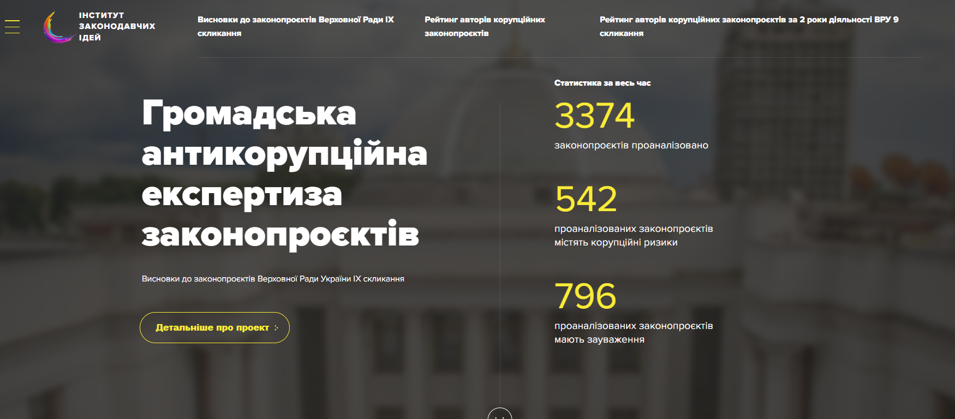

6.4. Участь громадськості у діяльності комісій/робочих груп при державних органах та ОМС.
Участь громадськості у процесі прийняття рішень щодо проектів відбудови має важливе значення. Перш за все, це дозволяє забезпечити прозорість у процесі відбору та фінансування проектів.
Участь громадськості у деяких комісіях/робочих групах, які приймають рішення щодо відбору проектів, фінансування проектів відбудови є обовʼязковою.
Наприклад, відповідно до п.7 Постанови КМУ від 21 квітня 2023 р. № 381 (Євідновлення) для розгляду питання надання компенсації за пошкоджені об’єкти нерухомого майна утворюється комісія. До складу комісії входять представники від уповноваженого органу та громадськості. Кількість представників від громадськості не може бути меншою однієї третини загального складу комісії. Тобто, їх участь є обовʼязковою.
Проблеми. У той же час, іноді уповноважені органи не дотримуються такої обовʼязкової вимоги. Зокрема, 26.05.2023 р. виконкомом Охтирської міської ради було створено комісію з розгляду питань щодо надання компенсації за пошкоджені об’єкти нерухомого майна. Станом на 06 вересня 2023 р. вже 296 мешканцям Охтирської громади затверджено компенсації за пошкоджене житло в рамках Євідновлення. Однак, до складу комісії входить лише 1 представник громадськості (не відповідає вимозі щодо ⅓ загального складу комісії). Окрім того, відповідно до п. 4 Положення про комісію представники громадських організацій можуть залучатися за згодою до складу комісії, тобто не у обовʼязковому порядку як це передбачено Постановою КМУ №381.
Також, під час проведення публічних консультацій щодо внесення змін до законодавства для удосконалення механізму отримання громадянами компенсації за пошкоджене та знищене житло, представники громадських організацій зі східних областей наголосили на наявності таких проблем: (1) мешканці не долучалися до створення комісій та не знають її склад; (2) відсутній інструмент формування черги отримувачів компенсації (процедура непрозора).
У той же час, іноді участь громадськості є необовʼязковою. Наприклад, відповідно до п. 5 Постанови КМУ від 25 квітня 2023 р. № 412 міжвідомча робоча група з розгляду узагальнених пропозицій заявників та підготовки пропозицій КМУ щодо виділення коштів фонду ліквідації має право (але не зобовʼязана) залучати представників підприємств, установ та організацій (за погодженням з їх керівниками), а також незалежних експертів (за згодою).

6.5. Громадське обговорення програм комплексного відновлення області, території територіальної громади.
Постанова КМУ від 14 жовтня 2022 р. № 1159, яка регулює порядок затвердження програм комплексного відновлення області та території територіальної громади, зобовʼязує виносити проект програми комплексного відновлення на громадське обговорення. Громадськість має право подавати пропозиції до проекту програми комплексного відновлення.
Уповноважений орган з метою забезпечення публічності та прозорості розроблення програми забезпечує: реєстрацію, розгляд та врахування пропозицій громадськості; узгодження спірних питань з громадськістю; оприлюднення результатів розгляду пропозицій громадськості.
Наприклад, Київська ОВА восени 2022 р. почала розробляти програму комплексного відновлення області. До складу робочої групи увійшли, серед іншого, представники Національної спілки архітекторів України та міжнародної архітектурної громадськості. На порталі Єдиної державної електронної системи у сфері будівництва оприлюднено інформацію щодо процесу розробки програми комплексного відновлення Київської області. Зокрема, з 01.08.2023 р. до 16.08.2023 р. було надано строк для пропозицій громадськості. Згідно з даними оприлюдненого звіту, пропозиції від громадськості не надходили.

6) Dozorro - громадський моніторинг закупівель.
Dozorro зʼявилося у 2016 р. Портал створено та підтримується командою Transparency International Україна за підтримки Open Contracting Partnership, Omidyar Network, EBRD та МФ "Відродження".
Dozorro - це онлайн-платформа (портал), де будь-хто може надати зворотній зв’язок державному замовнику чи постачальнику, суспільству чи правоохоронним органам щодо проведеної процедури закупівлі, обговорити та оцінити умови конкретної закупівлі, проаналізувати закупівлі окремого замовника. Основний функціонал порталу — подання структурованого відгуку, який зможе проаналізувати комп’ютер. Також, даний портал покликаний допомогти у захисті інтересів того чи іншого учасника шляхом інформування про можливі шляхи оскарження та підготовки звернень до правоохоронних та контролюючих органів.
Приклад інтерфейсу та інструментів по конкретній закупівлі:
Тобто, можна залишити відгук щодо конкретної закупівлі, повідомити про знайдені порушення.
Інші інструменти Dozorro:

7. Правки Лозового (Віолетта та Дмитро)
7.1. Історія прийняття “правки Лозового”
З моменту прийняття діючого КПК України у 2012 році декілька разів змінювали редакцію норм, що регулюють питання продовження строків досудового розслідування. Зокрема, у Законі України № 2147-VІІІ від 03.10.2017 р. з’явилося ще одне положення на цю тему — про закриття кримінального провадження через закінчення строку досудового розслідування з моменту внесення змін до ЄРДР, а не з моменту повідомлення про підозру.

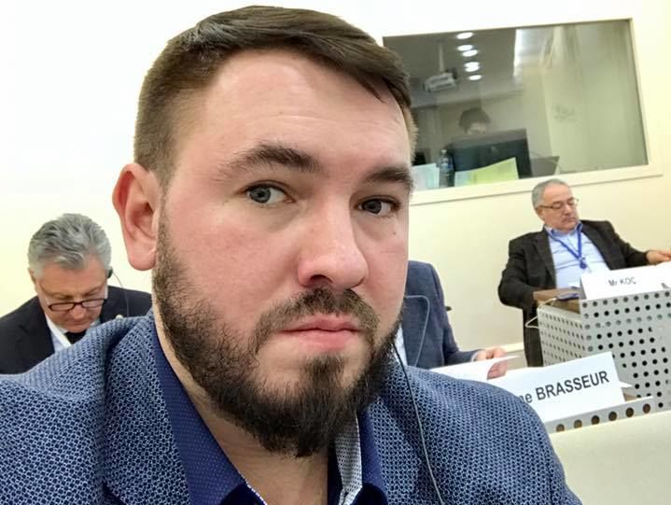

Ці зміни також відомі як «правки Лозового» — за прізвищем народного депутата від Радикальної партії Ляшка, який став їх автором.

Ключова зміна через "правки Лозового": запроваджується строк досудового розслідування ДО повідомлення про підозру. Наслідки: 1. якщо за цей строк не було повідомлено жодній особі про підозру, то слідчий, дізнавач, прокурор зобов’язані закрити кримінальне провадження; 2. якщо закінчився цей строк до дня повідомлення особі про підозру, то слідчий суддя може винести ухвалу про закриття кримінального провадження.
Іншими словами: до “правок Лозового” строк досудового розслідування, сплив якого є підставою для закриття справи, починався з моменту вручення підозри, а тепер - з моменту внесення відомостей до ЄРДР. Тобто кримінальне провадження можна закрити до вручення підозри, якщо строк минув.
Внесені «поправками Лозового» до ст. 284 та 294 КПК України, набрали чинності 15 березня 2018 року, а тому стосуються тільки тих справ, щодо яких відомості про кримінальне правопорушення були внесені до ЄРДР після цієї дати.
Проте практика показала, що навіть якщо провадження було розпочате до ухвалення «поправок Лозового», це не стало панацеєю від їх закриття. Відповідні рішення є як у першій інстанції ВАКС, так і в Апеляційній палаті ВАКС і Касаційного кримінального суду у складі Верховного Суду.
Основна проблема в тому, що «поправки Лозового» можуть використовуватись для уникнення відповідальності.
Однак не всі «поправки Лозового» можна оцінювати негативно. Наприклад, продовження строку досудового розслідування слідчим суддею після повідомлення особі про підозру підвищує гарантії для незалежного оцінювання потреби в продовженні строку. Адже керівник органу прокуратури на відміну від суду залишається представником сторони обвинувачення.

7.2. Закриті кримінальні провадження через “правки Лозового”
У другій половині 2022 року перша інстанція ВАКС закрила три кримінальні провадження з багатомільйонними ймовірними збитками державі. Справи братів Дубневичів та Ощадбанку. Підстава в усіх випадках однакова — закінчення строку розслідування.
Кожна з трьох згаданих справ була розпочата ще до ухвалення «поправок Лозового», і відомості в межах первинних кримінальних провадженнях були внесені до 15 березня 2018 року. Нові норми КПК на них у цій частині не мали б поширюватися. Однак через продовження досудового розслідування, відкриття нових обставин і віднайдення нових доказів первинні кримінальні провадження з часом об’єднувалися з новими провадженнями, відомості за якими були внесені до ЄРДР уже після згаданої дати.
Тож основна складність у вищезазначених справах виникла через потребу обрати належну редакцію ст. 294 КПК України (яка регулює питання продовження строків досудового розслідування) у зв’язку з об’єднанням кількох кримінальних проваджень. Адже в одній частині цих справ відомості про кримінальне правопорушення були внесені до ЄРДР до 15 березня 2018 року, а в іншій — уже після цієї дати.
“Поправки Лозового” через нечіткість дозволяють застосовувати одні норми різними способами. Так, оскільки в об’єднаних кримінальних провадженнях кожен епізод справи зареєстрований у період дії різних редакцій вказаної норми, судді, ухвалюючи процесуальні рішення, зіткнулися зі складністю обрання належної.

7.3. Рішення Верховного суду по “правкам Лозового”
На момент постановлення ВАКС ухвал про закриття кримінальних проваджень практика Верховного Суду була неоднорідною. Частина рішень касації підтверджує, що дата реєстрації кримінального провадження не має значення, водночас окремі постанови мають протилежні висновки.
Тому, колегія суддів Третьої судової палати Касаційного кримінального суду Верховного Суду вирішила передати свою справу на розгляд об’єднаної палати.
Об’єднана палата визначила, що встановлення окремих правових режимів щодо продовження строків досудового розслідування буде суперечити загальним положенням КПК України та приписам ст. 5 КПК України, у якій йдеться про правила дії кодексу в часі. І це регулювання не повинно залежати від того, що відносини виникли з моменту введення в дію «поправок Лозового».
«Порядок і підстави проведення процесуальної дії і прийняття процесуального рішення визначаються положеннями КПК України, чинними на момент початку виконання такої дії або прийняття такого рішення, а не датою внесення відомостей про вчинення кримінального правопорушення до ЄРДР», — йдеться в рішенні.
Своєю постановою об’єднана палата Верховного Суду фактично нівелює можливість продовжувати строки за правилами попередньої версії КПК України в об’єднаних кримінальних провадженнях, якщо в їхніх межах були ухвалені певні процесуальні рішення після 15 березня 2018 року — у період дії вже нової редакції КПК України.
Тобто, якщо кримінальне провадження, розпочате до 15.03.2018 р., об’єднується з кримінальним провадженням, розпочатим після 15.03.2018 р., нове об’єднане кримінальне провадження підпадає під “правки Лозового”.

7.4. Спроба виправити проблему
29 вересня 2023 року в Верховній Раді зареєстрували законопроект № 10100, який скасовує строки давності за корупційні злочини під час війни, а також так звані “правки Лозового”, завдяки яким корупціонери можуть уникати покарання і зараз.
Водночас, у разі набрання чинності цим законопроектом його дія буде поширюватися лише на злочини, які будуть вчинені після такого набрання чинності (через статтю 58 Конституції України про незворотність дії НПА в часі).
Законопроект пропонує:
- скасувати строки розслідування кримінальних проваджень до моменту повідомлення особі про підозру;
- скасувати строки давності притягнення до відповідальності у разі вчинення тяжких та особливо тяжких корупційних злочинів вчинених в період дії воєнного стану.
- зупинити перебіг давності на період воєнного стану у разі вчинення тяжкого або особливо тяжкого злочину. У цих випадках перебіг давності відновлюється з дня припинення або скасування воєнного стану.
За словами ініціаторів законопроєкту, це може дозволити покарати винних, навіть якщо вони під час війни ховаються або якщо про їхні дії ми дізнаємося у майбутньому. Чинний КПК встановлює строки, в які правоохоронці мають вкластися, розслідуючи справу до повідомлення підозри. Суди ж потім просто закривають провадження, посилаючись на закінчення таких строків.

Конституція України в редакції 28.06.1996 року. https://zakon.rada.gov.ua/laws/show/254%D0%BA/96-%D0%B2%D1%80/ed19960628#o518
https://interfax.com.ua/news/general/318159.html
https://lb.ua/blog/olena_ostrovska/429248_shcho_z_lyustratsiieyu_chim_vona.html
https://www.bbc.com/ukrainian/politics/2016/09/160923_judges_sins_sx
https://www.radiosvoboda.org/a/shcho-vidomo-pro-spravu-suddi-chausa/31387057.html
https://lb.ua/society/2016/03/30/331519_sudya_poymanniy_nabu_vzyatke_500.html
https://www.ukrinform.ua/rubric-world/2028188-ssa-privitali-ukrainu-z-prijnattam-neobhidnih-konstitucijnih-popravok.html

